МІНІСТЕРСТВО ОСВІТИ І НАУКИ УКРАЇНИ
НАЦІОНАЛЬНИЙ ТЕХНІЧНИЙ УНІВЕРСИТЕТ УКРАЇНИ
«КИЇВСЬКИЙ ПОЛІТЕХНІЧНИЙ ІНСТИТУТ імені ІГОРЯ СІКОРСЬКОГО»

КОМП’ЮТЕРНА ЕЛЕКТРОНІКА

ЛАБОРАТОРНИЙ ПРАКТИКУМ

Рекомендовано Методичною радою КПІ ім. Ігоря Сікорського
як навчальний посібник для здобувачів ступеня бакалавра
за освітньою програмою «Комп’ютерні системи та мережі»
спеціальності 123 «Комп’ютерна інженерія»,

Київ
КПІ ім. Ігоря Сікорського
2020

УДК 681.3
К
Комп’ютерна електроніка: Лабораторний практикум [Електронний ресурс] : навч. посіб. для студ. освітньої програми «Комп’ютерні системи та мережі»заспеціальністю 123 «Комп’ютерна інженерія»/ О. А. Верба, Ю. М. Виноградов; КПІ ім. Ігоря Сікорського. – Електронні текстові дані (1 файл:14,0 Мбайт). – Київ : КПІ ім. Ігоря Сікорського, 2020. – 334 с.

Гриф надано Методичною радою КПІ ім. Ігоря Сікорського
(протокол № 7 від 27.02.2020 р.)
за поданням Вченої ради факультету інформатики та обчислювальної техніки
(протокол № 7 від 17.02.2020 р.)

Електронне мережне навчальне видання

КОМП’ЮТЕРНА ЕЛЕКТРОНІКА

ЛАБОРАТОРНИЙ ПРАКТИКУМ

Укладачі: | Верба Олександр Андрійович, канд. техн. наук  Виноградов Юрій Миколайович
Відповідальний редактор |  | Кулаков Ю.О., д-р. техн. наук, проф.
Рецензент: |  | ТкачМ. М., к.т.н., доцент, доцент кафедри технічної кібернетики КПІ ім. Ігоря Сікорського
Навчальний посібник призначено для вивчення та моделювання електронних елементів і схем тапроведення лабораторних занять з дисципліни «Комп’ютерна електроніка» для підготовки студентів за освітньою програмою «Комп’ютерні системи та мережі» спеціальності 123 «Комп’ютерна інженерія». Розглядаються прикладні принципи функціонування, вибору і практичної реалізації комп'ютерних функціональних елементів різного призначення, а також методи їх аналізу і розрахунку за заданими параметрами.Наведено тематику лабораторних робіт, вказівки до їх виконання, список літератури.

© КПІ ім. Ігоря Сікорського, 2019
ЗМІСТ
ВСТУП ………………………………………………………………………..  ЛАБОРАТОРНІ РОБОТИ …………………………………………………..  Лабораторна робота №1. ОЗНАЙОМЛЕННЯ З ПРОГРАМОЮ МОДЕЛЮВАННЯ ЕЛЕКТРОННИХ СХЕМ.RCІ CRЛАНЦЮГИ……….  Лабораторна робота №2ДІОДИ. БІПОЛЯРНИЙ ТРАНЗИСТОР. ДОСЛІДЖЕННЯ СХЕМИ ВКЛЮЧЕННЯ БІПОЛЯРНОГО ТРАНЗИСТОРА З ЗАГАЛЬНИМ ЕМІТЕРОМ………………………………  Лабораторна робота №3. ДОСЛІДЖЕННЯ СХЕМ ВКЛЮЧЕННЯ БІПОЛЯРНОГО ТРАНЗИСТОРА ІЗ ЗАГАЛЬНОЮ БАЗОЮ (ЗБ), ТА ЗАГАЛЬНИМ КОЛЕКТОРОМ (ЗК)………………………………………….  Лабораторна робота №4. ПОЛЬОВИЙ ТРАНЗИСТОР. СХЕМИ ПІДКЛЮЧЕННЯПОЛЬОВОГО (УНІПОЛЯРНОГО) ТРАНЗИСТОРА…...  Лабораторна робота №5. ДОСЛІДЖЕННЯ ПІДСИЛЮВАЛЬНОГО КАСКАДУ ІЗ ЗАГАЛЬНИМ ЕМІТЕРОМ……………………………………  Лабораторна робота №6. ДОСЛІДЖЕННЯ ХАРАКТЕРИСТИК ДИФЕРЕНЦІАЛЬНОГО ПІДСИЛЮЮЧОГО КАСКАДУ…………………  Лабораторна робота №7. СХЕМИ ВКЛЮЧЕННЯ ОПЕРАЦІЙНИХ ПІДСИЛЮВАЧІВ……………………………………………………………..  Лабораторна робота №8. ДОСЛІДЖЕННЯ ВЛАСТИВОСТЕЙ АНАЛОГОВИХ ПЕРЕМИКАЧІВ……………………………………………..  Лабораторна робота №9. ДОСЛІДЖЕННЯ ГЕНЕРАТОРА ГАРМОНІЧНИХ КОЛИВАНЬ………………………………………………...  Лабораторна робота №10. ДОСЛІДЖЕННЯ ІМПУЛЬСНИХ ГЕНЕРАТОРІВ НА ОСНОВІ ОПЕРАЦІЙНИХ ПІДСИЛЮВАЧІВ………  Лабораторна робота №11. ПОБУДОВА БАГАТОКАСКАДНИХ СХЕМ...  Лабораторна робота №12. ПОБУДОВА ВТОРИННИХ ДЖЕРЕЛ  ЕЛЕКТРОЖИВЛЕННЯ. ПАРАМЕТРИЧНІ СТАБІЛІЗАТОРИ НАПРУГИ  Лабораторна робота №13. ДОСЛІДЖЕННЯ ВТОРИННИХ ДЖЕРЕЛ  ЕЛЕКТРОЖИВЛЕННЯ. КОМПЕНСАЦІЙНІ СТАБІЛІЗАТОРИ НАПРУГИ……………………………………………………………………  Лабораторна робота №14. ДОСЛІДЖЕННЯ СТАТИЧНИХ ХАРАКТЕРИСТИК НАЙПРОСТІШОГО НАСИЧЕНОГО КЛЮЧА…….  Лабораторна робота №15. ДОСЛІДЖЕННЯ ДИНАМІКИ НАЙПРОСТІШОГО НАСИЧЕНОГО КЛЮЧА……………………  Лабораторна робота №16 ДОСЛІДЖЕННЯ СХЕМ ЦИФРОВИХ КЛЮЧІВ НА ОСНОВІ МДПТРАНЗИСТОРІВ………………………  Лабораторна робота №17. КМДП КЛЮЧІ………………………………….  Лабораторна робота №18. ДІОДНО-ТРАНЗИСТОРНІ ЛОГІЧНІ ЕЛЕМЕНТИ (ДТЛ)……………………………………………………………  СПИСОК РЕКОМЕНДОВАНОЇ ЛІТЕРАТУРИ…….…………………  ДОДАТОК А.РОБОТАЗ СЕРЕДОЮ МОДЕЛЮВАННЯ OREGANO……………………………………………………………………... | 5  6  6  45  78  109  131  149  158  173  144  184  197  204  213  225  238  254  272  294  297  316  317

ВСТУП
Дисципліна «Комп’ютерна електроніка» є нормативною дисципліною підготовки фахівців ступеня бакалавр за освітньою програмою «Комп’ютерні системи та мережі» спеціальності 123 «Комп’ютерна інженерія» і призначена для вивчення сучасної елементної бази комп'ютерних елементів, методів розрахунку та моделювання їх характеристик та питань побудови аналогових і імпульсних пристроїв.
В результаті виконання лабораторних робіт студенти засвоять принципи функціонування, вибору і практичної реалізації комп'ютерних функціональних елементів різного призначення, а також методи їх аналізу і розрахунку за заданими параметрами. Більшість випущених до теперішнього часу лабораторних практикумів із цифрової електроніки або присвячені тільки окремих розділам цієї дисципліни, або розраховані на більшу кількість навчальних годин, або недостатньо відображають сучасні тенденції в розвитку комп'ютерної електроніки і обчислювальної техніки. В даномунавчальному посібникудо виконання лабораторних робіт викладені в стислій і доступній формі всі розділи програми курсу «Комп'ютерна електроніка», при цьому дещо розширені обсяги розділів з аналогової електроніки. Особлива увага звертається на вміння застосовувати на практиці питання теорії. З цією метою викладений матеріал супроводжується великою кількістю практичних прикладів і "скріншотів". В кінці кожної лабораторної роботи наведені контрольні питання. Приведено список рекомендованої літератури.

ЛАБОРАТОРНІ РОБОТИ

Лабораторна робота №1
ОЗНАЙОМЛЕННЯ З ПРОГРАМОЮ МОДЕЛЮВАННЯ ЕЛЕКТРОННИХ СХЕМ.RCІ CRЛАНЦЮГИ
Мета роботи:Набуття первинних навичків роботиз програмою моделювання електронних схем.Ознайомитись з основними властивостями та параметрами диференціюючих та інтегруючих RCта CR ланцюгів.

Для виконання робіт з курсу “Комп’ютерна електроніка” студентами можуть використовуватись одна із програм моделювання електронних схем MicrocapV, ElectronicWorkbench, Centerdesign або Oregano, які являють собою доволі потужний інструмент для вивчення процессів, що відбуваються в різних електронних схемах. Ці програми мають зручний інтерфейс, що дозволяє використовувати функціональні можливості програм для моделювання практично будь-яких електричних схем, починаючи від найпростіших RC і CR ланцюгів (які розглядаються в цій лабораторній роботі) і закінчуючи складними аналогово-цифровими схемами, що включають мікросхеми різної складності. При цьому можливе отримання різних характеристик досліджуваної схеми увигляді, щолегко сприймаєтьсякористувачем. Можливе також налаштування різних параметрів схем на екрані дисплея та засобів візуалізації даних.
При відображенні досліджуваної схеми на екрані дисплея графічні символи, що використані програмами моделювання електронних схем, відповідають загально принятим значенням.
Всі програми моделювання електронних схем мають розширену довідку, в якій описані майже всі ситуації, які можуть виникнути при використанні програм.

Короткі теоретичні відомості
Електричні ланцюги, які мають реактивні елементи (конденсатори, індуктивності) класифікуються по кількості цих елементів:
ланцюги першого,
другого,
n-ого порядків,
мають відповідно один, два, n реактивних елементів.
Закони Ома для напруги на активних і реактивних елементах:
$$U_{R}\left(t\right)=R∙i_{R};$$
$$U_{L}\left(t\right)=L∙\frac{di_{L}}{dt};$$
$$U_{C}\left(t\right)=U_{C}\left(0\right)+\frac{1}{C}\int_{0}^{t}{i_{C}dt};$$
Виразивши із цих відношень i(t) можна записати вирази для струмів:
$$i_{R}\left(t\right)=\frac{U_{R}}{R};$$
$$i_{L}\left(t\right)=i_{L}\left(0\right)+\frac{1}{L}\int_{0}^{t}{U_{L}}dt;$$
$$i_{C}\left(t\right)=C\frac{dU_{C}}{dt};$$
Із збільшенням порядку ланцюга збільшується складність розрахункових рівнянь, тому на практиці вручну розраховують тільки ланцюги невисоких порядків.
1. Постійна напруга
RC і СR ланцюги по суті відрізняються елементом, з якого знімається напруга. Вихідна напруга знімається з елемента, який підключений одним полюсом до землі:
для RC ланцюга – конденсатор;
для CR ланцюга –резистор.
Це пов’язано з тим, що нас цікавить напруга відносно землі схеми. Узагальнена схема представлена на рис. 1.1.
Це найпростіший електричний ланцюг першого порядку, який складається із послідовно ввімкнених джерела напруги E=const, резистора R і конденсатора C. Початкова напруга на конденсаторі рівнаU_{C0}. При t<0 ключ розімкнений, а в момент t=0 ключ замикають.
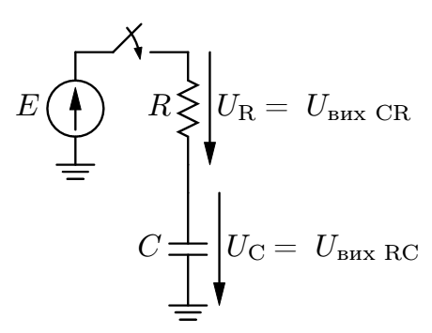
Рисунок 1.1 – Загальна схема RCі CR ланцюгів
Так як резистор і конденсатор підключені послідовно, то
$$i_{C}=i_{R}.$$
Напругу на конденсаторі при заряді можна визначити за допомогою другого закону Кірхгофа (алгебраїчна сума напруг в контурі дорівнює нулю):
$$E-u_{R}-u_{C}=0 ⇔ u_{R}=E-u_{C}.$$
Запишемо струми через елементи за законами Ома:
$$C∙\frac{du_{C}}{dt}=\frac{E-u_{C}}{R};$$
$$RC∙\frac{du_{C}}{dt}+u_{C}=E.$$
Розглянемо розмірності для ланцюга RC:
$$R=Ом=\frac{В}{А};$$
$$C=Ф=\frac{Кл}{В}=\frac{А∙с}{В};$$
$$RC=\frac{В}{А}∙\frac{А∙с}{В}=с.$$
Тобто, розмірність цієї величини – секунди.
Величина$τ=RC$ називається постійною часу RC ланцюга. Вона характеризує час, за який величина (наприклад, струм чи напруга в перехідному процесі) зміниться в е разів, тобто досягне значення$1-\frac{1}{e}≈0,63=63\%$від кінцевогозначення.
Для отримання залежності напруги на конденсаторі від часу$u_{C}(t)$ необхідно розв’язати диференціальне рівняння$RC∙\frac{du_{C}}{dt}+u_{C}=E.$
Із курсу математичного аналізу відомо, що такі рівняння називаються неоднорідними з постійними коефіцієнтами, і їх розв’язок рівний сумі розв’язків відповідного однорідного та часткового рішення неоднорідного рівнянь:
$$U_{C}=U_{C_{З.О.}}+U_{C_{Ч.Н.}}.$$
Очевидним частковим рішенням є:
$$U_{C_{Ч.Н.}}=E.$$
Загальне рішення однорідного рівняння будемо шукати у вигляді:
$$U_{C_{З.О.}}=A∙e^{st},$$
де А,s =const невідомі константи.
$$RC∙\frac{du_{C}}{dt}+u_{C}=0;$$
$$RC∙Ase^{st}+Ae^{st}=0;$$
$$RCs+1=0;$$
$$s=-\frac{1}{RC}.$$
Відомо, що напруга на конденсаторі стрибком не змінюється (це один із законів комутації електричних ланцюгів), відповідно початкові умови перехідного процесу можна записати у вигляді:
$$u_{C}\left(0\right)=u_{C0}=E+Ae^{0}=E+A;$$
$$A=U_{C0}-E.$$
Тепер можна отримати загальне рішення диференціального рівняння:
$$u_{C}\left(t\right)=E+\left(U_{C0}-E\right)∙e^{-\frac{t}{RC}}=E+\left(U_{C0}-E\right)∙e^{-\frac{t}{T}}.$$
Ця залежність зображена на рис. 1.2 для двох випадків :$U_{C0}>E$ та$U_{C0}<E$.
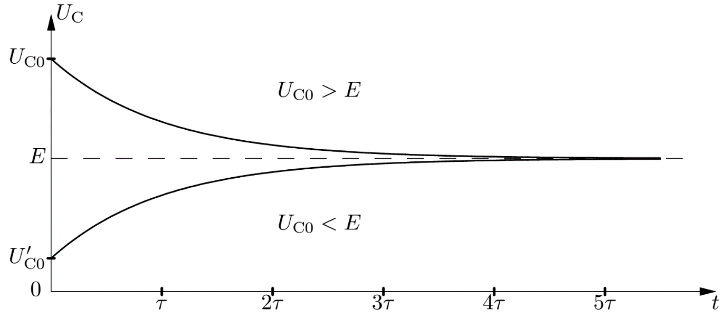
Рисунок 1.2 – Графік напруги на конденсаторі в двох випадках
Напругу на конденсаторі при розряді можна визначити також за допомогою закону Кірхгофа:
$$u_{R}=-u_{C}.$$
Запишемо струми через елементи за законами Ома:
$$C∙\frac{du_{C}}{dt}=\frac{-u_{C}}{R};$$
$$RC∙\frac{du_{C}}{dt}+u_{C}=0.$$
Розв’язок рівняння дає вираз для напруги на конденсаторі:
$$u_{C}\left(t\right)=Ee^{-\frac{1}{RC}t}.$$
2. Імпульсна напруга
В даній роботі імпульсна напруга розглядається спрощено з нульовим часом наростання і спадання імпульсу і нульовим рівнем напруги поза імпульсом (рис. 1.3), тому можна записати в виді:
$$e\left(t\right)=\left\{\begin{aligned}E, при kT<t<(kT+T_{ІМП}) \\ 0, при (kT+T_{ІМП})<t<\left(k+1\right)T\end{aligned}\right.,$$
деЕ=const – висота імпульсу, T – період імпульсу, T_{ІМП}– ширина імпульсу,$k∈ N$.
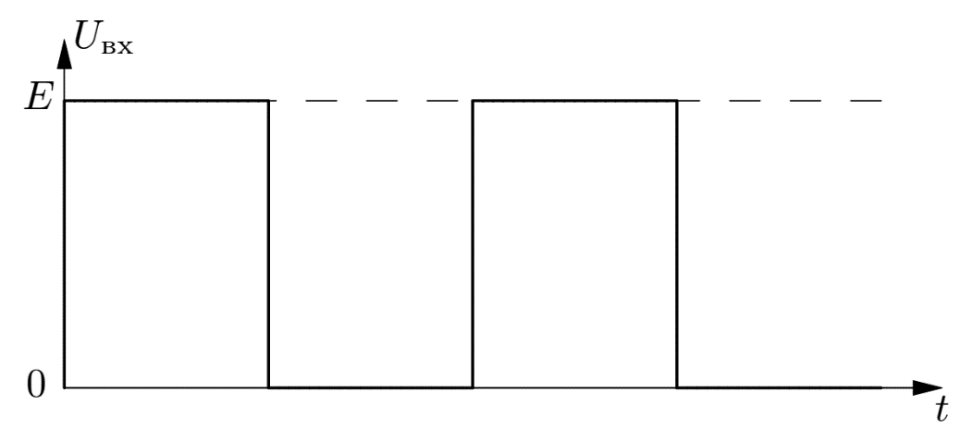
Рисунок 1.3 – Імпульсна вхідна напруга (меандр)
Зазвичай вважають, що перехідним процесом можна знехтувати уже через$5τ$, то перехідний процес, що виник через фронт імпульсу, має незначний вплив на вихідну напругу в момент приходу наступного фронту імпульсу.
Розглянемо початковий стан і два тимчасові проміжки часу для RC і CR ланцюгів:
Проаналізуємо залежність вихідної напруги від вхідної:
- в RC ланцюгу при скачку вхідної напруги, вихідна починає змінюватись по експоненціальному закону до нової величини, тобто вихідна напруга являється інтегралом ( з деякою похибкою) від вхідної по часу, тому RC ланцюг називають інтегруючим ланцюгом;
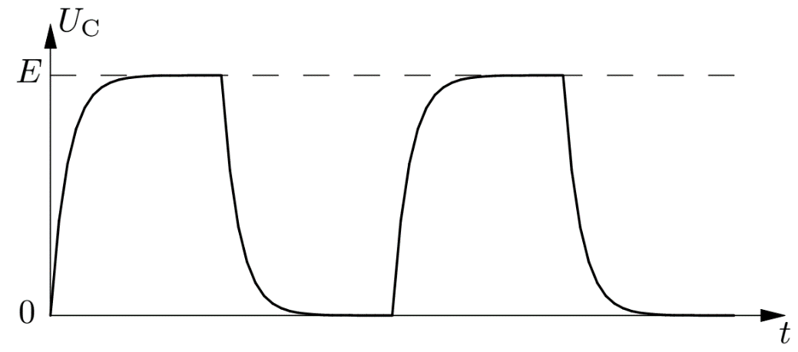
Рисунок 1.4 – Вихідна напруга RCланцюга (на конденсаторі)
- в CR ланцюгу при зміні скачком вхідної напруги, вихідна також змінюється скачком, після чого змінюється по експоненціальному закону до нуля, таким чином вихідна напруга веде себе як похідна від вхідної по часу, тому CR ланцюг називається диференцюючим ланцюгом.
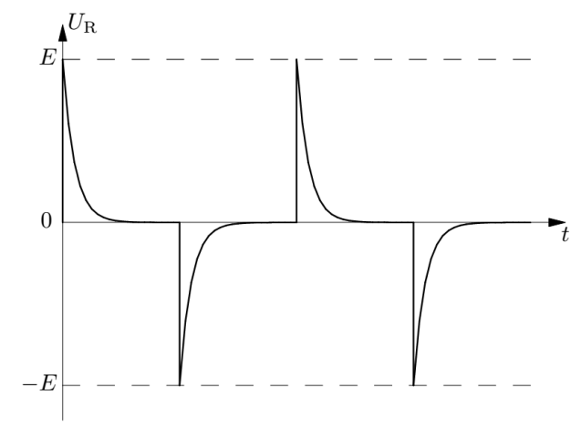
Рисунок 1.5 – Вихідна напруга CRланцюга (на резисторі)
Звичайно ж, похідні і інтеграли отримані за допомогою цих схем мають похибки. Наприклад, ідеальний інтегруючий елемент при постійній вхідній напрузі на виході видавав би нічим не обмежену лінійно зростаючу напругу (так як інтеграл від константи – лінійна функція). А RC ланцюг дає зростаючуза експоненціальним законом напругу, обмежену зверху амплітудою імпульсу.
Таблиця 1.1
 | $$t<0$$ | $$kT<t<(kT+T_{ІМП})$$ | $$(kT+T_{ІМП})<t<\left(k+1\right)T$$
RC ланцюг | Конденсатор розряджений: $u_{C0}=0$. | Постійна напруга $e\left(t\right)=E$ заряджає конденсатор до напруги $u_{C}=E$. | При відсутності напруги $e\left(t\right)=0$ конденсатор розряджається.
CRланцюг | Конденсатор розряджений: $u_{C0}=0$, напруга на резисторі $u_{R}=0$. | До послідовно підключених конденсатора та резистора прикладається постійна напруга $e\left(t\right)=E$. Напруга на конденсаторі стрибком не змінюється, відповідно $u_{R}=E-u_{C0}=E$ змінилась стрибком, після чого $u_{R}$спадає за експоненціальним законом до 0. | При відсутності напруги $e\left(t\right)=0$починається розряджатися конденсатор, і напруга на резисторі стрибком змінюється $u_{R}=e\left(t\right)-u_{C}=-E$. При розряджанні конденсатора напруга$u_{R}$ збільшується до 0.
3. Синусоїдальна напруга
Розглянемо підключення RC і СR ланцюгів до джерела синусоїдальної напруги $e\left(t\right)=E_{0}sin⁡(ωt)$. Так як основним параметром вхідної напруги є частота, знайдемо залежності напруг на елементах від кутової частоти$ω$.
Повний опір елементів визначається формулами:
$${\underline{Z}}_{R}=R;$$
$${\underline{Z}}_{L}=jωL;$$
$${\underline{Z}}_{C}=-j\frac{1}{ωC}.$$
Напругу на елементах ланцюга можна визначити по формулам подільника напруги, оскільки ці ланцюги фактично являються подільниками напруги, але складаються не з двох резисторів, а із резистора і конденсатора, то:
$$U_{k}=\frac{{\underline{Z}}_{k}}{\underline{Z}}∙E,$$
де $U_{k}$ – напруга на k-му елементі, ${\underline{Z}}_{k}$– повний опірk-го елемента, $\underline{Z}$– повний опір ланцюга, E – вхідна напруга.
$$u_{c}\left(ω\right)=\frac{-j\frac{1}{ωC}}{R-j\frac{1}{ωC}}∙e\left(ω\right)=\frac{1}{1+ωRC}∙e\left(ω\right);$$
$$u_{R}\left(ω\right)=\frac{R}{R-j\frac{1}{ωC}}∙e\left(ω\right)=\frac{1}{1+ωRC}∙e\left(ω\right);$$
Як слідує із рівнянь, напруга на елементах залежить не лише від амплітуди вхідної напруги, але і від її частоти.
Розглянемо відношення вихідної напруги до вхідної.Таке відношення називається передавальноюхарактеристикою по напрузі електричного ланцюга.
$$H\left(ω\right)=\frac{U_{вих}}{U_{вх}}.$$
Запишемо передавальну характеристику по напрузі для RCта CRланцюгів, фактично вони відрізняються тільки елементом з якого знімається вихідна напруга.
$$H_{RC}\left(ω\right)=\frac{u_{C}(ω)}{e(ω)}=\frac{1}{1+ωRC};$$
$$H_{CR}\left(ω\right)=\frac{u_{R}(ω)}{e(ω)}=\frac{ωRC}{1+ωRC}.$$
Перейдемо до амплітуд вхідної і вихідної напруги, щоб отримати амплітудно-частотні характеристики (АЧХ) ланцюгів:
$$G_{RC}\left(ω\right)=\left|H_{RC}\left(ω\right)\right|=\frac{1}{\sqrt{1+{(ωRC)}^{2}}};$$
$$G_{CR}\left(ω\right)=\left|H_{CR}\left(ω\right)\right|=\frac{ωRC}{\sqrt{1+{(ωRC)}^{2}}};$$
Щоб дослідити поведінку АЧХ для RC і CR ланцюгів перейдемо до границьдля частот.
Таблиця 1.2
 | $$ω→0$$ | $$ω→∞$$
RC ланцюг | $$\lim_{ω→0}{G_{RC}}=1$$ | $$\lim_{ω→∞}{G_{RC}}=0$$
CR ланцюг | $$\lim_{ω→0}{G_{CR}}=0$$ | $$\lim_{ω→∞}{G_{CR}}=1$$
Із цього можна зробити наступні висновки:
RC ланцюг добре передає сигнали низької частоти і погано високої, тобто є фільтром низьких частот (ФНЧ);
CR ланцюг добре передає сигнали високої частоти і погано низької, тобто є фільтром високих частот (ФВЧ).
На практиці граничні частоти$ω=0$ та $ω=∞$ недосяжні. Потрібно ввести деяку величину, яка б характеризувала фільтри низьких та високих частот. Розглянемо потужність вхідного та вихідного сигналу. Так як мова йде про активну потужність, то справедлива формула$P=\frac{U^{2}}{R}$ або пропорційна залежність$P\sim U^{2}$. Сигнал відфільтрований, якщо його вихідна потужність менше половини вхідної:
$$P_{вих}≤\frac{1}{2}P_{вх}.$$
Частота зрізу$ω_{зр}$ – це частота, при якій потужність вихідного сигналу в 2 рази менше потужності вхідного сигналу.
Тому для частоти зрізу справедливі відношення:
$$P_{вих}\left(ω_{зр}\right)=\frac{1}{2}P_{вх}\left(ω_{зр}\right);$$
$$u_{вих}\left(ω_{зр}\right)=\frac{1}{\sqrt{2}}u_{вх}\left(ω_{зр}\right).$$
Підставивши відношення в АЧХ RC і CR ланцюгів отримаємо:

$$G_{RC}\left(ω_{зр}\right)=\frac{1}{\sqrt{2}};$$
$$\frac{1}{\sqrt{1+{(ω_{зр}RC)}^{2}}}=\frac{1}{\sqrt{2}};$$
$$ω_{зр}=\frac{1}{RC};$$
$$G_{CR}\left(ω_{зр}\right)=\frac{1}{\sqrt{2}};$$
$$\frac{ω_{зр}RC}{\sqrt{1+{(ω_{зр}RC)}^{2}}}=\frac{1}{\sqrt{2}};$$
$$ω_{зр}=\frac{1}{RC};$$

Як бачимо, частота зрізу визначається по одній формулі для фільтрів високих і низьких частот.
Перейдемо від кутової частоти до лінійної:$ω=2πf$:
$$f_{зр}=\frac{ω_{зр}}{2π}=\frac{1}{2πRC}=\frac{1}{2πτ}.$$
Користуючись даною формулою можна підібрати значення параметрів ланцюга для фільтру із заданою частотою зрізу.

Завдання лабораторної роботи
Розрахувати та зібрати RCта CRланцюги із заданою частотою зрізу.
Величина Rзадана згідно варіанту, а величина Cвизначається із формули частоти зрізу.
Частота зрізу визначається за формулою f_{зр} = 1000 $∙$(N_{бр}$∙$N_{гр} + 1) [Гц], де N_{бр} – номер бригади, N_{гр} – номер групи.
Опір резистора визначається за формулою R=100$∙$(N_{бр}$∙$N_{гр} + 1)[Ом].
Параметри для синусоїдальногота імпульсного джерела напруги: амплітуда – 10 В, частота – 10 КГц.
Підключити джерела синусоїдальної та імпульсної напруги до входу схеми по черзі, та для кожної із схем (RCі CR) виконати наступні завдання:
Побудувати графік вхідної та вихідної напруги (перехідна характеристика).
Побудувати амплітудно-частотну та фазо-частотну характеристику.

Приклад виконання роботив моделюючій програмі MicroCap
Визначимо задані величини в даній лабораторній роботі для N_{бр} = 0 та N_{гр} = 0. Маємо:
Частота зрізу f_{зр} = 1000 $∙$ (N_{бр}$∙$N_{гр} + 1) = 1000$∙$1 = 8000000 (Гц).
Опір резистора R = 100 $∙$ (N_{бр}$∙$N_{гр} + 1) = 100$∙$1 = 100 (Ом).
За формулою$f_{зр}=\frac{ω_{зр}}{2π}=\frac{1}{2πRC}=\frac{1}{2πτ}$ знайдемо значення величини конденсатора:$C=\frac{1}{2πRf_{зр}}=\frac{1}{5026548245}=199$ (пФ).
Запускаємо Micro-Cap.
У даній лабораторній роботі будуть використані наступні елементи:
Земля (Ground).
Резистор (Resistor).
Конденсатор (Capacitor).
Джерело синусоїдальної напруги (SineSource).
Джерело імпульсної напруги (PulseSource).
Щоб помістити ці елементи на схему потрібно в списку знайти відповідні елементи:
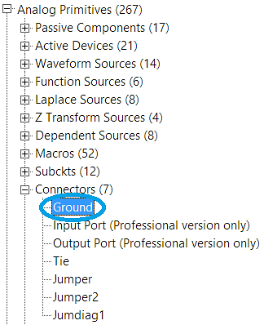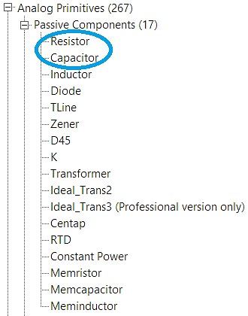
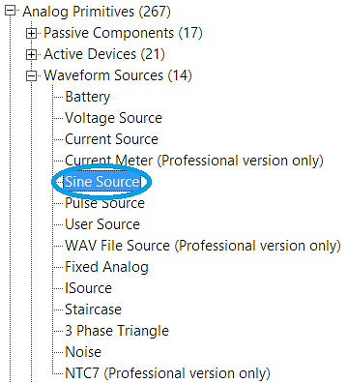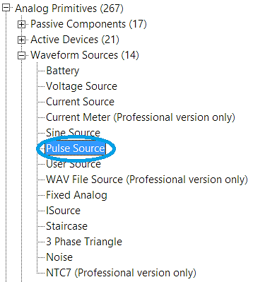

Побудуємо схему RCз синусоїдним джерелом напруги:
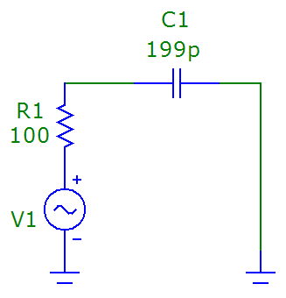
Визначимо параметри елементівна схемі:
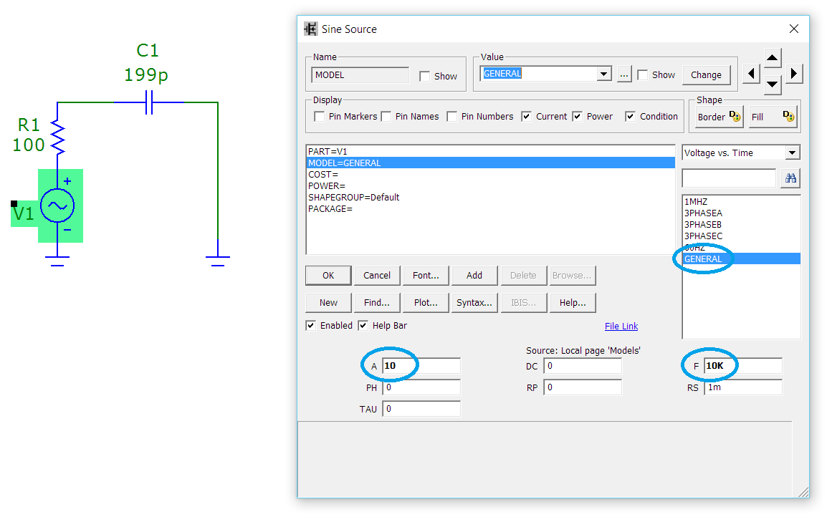
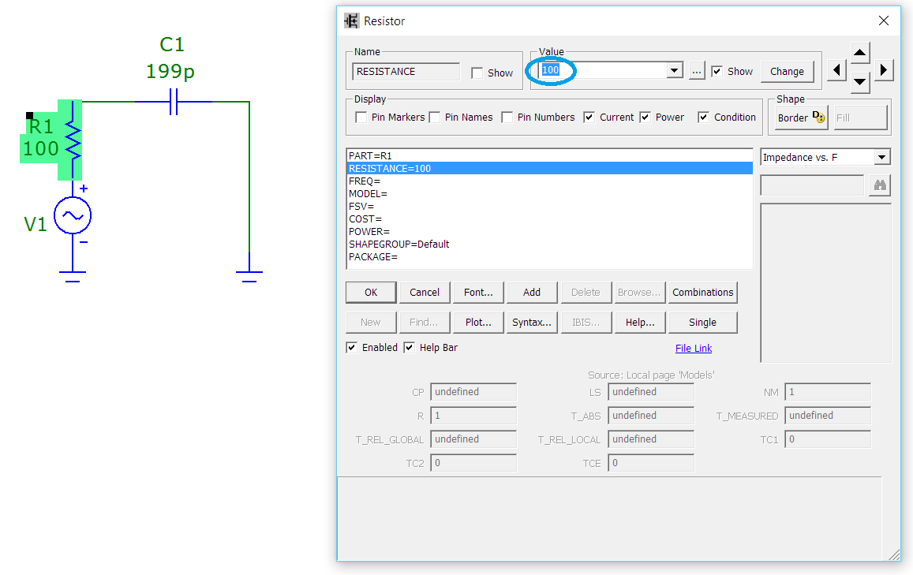
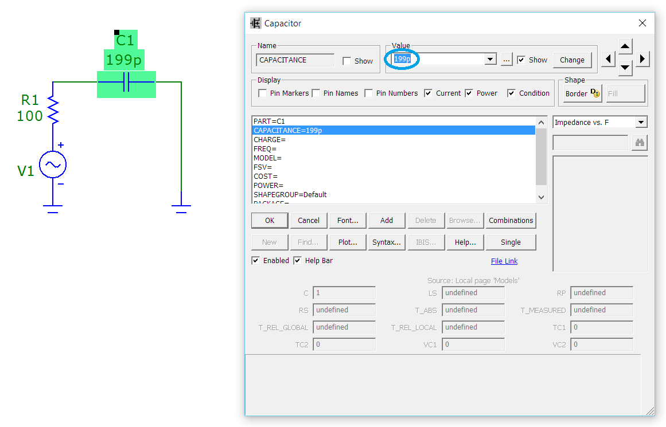
Відобразимо вузли схеми, для цього натиснемо на панелі інструментів кнопку NodeNumbers
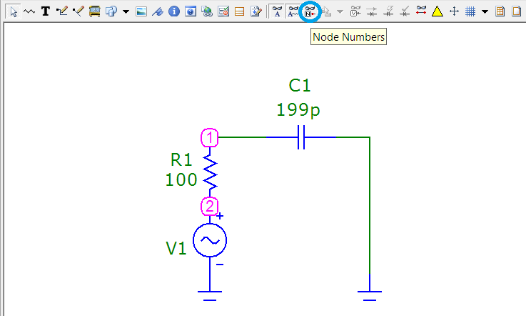
Для того щоб побудувати графіки вхідної та вихідної напруги перейдемо у вкладку Analysis – Transient… (Alt+1).
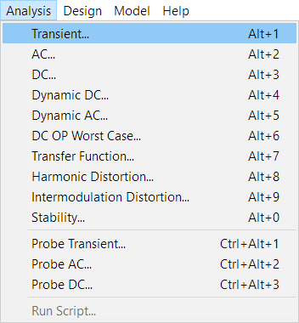
Побудуємо графіквхідної та вихідної напруги, для цього в меню Analysis – Transient потрібно виставити такі характеристики:
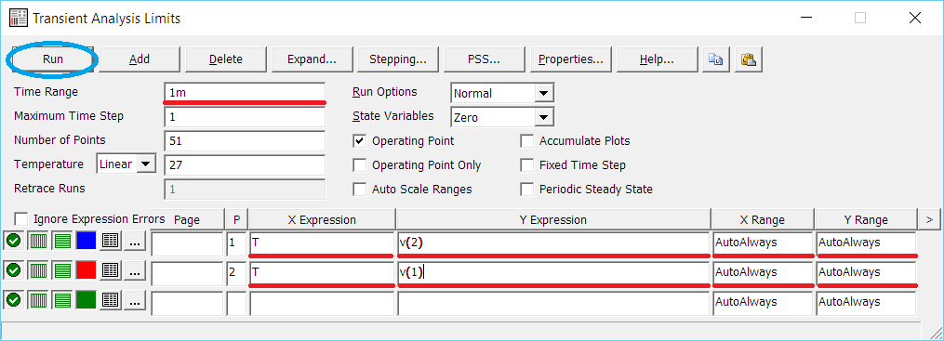
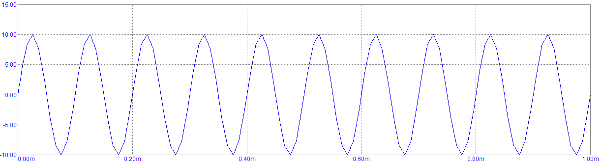
Рисунок 1.6 - Графік вхідної напруги
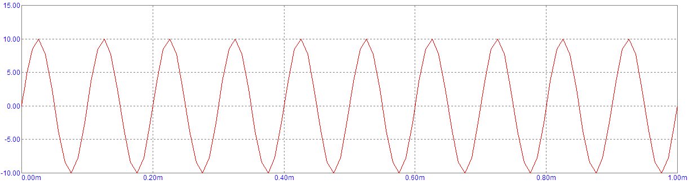
Рисунок 1.7 - Графік вихідної напруги
Для того щоб побудувати амплітудно-частотну та фазо-частотну характеристики перейдемо у вкладку Analysis – AC… (Alt+2).
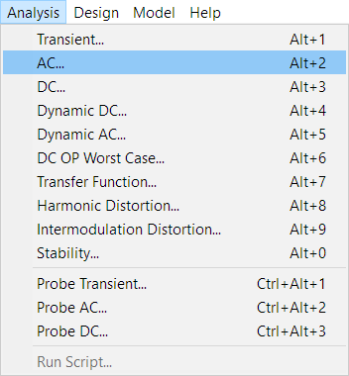
Побудуємо амплітудно-частотну та фазо-частотну характеристики, для цього в меню Analysis – AC потрібно виставити такі характеристики:
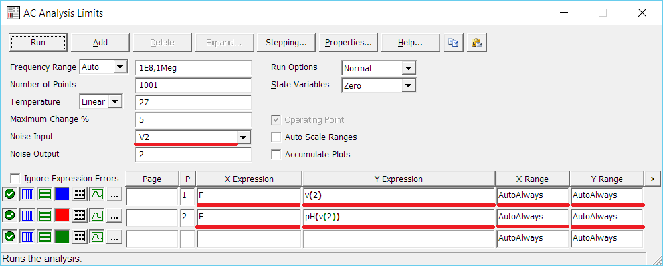
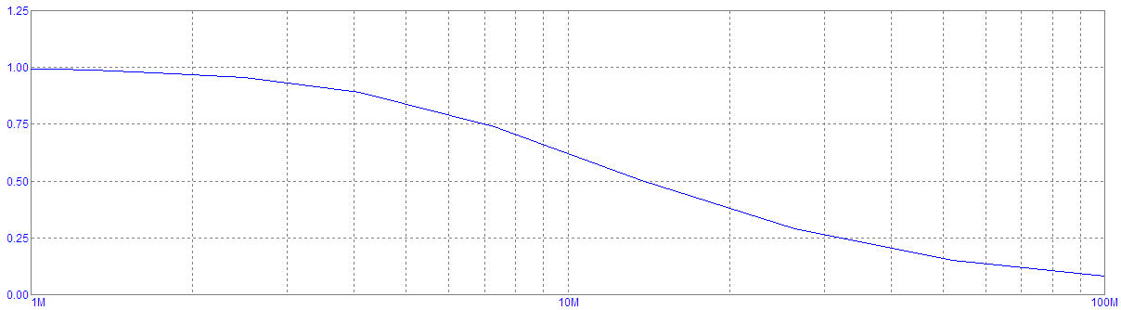
Рисунок 1.8 - Амплітудно-частотна характеристика
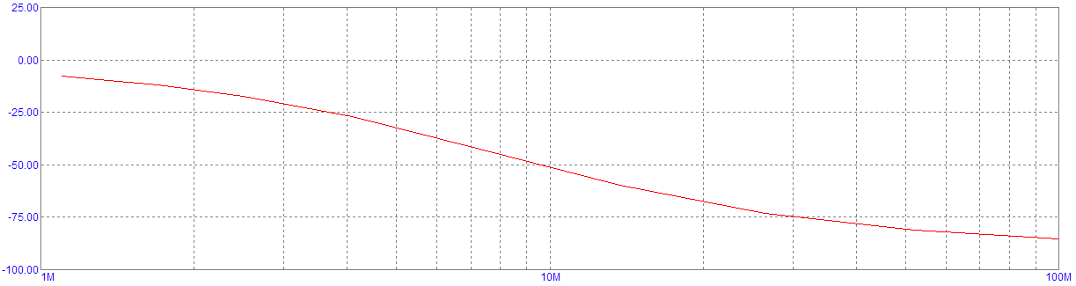
Рисунок 1.9 - Фазо-частотна характеристика
Побудуємо схему CRз синусоїдним джерелом напруги:
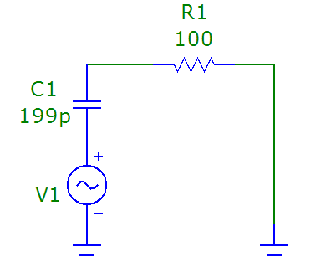
Визначення параметрів аналогічне попередній схемі.
Відобразимо вузли схеми, для цього натиснемо на панелі інструментів кнопку NodeNumbers
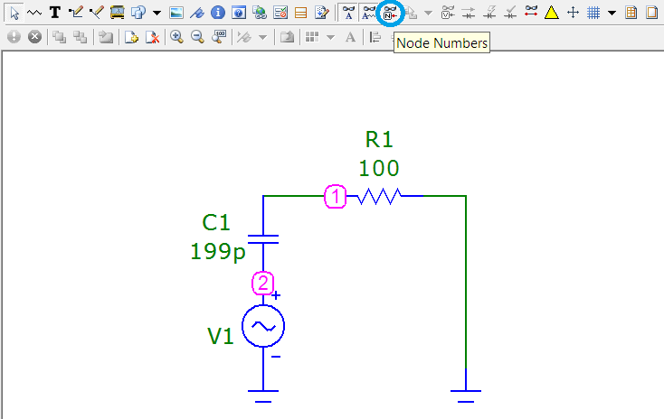
Для того щоб побудувати графіки вхідної та вихідної напруги перейдемо у вкладку Analysis – Transient… (Alt+1).
Побудуємо графіквхідної та вихідної напруги, для цього в меню Analysis – Transient потрібно виставити такі характеристики:
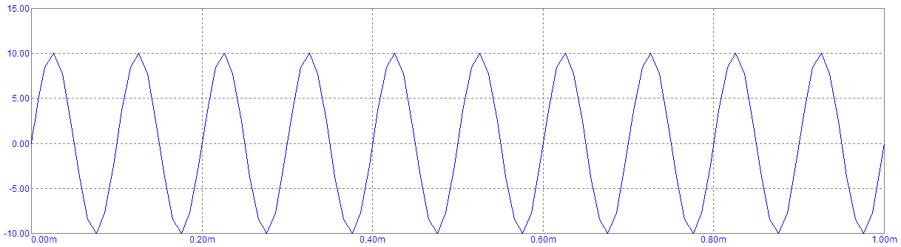
Рисунок 1.10 - Графік вхідної напруги
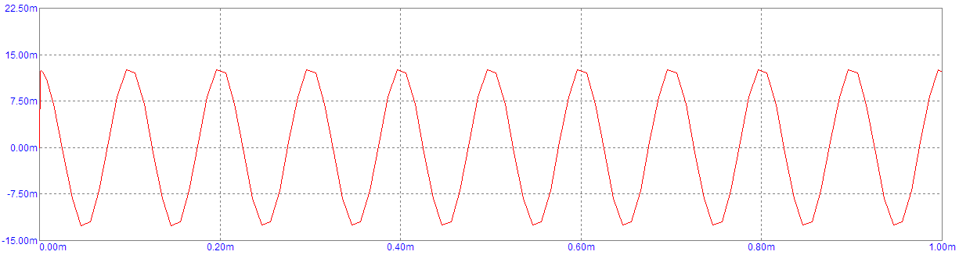
Рисунок 1.11 - Графік вихідної напруги
Для того щоб побудувати амплітудно-частотну та фазо-частотну характеристики перейдемо у вкладку Analysis – AC… (Alt+2).
Побудуємо амплітудно-частотну та фазо-частотну характеристики, для цього в меню Analysis – AC потрібно виставити такі характеристики:
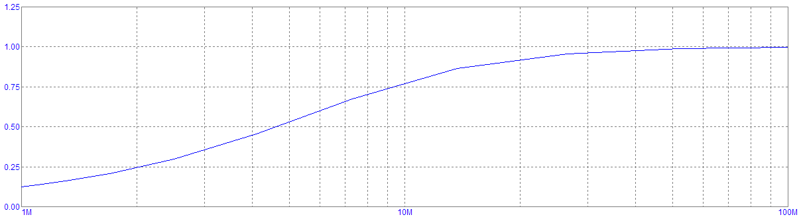
Рисунок 1.12 - Амплітудно-частотна характеристика
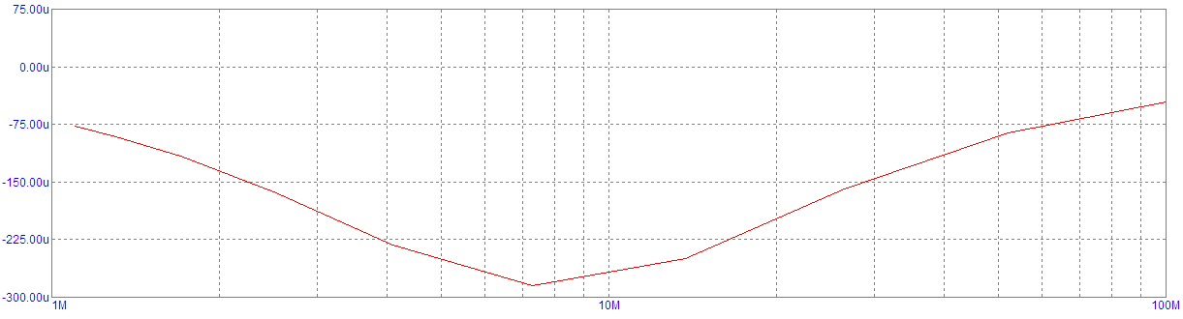
Рисунок 1.13 - Фазо-частотна характеристика
Побудуємо схему RCз імпульсним джерелом напруги:
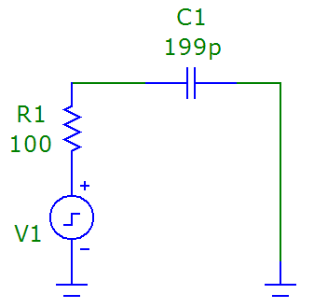
Визначимо параметри елементівна схемі:
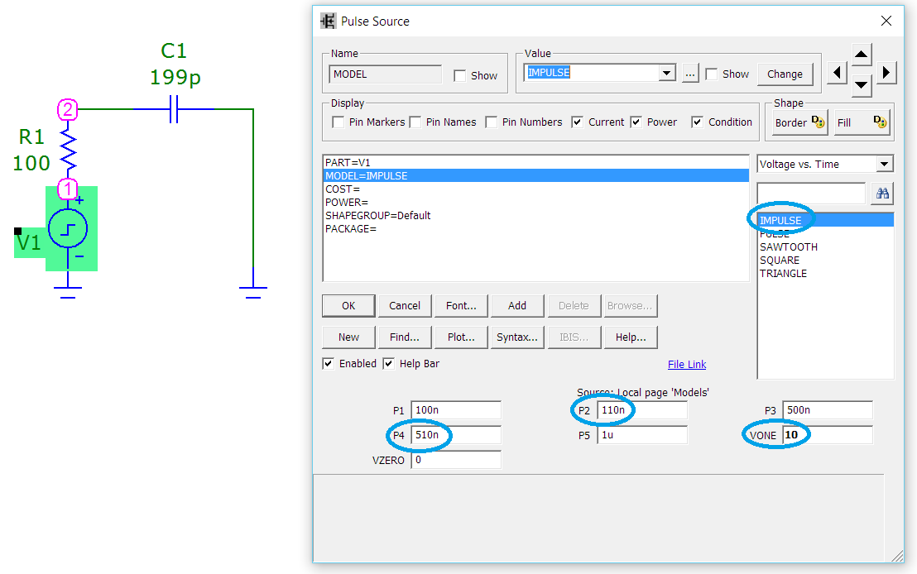
Відобразимо вузли схеми, для цього натиснемо на панелі інструментів кнопку NodeNumbers
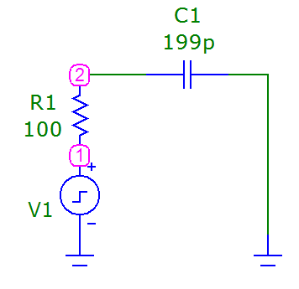
Для того щоб побудувати графіки вхідної та вихідної напруги перейдемо у вкладку Analysis – Transient… (Alt+1).
Побудуємо графіквхідної та вихідної напруги, для цього в меню Analysis – Transient потрібно виставити такі характеристики:
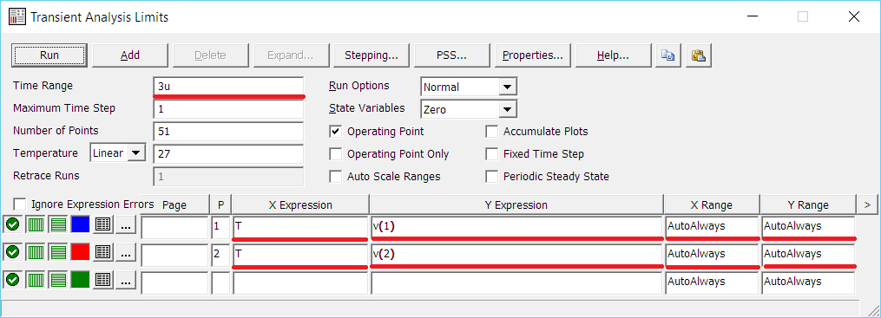
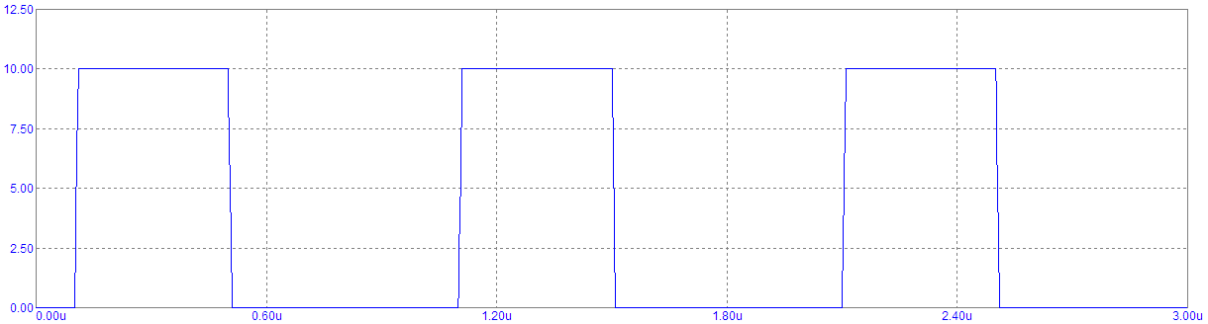
Рисунок 1.14 - Графік вхідної напруги
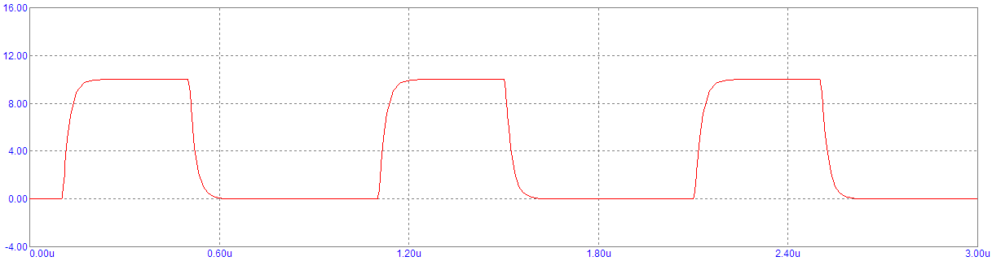
Рисунок 1.15 - Графік вихідної напруги
Для того щоб побудувати амплітудно-частотну та фазо-частотну характеристики перейдемо у вкладку Analysis – AC… (Alt+2).
Побудуємо амплітудно-частотну та фазо-частотну характеристики, для цього в меню Analysis – AC потрібно виставити такі характеристики:
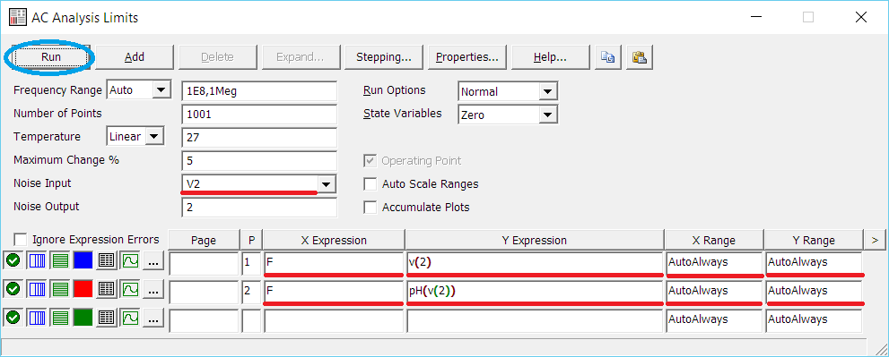
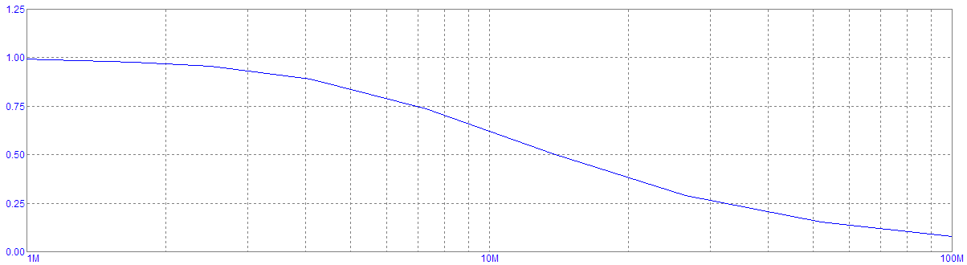
Рисунок 1.16 - Амплітудно-частотна характеристика
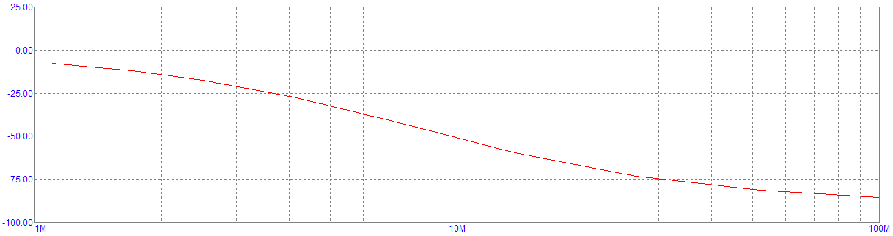
Рисунок 1.17 - Фазо-частотна характеристика
Побудуємо схему CRз імпульсним джерелом напруги:
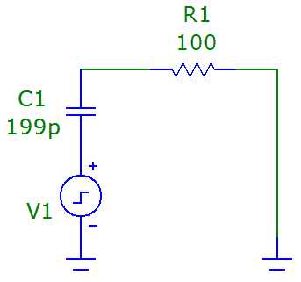
Визначення параметрів аналогічне попередній схемі.
Відобразимо вузли схеми, для цього натиснемо на панелі інструментів кнопку NodeNumbers
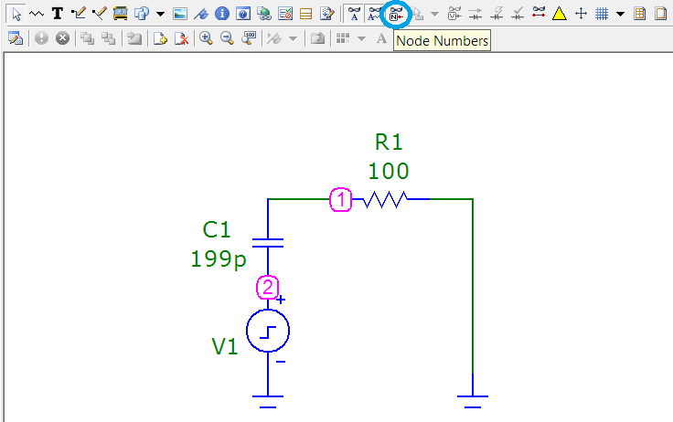
Для того щоб побудувати графіки вхідної та вихідної напруги перейдемо у вкладку Analysis – Transient… (Alt+1).
Побудуємо графіквхідної та вихідної напруги, для цього в меню Analysis – Transient потрібно виставити такі характеристики:
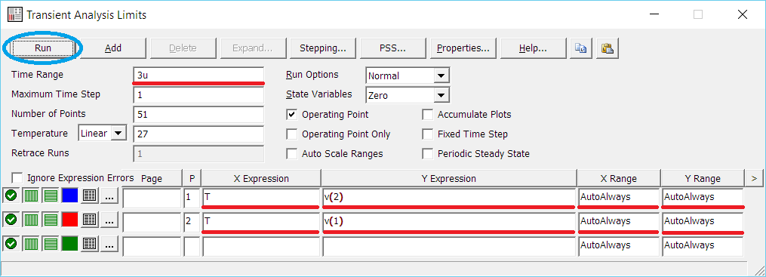
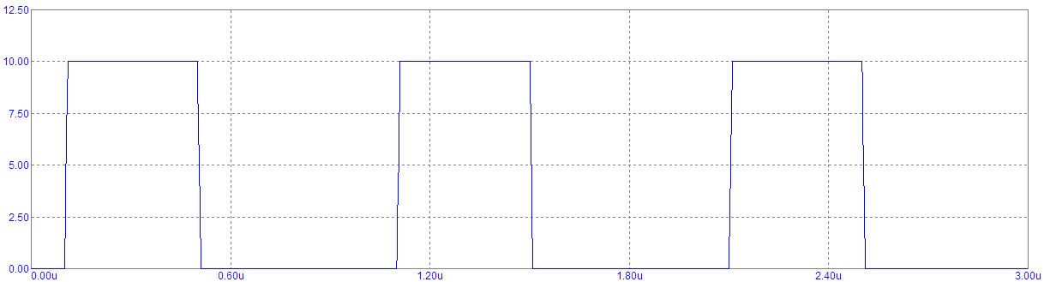
Рисунок 1.18 - Графік вхідної напруги
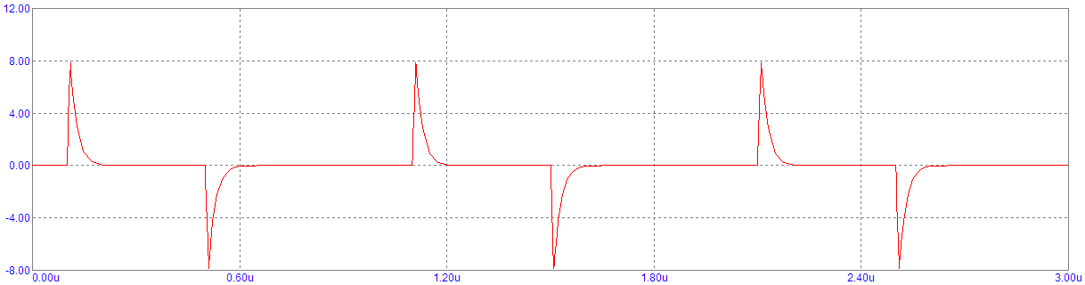
Рисунок 1.19 - Графік вихідної напруги
Для того щоб побудувати амплітудно-частотну та фазо-частотну характеристики перейдемо у вкладку Analysis – AC… (Alt+2).
Побудуємо амплітудно-частотну та фазо-частотну характеристики, для цього в меню Analysis – AC потрібно виставити такі характеристики:
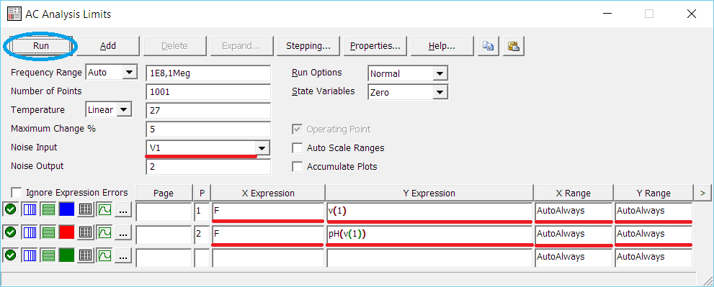
Рисунок 1.20 - Амплітудно-частотна характеристика
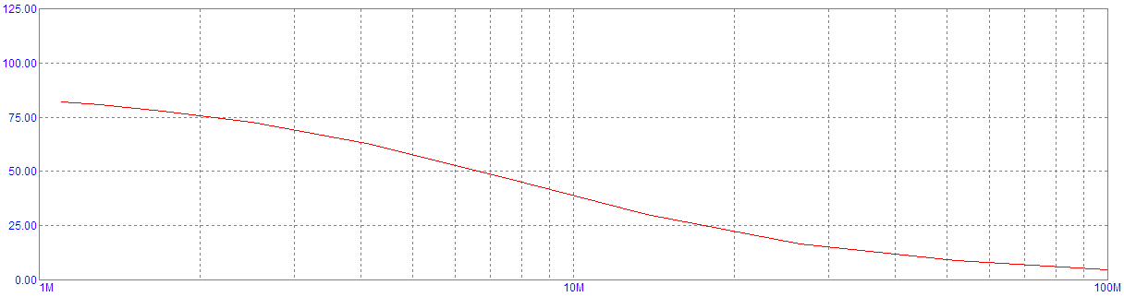
Рисунок 1.21 - Фазо-частотна характеристика

Приклад виконання роботи в моделюючій програмі OREGANO
Хід виконання роботи:
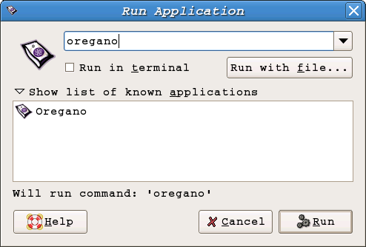
ЗавантажуємоOregano.
Нажимаємо<ALT>+<F2>. З’явилося меню

В меню File вибираємо New. Створився новий документ
Починаємо будувати схему.Вибираємо в бібліотеці елементів потрібнийнам елемент.
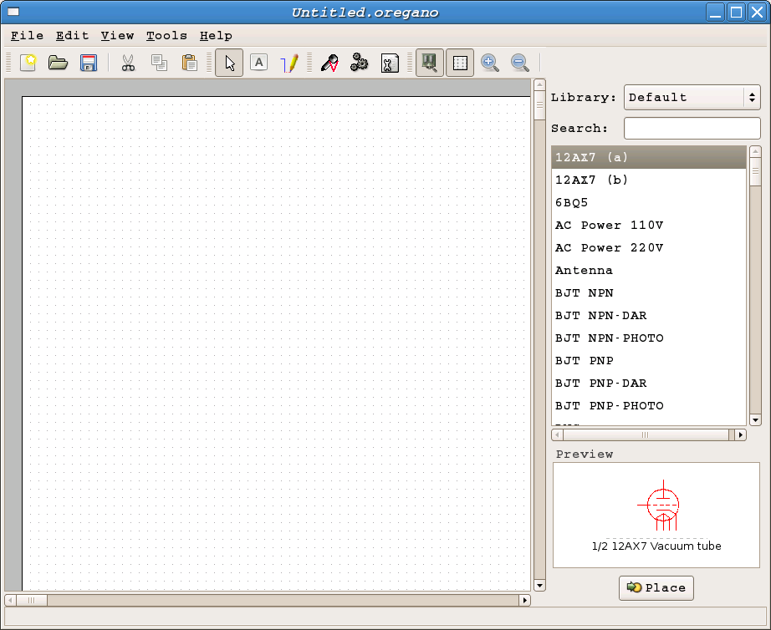

В нашій лабораторній роботі будутьнеобхідні наступні елементи:
vsin – Синусоїдальне джерело
vpulse – Імпульсне джерело
Resistor – Опір
Capacitor – Ємність
Gnd – земля (Дляспрощенняпошукуптрібного елемнта можна скористатися полем пошуку.)
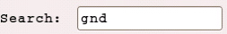
Щоб помістити потрібний елемент на поле потрібно перетягнути його зображення з Preview на схему
Складаємо першу схему
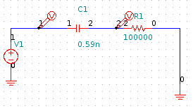

Щоб з’єднати елементи використовуємо малювання ліній.
Щоб змінити властивості елементів необхідно двічі нажати на ньому. Використовуємо наступні властивості елементів:

Синусоїдальне джерело:
В цій лабораторній роботі нам задані:
Amplitude – амплітудасинусоїдальногоджерела напруги (в нашому випадку 10B)
Frequency —частота синусоїдального джерела напруги (в нашому випадку 10KГц)
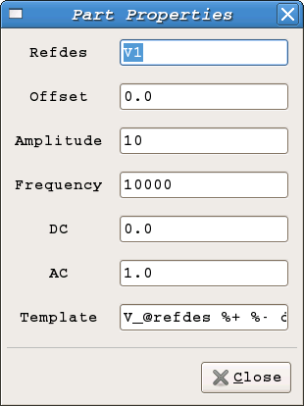
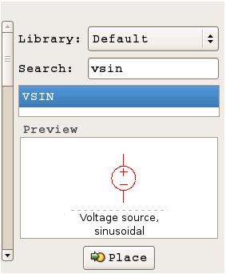

Імпульсне джерело:
В цій лабораторній роботі нам задані:
v2 – тут вказуємоамплітудуімпульсногоджерела напруги (в нашому випадку 10B)
per —період імпульсного джерела напруги (в нашому випадку 1/10KГц)
pw – тривалість імпульса (в нашомувипадку 10мкс)

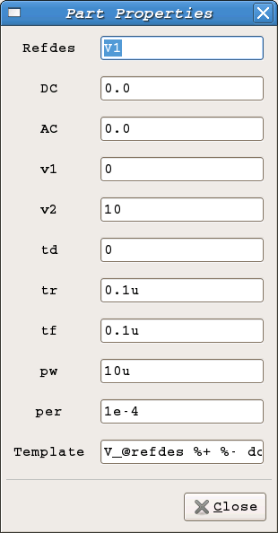
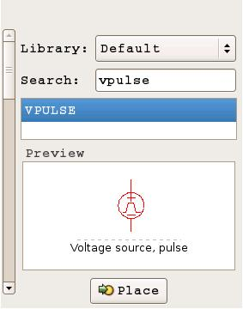

Конденсатор
В цій лабораторній роботі нам задані:
Ємність конденсатора необхідно вирахувати наступним чином:
нам задана частота зрізу. Використовуємо формулу Fcр = 1/(2*пи*RC)
Звідси С = 1/(2*пи*R Fср)
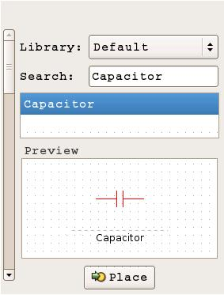
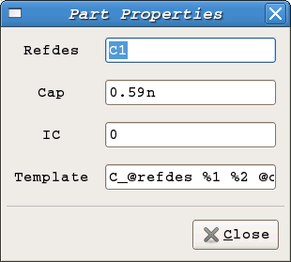

Резистор
В цій лабораторній роботі нам задані:
Res - величина опору нам задана по варіанту.
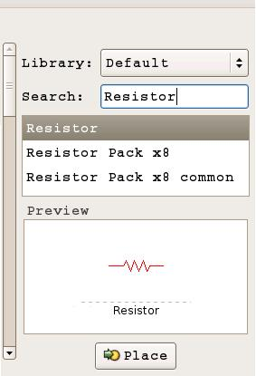
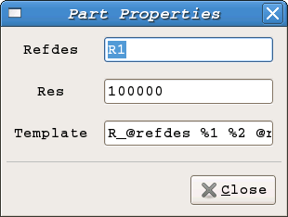

Зробимодослідження ланцюга. Дослідимо відгук схеми на вхідну дію:

Відмітимо точки дослідження. Для цього використовуємо елемент на панелі інструментів.

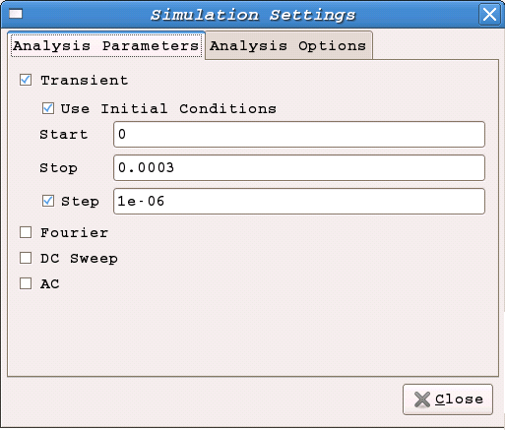
Перед початком симулювання необхідно зробити певні налаштування параметрів симулювання. Для цього вибираємо : Settings ->Simulation Settings або на панелі інструментів нажимаємо на піктограмму. В вікні, що з’явилося вибираємо тим симулювання. В нашому випадку Transient. Встановлюємо початкові умови так як на малюнку (початокб кінець і шаг симулювання). Запускаємо симулювання. Для цього використовуємо інструмент на панелі інструментів. Нажимаємо на закладці Nodes. Вибираємо точки симулювання (наприклад v1,v2).

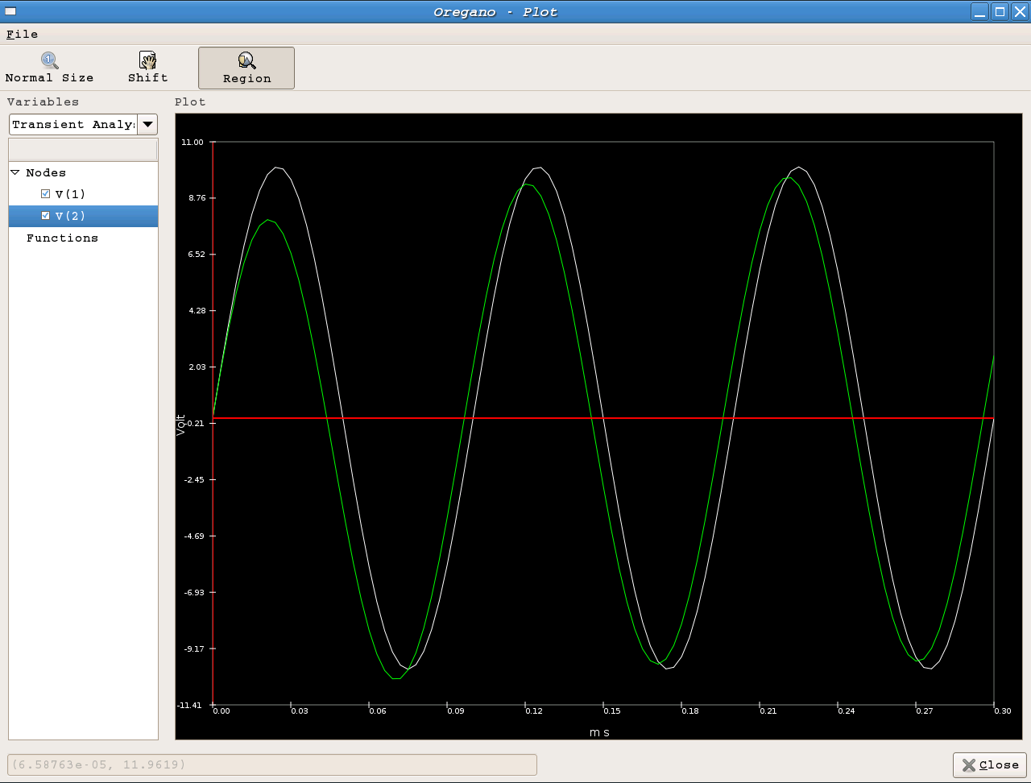

Рисунок 1.22 – Результат моделювання схеми CR

Аналогічно будуємодругу схему.
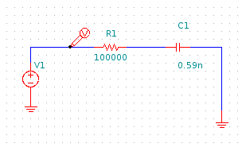
Аналогічноминулій схемі досліджуємо відгук схеми навхідну дію.
Отримаємо наступні графіки

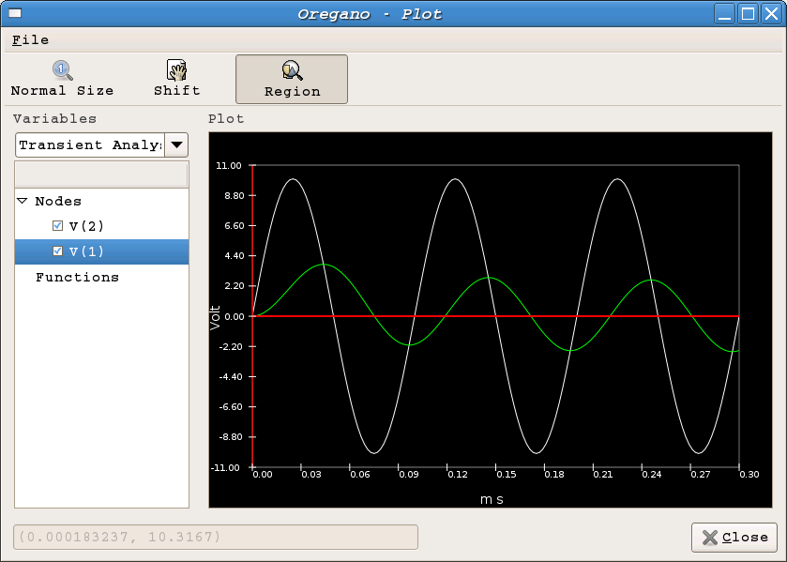

Рисунок 1.23 – Результат моделювання схеми RC

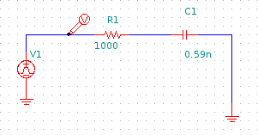
Третя схема

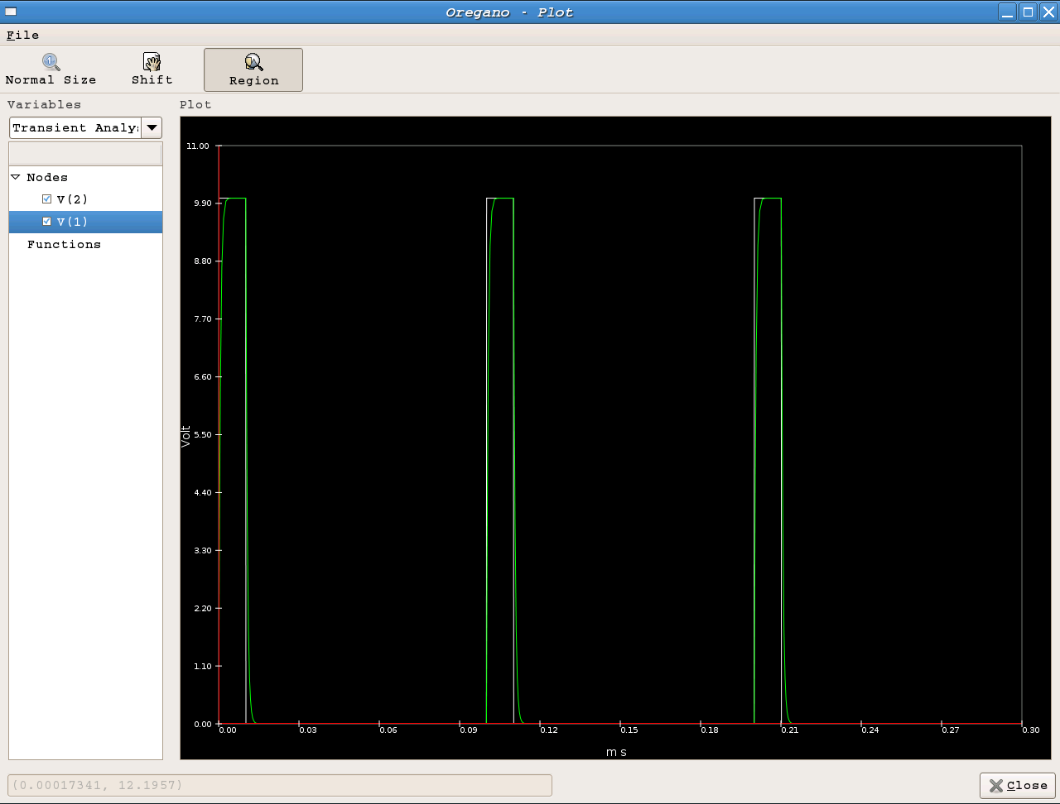

Рисунок 1.24 – Результат моделювання схеми

Четверта схема
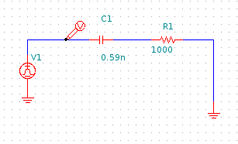

Рисунок 1.25 – Результат моделювання схеми
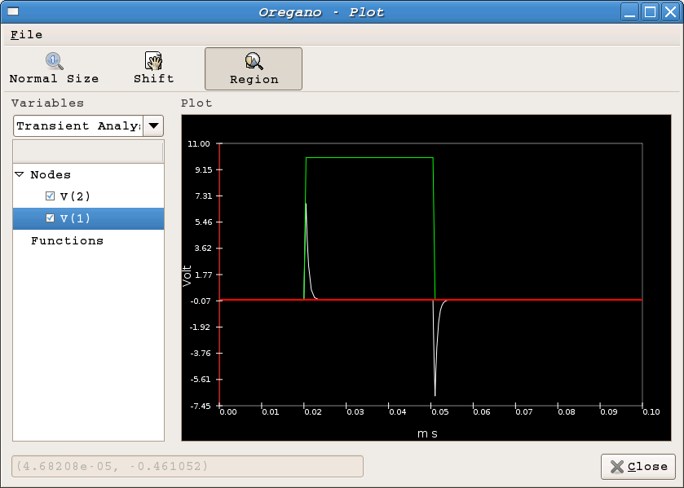
Зробимочастотне симулювання схем.Передпочатком симулюваннянеобхідно зробити певні налаштування параметрів симулювання Для цього вибираємоSettings->SimulationSettings або на панелі інструментів нажимаємона піктограммі.В з’явившимося вікні вибираємо тип симулювання. В нашому випадку АС. Встановлюємо початкові умови такі, як на малюнку.
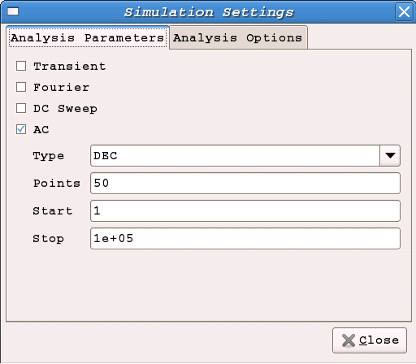

Запускаєм симулювання. Для цього використовуємо інструмент на панелі інструментів

Отримаємо наступні графіки:
Для СR схеми

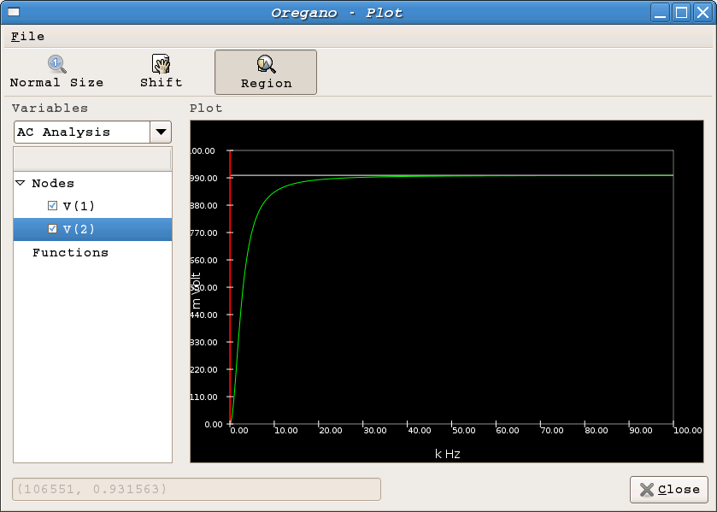
Для RС схеми
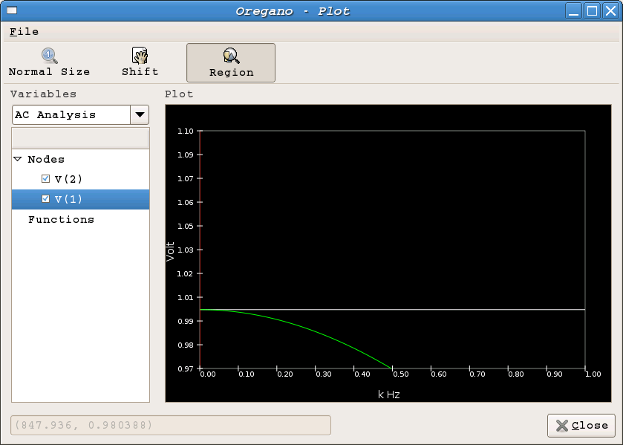

Рисунок 1.26 – Результат моделювання схеми
Длязбільшенняграфіка в цій схемі ми змінили кінцеву точку побудови
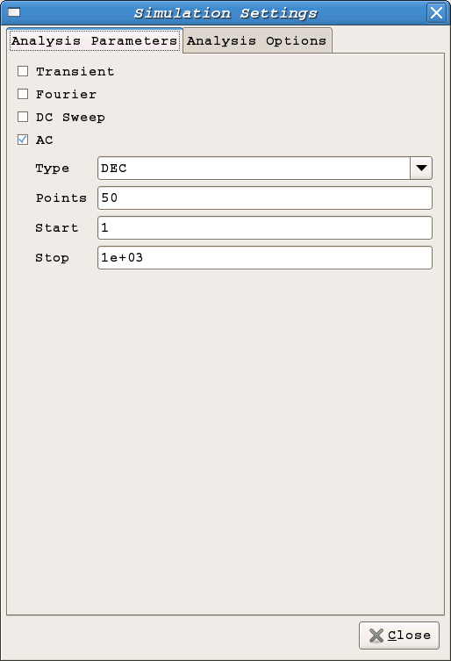
В залежності відпараметів схеми і налаштувань симулятора графіки можуть відрізнятися.

Контрольні запитання
1.Для чого використовуються програми MicroCap та Oregano?
2.Як побудувати схему в MicroCapта Oregano?
3.Які існують налаштування для коректного моделювання та симулювання (розкажіть про ті пункти, що розглядались в даній лабораторній роботі)?
4.Як виставити потрібні нам властивості тих чи інших елементів?
5.Дайте визначення частоті зрізу.
6.Зобразіть АЧХ і ФЧХ ідеальної лінійної схеми?
7.Дайте визначення АЧХ і ФЧХ?
8.Чим відрізняються інтегруючі та диференціюючі ланцюги?
9.Дайте визначення перехідній характеристиці?
10. Які властивості мають RC і CR ланцюги?

Лабораторна робота №2
ДІОДИ. БІПОЛЯРНИЙ ТРАНЗИСТОР. ДОСЛІДЖЕННЯ СХЕМИ ВКЛЮЧЕННЯ БІПОЛЯРНОГО ТРАНЗИСТОРА З ЗАГАЛЬНИМ ЕМІТЕРОМ
Мета:Дослідити статичні характеристики схеми зі загальним емітером, побудувати графіки різних підключень.

Короткі теоретичні відомості
1. Напівпровідники
Напівпровідниками називаються речовини, які за своєю питомою провідністю перебувають між провідниками і діелектриками. Основна відмінність від провідників - сильна залежність питомої провідності від концентрації домішок, температури і інших зовнішніх чинників. Прикладами напівпровідників є кремній (Si), Германій (Ge). Легуючи напівпровідник(додаючи в нього) іншими речовинами в концентрації 1 : 10^{–10} – 1: 10⁻⁵, наприклад фосфором (P) або бором (B) отримують напівпровідники p (positive позитивний) і n (negative негативний) типу. Розглянемо напівпровідники p- і n-типу на прикладі кремнію.
Кремній має 4 валентних електрони на зовнішній орбіті. Кристалічна решітка чистого кремнію показана на рис. 2.1.
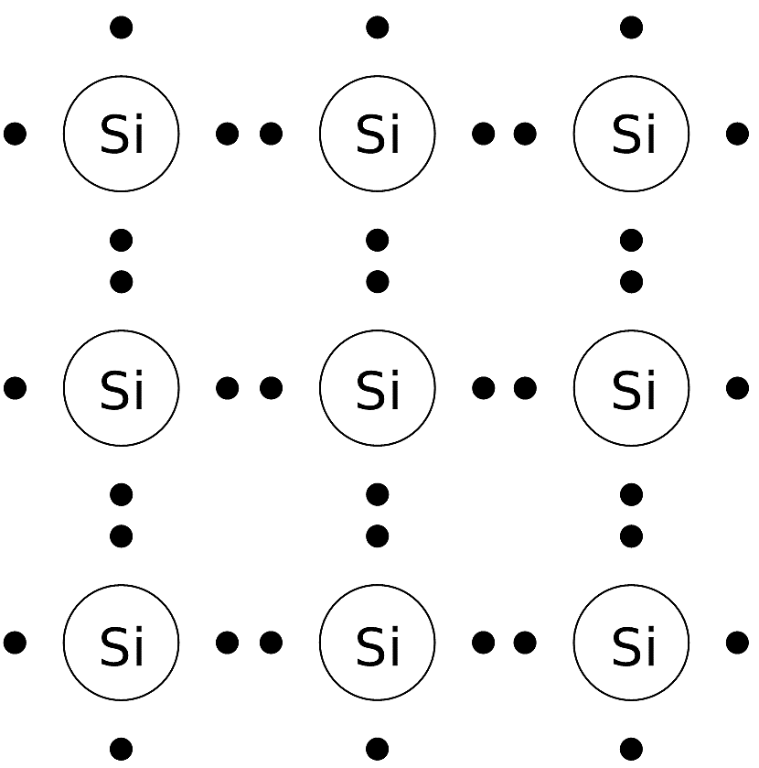
Рисунок 2.1 – Кристалічна ґратка кремнію
Щоб отримати напівпровідник n-типу в кремній додають фосфор або миш'як, які мають по 5 валентних електронів на зовнішній орбіті. Таким чином, 4 електрона домішки утворюють валентний зв'язок з сусідніми атомами кремнію, а один залишиться вільним рис. 2.2.
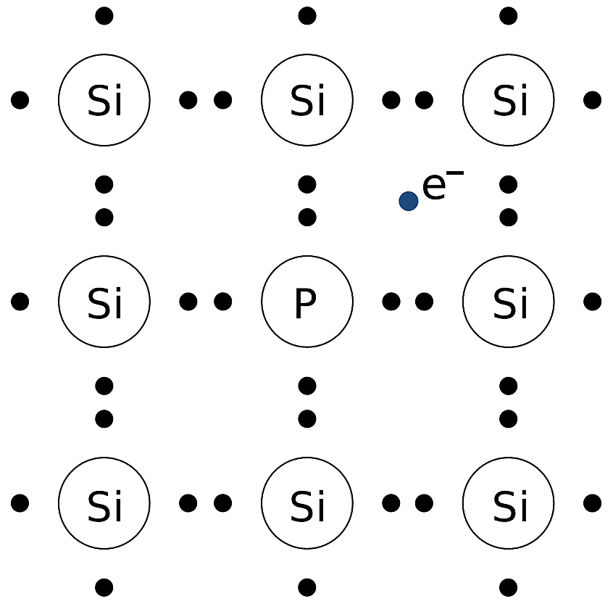
Рисунок 2.2 – Кристалічна ґратка кремніюз домішкою фосфору
Якщо прикласти напругу до такого напівпровідника, то вільні електрони рухатимуться до позитивного полюса. У той же час з негативного полюса в напівпровідник потрапить така ж кількість електронів. Таким чином через напівпровідник піде струм за рахунок переміщення в ньому вільних електронів. Електрони є основними носіями струму в даному напівпровіднику. Провідність в цьому випадку називають електронною або n-типу, так як електрон має негативний заряд.
Якщо додати в кремній бор або галій, які мають на зовнішній орбіті по 3 валентних електрони, то 3 електрона домішки будуть зв’язані з напівпровідником, а четвертий електрон напівпровідника залишиться незв’язаним.
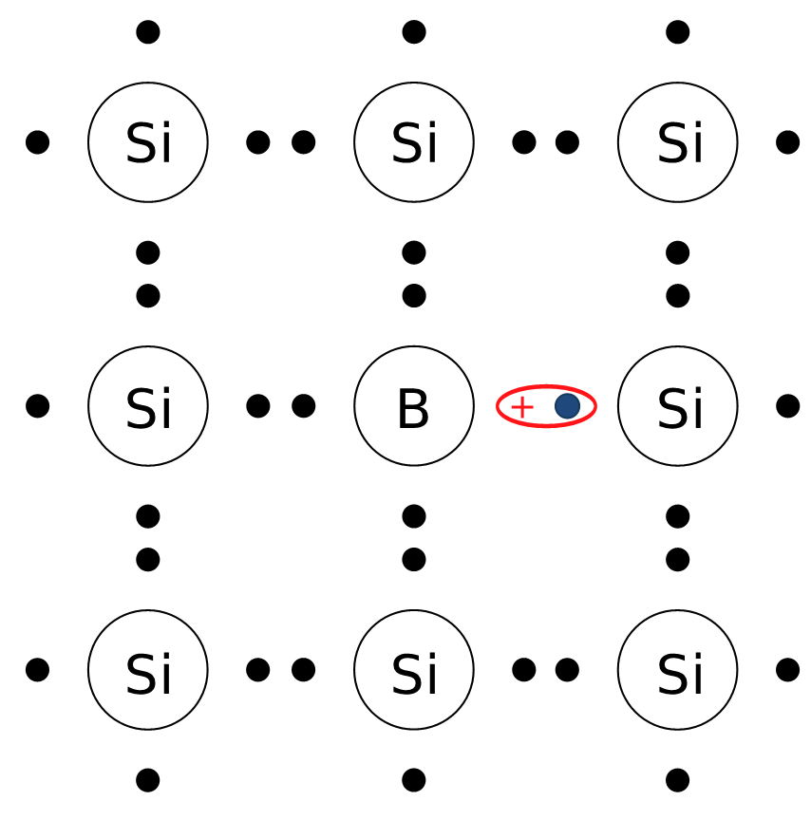
Рисунок 2.3 – Кристалічна ґратка кремнію з домішкою бору
У тому місці, де повинен бути електрон, утворюється так звана дірка. Дірка може бути заповнена електроном, який був в ковалентному зв'язку між сусідніми атомами. Але тоді цей ковалентний зв'язок зруйнується і утворюється дірка.
Отже, дірки можуть рухатися в речовині. Якщо прикласти до такого напівпровідника напругу, то дірки почнуть рухатися до негативного полюса, щоб опинитися заповненими електронами. За рахунок цього утворюється електричний струм, основними носіями якого в речовині будуть дірки. Такий напівпровідник має діркову провідність або провідністю p-типу, так як дірка (недостатність електрона) є недостатністю негативного заряду, тобто, позитивним зарядом.
2. Напівпровідниковий діод. p-n перехід
p-n або електронно-дірковий перехід область напівпровідника, в якій тип провідності змінюється від електронної n до діркової p.
Так як концентрація електронів в області n-типу вище, ніж в області p-типу, то електрони проникають через перехід в область p-типу, залишаючи в області n-типу дірки, рухаючись подібно броунівському руху (це називають дифузією) . Аналогічно можна було сказати, що так як концентрація дірок вище в області p-типу, то вони проникають в область n-типу. Однак, це відбувається тільки на невеликій відстані від p-n переходу.
Таким чином, виникають некомпенсовані негативні заряди в p-області і позитивні в n-області. Утворюється область, що складається з двох різнойменно заряджених шарів. Між різнойменними зарядами виникає електричне поле, що перешкоджає подальшому проникненню носіїв в область протилежної провідності встановлюється рівноважний стан. Так як в прикордонній області електрони і дірки компенсують один одного, вона веде себе як діелектрик, при цьому є невеликий струм основних носіїв за рахунок неоднорідності заряду (струм дифузії), і невеликий струм неосновних носіїв під дією електричного поля (струм дрейфу). Ці струми компенсують один одного. Між p і n областями виникає контактна різниця потенціалів. Потенціал n-області вище, ніж потенціал p-області. Таким чином утворюється потенціальний бар'єр. Висотою потенціального бар'єра є величина контактної різниці потенціалів.
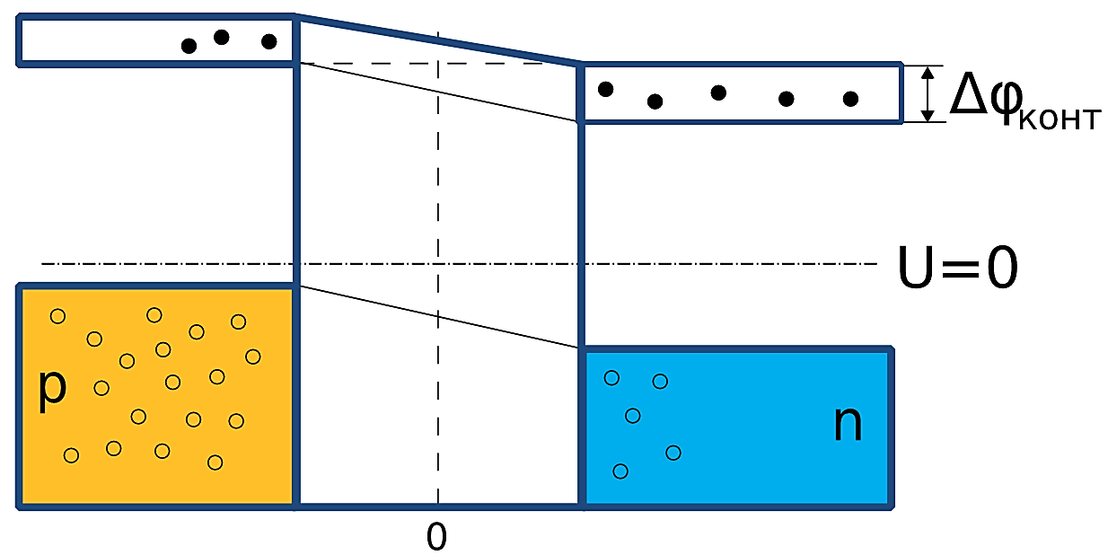
Рисунок 2.4 – Енергетична діаграма p-nпереходу в стані рівноваги
Зовнішнє електричне поле змінює висоту потенційного бар'єру і порушує рівноважний стан. Якщо позитивний потенціал зовнішньої напруги (також називається зсувною напругою) прикладений до p-області, то висота потенціального бар'єру зменшується (пряме зміщення переходу). З ростом зсувної напруги експоненціально зростає число основних носіїв, здатних здолати потенціальний бар'єр, отже експоненціально зростає і струм через p-n перехід.
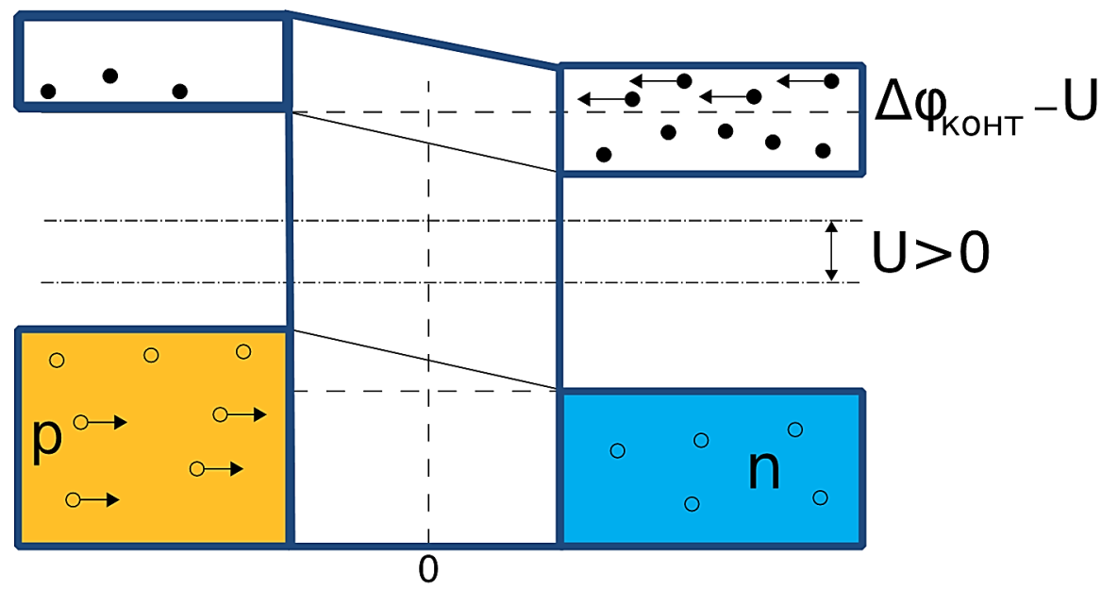
Рисунок 2.5 – Енергетична діаграма p-nпереходу при прямомузсуві
Якщо до p-області прикладений негативний потенціал зсувної напруги, то висота потенціального бар'єру збільшується.
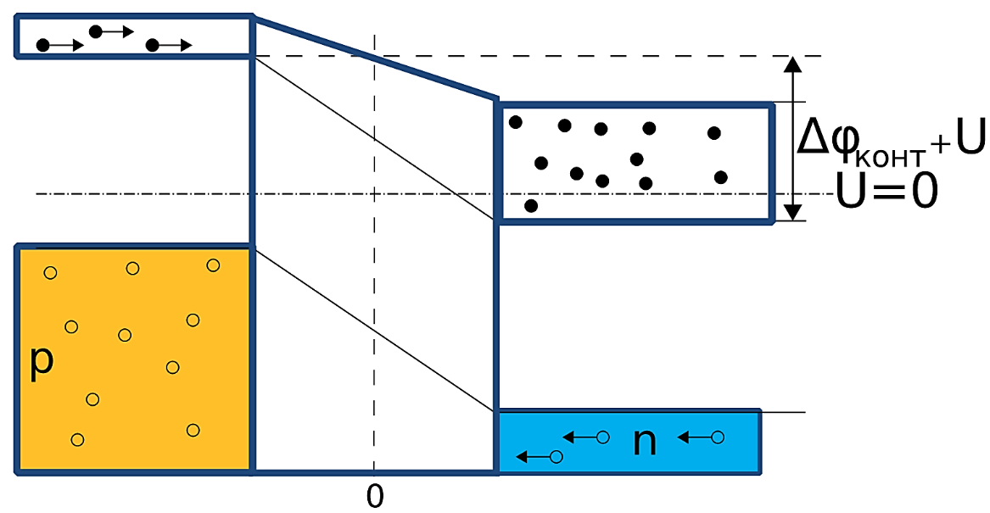
Рисунок 2.6 – Енергетична діаграма p-nпереходу при зворотномузсуві
Отже, зменшується число основних носіїв, здатних подолати бар'єр. У той же час потоки неосновних носіїв не змінюються. За рахунок зовнішнього поля неосновні носії проходять крізь p-n перехід в сусідню область (екстракція неосновних носіїв). Таким чином через перехід потече струм насичення I_{н}, який, як правило, не залежить від напруги і невеликий по величині.
Напівпровідниковий прилад, що містить один p-n перехід, називається напівпровідникових діодом.
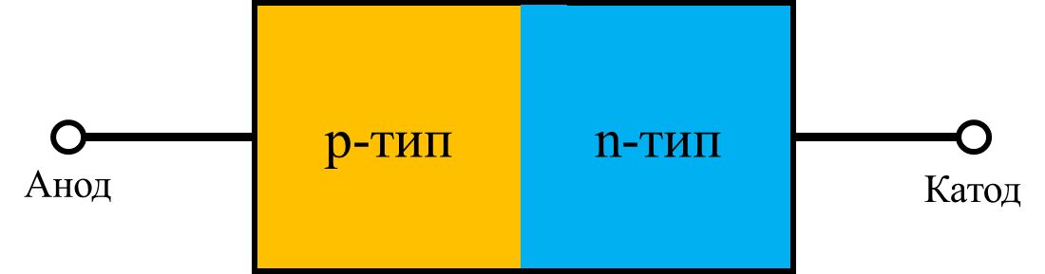
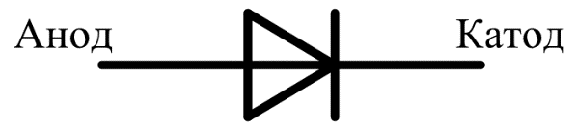
Рисунок 2.7 – Структура (схематично) та умовне позначення напівпровідникового діода
Вольт-амперна характеристика (ВАХ) діода схематично зображена на рис. 2.8. На графіку ВАХ з дотриманням масштабу не буде видно всіх особливостей, так як струм при прямому зсуві$U≳0,7$росте дуже швидко, а зворотний струм при$U≲0$ дуже малий.
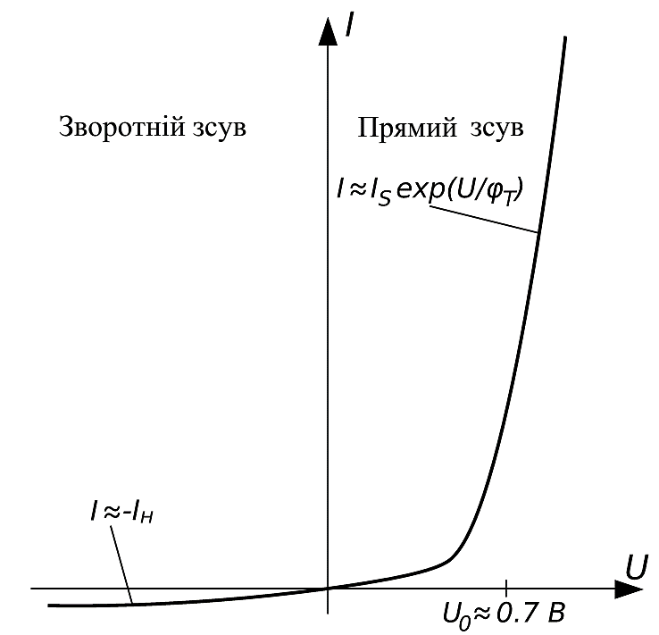
Рисунок 2.8 – Вольт-амперна характеристика діода (схематична)
Математично ВАХ описується виразом: $I=I_{н}∙(e^{\frac{U}{nφ_{T}}}-1)$, де
I_{н} – струм насиченняпри зворотному зсуві (або, більш коротко, струм насичення або зворотний струм) має значення близьке 20 нА для діодів, розрахованих на невеликі напруги і струми; залежить від параметрів p-n переходу;
I – струм через діод;
U – зсувна напруга, прикладена до діода;
φ_{T}– тепловий потенціал;
n – коефіцієнт емісії або коефіцієнт не ідеальності, n = 1 ... 2. Зазвичай приймають n = 1 для напівпровідникових компонентів, виконаних на інтегральній мікросхемі. Далі будемо всюди вважати n = 1.
Тепловий потенціал залежить від температури p-n переходу і виражається формулою:
$φ_{T}=\frac{kT}{e},$де
k – стала Больцмана;
T – температура;
e – елементарний заряд.
При кімнатній температурі ($≈300К) φ_{T}≈25,85∙{10}^{-3} В.$
При прямому зсуві$U≳0,1$можна знехтувати одиницею в порівнянні з експонентною:
$$I≈I_{н}∙e^{\frac{U}{φ_{T}}},$$
А при зворотному $U≲0,1$ можна знехтувати експонентою:
$$I≈-I_{н}.$$
Саме тому I_{н} носить назву струм насичення при зворотному зсуві.
Наведена математична модель ВАХ є ідеальною характеристикою p-n переходу. Вона не враховує рекомбінацію і генерацію носіїв в напівпровіднику і передбачає, що перехід є нескінченно тонким і довгим.
Напівпровідниковий діод характеризується статичним і динамічним (диференціальним) опорами, а також дифузійною і зарядноюємностями. Динамічний опір r_{д} визначається відношення приросту напруги до приросту струму.
$$r_{Д}=\frac{dU}{dI}.$$
Статичний опір R_{ст}чисельно дорівнює відношенню напруги, прикладеної до діода, до струму, що протікає через діод. Для знаходженні статичного опору вибирають певну робочу точку на ВАХ діода. Дифузійна ємність виникає за рахунок зміни заряду при зміні прикладеної напруги
$$С=\frac{∆q}{∆U}.$$
Зарядна ємність виникає при зворотній напрузі на p-n переході внаслідок зміни в ньому об'ємного заряду. Подвійний шар протилежних об'ємних зарядів можна розглядати як плоский конденсатор.
Оскільки діод є по суті одним p-n переходом, то всі перераховані характеристики застосовувані і до p-n переходу. Таким чином p-n перехід має активно-ємнісний характер опору.
3. Біполярний транзистор
Біполярний транзистор – напівпровідниковий прилад з двома взаємодіючими p-n переходами. Переходи транзистора обумовлюються наявністю трьох областей з суміжно різною провідністю, тому розрізняють NPN і PNP транзистори. У даній роботі розглядаються тільки NPN транзистори, однак також будуть розглянуті деякі властивості PNP.
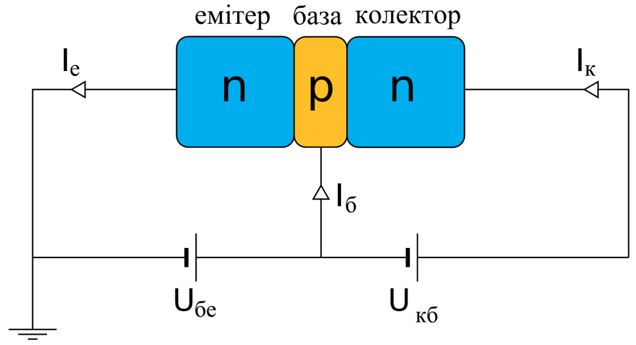
Рисунок 2.9 – Біполярний NPNтранзистор
Розглянемо принцип роботи NPN транзистора (багато тверджень можуть бути поширені і на PNP транзистор). Концентрація електронів в n області значно вища, ніж дірок в p області$n_{n}≫n_{p}$.
p-область називається базою.
n-область (зліва на рис. 2.9), з якої електрони будуть переходити в p-область називається емітером. Або інакше: основні носії інжектуються з емітера в базу.
n-область, в яку будуть переходити дірки з p-області називається колектором. Також кажуть, що колектор екстрагує електрони з бази.
p-n перехід, що примикає до емітера називають емітерним,p-n перехід, а примикає доколектора – колекторним. Розглянемо стан p-n переходів транзистора в випадку зображеному на рис. 2.9.
До емітерного переходу прикладемо пряму (позитивну) напругу зсуву U_{бе}, через перехід протікає струм емітера І_{е}. Дірки з області бази інжектуються в область емітера, їх кількість пропорційна $n_{p}\sim e^{\frac{U_{бе}}{φ_{T}}}$ (відповідно до формул p-n переходу). До колекторного переходу прикладена зворотна (негативна) напруга зсуву U_{кб}.
Практично всі електрони інжектуються в базу. Далі електричне поле колекторного переходу переносить електрони з бази в колектор (через назад зміщений колекторний перехід). Струм колектора:
$$i_{к}≈I_{н}∙e^{\frac{U_{бе}}{φ_{T}}}.$$
Таким чином, в даній схемі струм колектора визначається напругою база-емітер.
Слід пам'ятати, що напрямок струмів на схемах показано як напрямок руху позитивних зарядів, тобто, проти напрямку руху електронів.
Струм бази i_{б} утворюється за рахунок двох факторів, які призводять до нестачі дірок в базі:
інжекції дірок з бази в емітер;
рекомбінації дірок в базі з електронами.
Кожен з факторів призводять до струму дірок, пропорційному $e^{\frac{U_{бе}}{φ_{T}}}$.
Таким чином, сумарний струм бази пропорційний току колектора:
$$i_{к}=βi_{б}, або I_{б}=\frac{I_{к}}{β},$$
де β – динамічний коефіцієнт передачі струму бази або коефіцієнт посилення транзистора по струму. Для більшості транзисторів 50 <β < 200. Потрібно зауважити, що у різних транзисторів однієї і тієї ж моделі β може досить сильно відрізнятися. Таким чином, збільшення струму бази І_{б} призводить до зменшення бар'єру між переходами база-емітер, що дозволяє великому числу електронів прорватися через базу в область колектора і тим самим збільшити І_{к}.
Тому добре спроектована схема повинна стабільно працювати не залежно від конкретного значення β.
За першим законом Кірхгофа:
$$I_{е}=I_{к}+I_{б},$$
$$I_{е}=I_{к}+\frac{I_{к}}{β}=\frac{β+1}{β}I_{к},$$
$$I_{к}=αI_{е},$$
де$α$ – динамічний коефіцієнт передачі струму емітера, $α<1, α→1$.
$$α=\frac{β}{β+1} ⇔ β=\frac{α}{1-α}.$$
4. Режими роботи транзистора
Транзистор може працювати в різних режимах, які визначаються режимами роботи його p-nпереходів (відповідно, в залежності від напруги на цих переходах). Режим роботи визначає особливості, які необхідно враховувати і використовувати при проектуванні схеми. Можливі режими роботи приведені в таблиці 2.1.
В аналогових пристроях найбільш часто використовується активний режим транзистора через його підсилювальні властивості. В деяких випадках можливе використання інверсного режиму для отримання невеликого коефіцієнту підсилення. В цифрових приладах, як правило, використовуються режими насичення та відсічки в парі для реалізації, наприклад, ключа.
5. Еквівалентні схеми транзистора
Еквівалентні використовуються замість складних фізичних моделей для швидкого аналізу ланцюгів, що містять транзистори. Для заміни транзистора в активному або інверсному режимі можуть використовуватися схеми першого порядку (що містять один p-n перехід). Для більш точного аналізу використовуються схеми другого порядку, наприклад модель Еберса-Молла.
Таблиця 2.1 -Режими роботи транзистора
Режим | Зміщення переходів |  | Опис
Режим | Емітер | Колектор | Опис
Активний(нормальний) | Пряме | Зворотне | Максимальне значення коефіцієнта передачі струму емітера. Мінімальне спотворення вихідного сигналу.
Інверсний | Зворотне | Пряме | Значно менший коефіцієнт передачі струму емітера. На практиці використовуються дуже рідко.
Насичення (подвійної інжекції) | Пряме | Пряме | Вихідний струм не залежить від вхідного і визначається опором навантаження. Мала напруга між виводами колектора і емітера дозволяє використовувати транзистор для замикання ланцюгів передачі сигналу.
Відсічки | Зворотне | Зворотне | Малий вихідний струм. Використовується для розмикання ланцюгів передачі сигналів.
В активному режимі емітерний перехід зміщений в прямому напрямку, отже його можна замінити у схемі діодом D_{е}, який пропускатиме струм $i_{D_{е}}$ в прямому напрямку (рис. 2.10, а). Колекторний перехід зміщений у зворотному напрямку і повинен бути представлений як джерело струму, керований струмом $i_{е}$, тобто $i_{к}=α_{а}i_{е}$. Відповідно до ВАХ діода:
$$i_{D_{е}}=I_{не}∙\left(e^{\frac{U_{бе}}{φ_{T}}}-1\right),$$
де $I_{не}$ – струм насичення емітерного переходу.
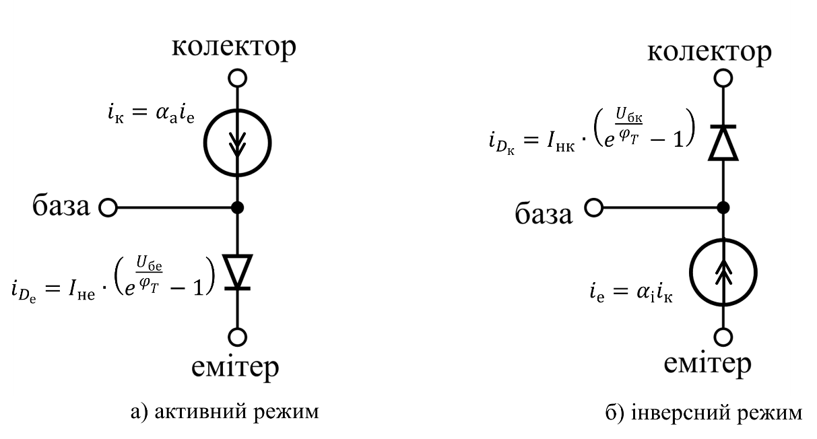
Рисунок 2.10 – Еквівалентна схема транзистора
У інверсному режимі переходи зміщені протилежно до активного: емітерний в зворотному напрямку, колекторний в прямому. Таким чином, емітерний перехід еквівалентний джерелу струму, керованого струмом колектора (рис. 2.10, б): $i_{е}=α_{і}i_{к}$, а колекторний перехід діода D_{к}, через який протікає струм:
$$i_{D_{к}}=I_{нк}∙\left(e^{\frac{U_{бк}}{φ_{T}}}-1\right),$$
де $I_{нк}$ – струм насичення колекторного переходу.
Важливо відзначити, що хоча на рис. 2.9 транзистор зображений симетрично щодо бази і при побудові моделі ми вважали, що емітерний і колекторний переходи мають однакові властивості як в активному, так в інверсному режимі, насправді це не так.
Для аналізу схем, в яких транзистор може працювати як в активному, так і в інверсному режимі застосовується модель Еберса-Молла. В цій схемі поєднані схеми для активного та інверсного режиму, розглянутих раніше. Знайдемо струми виводів транзистора виходячи із схеми Еберса-Молла:
$$\left\{\begin{aligned}i_{е}=i_{D_{е}}-α_{і}i_{D_{к}}; \\ i_{к}={-i}_{D_{к}}+α_{а}i_{D_{е}}; \\ i_{б}=\left(1-α_{а}\right)i_{D_{е}}+\left(1-α_{і}\right)i_{D_{к}}.\end{aligned}\right.$$
Існує формула, що зв’язує струм насичення $I_{н}$ і струми $I_{не}$, $I_{нк}$:
$$α_{а}I_{не}=α_{і}I_{нк}=I_{н}.$$
За рахунок цих формул, можна виразити струми виводу транзистора через струм насичення $I_{н}$:
$$\left\{\begin{aligned}i_{е}=\frac{I_{н}}{α_{а}}\left(e^{\frac{U_{бе}}{φ_{T}}}-1\right)-I_{н}(e^{\frac{U_{бк}}{φ_{T}}}-1) \\ i_{к}=I_{н}\left(e^{\frac{U_{бе}}{φ_{T}}}-1\right)-\frac{I_{н}}{α_{і}}(e^{\frac{U_{бк}}{φ_{T}}}-1) \\ i_{б}=\frac{I_{н}}{β_{а}}\left(e^{\frac{U_{бе}}{φ_{T}}}-1\right)+\frac{I_{н}}{β_{і}}(e^{\frac{U_{бк}}{φ_{T}}}-1)\end{aligned}\right..$$
Дані формули і є формулами Еберса-Молла.
Для отримання більш точної моделі можна послідовно включити в колектор, емітер і базу резистори, які будуть представляти відповідні опори.
6. Схеми підключення транзистора
Біполярний транзистор при виборі схеми підключення зручно розглядати як чотириполюсник, проте транзистор має тільки три виводи. Таким чином, один з виводів транзистора повинен бути поданий як на вхід, так і на вихід чотириполюсника. Цей вивід називають загальним. Потенціали (і, відповідно, напруги на вході і виході чотириполюсника) розраховуються відносно спільного виводу. При дослідженні підсилюючих характеристик транзистора потенціал загального виводу приймають рівним 0, тобто вивід заземляють.
Існують 3 схеми підключення біполярного транзистора:
із загальним емітером (ЗЕ);із загальним колектором (ЗК);
із загальною базою (ЗБ).
В даній роботі розглядається тільки схема включення із загальним емітером.
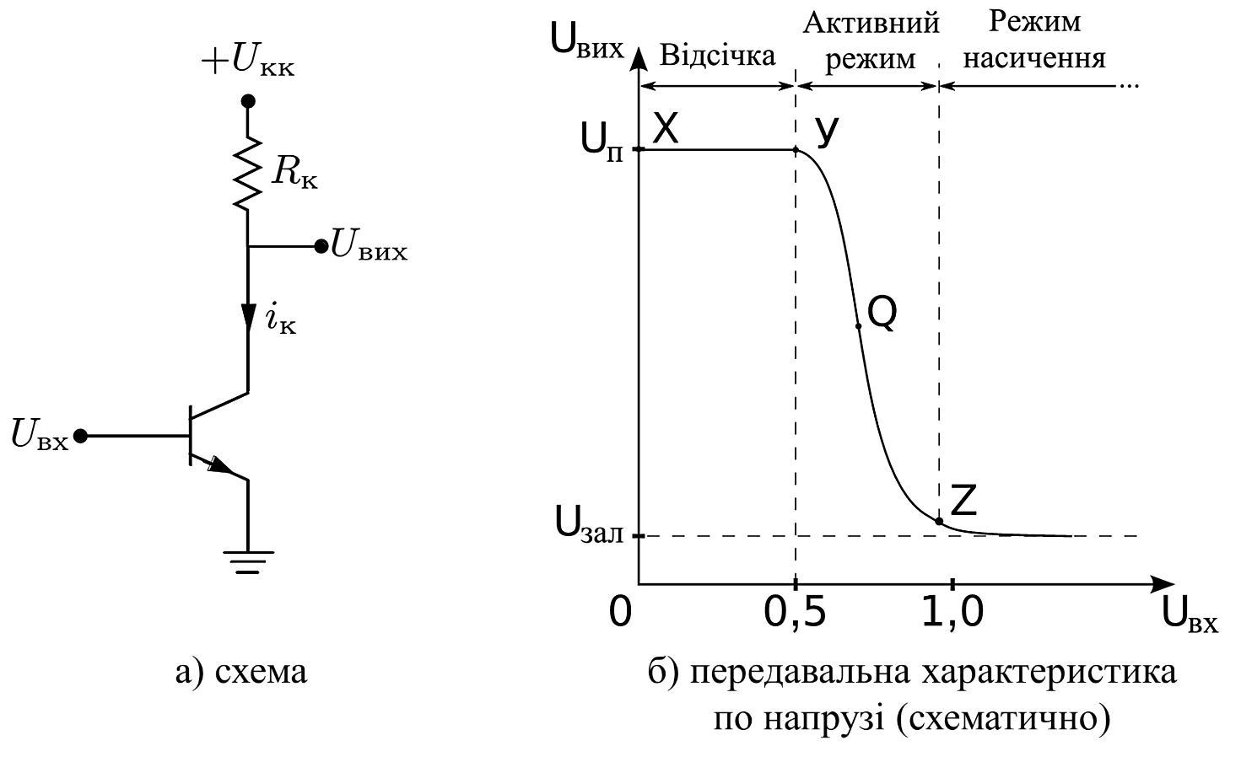
Рисунок 2.11 – Схема підключення із загальним емітером і (схематично) її передавальна характеристика по напрузі
Важливо: тут і далі для спрощення схем ми не будемо зображати на них джерела напруги і їх внутрішні опори. Замість цього будемо писати напругу щодо землі тих вузлів, куди підключаються джерела напруги. При моделюванні схем важливо не забувати підключати не тільки джерело напруги, але і задавати його внутрішній опір.
На рис. 2.11 зображена схема з ЗЕ і її передавальна характеристика по напрузі. Бачимо, що вхідним струмом є струм бази І_{б}, а вихідним струм колектора І_{к}. Відповідно, вхідна напруга різниця потенціалів між базою і емітером U_{бе}, а вихідна різниця потенціалів між колектором і емітером U_{ке}.
Покажемо, що крива передавальної характеристики має саме таку форму, як показано на малюнку. Виразимо вихідну напругу так:
$$U_{вих}=U_{кк}-i_{к}R_{к}.$$
Для того, щоб транзистор працював в активному режимі, емітерний перехід повинен бути відкритий. Вся вхідна напруга прикладена до емітерного переходу, тому він буде закритий до тих пір, поки вхідна напруга не перевищить приблизно 0,5 В. Таким чином, І_{к} = 0 при 0<U_{вх}<0,5 і вихідна напруга дорівнює напрузі живлення. Ця ситуація відповідає відрізку XY на кривій рис. 2.11.
При U_{вх}> 0,5 В транзистор переходить в активний режим і струм колектора І_{к} відмінний від нуля. Користуючись еквівалентною схемою транзистора в активному режимі, підставимо вираз для струму колектора в дану рівність $U_{вих}= U_{кк}-i_{к}R_{к}$, маємо:
$$i_{к}=I_{н}\left(e^{\frac{U_{бе}}{φ_{T}}}-1\right)≈I_{н}e^{\frac{U_{бе}}{φ_{T}}};$$
$$U_{бе}=U_{вх};$$
$$U_{вих}=U_{кк}-R_{к}I_{н}e^{\frac{U_{вх}}{φ_{T}}}.$$
Отримаємо стрімко зростаючу експоненціальну залежність для випадку роботи транзистора в активному режимі відповідає відрізок YZ.
Транзистор буде знаходитися в активному режимі поки U_{бк}< 0,4 В. В нашому випадку:
$$U_{бк}=U_{бе}-U_{ке}=U_{вх}-U_{вих}<0,4;$$
$$U_{вх}<U_{вих}+0,4.$$
Ця формула визначає положення точки Z, після якої транзистор переходить в режим насичення. У режимі насичення струм І_{к} практично не залежить від напруги U_{бе} і залишається постійним. При цьому на виході спостерігається напруга U_{зал} ≈ 0.2…0.6 так звана залишкова напруга на колекторі в режимі насичення.
Вже зараз з схематичною передавальною характеристикою можна зробити один важливий висновок: вихідна напруга такої схеми не може бути більше напруги живлення.
Схему з ЗЕ можна застосовувати як для реалізації аналогового підсилювача, так і для реалізації цифрового ключа.
7. Підсилюючі характеристики. Аналоговий підсилювач
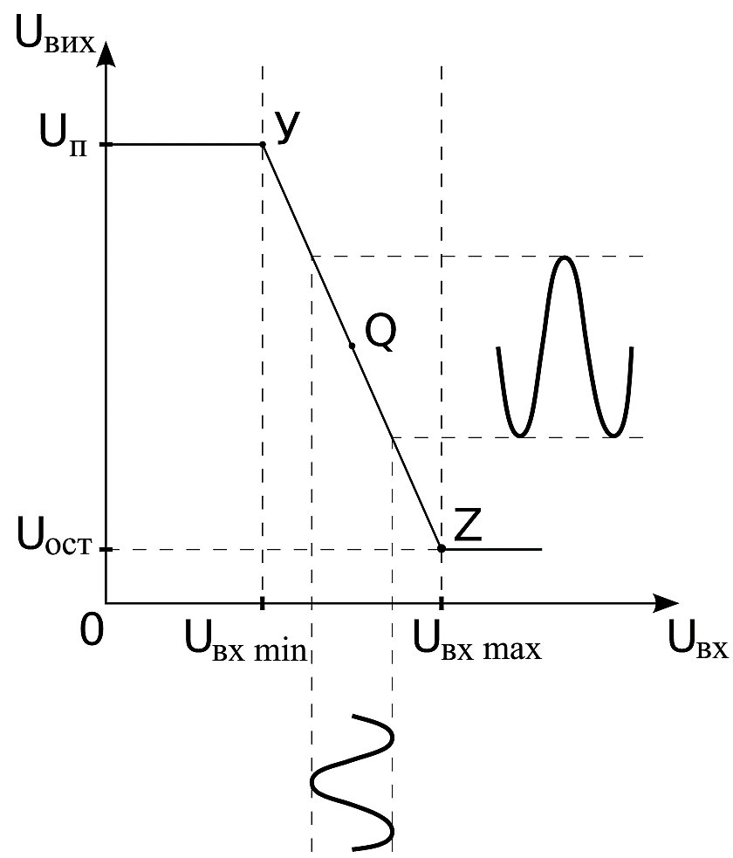
Рисунок 2.12 – Передавальна характеристика, вхідний та вихідний сигнал
Найбільший інтерес в даному випадку представляє відрізок YZ. Як було показано, насправді передавальна характеристика на цьому відрізку нелінійна, але з досить малою похибкою її можна апроксимувати відрізком прямої (рис. 2.12). Це наближення дає можливість побудувати підсилювач на основі схеми з ЗЕ.
Якщо відрізок YZ апроксимується прямою з великою похибкою, то на ньому можна вибрати інший, менший відрізок, такий, щоб обмеження по точності апроксимації прямої виконувалися. Будемо вважати, що на відрізку YZ вірно:
$$U_{вих}=A+K_{U}U_{вх},$$
де A і K_{U} деякі константи, які можна обчислити, маючи графік передавальної характеристики конкретного транзистора. При цьому коефіцієнт K_{U} – це коефіцієнт посилення сигналу. Його можна виміряти прямо по графіку як кутовий коефіцієнт прямої (тобто, як похідну):
$$K_{U}=\frac{dU_{вих}}{dU_{вх}}.$$
Тепер будемо подавати такий вхідний сигнал, який не виходить за межі відрізка YZ:
$$U_{вх min}<U_{вх}<U_{вх max}.$$
На виході цей сигнал буде перетворений. По графіку: мала зміна вхідного сигналу призводить до великої зміни вихідного сигнал. Так як ми вважаємо передавальну характеристику лінійною на YZ, то такий підсилювач не вносить спотворень у вхідний сигнал за умови виконання даної нерівності. Важливо зауважити, що даний підсилювач є інвертуючим (так як за графіком видно, що K_{U}<0).
Якщо ж нерівність не виконується, то сигнал, що виходить за вказані межі, буде спотворений. При подачі будь-якого U_{вх}<U_{вх min} на виході буде U_{кк}, а для будь-якого U_{вх}> U_{вх max} на виході U_{зал} (залишкова напруга на колекторі в режимі насичення).
Виникає питання: як забезпечити виконання даної нерівності? Адже часто посилюються сигнали двох полярні (тобто, додатні значення чергуються з від'ємними). Потрібно вирішити задачу введення додаткової постійної складової у вхідній сигнал, такий, щоб нерівність виконувалася. Це завдання вирішується в лабораторній роботі 5.
8. Інші параметри схеми з ЗЕ
Будь який активний нелінійний чотириполюсник характеризується наступними параметрами:
- коефіцієнт посилення по струму k_{I} = I_{вих}показує, у скількиразів струм на виході чотириполюсника більше струму на вході;
- коефіцієнт посилення по напрузі k_{U} = U_{вих} показує, у скільки разів напруга на виході більше напруги на вході. У випадку з транзистором також справедливо говорити про потенціали виводів, які не є загальними.
коефіцієнт посилення по потужності k_{P} = k_{I} · k_{U} характеризує відношення зміни потужності, споживаної на вході, до потужності, що генерується на виході;
- вхідний опір $R_{вх}=\frac{U_{вх}}{I_{вх}}.$
- вихідний опір$R_{вих}=\frac{U_{вих}}{I_{вих}}.$
Визначимо теоретичні значення статичних параметрів схеми включення з ЗЕ як чотириполюсника.
З огляду на порівняно малий опір колекторного переходу r_{к} в порівнянні з опором навантаження в правильно розрахованій схемі, можна знехтувати опором колекторного переходу. Однак при необхідності провести точні розрахунки рекомендується враховувати це значення.
Коефіцієнт підсилення струму:
$$k_{I}=\frac{ΔI_{вих}}{ΔI_{вх}}=\frac{ΔI_{к}}{ΔI_{б}}=\frac{βΔI_{б}}{ΔI_{б}}=β.$$
Вхідний опір:
$$R_{вх}=\frac{U_{вх}}{I_{вх}}=\frac{U_{бе}}{I_{б}}=\frac{U_{бе}∙I_{е}}{I_{е}∙I_{б}}=R_{е}∙\frac{I_{е}}{I_{б}}=R_{е}∙\frac{I_{к}+I_{б}}{I_{б}}=R_{е}\left(B+1\right),$$
де $B=\frac{I_{к}}{I_{б}}$ – статичний коефіцієнт передачі струма бази.
Для проведення порівняльних або наближених обчислень для більшості транзисторів можна прирівняти диференційний та статичний коефіцієнти передачі струму бази:B ≈ β, тоді R_{вх} ≈ (β + 1) R_{е} ≈ βR_{е}.
Коефіцієнт підсилення наруги:
$$k_{U}=\frac{∆U_{вих}}{∆U_{вх}}=\frac{∆U_{ке}}{∆U_{бе}}=-\frac{∆I_{к}R_{н}}{∆I_{б}R_{вх}}=-β\frac{R_{н}}{\left(B+1\right)R_{е}}≈-β\frac{R_{н}}{βR_{е}}=-\frac{R_{н}}{R_{е}}.$$
Негативний коефіцієнт підсилення напруги означає, що вихідна напруга буде посилена і інвертована, тобто, при найбільшій вхідній напрузі вихідна буде найменшою і навпаки.
Вихідний опір можна визначити, подумки перетворивши схему з транзистором наступним чином: опором емітерного переходу R_{е} знехтувати, а R_{к} залишаємо. Фактично, ми замінили транзистор на R_{к}, включене між емітером і колектором. Тоді по теоремі Тевенена:
$$R_{вих}=R_{н}∥R_{к}≈R_{н}.$$

Завдання лабораторної роботи
Виберіть NPN транзистор в моделюючій програмі (NPN).Складіть схему підключення із загальним емітером. Величина резистора навантаження визначається за формулою: R = 100$∙$(N_{бр} + 1)[Ом], де N_{бр} – номер бригади.
Амплітуда напруги, що прикладається до контактів база-емітер визначається за формулою А_{Ебе} = (N_{бр} mod 8) + 8. Напруга що прикладається до контактів емітер-колектор визначається за формулою E_{ек} = (N_{бр} mod 5) + 5.
Побудувати наступні графіки:
Вхідну характеристику I_{вх}(U_{вх}) = I_{б}(U_{бе}).
Передавальну характеристику по напрузі U_{вих}(U_{вх}) = U_{ке}(U_{бе}).
Передавальну характеристику по струму I_{вих}(I_{вх}) = I_{к}(I_{б}).
Вихідна характеристика I_{вих}(U_{вих}) = I_{к}(U_{ке}).
По даним графікам визначити:
Вхідний опір.
Коефіцієнт підсилення по напрузі.
Коефіцієнт підсилення по струму.
Вихідний опір.

Приклад виконання роботив моделюючій програмі MicroCap
Визначимо задані величини в даній лабораторній роботі для N_{бр} = 0. Маємо: Величина резистора навантаження:
R_{н} = 100$∙$(N_{бр}+ 1) = 100$∙$1 = 100 (Ом).
Амплітуда напруги, що прикладається до контактів база-емітер:
А_{Ебе} = (N_{бр} mod 8) + 8 = 0 + 8 = 8 (А).
Напруга, щоприкладається до контактів емітер-колектор:
E_{ек} = (N_{бр} mod 5) + 5 = 0 + 5 = 5 (В).
Запускаємо Micro-Cap.
У цій лабораторній роботі використовуються такі нові елементи:
Біполярний транзистор (NPN).
Джерело постійної напруги (Battery).
Щоб помістити ці елементи на схему потрібно в списку знайти відповідні елементи:
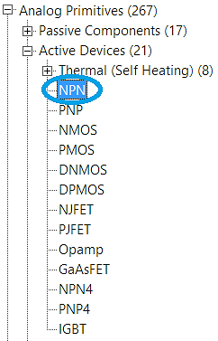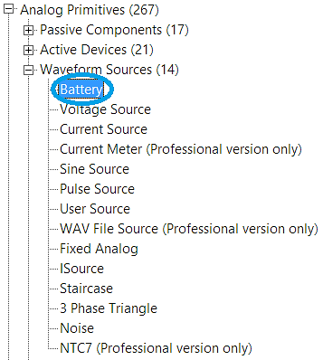
Побудуємо схему з загальним емітером:
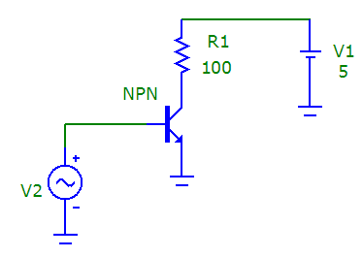
Визначимо параметри елементів:
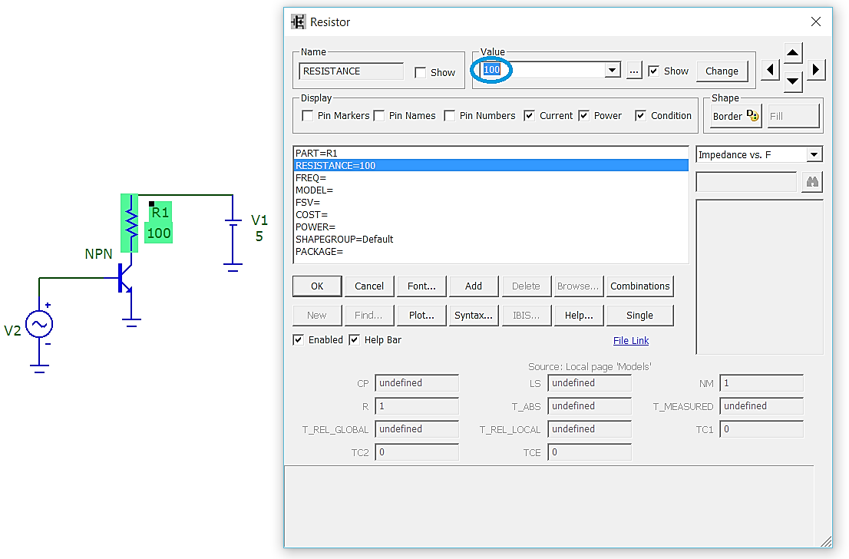
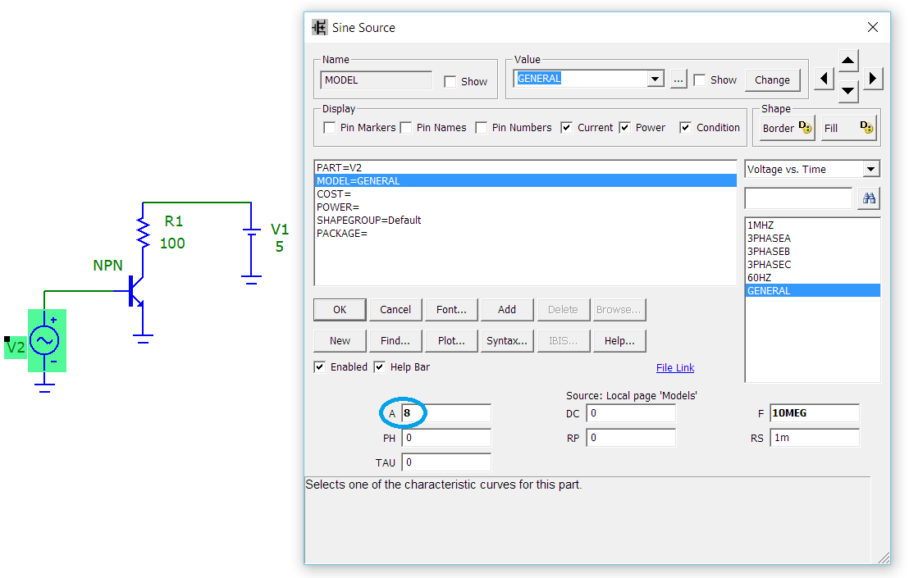
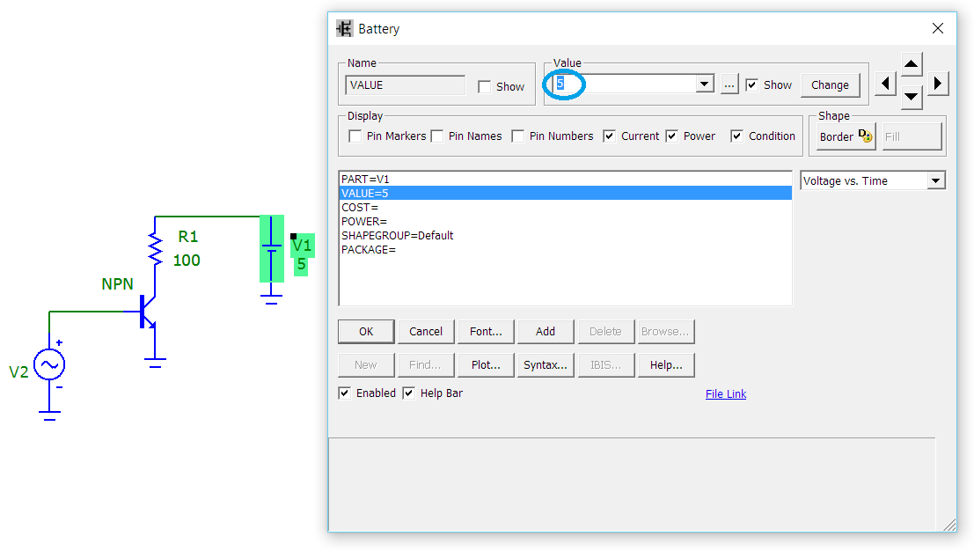
Відобразимо вузли схеми, для цього натиснемо на панелі інструментів кнопку NodeNumbers
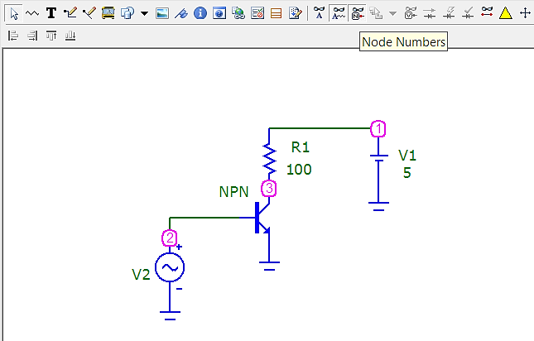
Для того щоб побудувати вхідну характеристику схеми перейдемо у вкладку Analysis – DC… (Alt+3).
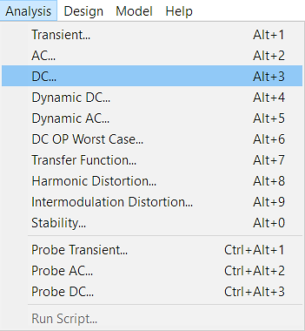
Для того щоб побудувати вхідну характеристику, змінимо параметриDCAnalysis:
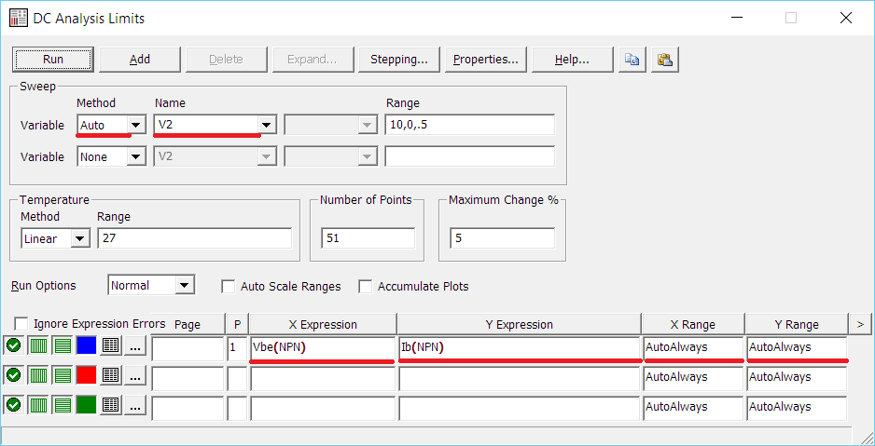
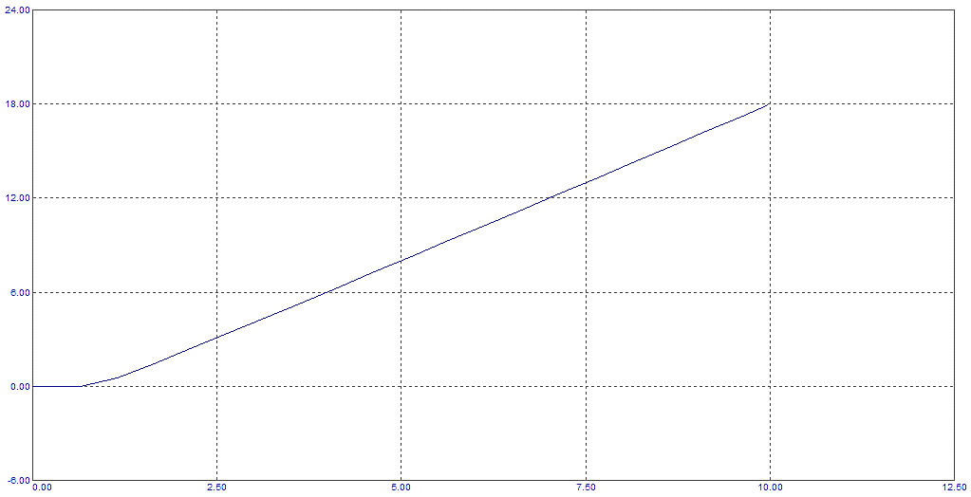
Рисунок 2.13 - Вхідна характеристика
По даним графіка знайдемо вхідний опір схеми, для цього скористаємось пунктами, HorizontalTagModeта VerticalTagMode,щоб знайти прирости аргументу та функції даної характеристики.
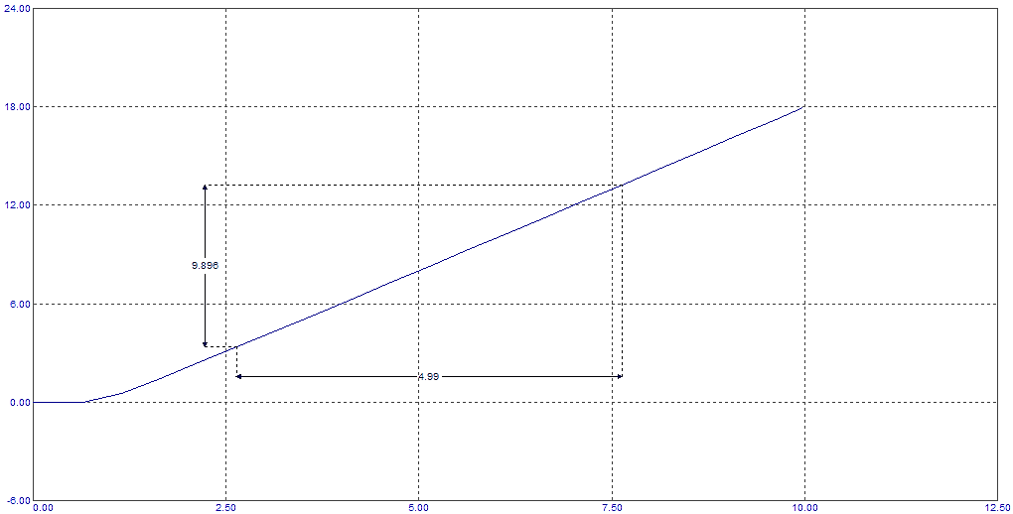
По даним значенням знайдемо вхідний опір схеми:
$$R_{вх}=\frac{U_{вх}}{I_{вх}}=\frac{4,99}{9,896}=0,5\left(Ом\right).$$
Побудуємо передавальну характеристику за напругою, для цього перейдемо у вкладку Analysis – DC… (Alt+3), та змінимо параметри моделювання:
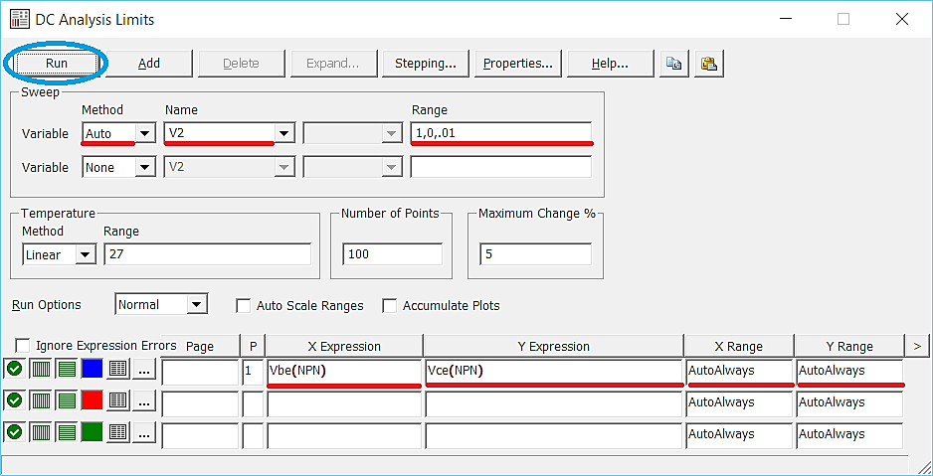
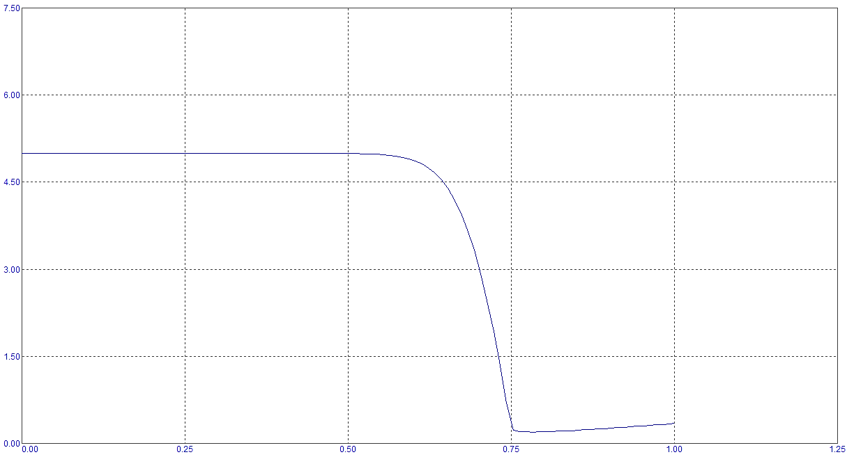
Рисунок 2.14 - Передавальна характеристика за напругою
Для знаходження коефіцієнтапосилення за напругою включимо відображення точок для даної характеристики, для цього натиснемо на панелі інструментів кнопку CursorMode, та за допомогою лівої та правої кнопки миші налаштуємо точки на потрібному інтервалі:

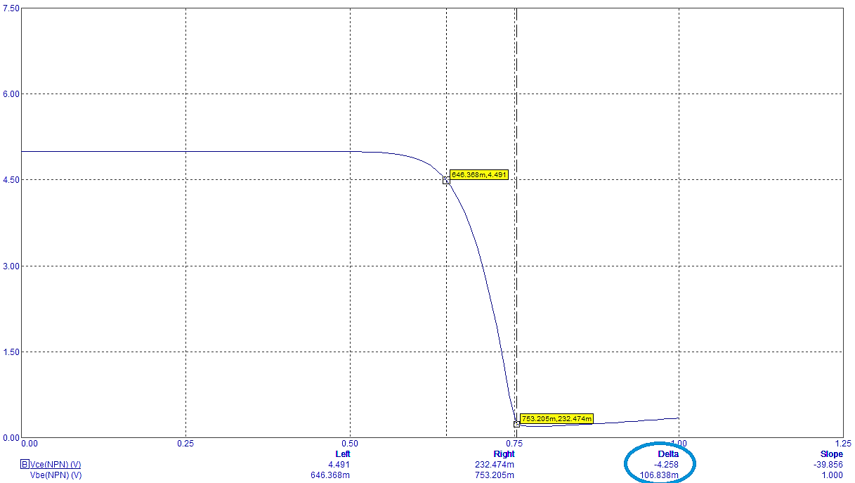
За допомогою значень Deltaпо даній характеристиці знаходимо коефіцієнт:
$$k_{U}=\frac{∆U_{вих}}{∆U_{вх}}=\frac{∆U_{ке}}{∆U_{бе}}=-\frac{4,258}{106,838∙{10}^{-3}}=-39,85$$
Побудуємо передавальну характеристику по струму, для цього перейдемо у вкладку Analysis – DC… (Alt+3), та змінимо параметри моделювання:
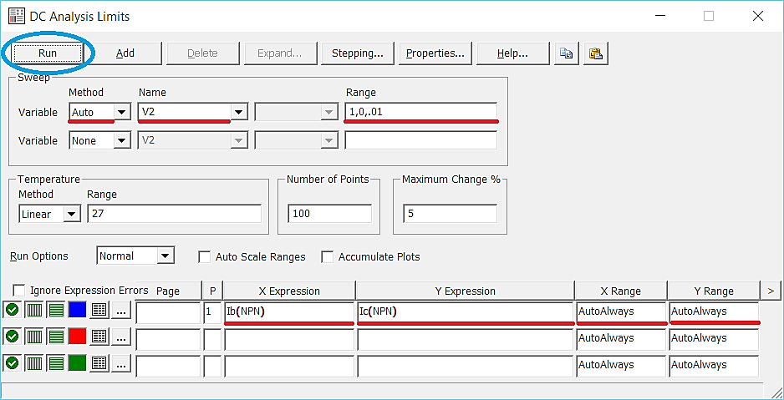
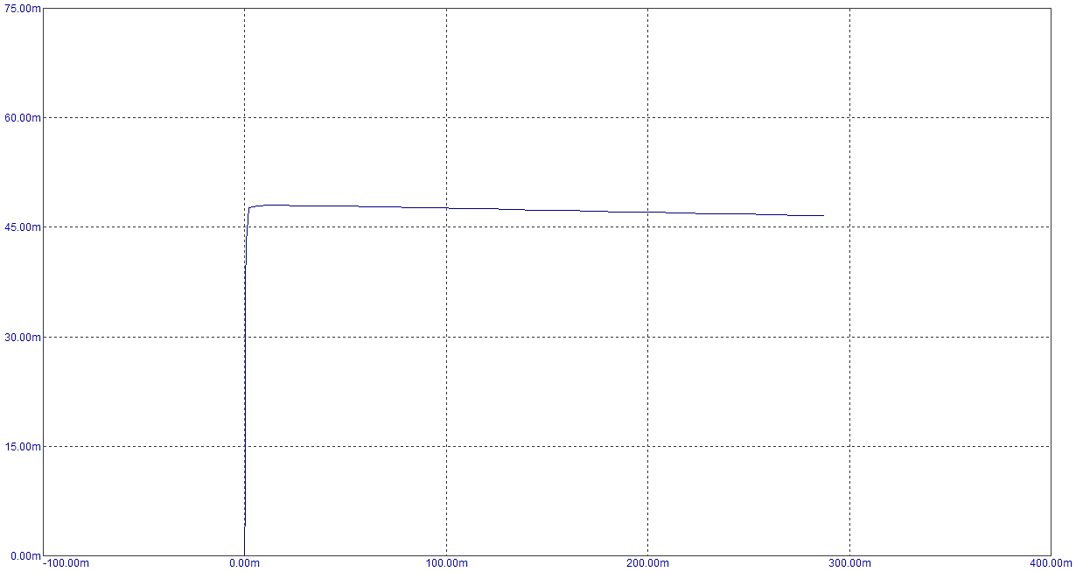
Рисунок 2.15 - Передавальна характеристика за струмом
Для знаходження коефіцієнтапосилення заструмом включимо відображення точок для даної характеристики, для цього натиснемо на панелі інструментів кнопку CursorMode, та за допомогою лівої та правої кнопки миші налаштуємо точки на потрібному інтервалі:
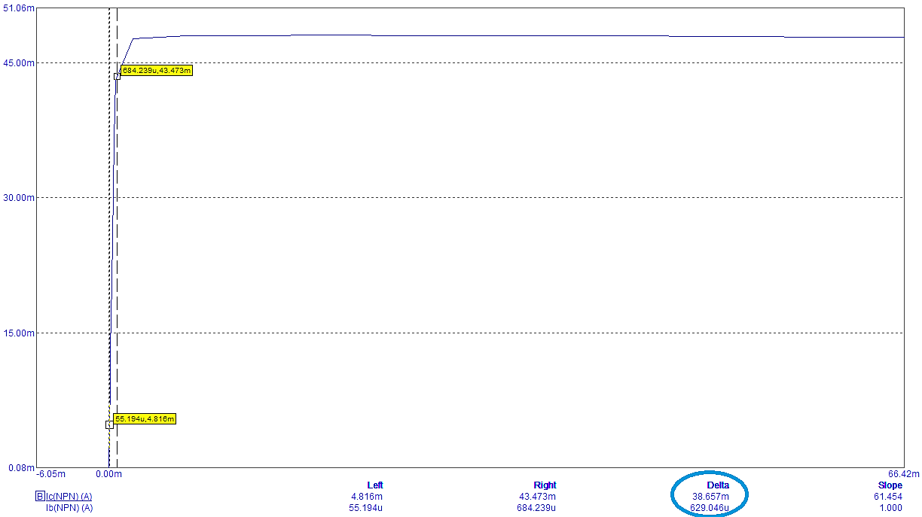
За допомогою значень Deltaпо даній характеристиці знаходимо коефіцієнт:
$$k_{I}=\frac{ΔI_{вих}}{ΔI_{вх}}=\frac{ΔI_{к}}{ΔI_{б}}=\frac{38,657∙{10}^{-3}}{629,046∙{10}^{-6}}=61,45$$
Для того щоб побудувати вихідну характеристику, потрібно дещо змінити схему, потрібно встановити певний сталий струм на базі, для цього видалимо з нашої схеми елемент SineSource, та замінимо його джерелом струму:
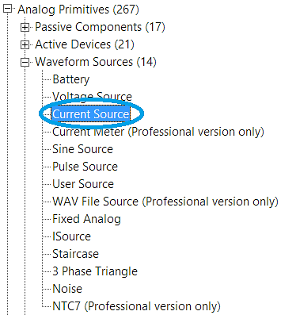
Після цього потрібно перейти на вкладку None
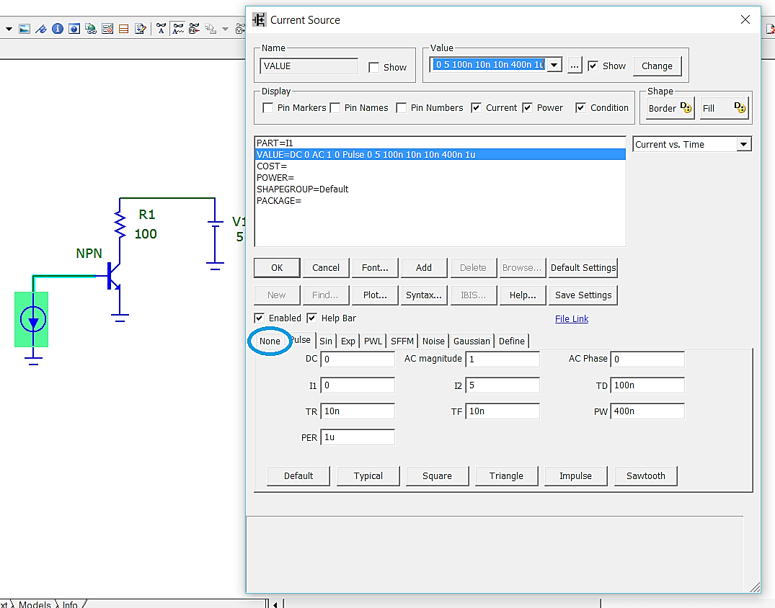
Та у полі DCвиставити будь-яке значення струму, що буде генерувати дане джерело:
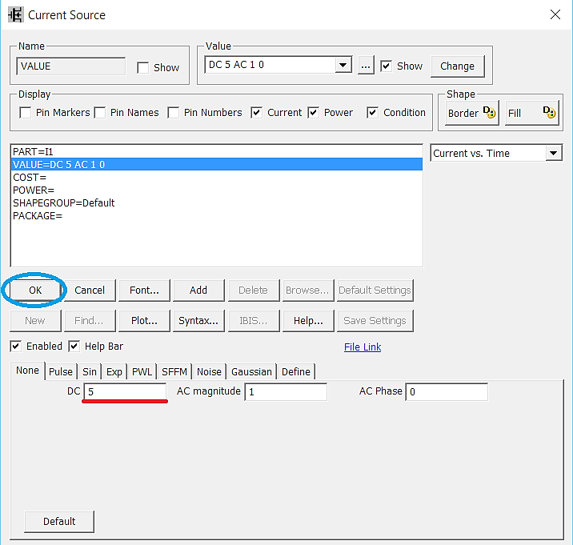
Обов’язково потрібно змінити полярність джерела струму, напрямок генерованого струму повинен бути від землі до бази, для скористаємось функцією Flip X.
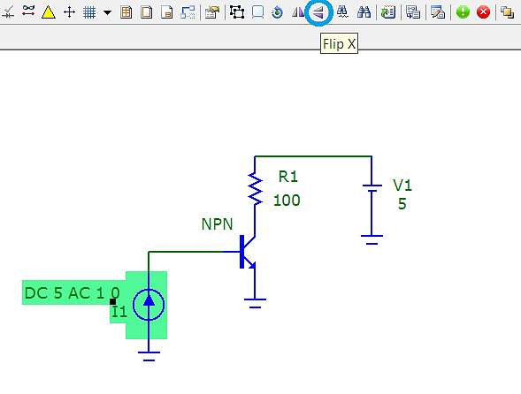
Для того щоб побудувати вихідну характеристику, змінимо параметриDCAnalysis:
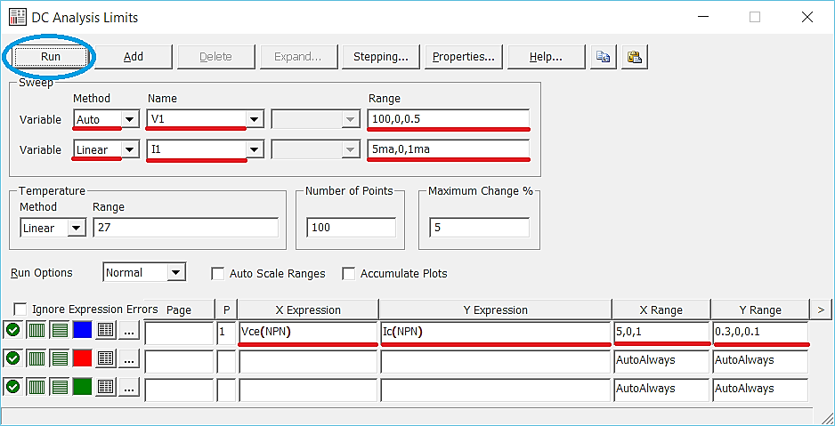
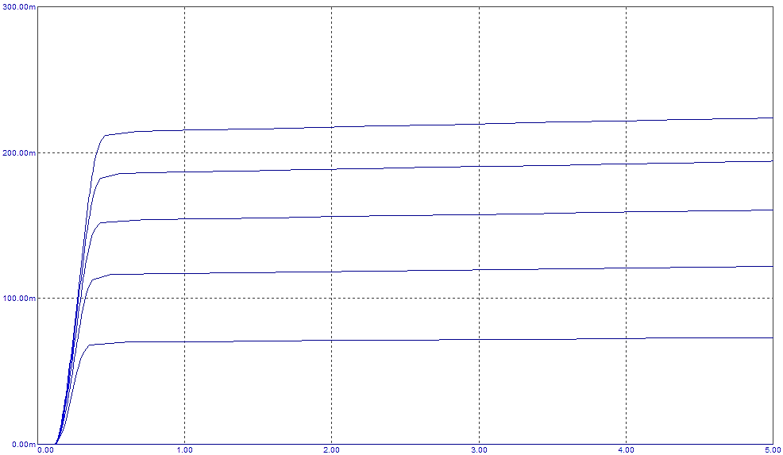
Рисунок 2.16 - Вихідна характеристика
По даним графіка знайдемо вихідний опір схеми, для цього скористаємось пунктами, HorizontalTagModeта VerticalTagModeщо знайти прирости аргументу та функції для даної характеристики.
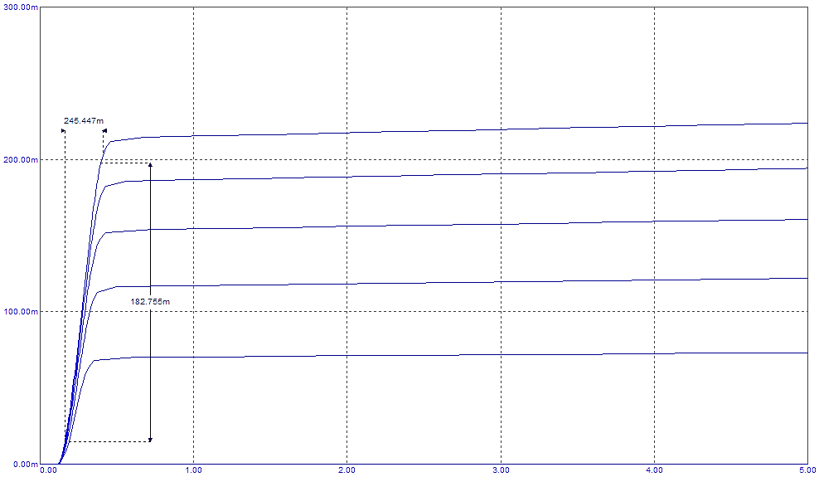
По даним значенням знайдемо вихідний опір схеми:
$$R_{вих}=\frac{U_{вих}}{I_{вих}}=\frac{245,447∙{10}^{-3}}{182,755∙{10}^{-3}}= 1,343 \left(Ом\right).$$

Контрольні запитання
1. Дайте визначення біполярного транзистора?
2. Дайте визначення коефіцієнта підсилення струму?
3. Дайте визначення коефіцієнта підсилення напруги?
4. Перерахуйте основні режими роботи схеми підключення із загальним емітером?
5. Перерахуйте режими роботи транзистора?
6.Що таке струм насичення?

Лабораторна робота №3
ДОСЛІДЖЕННЯ СХЕМ ВКЛЮЧЕННЯ БІПОЛЯРНОГО ТРАНЗИСТОРА ІЗ ЗАГАЛЬНОЮ БАЗОЮ (ЗБ), ТА ЗАГАЛЬНИМ КОЛЕКТОРОМ (ЗК)
Мета:Дослідити статичні характеристики схеми зі загальною базою та загальним колектором, побудувати графіки різних підключень, для обох схем.

Теоретичні відомості
Транзистори можуть відрізняються типом провідності та матеріалом, однак біполярні транзистори класифікуються за потужністю і робочою частотою. Якщо потужність розсіювання на транзисторі не перевищує 0,3 Вт, такий транзистор вважається малопотужним. При потужності 0,3 – 3 Вт транзистор називають транзистором середньопотужним, а при потужності понад 3 Вт потужність вважається великопотужним. Сучасні транзистори здатні розсіювати потужність в кілька десятків і навіть сотень ват.
Різні електричні сигнали підсилюються по різному: зі збільшенням частоти підсилення транзисторного каскаду слабшає, і на певній частоті припиняється зовсім. Тому для роботи в широкому діапазоні частот транзистори випускаються з різними частотними властивостями. За робочою частотою транзистори діляться на низькочастотні – робоча частота до 3 МГц, середньо частотні – 3 – 30 МГц, високочастотні – понад 30 МГц. Якщо ж робоча частота перевищує 300 МГц, то це вже надвисокочастотні транзистори.
Підсилювальні властивості транзистора полягають в тому, що мала зміна вхідного сигналу (струму або напруги) призводять до значних змін напруги або струму на виході каскаду за рахунок енергії від зовнішнього джерела. Саме ця властивість широко використовується в аналогових схемах, підсилювачах, теле-, радіо-, зв'язку і т.д.
Всього існує три схеми підключення: схема з загальним емітером (ЗЕ) вона розглядалася в попередній роботі, схема із загальним колектором (ЗК) і схема із загальною базою (ЗБ). Схеми включення транзисторів отримали свою назву в залежності від того, який з виводів транзистора буде загальним для вхідного і вихідного ланцюгів. У кожної з них є як переваги, так і недоліки. Вибір між ними робиться в залежності від того, які параметри для нас важливі, а якими можна поступитися.
Будь-яка схема підключення транзистора характеризується двома основними показниками:
Вхідний опір.
Коефіцієнт підсиленнянапруги.
Коефіцієнт підсилення струму.
Вихідний опір.
Повернемося до лабораторної роботи №2 та нагадаємо що залежність $U_{вх}= f(I_{вх})$– називають вхідною вольт-амперною характеристикою (ВАХ), а залежність$I_{вих}= f(U_{вих})$– вихідною вольт-амперною характеристикою (ВАХ).
Ці характеристики знімають в режимі постійного струму(DC) і вони є функціямипостійних струмів від напруг.
Характеристики транзистора залежать від схеми його включення.
1. Схема включення із загальною базою
Схема включення транзистора із загальною базою наведена на рис 3.1.
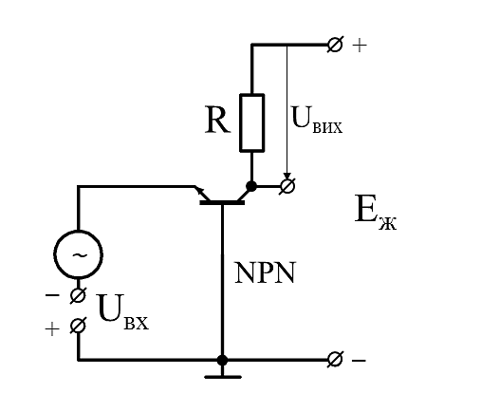
Рисунок 3.1 – Схема включення транзистора з загальною базою
Вхідною характеристикою для схеми із ЗБ є залежність напруги U_{еб} від вхідного струму I_{е} при фіксованому U_{кб}. Ця характеристика подібна звичайній характеристиці напівпровідникового діода підключеного в прямому напрямку. При подачі позитивної колекторної напруги U_{кб}>0 характеристика зсувається вліво. Це свідчить про наявність в транзисторі внутрішнього зворотного зв'язку, що виникає з ряду причин. Наприклад, збільшення колекторної напруги викликає зменшення товщини бази, через що збільшується концентрація основних носіїв, що викликає збільшення струму емітера і зсув вхідних характеристик вліво.
Вихідний сигнал(вихідна характеристика) знімається з резистора навантаження включеного в колекторний ланцюг (потенціал емітера фіксований). Важливою особливістю цієї схеми включення є те, що потенціал емітера повинен бути менше потенціалу бази, якщо перехід база-емітер зсувається в прямому напрямі.
Незначний нахил вихідних характеристик вказує на високий омічний опір колекторного переходу в закритому стані, що досягає десятків і навіть сотень кОм.
Вхідний опір для схеми із загальною базою малий і складає десятки Ом.
Характеристики зазвичай знімаються на кількох постійних значеннях I_{е} і U_{кб}.
Недоліки:
вона не підсилює струм ($k_{I}<1$);
має малий вхідний опір;
для її живлення потрібно два різних джерела напруги.
Преваги:
така схема має хороші температурні і частотні властивості.
Коефіцієнт підсилення струму такого каскаду є відношенням амплітуд (або діючих значень) вихідного і вхідного змінного струму, тобто змінних складових струмів колектора і бази
Ця схема не дає значного посилення сигналу, проте вона хороша на високих частотах, оскільки дозволяє більш повно використовувати частотну характеристику транзистора. Якщо один і той же транзистор включити спочатку за схемою з загальним емітером, а потім із загальною базою, то в другому випадку буде спостерігатися значне збільшення його граничної частоти підсилення. Оскільки при такому підключенні вхідний опір малий, а вихідний – не дуже великий, то зібрані за схемою з ЗБ каскади транзисторів застосовують в антенних підсилювачах, де хвильовий опір кабелів зазвичай не перевищує 100 Ом.
У схемі із загальною базою не відбувається інвертування фази сигналу, а рівень шумів на високих частотах знижується. Але, як уже було сказано, коефіцієнт посилення по току у неї завжди трохи менше одиниці, дану схему часто називають струмовий повторювач, також вона має властивість стабілізації струму. Правда, коефіцієнт підсилення по напрузі тут такий же, як і в схемі з загальним емітером.
Вхідний опір:
$$R_{вх}=\frac{U_{вх}}{I_{вх}}=\frac{U_{еб}}{I_{е}}=\frac{I_{е}∙R_{е}+I_{б}∙R_{б}}{I_{е}}=r_{е}+\frac{I_{е}-I_{к}∙R_{б}}{I_{е}}=R_{е}+\left(1-α\right)∙R_{б}.$$
Коефіцієнт підсилення струму:
$$k_{I}=\frac{I_{вих}}{I_{вх}}=\frac{I_{к}}{I_{е}}=\frac{αI_{е}}{I_{е}}=α≈1.$$
Отже, підсилення по струму відсутнє.
Коефіцієнт підсилення наруги:
$$k_{U}=\frac{U_{кб}}{U_{еб}}.$$
Виходячи із схеми заміщення $U_{кб}=-I_{к}∙\frac{R_{н}∙R_{к}}{R_{н}+R_{к}}=-αI_{е}∙\frac{R_{н}∙R_{к}}{R_{н}+R_{к}}$, а вхідна напруга $U_{еб}=R_{е}∙I_{е}.$ Підставимо значення:
$$k_{U}=\frac{α}{R_{е}}∙\frac{R_{н}∙R_{к}}{R_{н}+R_{к}}≈α∙\frac{R_{н}}{R_{к}},$$
якщо знехтувати $R_{к}$.
Вихідний опір:
$$R_{вих}=\frac{U_{кб}}{I_{к}}=\frac{I_{к}∙\frac{R_{н}∙R_{к}}{R_{н}+R_{к}}}{I_{к}}=\frac{R_{н}∙R_{к}}{R_{н}+R_{к}}≈R_{н},$$
якщо знехтувати $R_{к}$.
2. Схема включення із загальним колектором
Схема включення транзистора із загальним колектором наведена на рис. 3.2.
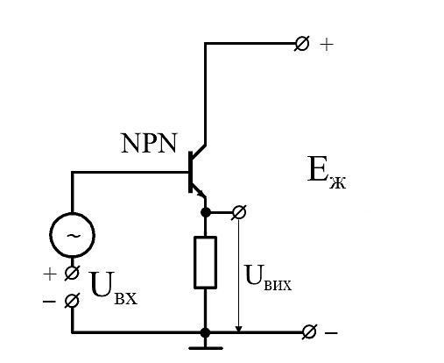
Рисунок 3.2 – Схема включення транзистора з загальним колектором
У схемі з ЗК, колектор є спільною точкою вхідної і вихідної напруг. Особливість цієї схеми в тому, що вхідна напруга повністю передається назад на вхід, тобто має місце сильний негативний зворотній зв'язок.
Негативним називають такий зворотний зв'язок, при якому вихідний сигнал подається назад на вхід, чим знижує рівень вхідного сигналу. Таким чином відбувається автоматичне корегування при випадковій зміні параметрів вхідного сигналу.
Вхідна напруга – база-емітер. Вихідна знімається з резистора включеного в емітерний ланцюг.
Коефіцієнт підсилення струму майже такий же, як і в схемі з загальним емітером. А ось коефіцієнт підсилення напруги малий (основний недолік цієї схеми). Він наближається до одиниці, але завжди менше її. Таким чином, коефіцієнт посилення потужності виходить рівним всього декільком десяткам одиниць.
У схемі з загальним колектором фазовий зсув між вхідною і вихідною напругою відсутній.
Оскільки коефіцієнт посилення по напрузі близький до одиниці, вихідна напруга по фазі і амплітуда збігається з вхідним, тобто повторює його. Саме тому така схема називається емітерний повторювач. Емітерний– тому, що вихідна напруга знімається з емітера відносно загального проводу.
Таке підключення використовують для узгодження транзисторних каскадів або коли джерело вхідного сигналу має високий вхідний опір (наприклад, п'єзоелектричний звукознімач або конденсаторний мікрофон).
Схему підключення біполярного транзистора з ЗК можна розглядати як окремий випадок схеми з ЗЕ (при R_{к} = 0), із зворотним зв'язком по струму. Звідки, практично всі співвідношення для струмів транзистора і потенціалів на його переходах, характерні для ЗЕ, можуть бути застосовані для схеми з ЗК. Необхідно відзначити також, що для схеми з ЗК відсутній режим насичення (оскільки потенціал колектора ніколи не може бути нижче потенціалу бази). Параметри схеми в режимі відсікання (відсічки) струму аналогічні параметрам у схемі з ЗЕ.
Недоліки:не підсилює напругу.
Переваги:великий вхідний опір;малий вихідний опір.
Вхідний опір:
$$R_{вх}=\frac{U_{вх}}{I_{вх}}=\frac{U_{бе}}{I_{б}}=\frac{I_{б}∙R_{б}+I_{е}∙(R_{е}+R_{н})}{I_{б}}=R_{б}+\frac{I_{е}∙(R_{е}+R_{н})}{I_{б}}=R_{б}+\frac{(I_{б}+I_{к})∙(R_{е}+R_{н})}{I_{б}}=R_{б}+(1+β)∙(R_{е}+R_{н})≈R_{н}(β+1).$$
Коефіцієнт підсилення струму:
$$k_{I}=\frac{I_{вих}}{I_{вх}}=\frac{I_{е}}{I_{б}}=\frac{I_{б}+I_{к}}{I_{б}}=β+1.$$
Коефіцієнт підсилення наруги:
$$k_{U}=\frac{U_{вих}}{U_{вх}}=\frac{R_{н}∙I_{е}}{U_{бе}}=\frac{R_{н}∙I_{е}}{I_{е}∙R_{е}+I_{б}∙R_{б}}=\frac{1}{\frac{I_{е}∙R_{б}}{I_{б}∙R_{н}}+1}=\frac{1}{\frac{R_{б}}{β∙R_{н}}+1}≈α≈1.$$
Вихідний опір:
$$R_{вих}=\frac{U_{вих}}{I_{вих}}=\frac{U_{н}}{I_{е}}=\frac{I_{е}∙R_{н}}{I_{е}}=R_{н}.$$
Робота підсилювального каскаду з транзистором відбувається наступним чином. Уявімо транзистор змінним резистором R_{o}, послідовно з яким включено навантаження опір R_{н} і джерело живлення Е. Напруга джерела Е ділиться між опором навантаження R_{н} і внутрішнім опором транзистора R_{o}. Цей опір приблизно дорівнює опору колекторного переходу транзистора для постійного струму. Насправді до цього опору ще додаються невеликі опори емітерного переходу, а також n- і p-областей, але ці опори можна не брати до уваги.
Якщо у вхідний ланцюг включається джерело коливань, то при зміні його напруги змінюється струм емітера, а отже, опір колекторного переходу. Тоді напруга джерела Е буде перерозподілятися між R_{н} і R_{o}. При цьому змінна напруги на резисторі навантаження може бути отримана в десятки разів більшим, ніж вхідна змінна напруги. Зміни струму колектора майже рівні зміні струму емітера і у багато разів більші змін струму бази. Тому в даній схемі виходить
Таблиця 2.1 –Режими роботи транзистора
Система включення | Коефіцієнт підсилення
Система включення | По струму | По напрузі | По потужності
ЗБ | $$k_{I}=\frac{I_{к}}{I_{е}}=α<1$$ | $$k_{U}=α\frac{R_{н}}{R_{вх}}, так як$$  $$R_{н}≈1…10 кОм,$$  $$R_{вх}≈1…10 Ом, то$$  $$k_{U}≈100…1000$$ | $$k_{P}=k_{I}∙k_{U}≈100…1000$$
ЗК | $$k_{I}=\frac{I_{е}}{I_{б}}=β+1≈10…100$$ | $$k_{U}=β\frac{R_{н}}{R_{вх}}<1$$ | $$k_{P}=k_{I}∙k_{U}≈\frac{1}{10}$$
ЗЕ | $$k_{I}=\frac{I_{к}}{I_{б}}=β≈10…100$$ | $$k_{U}=β\frac{R_{н}}{R_{вх}},$$  $$k_{U}≈10…1000$$ | $$k_{P}=k_{I}∙k_{U}≈1000…10000$$

Завдання лабораторної роботи
Виберіть NPN транзистор в моделюючій програмі (NPN).Складіть схеми підключення із загальною базою та загальним колектором. Величина резистора навантаження визначається за формулою: R = 100$∙$(N_{бр} + 1)[Ом], де N_{бр} – номер бригади.
Амплітуда вхідної напруги, визначається за формулою А_{Е} = (N_{бр} mod 8) + 8. Напруга живленнявизначається за формулою E_{ж} = (N_{бр} mod 5) + 5.
Побудувати наступні графіки:
Вхідну характеристику I_{вх}(U_{вх}).
Передавальну характеристику по напрузі U_{вих}(U_{вх}).
Передавальну характеристику по струму I_{вих}(I_{вх}).
Вихідна характеристика I_{вих}(U_{вих}).
По даним графікам визначити:
Вхідний опір.
Коефіцієнт підсилення по напрузі.
Коефіцієнт підсилення по струму.
Вихідний опір.

Приклад виконання роботив моделюючій програмі MicroCap
Визначимо задані величини в даній лабораторній роботі для N_{бр} = 0. Маємо: Величина резистора навантаження:
R_{н} = 100$∙$(N_{бр}+ 1) = 100$∙$1 = 100 (Ом).
Амплітуда напруги, що прикладається до контактів база-емітер:
А_{Е} = (N_{бр} mod 8) + 8 = 0 + 8 = 8 (А).
Напруга, щоприкладається до контактів емітер-колектор:
E_{ж} = (N_{бр} mod 5) + 5 = 0 + 5 = 5 (В).
Запускаємо Micro-Cap.
У цій лабораторній роботі не використовуються ніякі нові елементи.
Побудуємо схему із загальною базою:
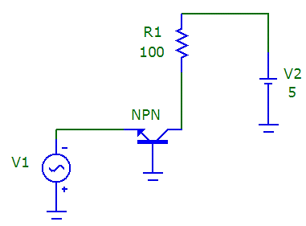
Визначимо параметри елементів:
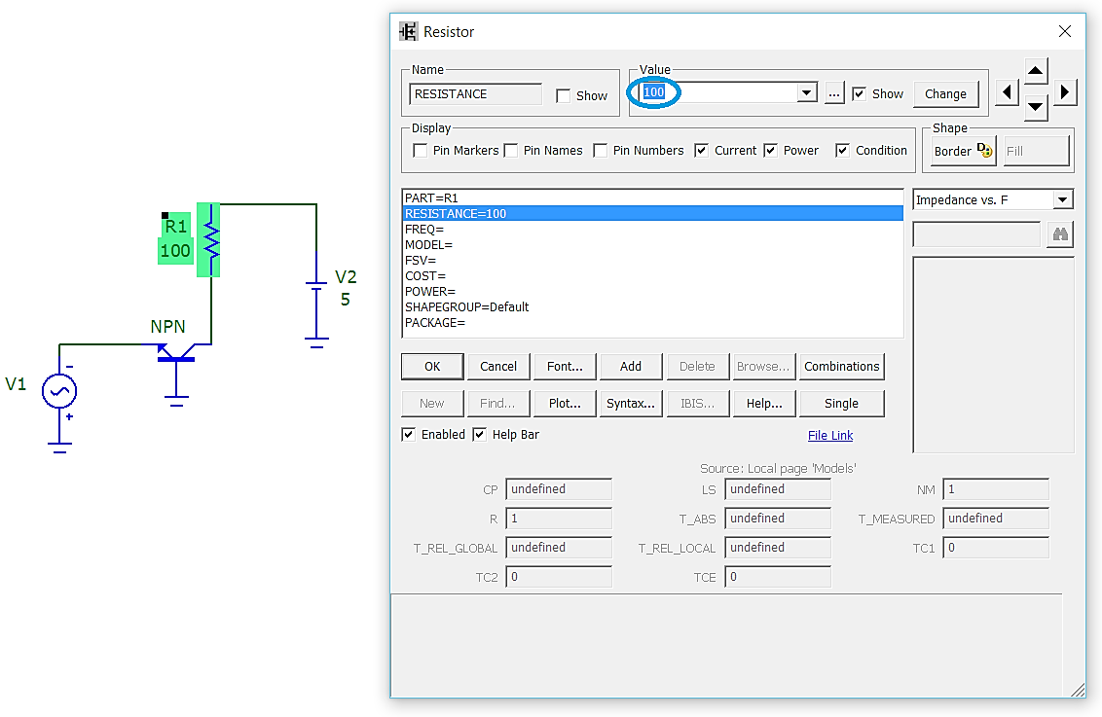
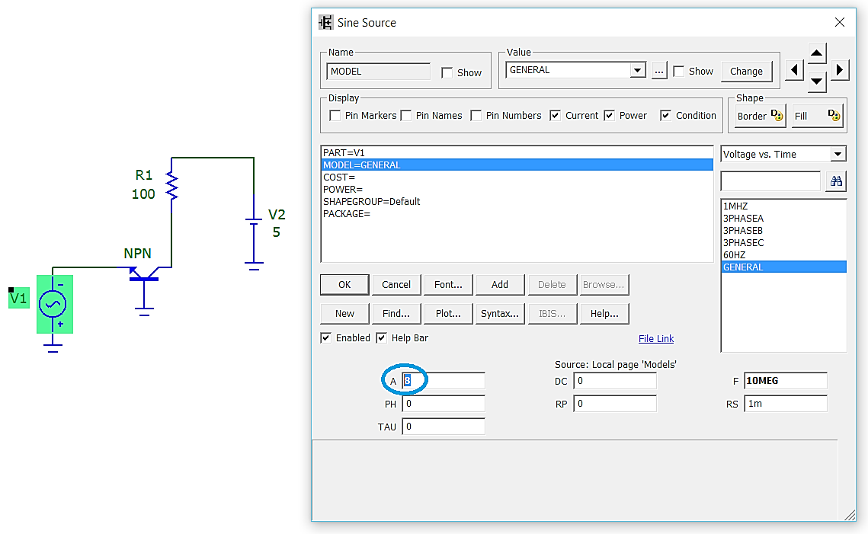
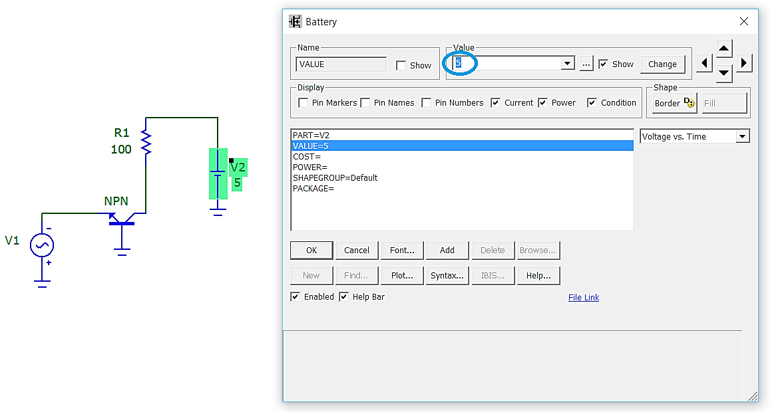
Відобразимо вузли схеми, для цього натиснемо на панелі інструментів кнопку NodeNumbers
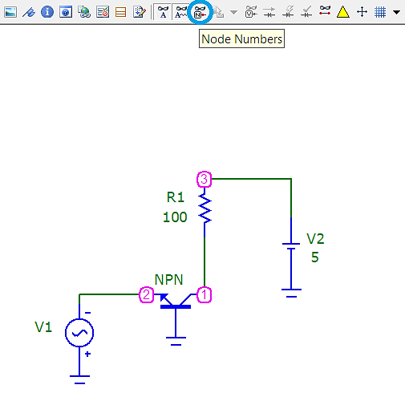
Для того щоб побудувати вхідну характеристику схеми перейдемо у вкладку Analysis – DC… (Alt+3).
Для того щоб побудувати вхідну характеристику, змінимо параметриDCAnalysis:
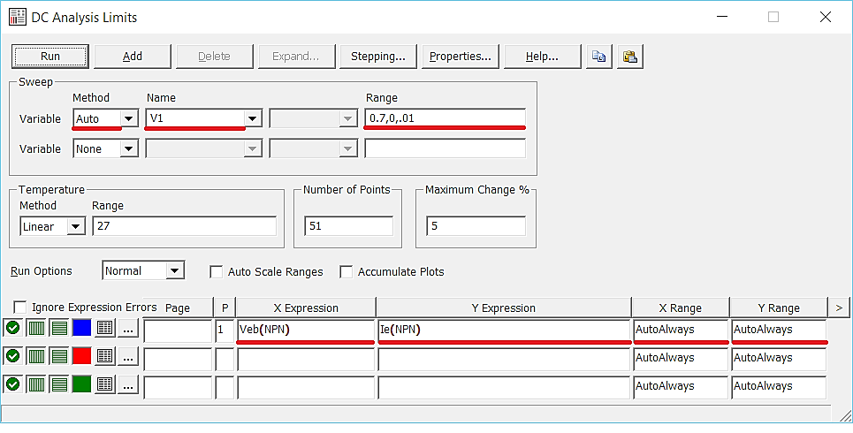
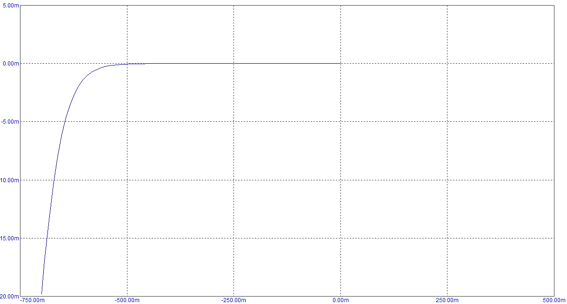
Рисунок 3.3 - Вхідна характеристика
По даним графіка знайдемо вхідний опір схеми, для цього скористаємось пунктами, HorizontalTagModeта VerticalTagModeщо знайти прирости аргументу та функції даної характеристики.
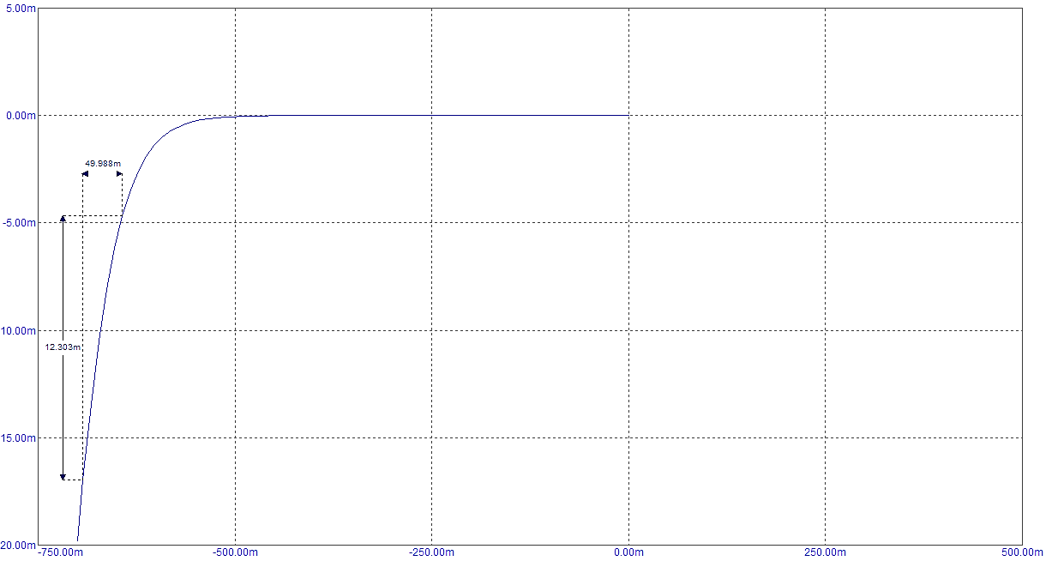
По даним значенням знайдемо вхідний опір схеми:
$$R_{вх}=\frac{U_{вх}}{I_{вх}}=\frac{49,988∙{10}^{-3}}{12,303∙{10}^{-3}}=4,063\left(Ом\right).$$
Побудуємо передавальну характеристику по напрузі, для цього перейдемо у вкладку Analysis – DC… (Alt+3), та змінимо параметри моделювання:
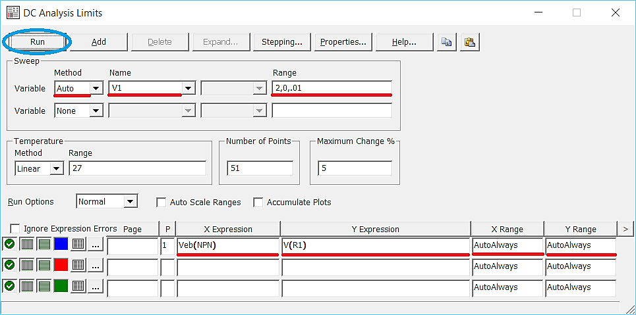
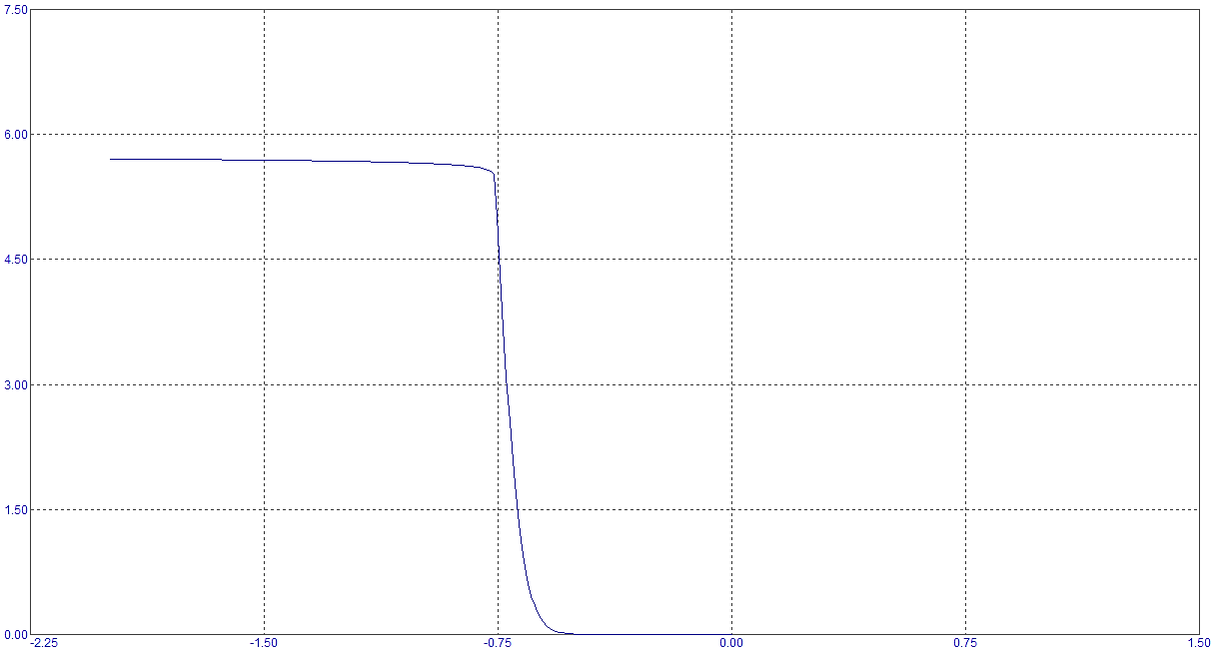
Рисунок 3.4 - Передавальна характеристика за напругою
Для знаходження коефіцієнтапосилення за напругою включимо відображення точок для даної характеристики, для цього натиснемо на панелі інструментів кнопку CursorMode, та за допомогою лівої та правої кнопки миші налаштуємо точки на потрібному інтервалі:
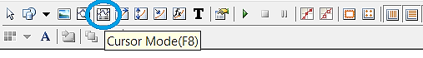
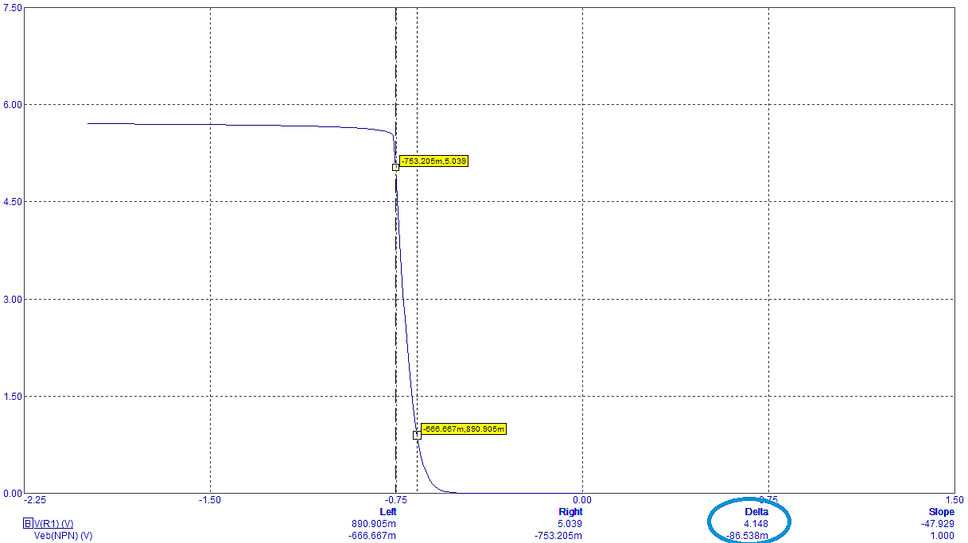
За допомогою значень Deltaпо даній характеристиці знаходимо коефіцієнт:
$$k_{U}=\frac{∆U_{вих}}{∆U_{вх}}=-\frac{4,148}{86,538∙{10}^{-3}}=-47,933$$
Побудуємо передавальну характеристику по струму, для цього перейдемо у вкладку Analysis – DC… (Alt+3), та змінимо параметри моделювання:
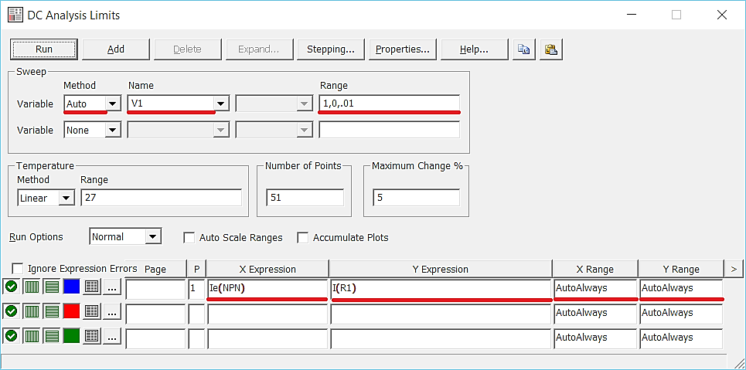
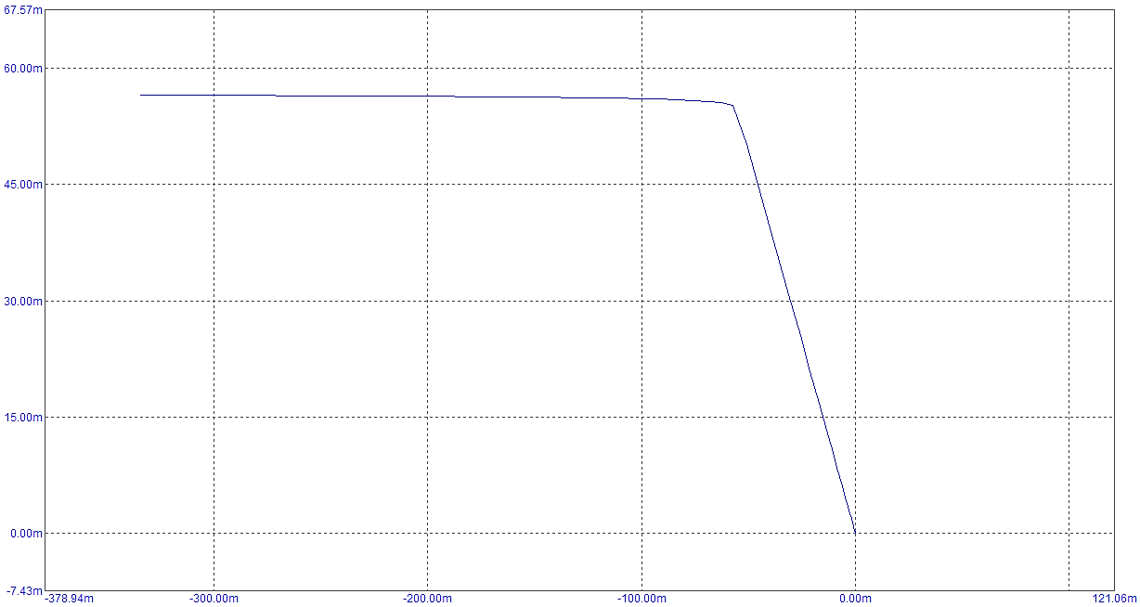
Рисунок 3.5 - Передавальна характеристика за струмом
Для знаходження коефіцієнтапосилення за струмом включимо відображення точок для даної характеристики, для цього натиснемо на панелі інструментів кнопку CursorMode, та за допомогою лівої та правої кнопки миші налаштуємо точки на потрібному інтервалі:
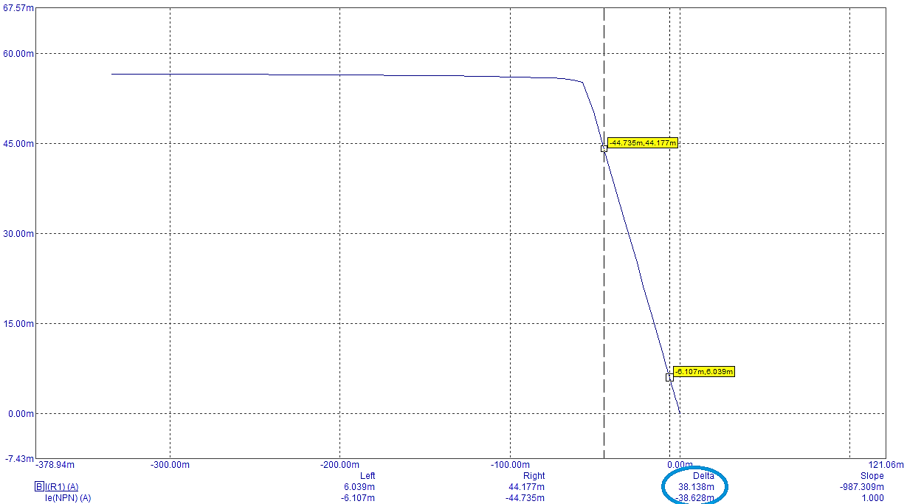
За допомогою значень Deltaпо даній характеристиці знаходимо коефіцієнт:

$$k_{I}=\frac{ΔI_{вих}}{ΔI_{вх}}=-\frac{38,138∙{10}^{-3}}{38,628∙{10}^{-6}}=-0,987$$

Для того щоб побудувати вихідну характеристику, потрібно дещо змінити схему, потрібно встановити певний сталий струм на емітері, для цього видалимо з нашої схеми елемент SineSource, та замінимо його джерелом струму:
Після цього потрібно перейти на вкладку None
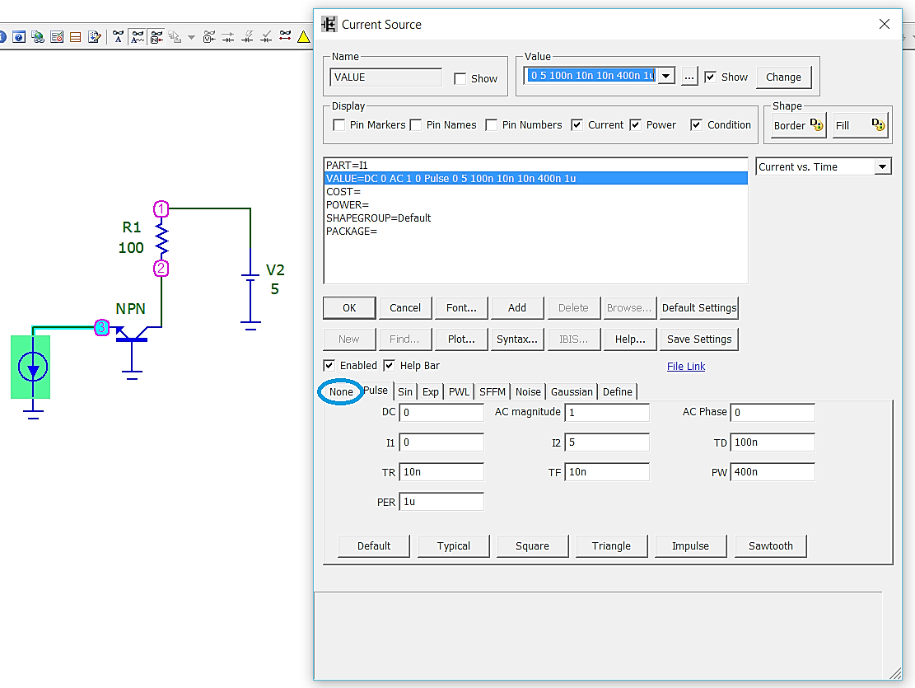
Та у полі DCвиставити будь-яке значення струму, що буде генерувати дане джерело:
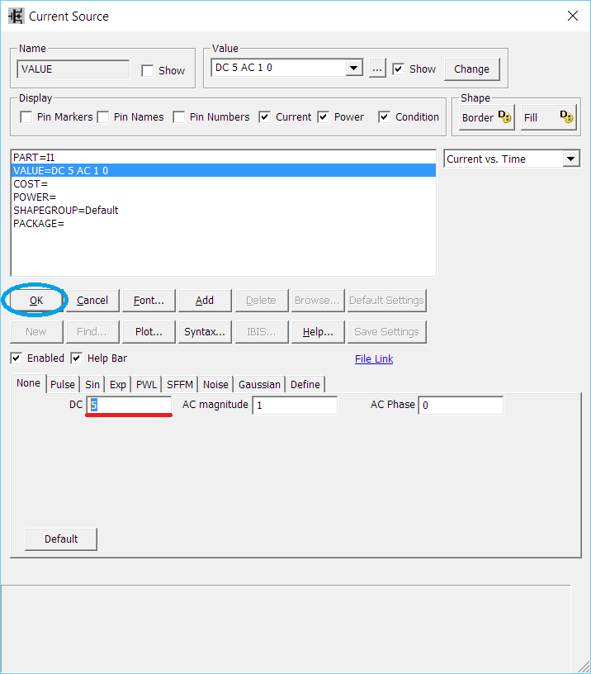
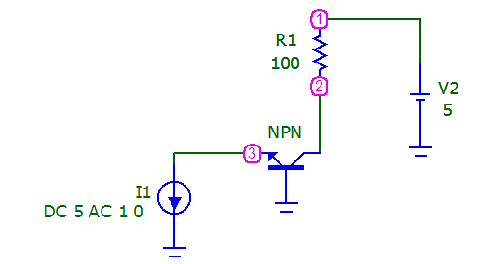
Для того щоб побудувати вхідну характеристику, змінимо параметриDCAnalysis:
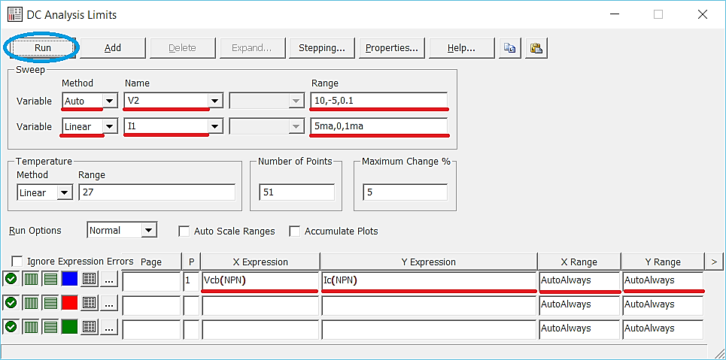
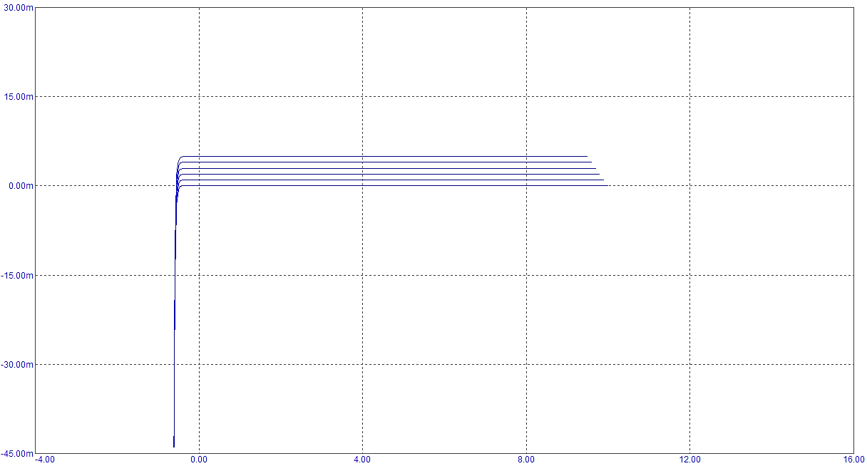
Рисунок 3.6 - Вихідна характеристика
По даним графіка знайдемо вихідний опір схеми, для цього скористаємось пунктами, HorizontalTagModeта VerticalTagModeщо знайти прирости аргументу та функції для даної характеристики.
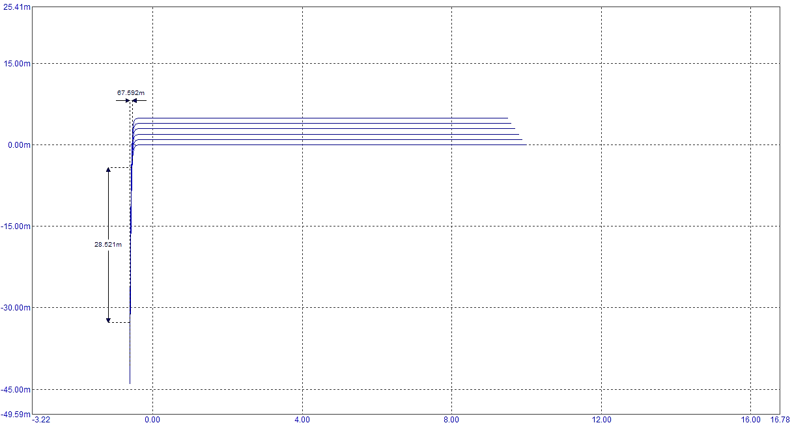
По даним значенням знайдемо вихідний опір схеми:
$$R_{вих}=\frac{U_{вих}}{I_{вих}}=\frac{67,592∙{10}^{-3}}{28,521∙{10}^{-3}}= 2,37 \left(Ом\right).$$

Побудуємо схему із загальним колектором:
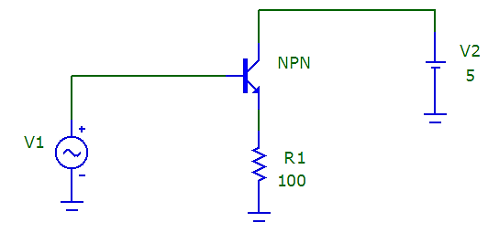
Визначення параметрів аналогічне попередній схемі.
Відобразимо вузли схеми, для цього натиснемо на панелі інструментів кнопку NodeNumbers
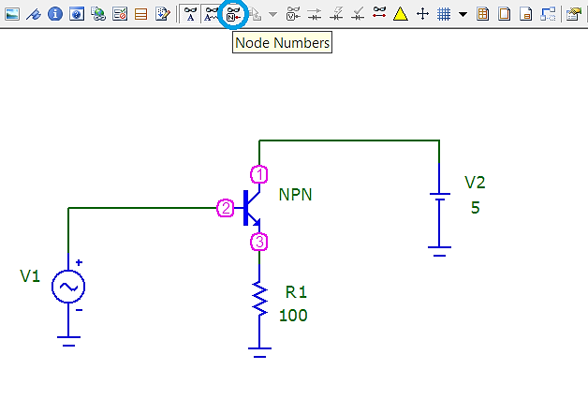
Для того щоб побудувати вхідну характеристику схеми перейдемо у вкладку Analysis – DC… (Alt+3).
Для того щоб побудувати вхідну характеристику, змінимо параметриDCAnalysis:
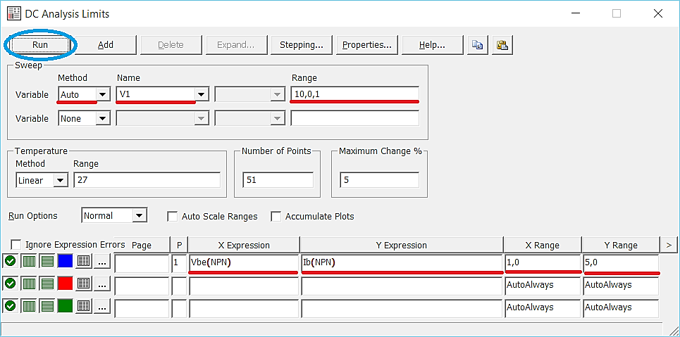
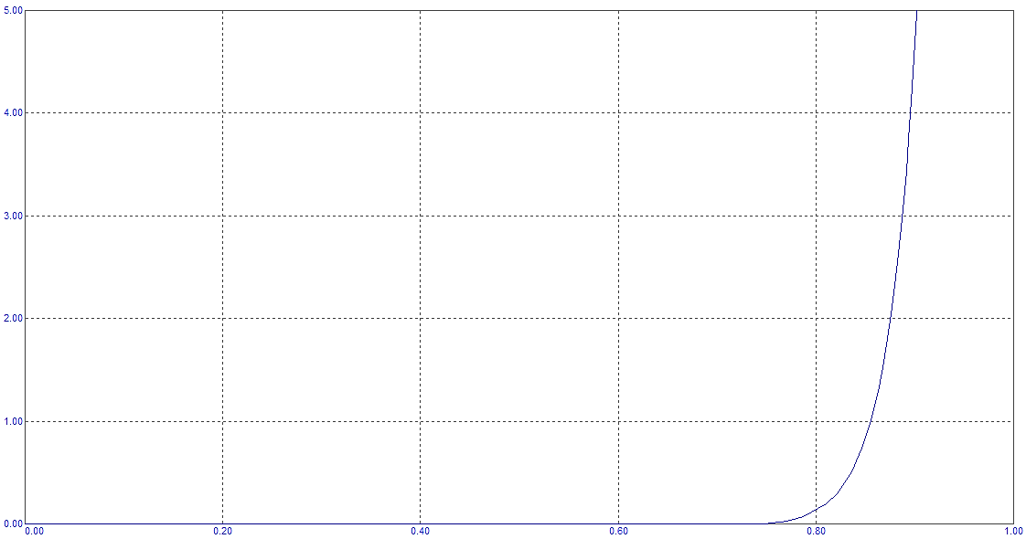
Рисунок 3.7 - Вхідна характеристика
По даним графіка знайдемо вхідний опір схеми, для цього скористаємось пунктами, HorizontalTagModeта VerticalTagMode,щоб знайти прирости аргументу та функції даної характеристики.
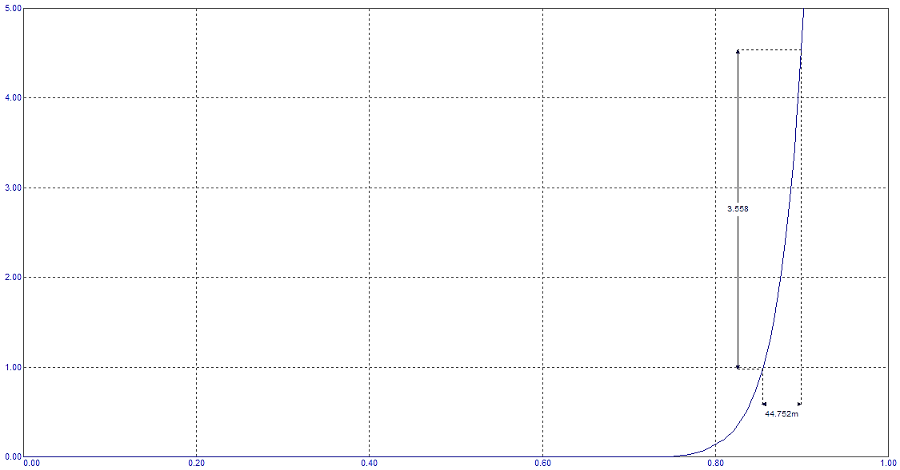
По даним значенням знайдемо вхідний опір схеми:
$$R_{вх}=\frac{U_{вх}}{I_{вх}}=\frac{44,752∙{10}^{-3}}{3,558}=0,013\left(Ом\right) ?$$
Цей результат не відповідає теоретичним викладкам. Тобто, при моделюванні вхідної характеристики закладена методична помилка: вхідну напругу необхідно визначати відносно земляного потенціалу.
Побудуємо передавальну характеристику за напругою, для цього перейдемо у вкладку Analysis – DC(Alt+3), та змінимо параметри моделювання:
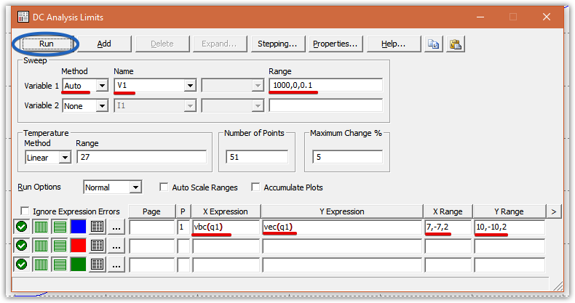

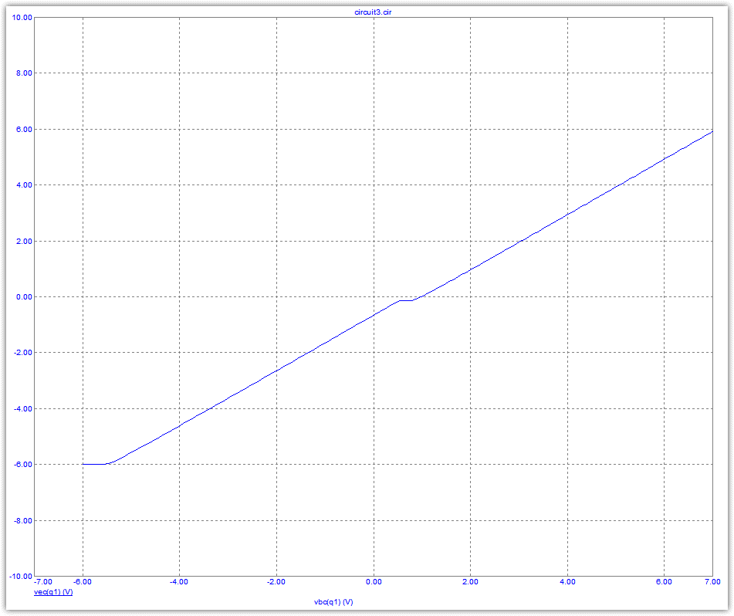
Рисунок 3.8 - Передавальна характеристика за напругою
Для знаходження коефіцієнтапосилення за напругою включимо відображення точок для даної характеристики, для цього натиснемо на панелі інструментів кнопку CursorMode, та за допомогою лівої та правої кнопки миші налаштуємо точки на потрібному інтервалі:
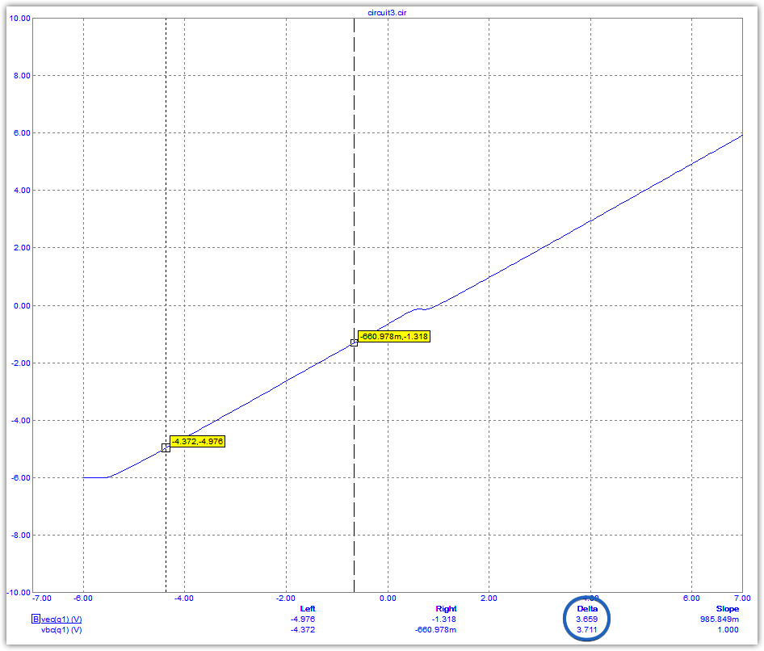
За допомогою значень Deltaпо даній характеристиці знаходимо коефіцієнт:
$$k_{U}=\frac{∆U_{вих}}{∆U_{вх}}=\frac{3.659}{3.711}=0.985987604≈1$$
Побудуємо передавальну характеристику по струму, для цього перейдемо у вкладку Analysis – DC… (Alt+3), та змінимо параметри моделювання:
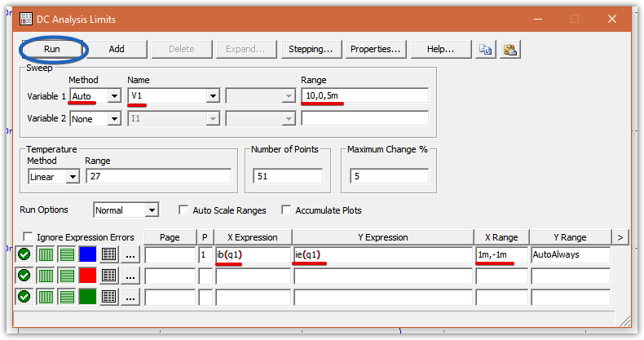
Важливо звернути увагу на те, щоб на графіку можна було чітко виділити зону спаду (для цього необхідно підбрати відповідні межі вимірювань).
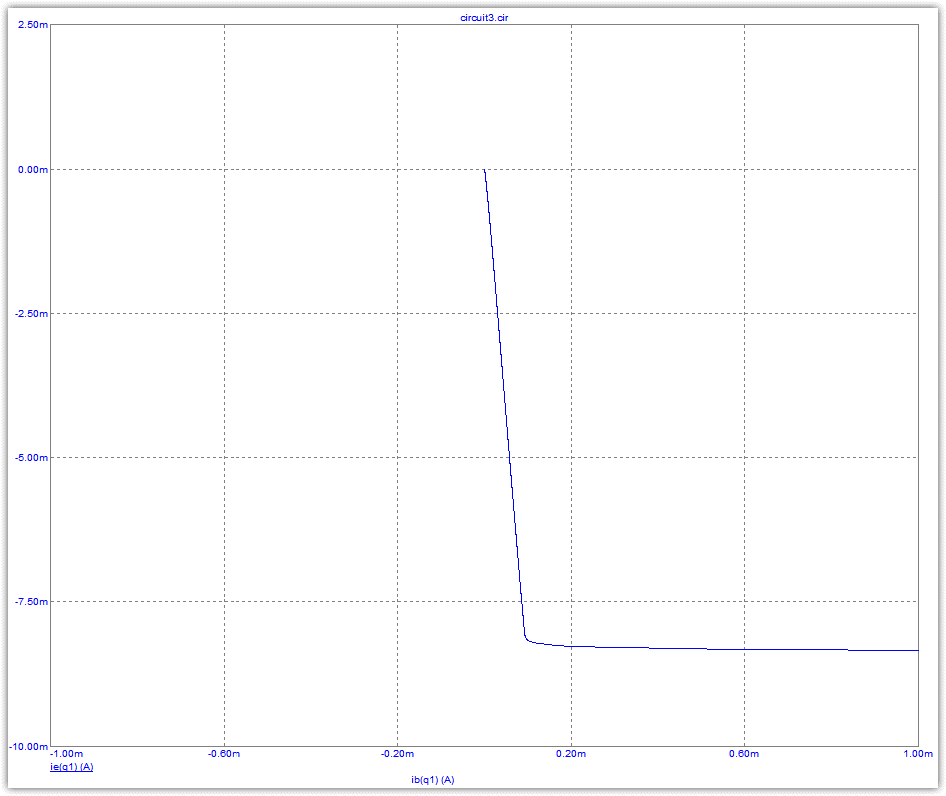
Рисунок 3.9 - Передавальна характеристика за струмом
Для знаходження коефіцієнтапосилення за струмом включимо відображення точок для даної характеристики, для цього натиснемо на панелі інструментів кнопку CursorMode, та за допомогою лівої та правої кнопки миші налаштуємо точки на потрібному інтервалі:
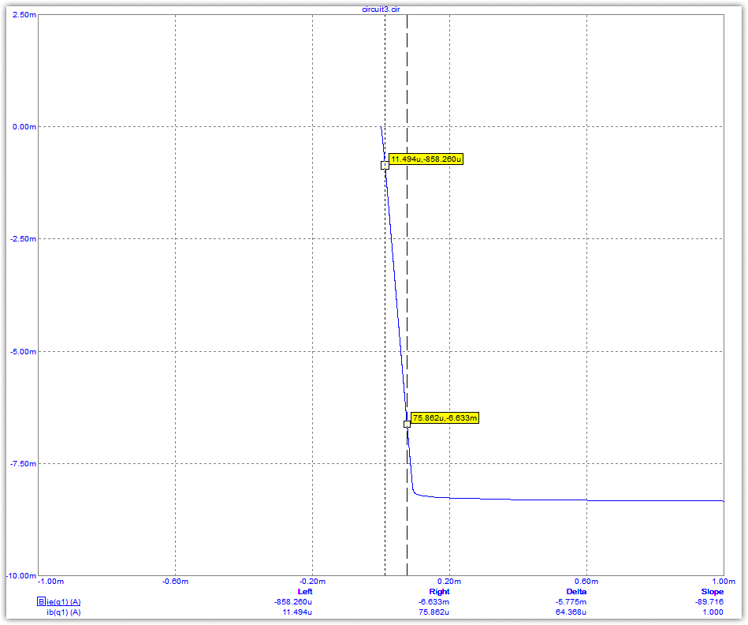
За допомогою значень Deltaпо даній характеристиці знаходимо коефіцієнт:
$$k_{I}=\frac{ΔI_{вих}}{ΔI_{вх}}=-\frac{5,775∙{10}^{-3}}{64,368∙{10}^{-6}}=89.718493$$
Для того щоб побудувати вихідну характеристику, потрібно дещо змінити схему, потрібно встановити певний сталий струм на базі, для цього видалимо з нашої схеми елемент SineSource, та замінимо його джерелом струму:
Після цього потрібно перейти на вкладку None
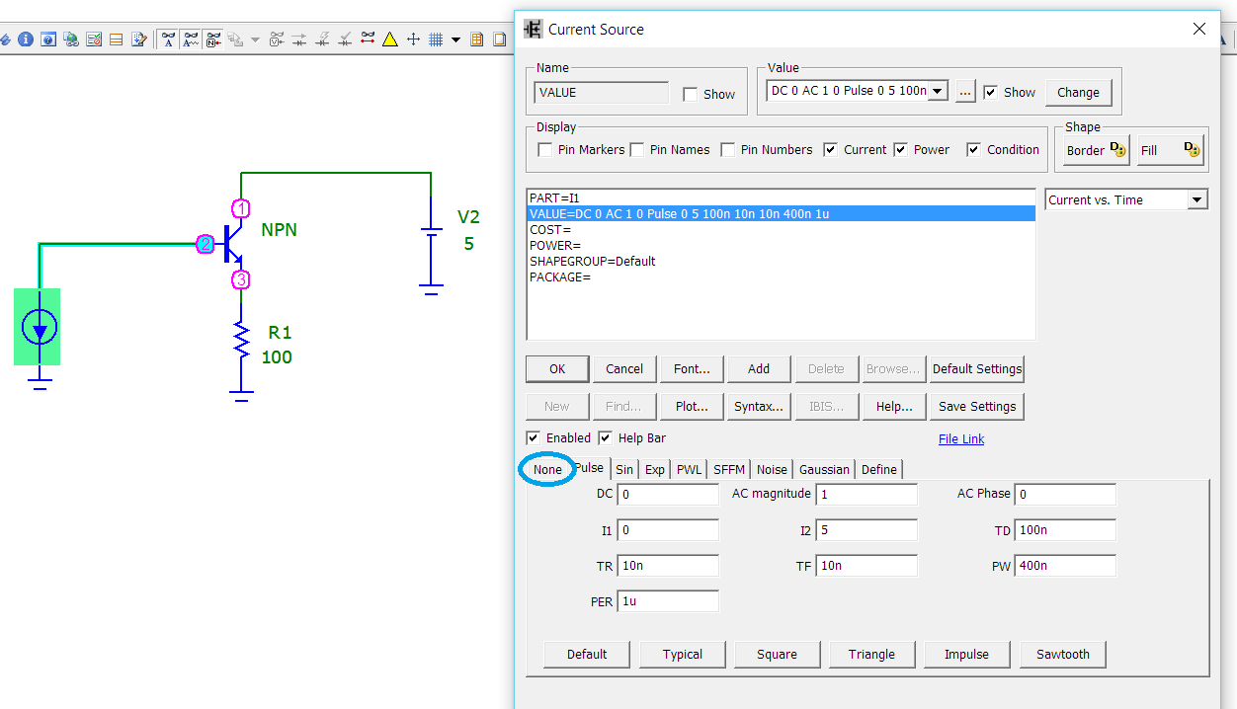
Та у полі DCвиставити будь-яке значення струму, що буде генерувати дане джерело:
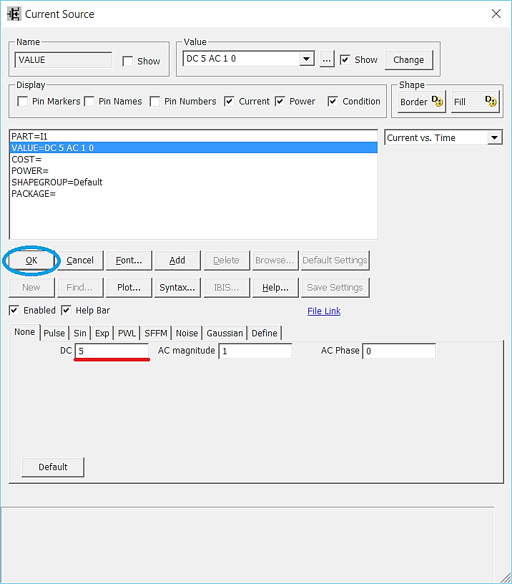

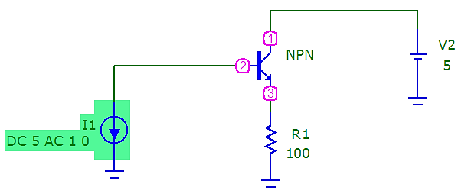
Для того щоб побудувати вихідну характеристику, змінимо параметриDCAnalysis:
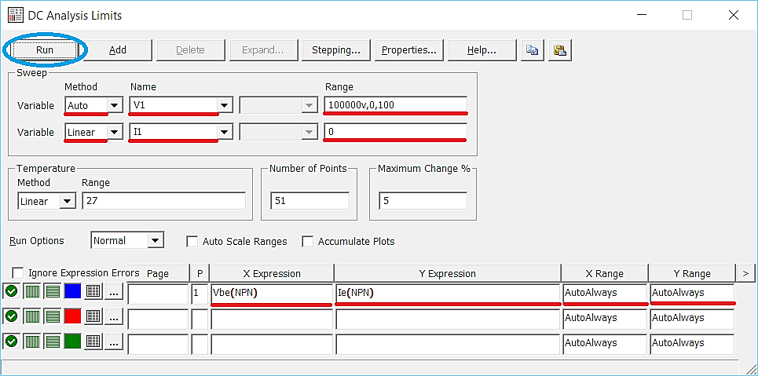
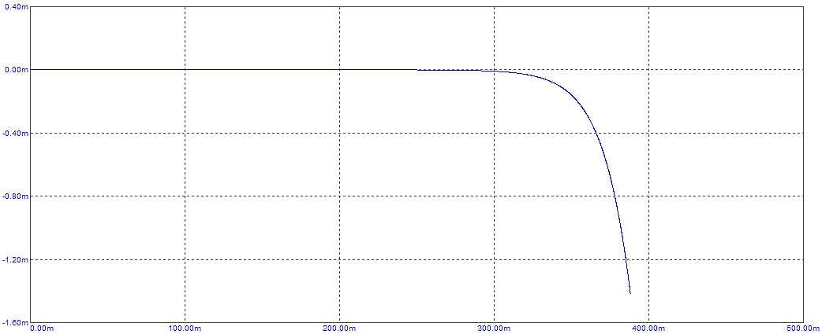
Рисунок 3.10 - Вихідна характеристика
По даним графіка знайдемо вихідний опір схеми, для цього скористаємось пунктами, HorizontalTagModeта VerticalTagModeщо знайти прирости аргументу та функції для даної характеристики.
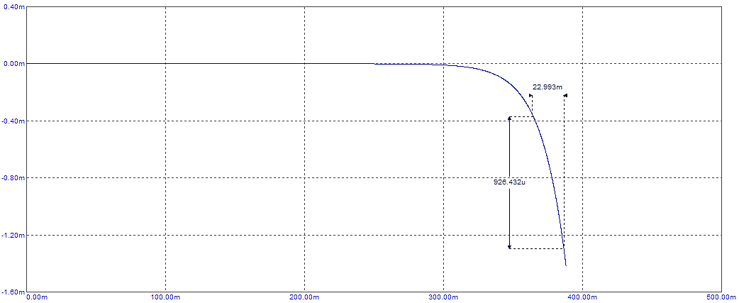
По даним значенням знайдемо вихідний опір схеми:
$$R_{вих}=\frac{U_{вих}}{I_{вих}}=\frac{22,993∙{10}^{-3}}{926,432∙{10}^{-6}}= 24,82 \left(Ом\right).$$

Контрольні запитання
1.Намалюйте схему включення із загальною базою?
2.Намалюйте схему включення із загальним колектором?
3.Дайте визначення поняттю вхідного та вихідного опору для схеми із загальною базою?
4.Дайте визначення поняттю вхідного та вихідного опору для схеми із загальним колектором?
5.Який із виводів транзистора називається загальним?
6.Визначте та розкажіть про величину границі в режимі відсічки?
7.Дайте визначення виразів для коефіцієнта підсилення по струму та напрузі для схеми із загальною базою?
8.Дайте визначення виразів для коефіцієнта підсилення по струму та напрузі для схеми із загальним колектором?

Лабораторна робота №4
ПОЛЬОВИЙ ТРАНЗИСТОР. СХЕМИ ПІДКЛЮЧЕННЯПОЛЬОВОГО (УНІПОЛЯРНОГО) ТРАНЗИСТОРА.
Мета:Дослідити характеристики польового транзистора та вивчити основні властивості схем підключення польового транзистора із загальним стоком, загальним витоком та загальним затвором. Дослідити їх перехідні та передавальні (стокозатворні) характеристики.

Теоретичні відомості
4.1. Загальна характеристика польового транзистора
Польовий транзистор (ПТ) – це електро-перетворювальний прилад, в якому струм, що протікає через канал між витоком (В) і стоком (С), управляється електричним полем, що виникає при прикладанні напруги між затвором (З) і витоком, і який призначений для посилення потужності електромагнітних коливань.
Електрод, з якого на канал входять основні носії заряду, називають витоком польового транзистора.
Електрод, через який з каналу виходять основні носії заряду, називають стоком польового транзистора.
Електрод, що служить для регулювання поперечного перерізу каналу, називають затвором польового транзистора.
На відміну від біполярних транзисторів ефект управління вихідним струмом в польових транзисторах досягається не дифузією носіїв заряду, а дією електричного поля. Це означає, що в ідеальному випадку ефект управління досягається без втрати енергії.

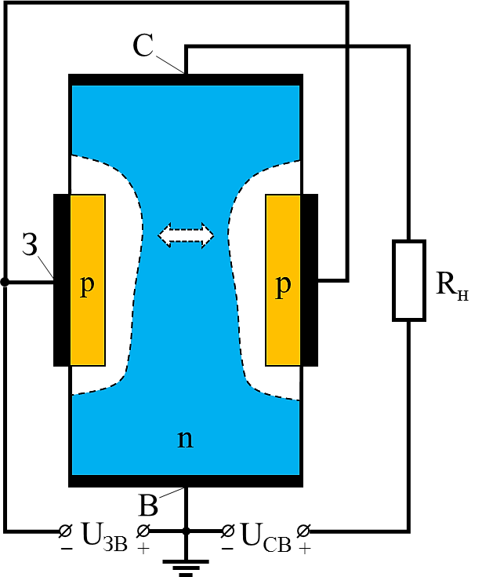
Рисунок 4.1 – Внутрішня будова ПТ

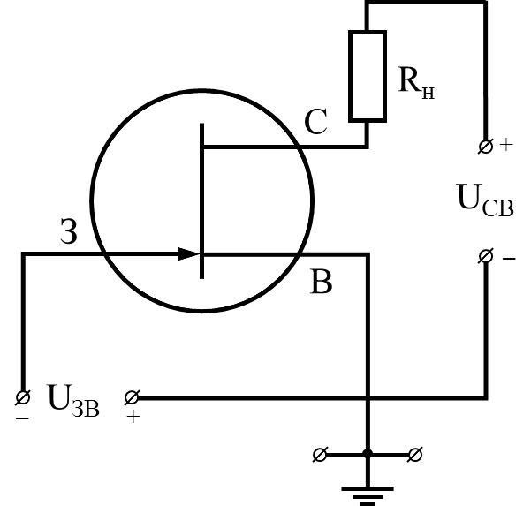
Рисунок 4.2 – Умовне графічнезображення ПТ
За фізичною структурою і роботою механізму польові транзистори поділяються на види:
Таблиця 4.1 – Види польових транзисторів
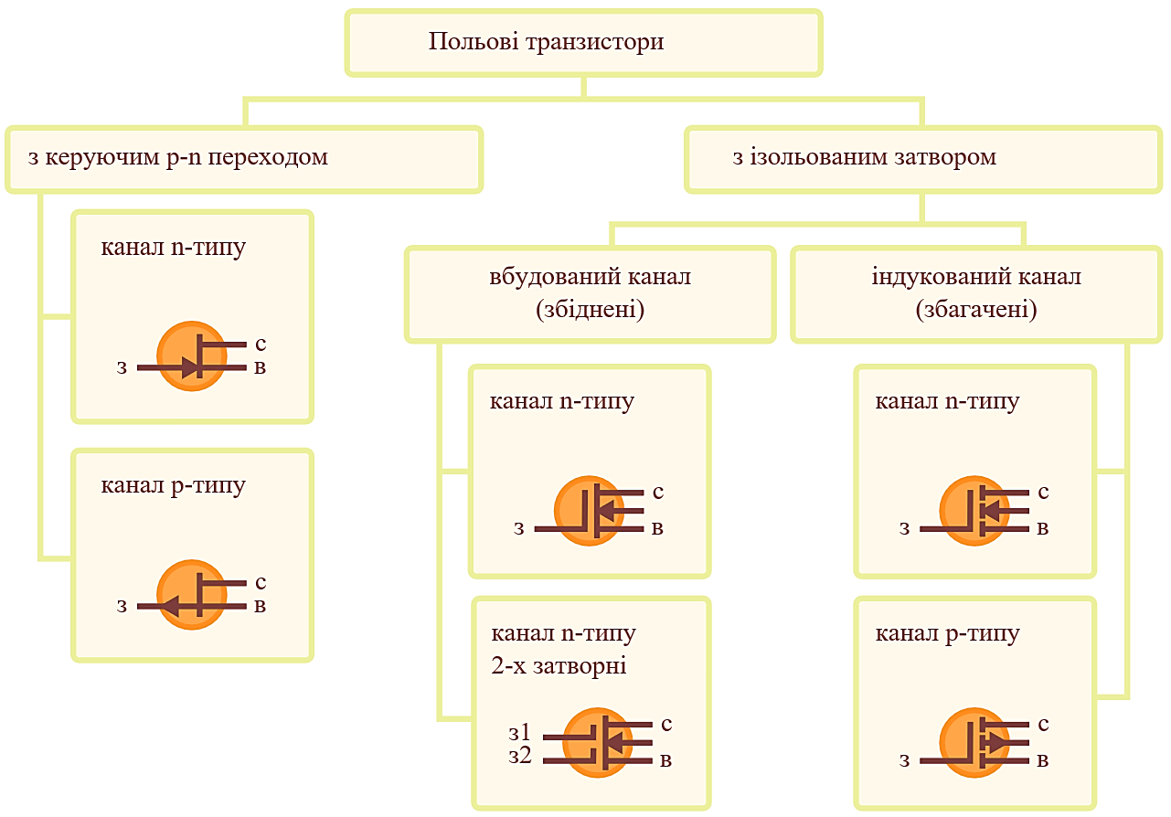
4.2. Польовий транзистор з керуючим р-n переходом
ПТ з керуючим р-n переходом – це польовий транзистор, в якому пластина з напівпровідника, наприклад n-типу, має на протилежних кінцях електроди (стік і джерело), за допомогою яких вона включена в керований ланцюг.
Керуючий ланцюг підключається до третього електроду (затвора) і утворюється областю з іншим типом провідності, в даному випадку р-типом.
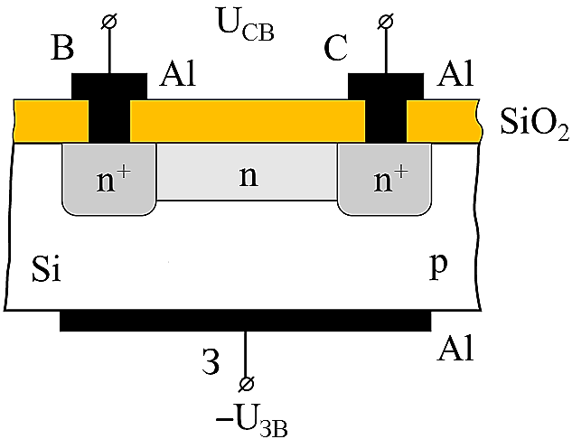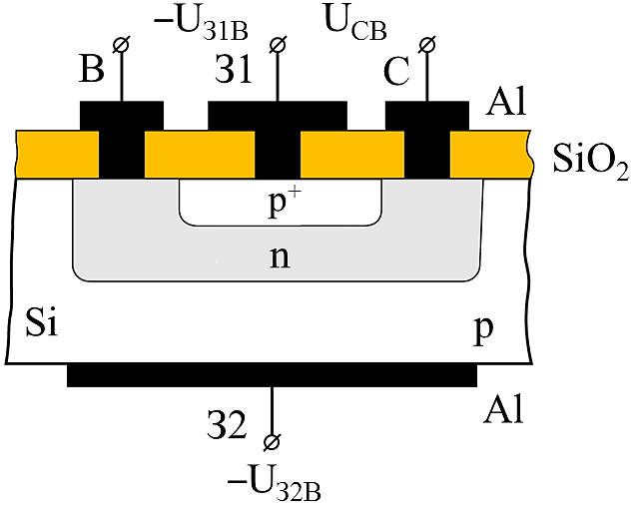
Рисунок 4.3 – ПТ з керуючим p-n переходом
Джерело живлення створює на єдиному р-n-переході зворотну напругу. У ланцюг також включається і джерело коливань, що підсилюється. При зміні вхідної напруги змінюється зворотна напруга на р-n-переході, в зв'язку з чим змінюється товщина збідненого шару (n-канал), тобто площа поперечного перерізу області, через яку проходить потік основних носіїв заряду. Ця область називається каналом.
Провідність каналу може бути як n-, так і р-типу. Тому за типом провідності каналу розрізняють транзистори з n-каналом та p-каналом.
Управління струмом і напругою на навантаженні, яке підключене послідовно до каналу польового транзистора і джерела живлення, здійснюється зміною вхідної напруги, внаслідок чого змінюється зворотна напруга на p-n переході, що веде до зміни товщини збідненого шару. При деякому замикаючому напрузі площа поперечного перерізу каналу стане рівною нулю і струм в каналі транзистора стане дуже малим. У зв'язку з тим що величина зворотних струмів р-n переходу мала, потужність джерела сигналу мізерна.
Таким чином, польовий транзистор принципом дії аналогічний вакуумному тріоду. Виток в польовому транзисторі подібний катоду вакуумного тріода, затвор - сітці, стік - аноду. При цьому існують і відмінності, наприклад:
в транзисторі відсутній катод, який вимагає підігріву;
будь-яку з функцій витоку і стоку може виконувати будь-який з цих електродів;
існують польові транзистори як з n-каналом, так і з р-каналом.
Від біполярного транзистора польовий транзистор відрізняється:
принципом дії: в біполярному транзисторі управління вихідним сигналом проводиться вхідним струмом, а в польовому транзисторі - вхідною напругою або електричним полем;
польові транзистори мають значно більший вхідний опір, це пов'язано із зворотним зміщенням р-n переходу затвору в розглянутому типі польових транзисторів;
польові транзистори можуть мати низький рівень шуму (особливо на низьких частотах), так як в польових транзисторах не використовується явище інжекції неосновних носіїв заряду і канал польового транзистора може бути відділений від поверхні напівпровідникового кристала. Процеси рекомбінації носіїв в р-n переході і в базі біполярного транзистора, а також генераційно-рекомбінаційні процеси на поверхні кристала напівпровідника супроводжуються виникненням низькочастотних шумів.
4.3. Польовий транзистор з ізольованим затвором
ПТ з ізольованим затвором – це польовий транзистор, затвор якого відокремлений в електричному відношенні від каналу шаром діелектрика.
У кристалі напівпровідника з відносно високим питомим опором, який називають підкладкою, створені дві сильно леговані області з протилежним щодо підкладки типом провідності.
На ці області нанесені металеві електроди – витік і стік. Відстань між сильно легованими областями витоку і стоку може бути менше мікрона. Поверхня кристала напівпровідника між витоком і стоком покрита тонким шаром (0,1мкм) діелектрика. Так як вихідним напівпровідником для польових транзисторів зазвичай є кремній, то в якості діелектрика використовується шар діоксиду кремнію (SiO₂), вирощений на поверхні кристала кремнію шляхом високотемпературного окислення. На шар діелектрика нанесений металевий електрод - затвор. Виходить структура, що складається з металу, діелектрика і напівпровідника. Тому польові транзистори з ізольованим затвором часто називають МДН-транзисторами (Метал-Діалектик-Напівпровідник) .
Вхідний опір МДН-транзисторів може досягає від 10¹⁰ до 10¹⁴ Ом (у польових транзисторів з керуючим р-n переходом від 10⁷ до 10⁹ Ом), що є перевагою при побудові високоточних пристроїв.
Існують два різновиди МДН-транзисторів з індукованим та вбудованим каналом.
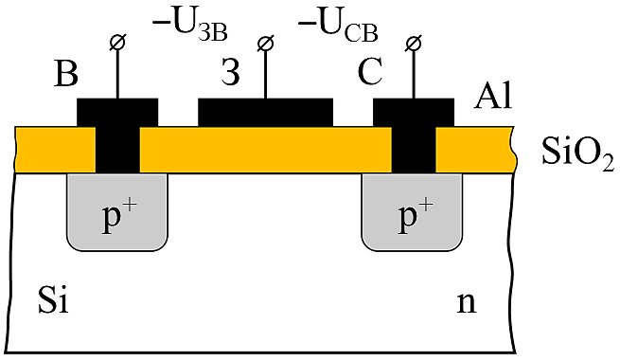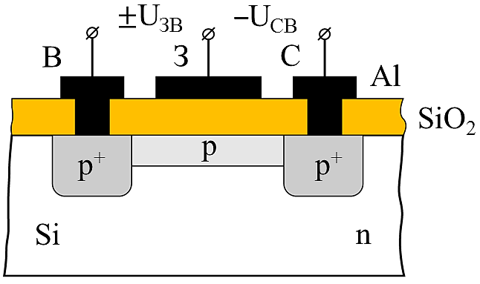
Рисунок 4.4 – ПТ з ізольованим затвором (індукованим та вбудованим каналом)
У МДН-транзисторах з індукованим каналом (рис. 4, зліва) провідний канал між сильно легованими областями витоку і стоку відсутній і, отже, помітний струм стоку з'являється тільки при певній полярності і при певному значенні напруги на затворі щодо витоку, яке називають пороговою напругою (U_{ЗВпор}).
У МДН-транзисторах з вбудованим каналом (рис 2, справа) приповерхні напівпровідника під затвором при нульовій напрузі на затворі щодо витоку існує область збіднення - канал, який з'єднує витік зі стоком.
Зображені на рис. 4 структури польових транзисторів з ізольованим затвором мають підкладку з електропровідністю n-типу. Тому сильно леговані області під витоком і стоком, а також індукований і вбудований канал мають електропровідність р-типу. Якщо ж аналогічні транзистори створені на підкладці з електропровідністю р-типу, то канал у них буде мати електропровідність n-типу.
4.3.1. МДН Транзистори з індукованим каналом
При напрузі на затворі щодо витоку, що дорівнює нулю, і при наявності напруги на стоці, - струм стоку виявляється мізерно малим. Він являє собою зворотний струм р-n-переходу між підкладкою і сильно легованою областю стоку. При негативному потенціалі на затворі (для структури, показаної на рис. 2, а) в результаті проникнення електричного поля через діелектричний шар в напівпровіднику при малих напругах на затворі (менших U_{ЗВпор}) при поверхні напівпровідника під затвором виникає збіднений основними носіями шар, що складається з іонізованих некомпенсованих домішкових атомів. При напрузі на затворі, U_{ЗВпор} великих, біля поверхні напівпровідника під затвором виникає інверсний шар, який є каналом р-типу, що з'єднує джерело зі стоком.
Товщина і поперечний переріз каналу будуть змінюватися зі зміною напруги на затворі, відповідно змінюватиметься струм стоку, тобто струм в ланцюзі навантаження. Так відбувається управління струмом стоку в польовому транзисторі з ізольованим затвором і з індукованим каналом.
У зв'язку з тим, що затвор відділений від підкладки діелектричним шаром, струм в ланцюзі затвора нікчемно малий, мала і потужність, споживана від джерела сигналу в ланцюзі затвору що необхідна для управління відносно великим струмом стоку. Таким чином, МДН- транзистор з індукованим каналом може посилювати електромагнітні коливання по напрузі і по потужності.
Принцип посилення потужності в МДН-транзисторах можна розглядати з точки зору передачі носіями заряду енергії постійного електричного поля (енергії джерела живлення в вихідний ланцюга) змінному електричному полю. У МДН-транзисторі до виникнення каналу майже вся напруга джерела живлення в ланцюзі стоку падала на напівпровіднику між витоком і стоком, створюючи відносно велику постійну складову напруженості електричного поля.
Під дією напруги на затворі в напівпровіднику під затвором виникає канал, по якому від витоку до стоку рухаються - носії заряду дірки. Дірки, по рухаючись в напрямку постійної складової електричного поля, розганяються цим полем і їх енергія збільшується за рахунок енергії джерела живлення, в ланцюзі стоку. Одночасно з виникненням каналу і появою в ньому рухомих носіїв заряду зменшується напруга на стоці, тобто миттєве значення змінної складової електричного поля в каналі направлено протилежно постійній складовій. Тому дірки гальмуються змінним електричним полем, віддаючи йому частину своєї енергії.
4.3.2. МДН Транзистори з вбудованим каналом
У зв'язку з наявністю вбудованого каналу в такому МДН -транзисторі при нульовій напрузі на затворі (рис. 4, справа) поперечний переріз і провідність каналу будуть змінюватися при зміні напруги на затворі як негативної, так і позитивної полярності. Таким чином, МДН-транзистор з вбудованим каналом може працювати в двох режимах: в режимі збагачення і в режимі збіднення каналу носіями заряду. Ця особливість МДН-транзисторів з вбудованим каналом відбивається і на зміщенні вихідних статичних характеристик при зміні напруги на затворі і його полярності.
Формули розрахунку І_{С} в залежності від напруги U_{ЗВ}:
Якщо транзистор закритий U_{ЗВ}< U_{пор}
I_{C} = 0.
Порогове значення напруги МДН транзистора U_{пор} = 1,5 В.
Параболічна ділянка U_{ЗВ}> U_{пор}
I_{C} = K_{n}((U_{ЗВ} – U_{пор})$∙$U_{СВ} – $\frac{{\text{U}}_{\text{СВ}}^{\text{2}}}{\text{2}}$), K_{n} - питома крутість передавальної характеристики транзистора.
Подальше збільшення UЗВ призводить до переходу на пологий рівень.
I_{C} = $\frac{K_{n}}{2}∙$ (U_{ЗВ} – U_{пор})² –рівняння Ховстайна.
4.4. Характеристики схем включення польових транзисторів
4.4.1. Схема із загальним витоком (ЗВ)
Польові транзистори найчастіше використовуються в схемах із загальним витоком. Ці схеми характерні високим вхідним імпедансом і коефіцієнтом посилення по напрузі більше одиниці. Аналогом цієї схеми в біполярних підключеннях є схема із загальним емітером. Транзистор може знаходиться в крутій і пологій областях стокової характеристики. Проводячи аналогію з біполярним транзистором відзначимо, що крута область стокової характеристики відповідає області насичення, а полога область - області посилення.
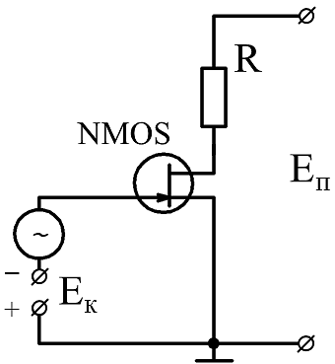
Рисунок 4.5 – Схема із загальним витоком
4.4.2. Схема із загальним стоком (ЗС, стоковий повторювач)
Транзистор ніколи не потрапляє в круту область стокових характеристик. Для стокового повторювача істотне значення має включення електрода підкладки, оскільки крутизна управління польовим транзистором по підкладці всього лише 3-5 разів менше крутизни управління по затвору.
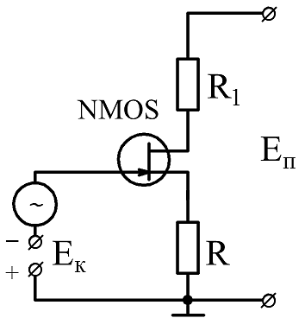
Рисунок 4.6 – Схема із загальним стоком
4.4.3. Схема із загальним затвором (ЗЗ)
Схема з ЗЗ має малий вхідний опір, посилення по току рівним одиниці, у разі заземлення підкладки - малу прохідну (між входом і виходом) ємність (екранування). Посилення по напрузі більше одиниці.
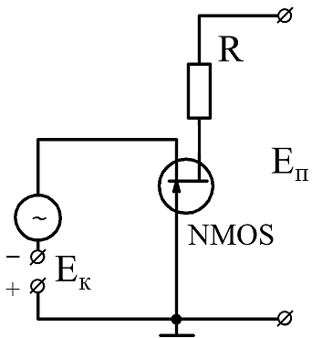
Рисунок 4.7 – Схема із загальним затвором

Завдання лабораторної роботи
Виберіть МДН транзистор в моделюючій програмі (NMOS). Величина резистора навантаження визначається за формулою: R_{н} = 200$∙$(20 – N_{бр}), де N_{бр} – номер бригади. Амплітуда напруги, що керує протіканням струму в каналі визначається за формулою А_{Eк} = (N_{бр} mod 8) + 8. Напруга що протікає в каналі визначається за формулою E_{п} = (N_{бр} mod 5) + 5.Для схеми із ЗЗ опір R₁ = 1 Ом.
Для кожної схеми виконати наступні завдання:
Схема з ЗВ
В моделюючій програмі зібрати схему з загальним витоком.
Побудувати графік стоко-затворноїхарактеристикипри 100 < R < 5$∙$R_{н} з кроком 500 Ом, де R_{н} – згідно вашого варіанту.
Визначити коефіцієнт посилення по напрузі при R = R_{н}.
Всі вище отримані результати надати в протоколі виконання роботи.
Схема з ЗС
В моделюючій програмі зібрати схему з загальним стоком.
Побудувати графік передавальної характеристики при 100 < R < 5$∙$R_{н} з кроком 500 Ом, де R_{н} – згідно вашого варіанту.
Визначити коефіцієнт передачі по напрузі при R = R_{н}.
Визначити величину вихідного опору схеми.
Всі вище отримані результати надати в протоколі виконання роботи.
Схема з ЗЗ
В моделюючій програмі зібрати схему з загальним стоком.
Побудувати графік вхідної характеристикипри 100 < R < 5$∙$R_{н} з кроком 500 Ом, де R_{н} – згідно вашого варіанту.
Визначити величину вихідного опору схеми при R = R_{н}.
Побудувати графік передавальної характеристики при 100 < R < 5$∙$R_{н} з кроком 500 Ом, де R_{н} – згідно вашого варіанту.
Визначити коефіцієнт посилення по напрузі при R = R_{н}.
Всі вище отримані результати надати в протоколі виконання роботи.
Порівняти розрахункові дані та експериментальні характеристики досліджуваних схем. Всі експериментальні результати, обчислення та обробку даних представити в протоколі виконання роботи. Зробити висновки по досліджуваних схемах.

Приклад виконання роботив моделюючій програмі MicroCap
Визначимо задані величини в даній лабораторній роботі для N_{бр} = 0. Маємо: Величина резистора навантаження:
R_{н} = 200$∙$(20 – N_{бр}) = 200$∙$20 = 4000 (Ом).
Амплітуда напруги, що керує протіканням струму в каналі:
А_{Eк} = (N_{бр} mod 8) + 8 = 0 + 8 = 8 (А).
Напруга що протікає в каналі:
E_{п} = (N_{бр} mod 5) + 5 = 0 + 5 = 5 (В).
Опір R₁для схеми з загальним затвором:
R₁ = 1 (Ом)
Запускаємо Micro-Cap.
У цій лабораторній роботі використовуються такі нові елементи:
- Польовий транзистор (NMOS).
- Джерело постійної напруги (Battery).
Щоб помістити ці елементи на схему потрібно в списку знайти відповідні елементи:
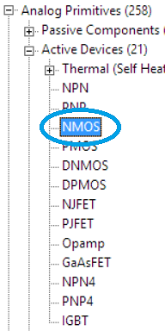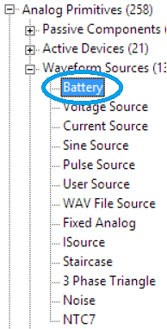
Побудуємо схему з загальним витоком:
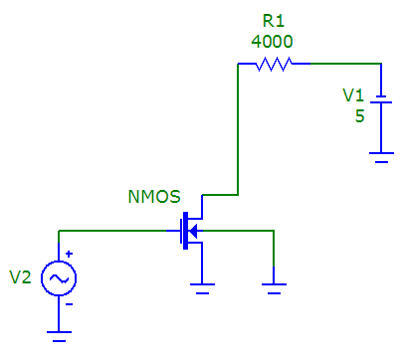
Визначимо параметри елементів:
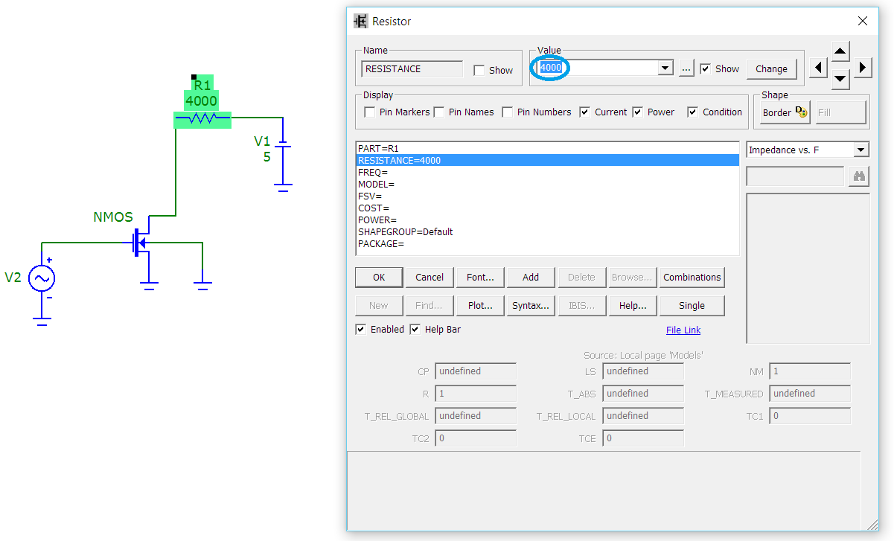
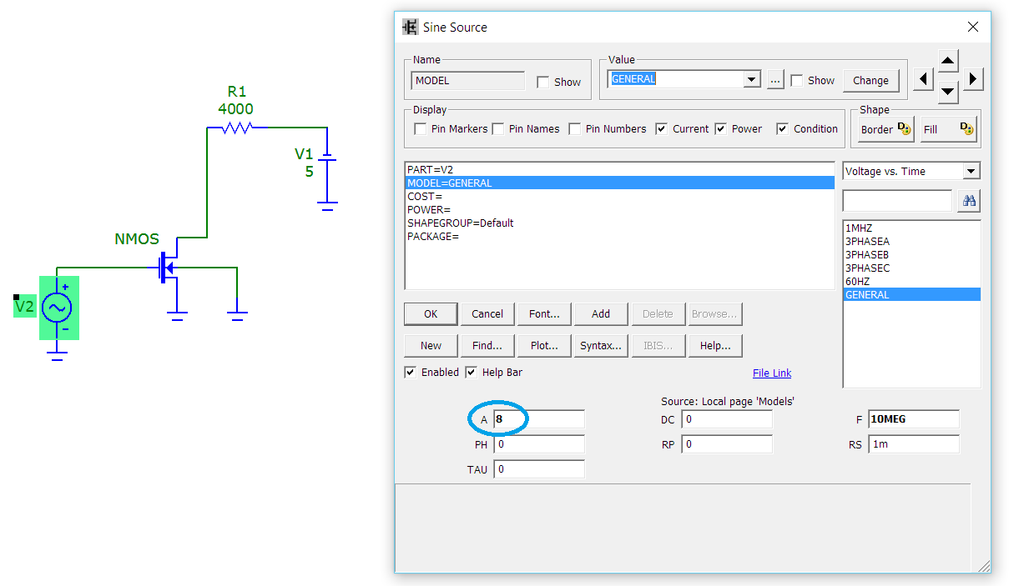
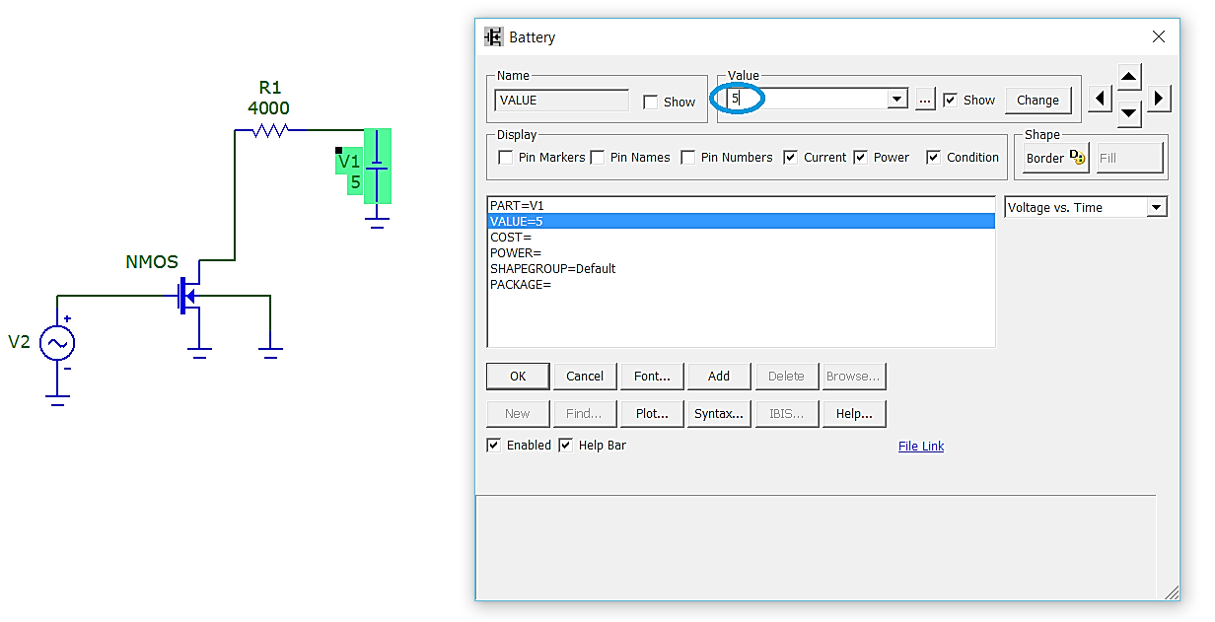
Відобразимо вузли схеми, для цього натиснемо на панелі інструментів кнопку NodeNumbers
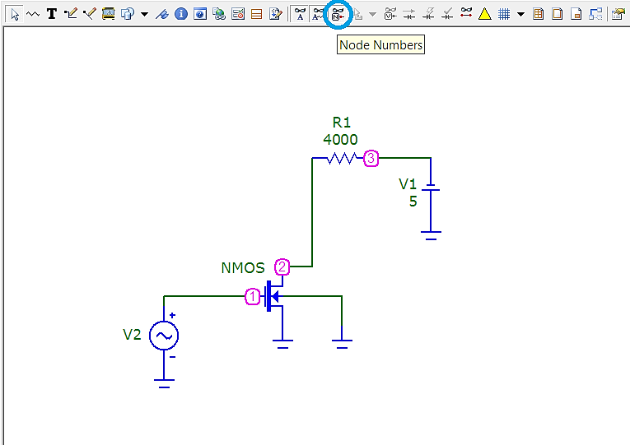
Для подальшого аналізу схеми перейдемо у вкладку Analysis – DC…(Alt+3).
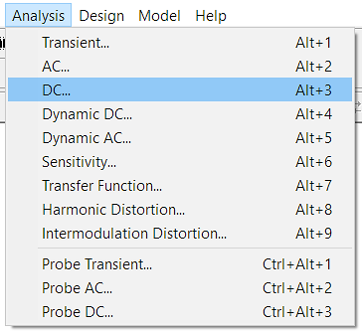
Вхідною, або стоко-затворною характеристикою називається залежність струму I_{C}від напруги U_{ЗВ} при фіксованому значенню напруги U_{ВС}.
I_{C} = f(U_{ЗВ}), при U_{ВС} = const.
Вихідною, або стоковою характеристикою називається залежніссть струмуI_{C}від напруги U_{ВС} при фіксованому значенню напруги U_{ЗВ}.
I_{C} = f(U_{ВС}), при U_{ЗВ} = const.
Побудуємо графік стоко-затворної характеристики при 100 < R < 20000 з кроком 500 Ом, для цього в меню Analysis – DC потрібно виставити такі характеристики:
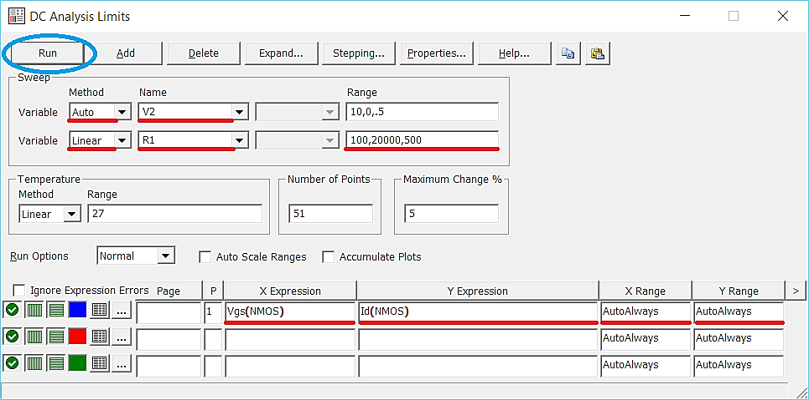
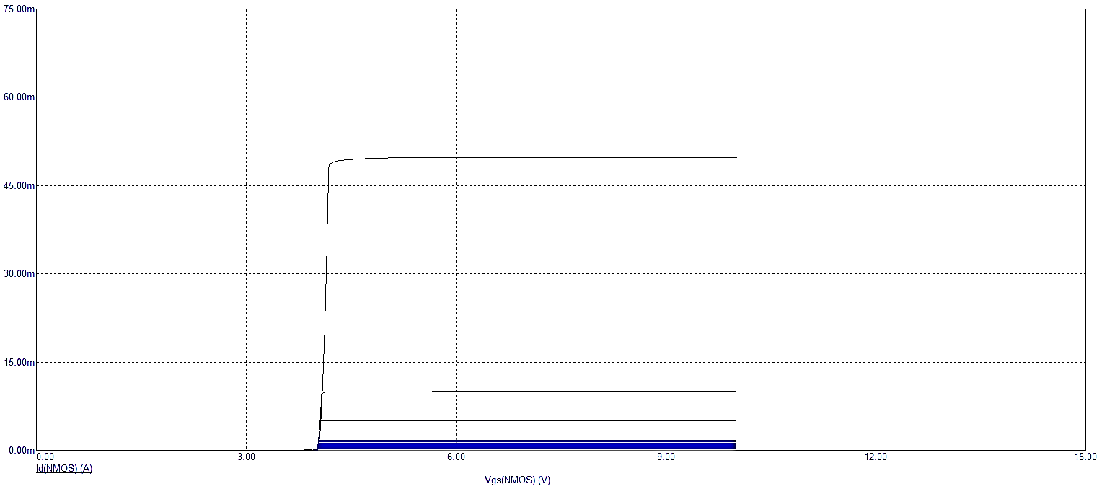
Рисунок 4.6 - Стоко-затворна характеристика
Для знаходження коефіцієнта посилення по напрузі, побудуємо передавальну характеристику при R = Rн, для цього змінимо характеристики DCAnalysis:
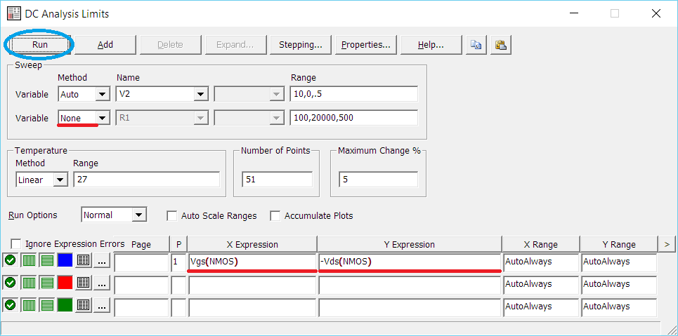
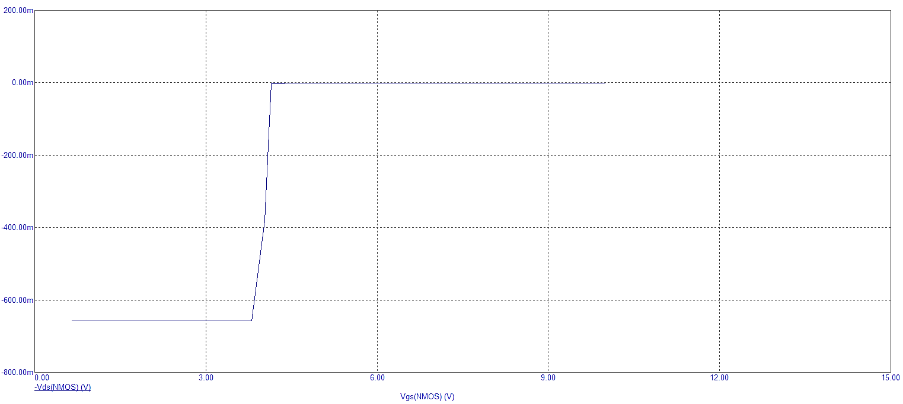
Для знаходження коефіцієнта включимо відображення точок для функції,для цього натиснемо на панелі інструментів кнопку CursorMode:
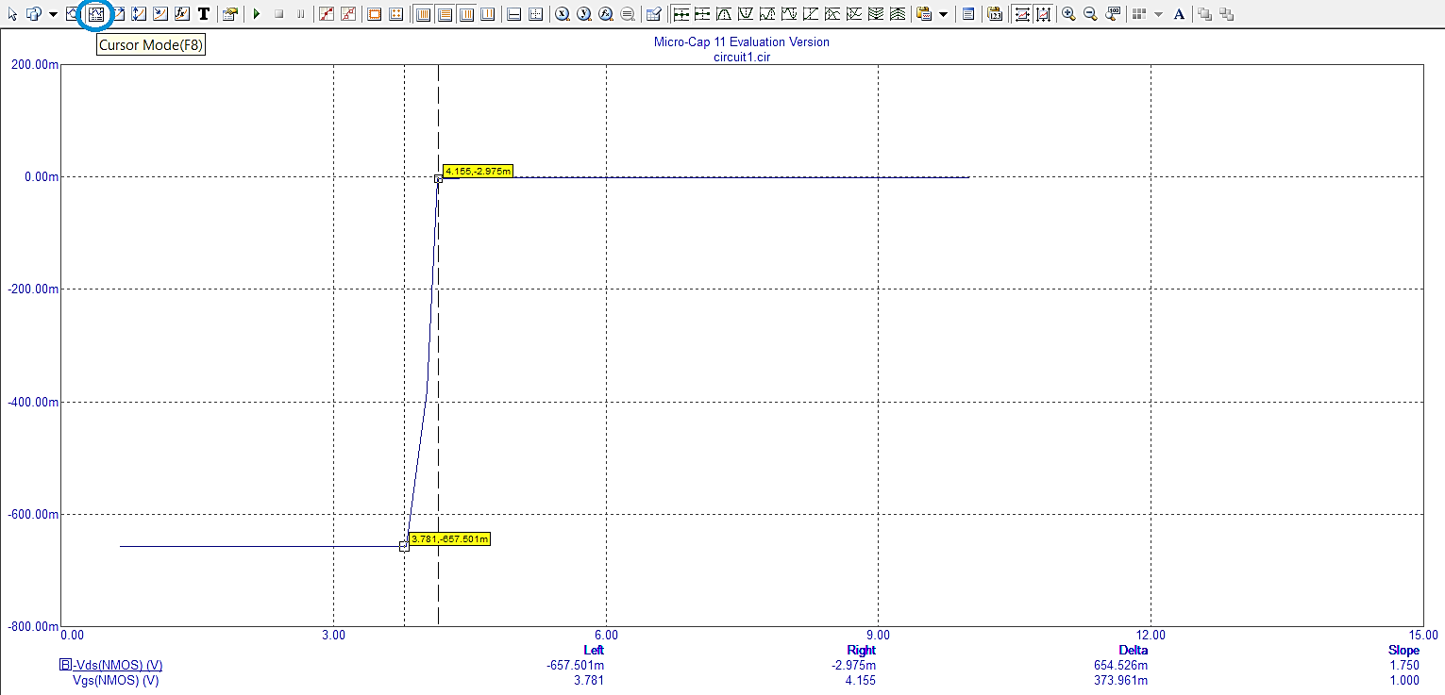
Знайдено всі необхідні дані для знаходження коефіцієнта посилення по напрузі:
$$k_{U}=-\frac{{∆U}_{СВ}}{{∆U}_{ЗВ}}=\frac{-2,975m+657,501m}{4,155-3,781}=\frac{654,526∙{10}^{-3}}{0,374}=1,75$$

Побудуємо схему ззагальним стоком:
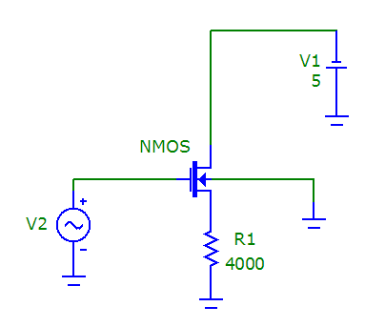
Визначення параметрів аналогічне попередній схемі.
Відобразимо вузли схеми, для цього натиснемо на панелі інструментів кнопку NodeNumbers
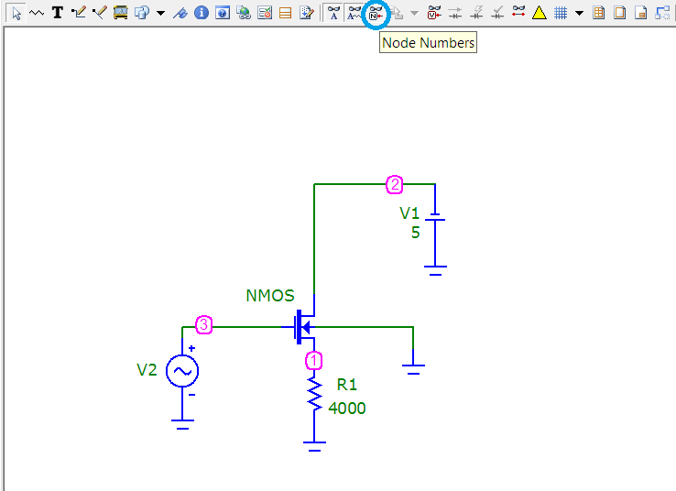
Для знаходження коефіцієнта посилення по напрузі, побудуємо передавальну характеристику при R = R_{н}, для цього змінимо характеристики DCAnalysis:
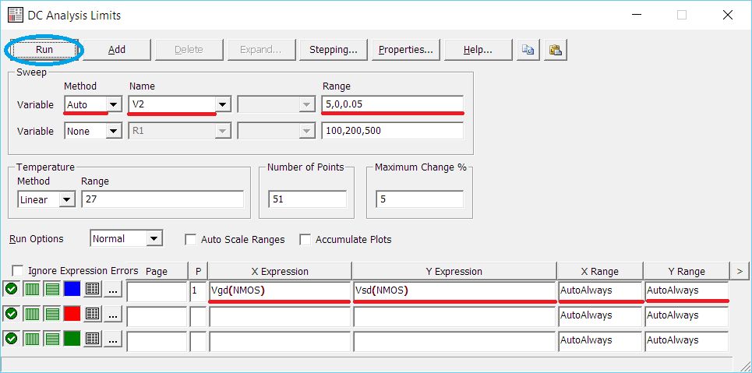
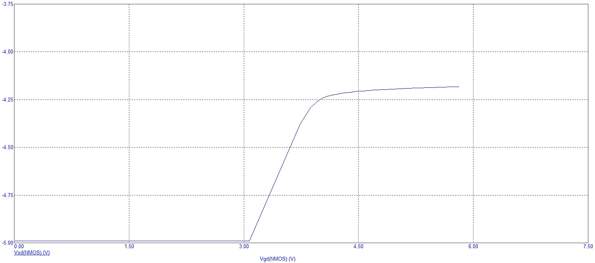
Рисунок 4.7 - Передавальна характеристика
Для знаходження коефіцієнта включимо відображення точок для функції:
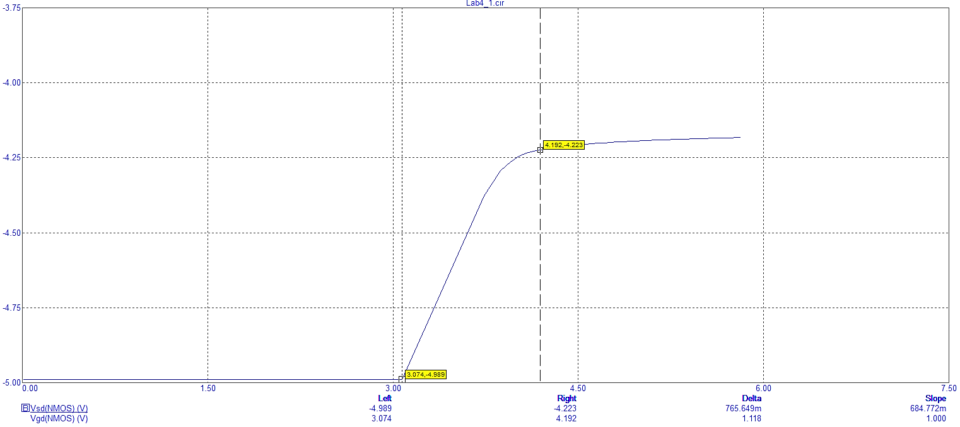
Знайдено всі необхідні дані для знаходження коефіцієнта посилення по напрузі:
$$К_{U}=\frac{{∆U}_{СВ}}{{∆U}_{ЗВ}}=\frac{-4,223+4,989}{4,192-3,074}=\frac{0,766}{1,118}=0,69$$
Знайдемо величину вихідного опору схеми, для цього побудуємо лінійну функцію залежності струму стоку від напруги на резисторі:
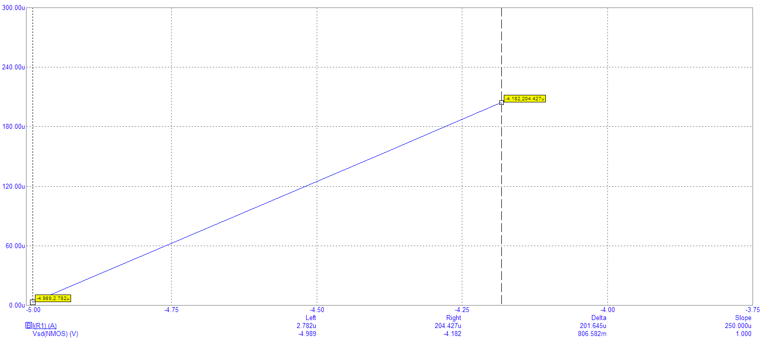
$$R_{вих}=\frac{∆U}{∆I}=\frac{-4,182+4.989}{204,427u-2,782u}=\frac{0,807}{201,645}=4002 (Ом)$$

Побудуємо схему ззагальним затвором:
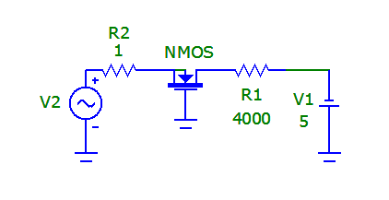
Визначення параметрів аналогічне попередній схемі.
Відобразимо вузли схеми, для цього натиснемо на панелі інструментів кнопку NodeNumbers
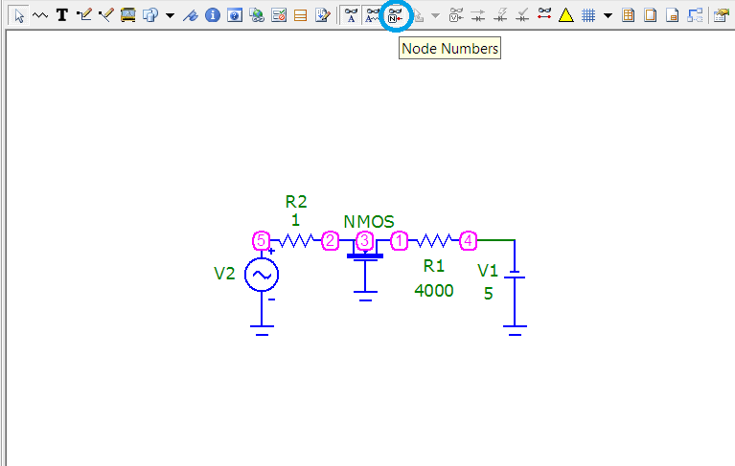
Всі характеристики та графіки будуються, та знаходяться аналогічно до двох попередніх схем.

Контрольні запитання
1.Що таке польовий транзистор? Наведіть їх класифікацію.
2.Намалюйте схему польового транзистора, та поясніть внутрішню будову ПТ?
3.З яких частин складається амплітудна характеристика польового транзистора? Що для них характерно?
4.Дайте визначення терміну «крутизна»?
5.Які характеристики схем включення польових транзисторів ви знаєте?
6.Що таке схема із загальним витоком? ЇЇ особливості?
7.Що таке схема із загальним стоком? ЇЇ особливості?
8.Що таке схема із загальним затвором? ЇЇ особливості?
9.Намалюйте стоко-затворну характеристику польового транзистора для будь-якої схеми?
10.Напишіть формулу струму стоку в пологій області?

Лабораторна робота №5
ДОСЛІДЖЕННЯ ПІДСИЛЮВАЛЬНОГО КАСКАДУ ІЗ ЗАГАЛЬНИМ ЕМІТЕРОМ
Мета:Ознайомитися з порядком розрахунку найпростіших схем на основі біполярних транзисторів. Дослідити вхідні та передавальні характеристики, а також амплітудно- і фазо-частотні характеристики.

Теоретичні відомості
5.1. Поняття про робочу точку
При розгляді передавальної характеристики схеми ОЕ в лабораторній роботі 2 був зроблений висновок: для посилення двополярного сигналу схемою ЗЕ необхідно додати до сигналу деяку постійну складову для того, щоб забезпечити роботу в лінійній частині передавальної характеристики (і тим самим не вносити спотворень).
Для розуміння наступного матеріалу необхідно вміти застосовувати графічний метод для розрахунку нелінійних ланцюгів.
На рис. 5.1. звичайна схема з ЗЕ представлена у вигляді двох двополюсників. Двополюсник І утворений з транзистора, у якого зафіксований струм бази (тим самим ми виключили з розгляду третій вивід транзистора, залишивши інші два). ДвополюсникII складається з колекторного резистора і джерела живлення.
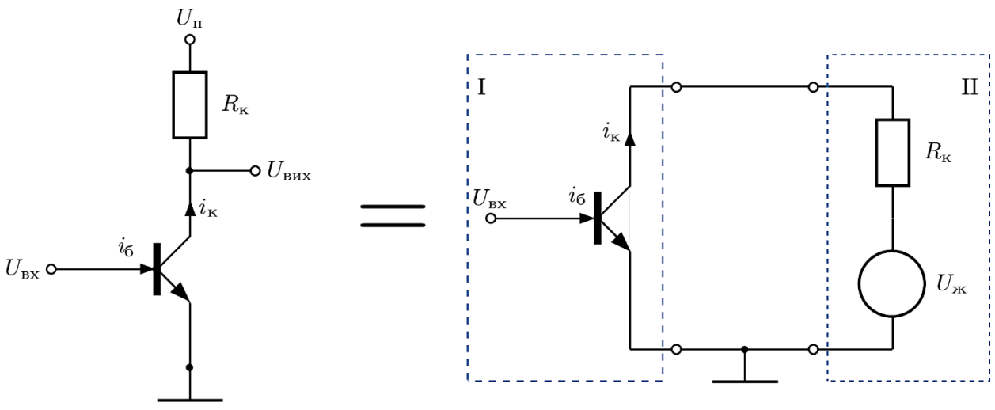
Рисунок 5.1 – Схема включення із загальним емітером та її представлення у вигляді двох двополюсників
Розглянемо рис. 5.2. було вибрано кілька різних струмів бази:
$$0<i_{б1}<i_{б2}<…<i_{б5},$$
для кожного з них була побудована залежність І_{к} від напруги U_{ке}. Отримані криві можна інтерпретувати так: фактично вони є вольт-амперні характеристикидвополюсника I.
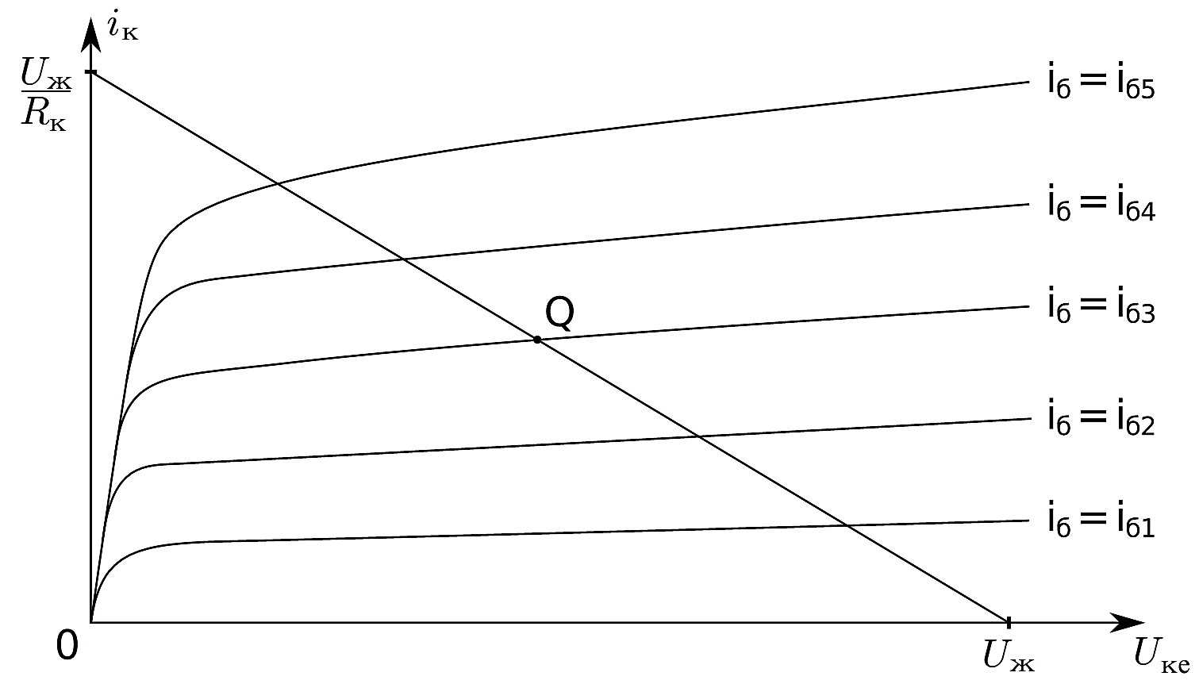
Рисунок 5.2 – ВАХ транзистора при фіксованому струмі бази та ВАХ навантаження (схематично)
На цьому ж графіку була побудована ВАХ двополюсника II. Її побудувати дуже просто. Так як двополюсник лінійний, вона буде прямою лінією. Тому досить дізнатися дві будь-які точки, які на ній лежать. Найпростіше розглянути два режими двополюсника: холостий хід і коротке замикання (КЗ). У режимі холостого ходу напруга між виводами двополюсника дорівнюватиме U_{ж}, а струм протікати не буде. У режимі КЗ навпаки, напруга буде дорівнює 0, а струм буде максимальним $\frac{U_{ж}}{R_{н}}$. Відзначаємо ці дві точки на графіку і проводимо через них пряму. Цю пряму ще називають прямою навантаження абонавантажувальною характеристикою.
На перетині однієї з кривих ВАХ транзистора і ВАХ двополюсника II отримуємо точку, яка відповідає режиму роботи всього ланцюга. Її абсциса буде дорівнює напрузі U_{ке}, а ордината – струму І_{к}(так як напруги двополюсника в точках підключення повинні бути рівними).
До цього моменту ми не розглядали питання про те, як задається струм бази. У лабораторній роботі №2 до бази безпосередньо підключали джерело сигналу і воно створювало струм бази. Вже тоді ми помітили, що така схема не придатна для роботи з негативними сигналами (на виході виходить U_{ж}, через закриття переходу емітер-база). Напрошується очевидне рішення:
- додати в сигнал деяку постійну складову, яка: з одного боку, досить велика щоб найбільший допустимий негативний сигнал в сумі з постійною складовою був все ще більше нуля (і не спотворювався);
- з іншого боку, досить мала щоб найбільший допустимий вхідний сигнал в сумі з постійною складовою не був занадто великим для даного підсилювача.
Таким чином ми забезпечимо протікання деякого ненульового струму в базі навіть при нульовому вхідному сигналі.
Робочою точкою будемо називати точку на передавальних і вольт-амперних характеристиках, яка відповідає нульовому вхідному сигналові (напрузі).
Наприклад, нехай у нас є інформація з рис. 5.2, тоді ми можемо вибрати струм бази при нульовому вхідному сигналі рівним I_{б3} і робоча точка буде Q. Це забезпечує приблизно рівний допустимий розмах вхідного сигналу в обидва боки від нуля. Звідси емпіричне правило для вибору робочої точки: робоча точка повинна знаходитися приблизно на половині напруги живлення.
5.2. Способи завдання робочої точки
Тепер розглянемо можливі схемні рішення, які дозволять поставити початковий струм бази так, щоб І_{к} (і, відповідно, напруга U_{ке}) відповідали робочій точці. Перед тим, як розглянути хороші способи, важливо відзначити чому очевидні варіанти не приведуть до якісної схеми.

5.2.1 Найпростіші способи завдання робочої точки
Рисунок 5.3 – Найпростіші способи завдання робочої точки
Перший очевидний спосіб підключити джерело постійної напруги до бази або забезпечити постійну напругу на базі за допомогою дільника напруги між землею і U_{бб} (рис. 5.3, а). Проблема в тому, що І_{к}, який ми хочемо досить точно виставити, пропорційний$e^{\frac{U_{бе}}{φ_{T}}}$, тобто, знаходиться в експоненціальній залежності від напруги бази. Це означає що будь-які малі неточності або зміни в напрузі бази приведуть до великих змін І_{к}.
Інший очевидний спосіб полягає в підключенні до бази схеми, яка б забезпечувала постійний струм. Тут нам заважає той факт, що навіть серед транзисторів однієї моделі присутня значна відмінність коефіцієнту посилення β. Як відомо,$I_{к}=βI_{б}$. Навіть якщо І_{б} виставити точно, то відмінності в β призведуть до неточного виставлення І_{к}.
Дві представлені на рис. 5.3 схеми насправді еквіваленті: двополюсник в першій схемі, що складається з дільника напруги і джерела напруги по теоремі Тевенена можна перетворити в двополюсник з одного резистора і джерела напруги як в другій схемі. Як приклад розглянемо докладніше другу схему(рис. 5.3, б).
Користуємося емпіричним правилом визначення робочої точки: при нульовому вхідному сигналі напруга на виході дорівнює половині напруги живлення:
$$U_{вих}=U_{кк}-I_{к}R_{к}=\frac{U_{кк}}{2}.$$
Звідси знаходимо необхідний струм бази:
$$I_{к}R_{к}=\frac{U_{кк}}{2};$$
$$βI_{б}R_{к}=\frac{U_{кк}}{2}; \left(так як I_{к}=βI_{б}\right)$$
$$I_{б}=\frac{U_{кк}}{2βR_{к}}.$$
Тепер розраховуємо номінал резистора R_{зм}:
$$U_{бе}+I_{б}R_{зм}=U_{кк};$$
$$R_{зм}=\frac{U_{кк}-U_{бе}}{I_{б}}.$$
Вхідний опір даного підсилювача дорівнюватиме R_{вх} = R_{зм}.
5.2.2 Підсилювач із H-зміщенням
Представлені вище схеми не враховують ще один важливий факт: параметри транзистора залежать від температури. Взагалі, будь-яка схема задання робочої точки, яка не враховує температуру і не компенсує зміни параметрів транзистора якимось чином, буде працювати добре тільки в досить обмеженому діапазоні температур. Виникає ідея про використання негативного зворотного зв'язку для автоматичної компенсації відразу всіх перерахованих факторів.
Зворотній зв'язок – це вплив вихідного сигналу системи на характеристики цієї ж системи.
Нагадаємо що негативний зворотний зв'язок (НЗЗ) це такий зворотний зв'язок, при якому вихідний сигнал системи змінюється таким чином, щоб протидіяти зміні вхідного сигналу. Таким чином, НЗЗ надає стабілізуючий ефект і запобігає виходу системи зі стану рівноваги.
- дільник напруги;
- спрощення по теоремі Тевенена.
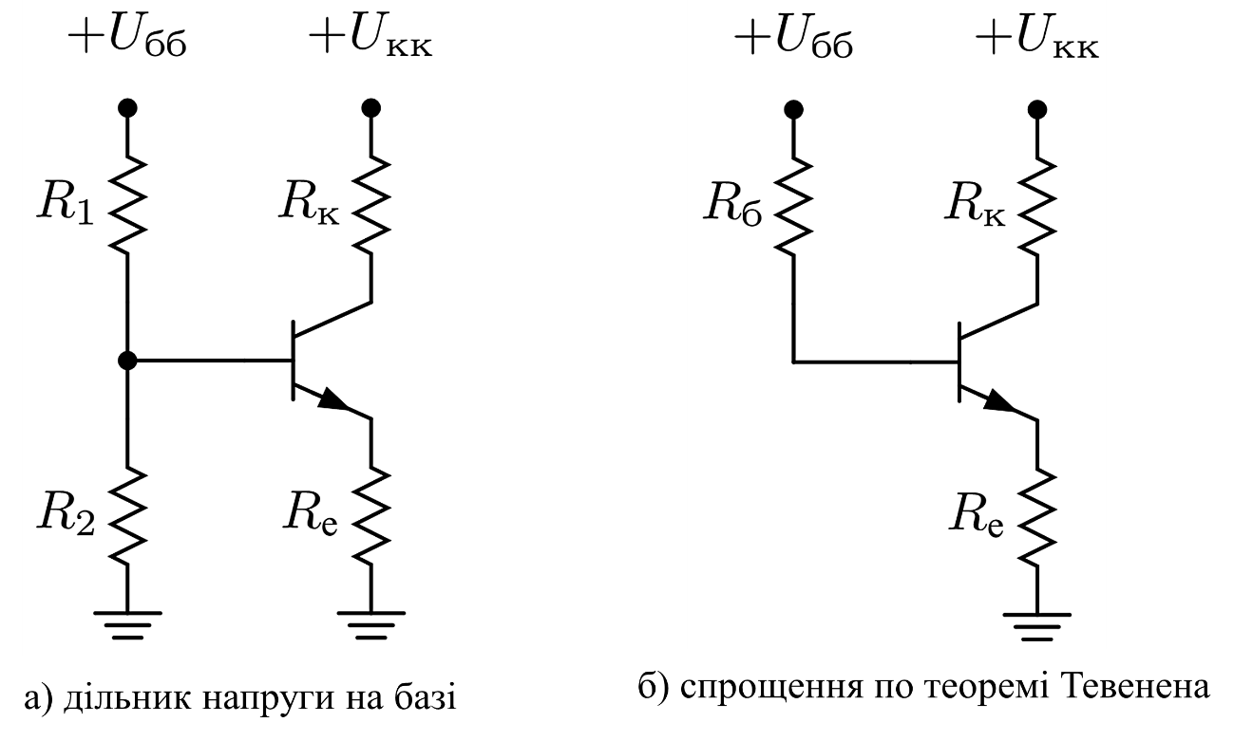
Рисунок 5.4 – Підсилювач із H-зміщенням (дві еквівалентні схеми)
На рис. 5.4, а зображена схема, яка відрізняється від розглянутих раніше наявністю емітерного резистора. З лабораторної роботи №2 пам'ятаємо, що:
$$k_{U}≈\frac{R_{к}}{R_{е}}.$$
Таким чином, наявність емітерного резистора погіршує коефіцієнт посилення напруги. Однак, це розумна плата за ті переваги, які ми отримуємо.
Розглянемо, як наявність емітерного резистора впливає на роботу схеми. Перетворивши дільник напруги по теоремі Тевенена, отримаємо рис. 5.4, б, де:
$$R_{б}=R_{1}∥R_{2}.$$
Запишемо другий закон Кірхгофа:
$$I_{е}R_{е}+U_{бе}+I_{б}R_{б}=U_{бб}.$$
З огляду на зв'язок між струмом бази і струмом емітера:
$$I_{е}=I_{б}+I_{к}=I_{б}+βI_{б}=I_{б}∙\left(1+β\right) ⟹ I_{б}=\frac{I_{е}}{1+β},$$
маємо:
$$I_{е}R_{е}+U_{бе}+\frac{I_{е}}{1+β}R_{б}=U_{бб} ⟹ I_{е}=\frac{U_{бб}-U_{бе}}{R_{е}+\frac{R_{б}}{β+1}}.$$
При досить великих β і R_{е} буде виконуватися:
$$R_{е}≫\frac{R_{б}}{β+1},$$
тому другим доданком в знаменнику можна знехтувати:
$$I_{е}≈\frac{U_{бб}-U_{бе}}{R_{е}}.$$
Таким чином, струм емітера не залежить від β (при виконанні вказаних вище умов). Крім того, якщо вибрати $U_{бб}≫U_{бе}$(а зазвичай це так), то і невеликий розкид в $U_{бе}≈0,7$ перестає грати роль. Хоча з іншого боку, не можна зробити U_{бб} надто великим, так як в цьому випадку або зміститься робоча точка транзистора, або доведеться встановити занадто великий R_{е} (що зменшить коефіцієнт підсилення напруги).
При заданні робочої точки досить задати струм емітера або струм колектора, так як вони пов'язані співвідношенням $I_{к}=αI_{е}$, де $α$ мало змінюється зі зміною β, $α≈1$.
Покажемо наявність НЗЗ в даній схемі. $U_{бе}≈0,7$ (дивись раніше). Нехай$I_{е}↗$ (збільшився). Тоді і напруга на емітерному резисторі $I_{е}R_{е} ↗$, і напруга на емітері $U_{е} ↗$. Так як напругу на базі задано дільником напруги, то вона не зміниться, а $U_{бе} ↘$. А так як$I_{к}\sim e^{\frac{U_{бе}}{φ_{T}}}↘$, то і $I_{е} ↘$ зміниться в протилежну сторону. Таким чином, емітерний резистор виконує функцію НЗЗ і створює стабілізуючий ефект в схемі.
Вхідний опір даного підсилювача дорівнюватиме:
$$R_{вх}=R_{1}∥R_{2}.$$
Тепер розглянемо розрахунок опорів резисторів цієї схеми. Можна було б скористатися тим же емпіричним правилом вибору робочої точки (при нульовому вхідному сигналі на виході $\frac{1}{2}U_{кк}$), однак це не буде хорошим вибором. Дійсно, в цьому випадку у вихідного сигналу є $\frac{1}{2}U_{кк}$ для розмаху вгору від робочої точки, але набагато менше для розмаху вниз. Це відбувається через те, що розмах вниз забезпечується за рахунок зниження напруги не тільки на переході база-емітер (як в підсилювачі без емітерного резистора), але і за рахунок зниження напруги на самому емітерному резисторі. Якщо сильно знизити напругу на R_{е}, то сигнал буде спотворюватися (так як схема задання струму бази вже не буде працювати).
Тому, як правило, тут використовується інше емпіричне правило: напругу на базі роблять рівною $\frac{1}{3}U_{кк}$, напругу на колекторному резисторі теж $\frac{1}{3}U_{кк}$ і залишилися $\frac{1}{3}U_{кк}$ для напруги на колектрому переході транзистора.
Нехай струм емітера $I_{е}=1 мА$ (ми будемо підтримувати струм бази таким, щоб стабілізувати струм емітера). Нехай напруга джерела 12 В. Тоді:
$$U_{бб}=\frac{1}{3}U_{кк}=4 В;$$
$$U_{е}=U_{бб}-U_{бе}≈4-0,7=3,3 В.$$
Далі потрібно вибрати струм в дільнику напруги. Ми не можемо вибрати занадто великий струм, так як це збільшує споживану підсилювачем потужність. Занадто маленький струм теж вибирати не можна, так як база не буде отримувати достатній струм. Хорошим вибором буде струм${0,1I}_{е}=0,1 мА$
Тоді:
$$\left\{\begin{aligned}R_{1}+R_{2}=\frac{U_{кк}}{{0,1I}_{е}}=120 кОм; \\ \frac{R_{2}}{R_{1}+R_{2}}U_{кк}=U_{бб}=4 В;\end{aligned}\right.$$
5.3. Виключення постійної складової з вхідного сигналу
Коли транзистор виведений на робочу точку, необхідно подати на базу підсилюваний (вхідний) сигнал. Що станеться в разі, коли вхідний сигнал містить постійну складову? Робоча точка зміститься і характеристики підсилювача погіршаться.
Для виходу з ситуації, що склалася використовують так званий розділювальний конденсатор. Як приклад розглянемо встановлення розділового конденсатора в найпростішу схему (рис. 5.5). Маємо, так як опір конденсатора, $Z_{C}=-j\frac{1}{ωC}$ рівний нескінченності для сигналу нульової частоти, то з сигналу виключається постійна складова (ω = 0). На сигнали високої частоти конденсатор практично не впливає (опір приблизно дорівнює 0). У той же час амплітуда сигналів низьких частот зменшується. У зв'язку з цим ємність розділового конденсатора зазвичай вибирають досить велику, щоб для сигналу що нас цікавить, тобто низької частоти, опір конденсатора можна було вважати нульовим.
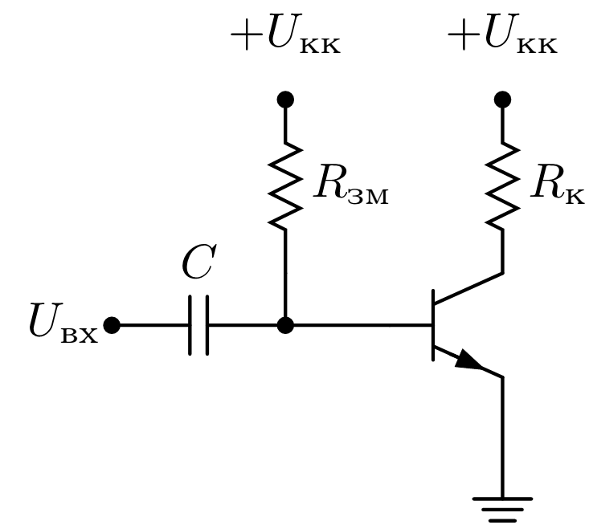
Рисунок 5.5 – Приклад використання з’єднувального конденсатора в одній із схем
Якщо говорити строго, то на вході підсилювача ми поставили фільтр високих частот, який складається з розділювального конденсатора і резистора, опір якого дорівнює вхідному опору підсилювача. Нехай нам відома мінімальна частота, яка присутня у вхідному сигналі. Тоді користуючись відомою нам з лабораторної роботи №1 формулою для частоти зрізу, можна обчислити ємність конденсатора:
$$f_{зр}=\frac{1}{2πR_{вх}C};$$
$$C=\frac{1}{2πR_{вх}f_{зр}}.$$
Зауваження з цього розділу можна застосовувати не тільки до розглянутої схеми, а взагалі до будь-яких.

Завдання лабораторної роботи
Виберіть NPN транзистор в моделюючій програмі (NPN).Складіть схему підключення із загальним емітером.
Провести розрахунки елементів схеми простого підсилювача при напрузі живлення, яка визначається за формулою: E_{ек} = N_{гр}$∙$ 5 [В] та коефіцієнті підсилення, що визначається за формулою: $k_{U}=N_{бр}∙2+10$.Величину опору $R_{б}$, визначити за емпіричною формулою: $R_{бе}=β∙50 [Ом]$.
Провести розрахунки елементів схеми із H-зміщенням, використовуючи попередні визначені дані.
Зібрати схему простого підсилювача та перевірити його працездатність за допомогою синусоїдального вхідного сигналу.
Побудувати передавальну характеристику схеми та визначити коефіцієнт підсилення схеми. Повторити даний експеримент в температурному діапазоні від $-10℃$ до $+50℃$. Виміряти зміни коефіцієнта підсилення схеми.
Побудувати амплітудно- та фазо-частотні характеристики схеми в сторону збільшення і зменшення величин перехідного конденсатора. Експериментальні результати виписати в протокол лабораторної роботи.
Дані пункти повторити для підсилювача із H-зміщенням та додатково визначити зміну конденсатора автоматичного зміщення.

Приклад виконання роботив моделюючій програмі MicroCap
Запускаємо Micro-Cap.
У цій лабораторній роботі використовуються такі нові елементи:
- Конденсатор (NPN).
- Джерело постійної напруги (Battery).
Щоб помістити ці елементи на схему потрібно в списку знайти відповідні елементи:
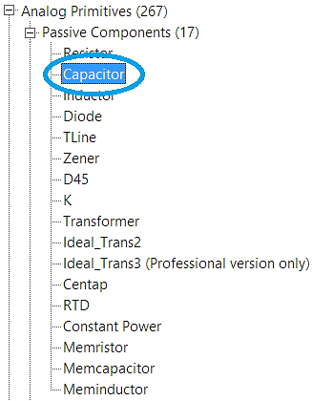
Побудуємо схему простого підсилювача:
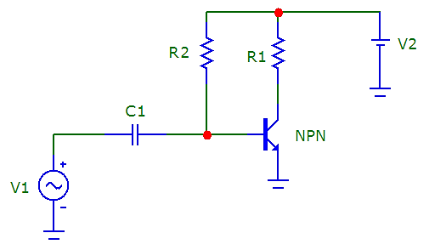
Відобразимо вузли схеми, для цього натиснемо на панелі інструментів кнопку NodeNumbers
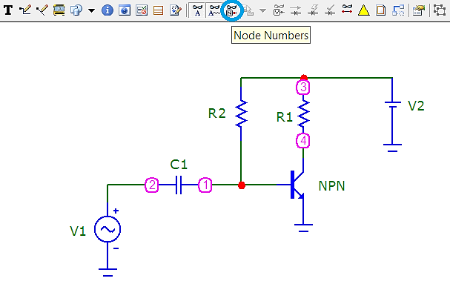
Для перевірки працездатності схеми, підключимо вхідний синусоїдальний сигнал, та отримаємо графіки вхідної та вихідної напругидля цього перейдемо у вкладку Analysis – Transient… (Alt+1).
Побудуємо графіквхідної та вихідної напруги, для цього в меню Analysis – Transient потрібно виставити такі характеристики:
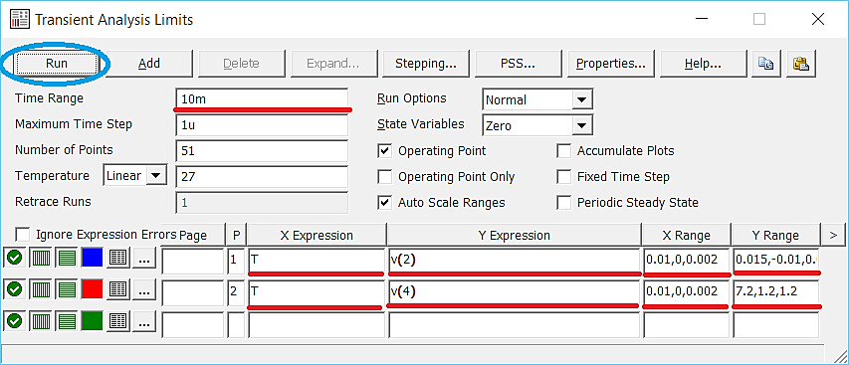
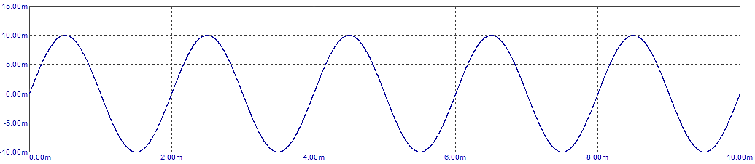
Рисунок 5.6 - Вхідна характеристика
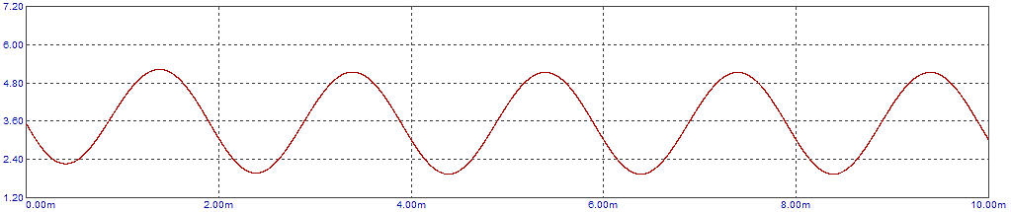
Рисунок 5.7 - Вихідна характеристика
Для того щоб побудувати передавальну характеристику потрібно дещо змінити схему, замінивши вхідний конденсатор еквівалентним резистором:
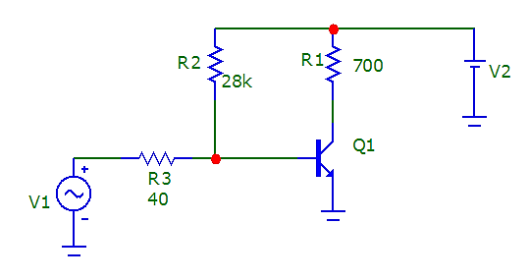
Відобразимо вузли схеми, для цього натиснемо на панелі інструментів кнопку NodeNumbers
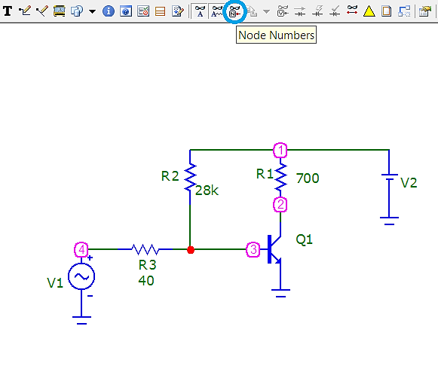
Побудуємо передавальну характеристику по напрузі, для цього перейдемо у вкладку Analysis – DC… (Alt+3), та змінимо параметри моделювання:
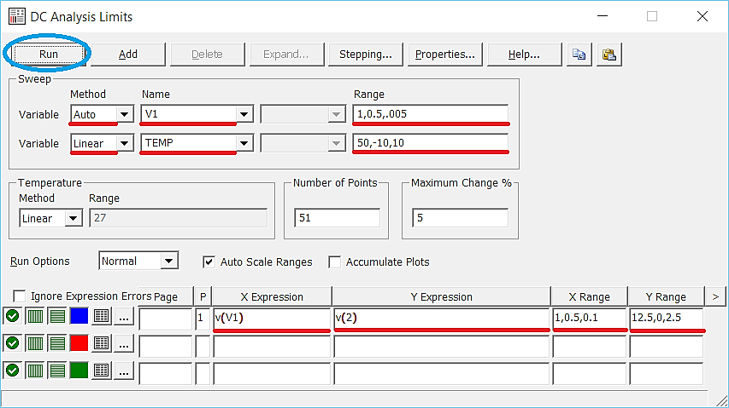
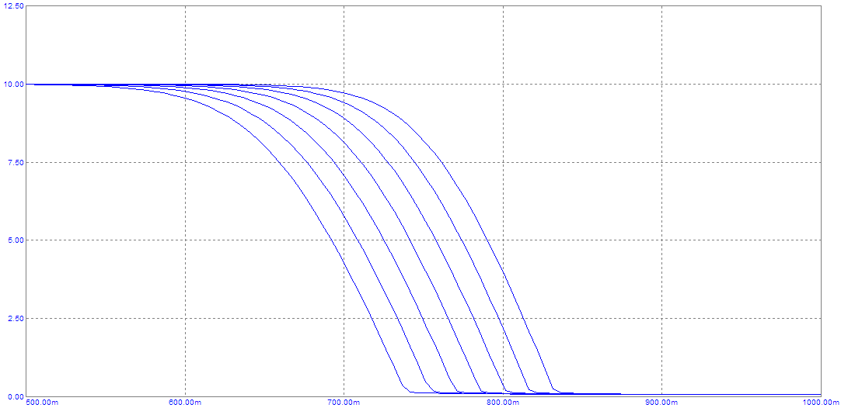
Рисунок 5.8 - Передавальна характеристика по напрузі
Для того щоб побудувати амплітудно-частотну та фазо-частотну характеристики перейдемо у вкладку Analysis – AC… (Alt+2).
Побудуємо амплітудно-частотну та фазо-частотну характеристики, для цього в меню Analysis – AC потрібно виставити такі характеристики:
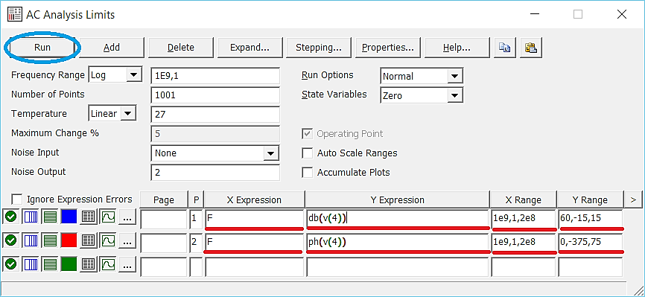
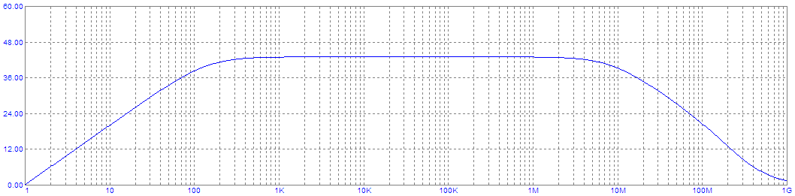
Рисунок 5.9 - Амплітудно-частотна характеристика
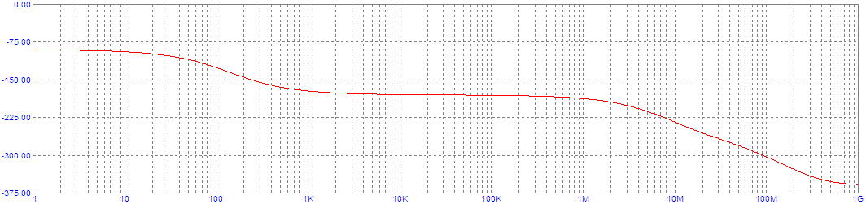
Рисунок 5.10 - Фазо-частотна характеристика
Побудуємо схему підсилювача із H-зміщенням:
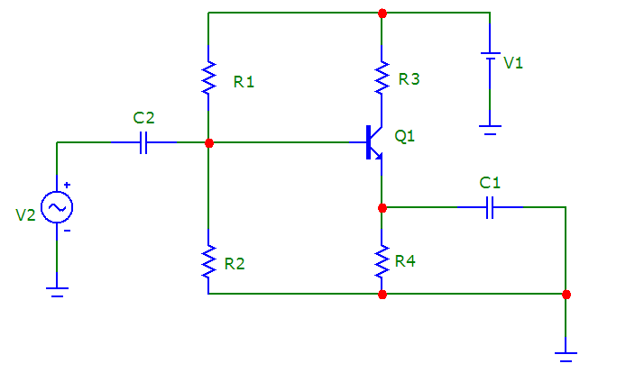
Визначення параметрів аналогічне попередній схемі.
Відобразимо вузли схеми, для цього натиснемо на панелі інструментів кнопку NodeNumbers
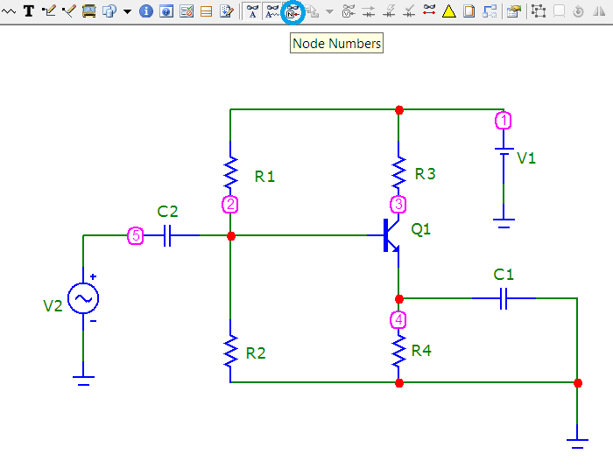
Всі характеристики та графіки будуються, та знаходяться аналогічно до попередньої схеми.

Контрольні запитання
1.Що таке «каскадування»?
2.Дайте визначення поняттю прямій навантаження?
3.Дайте визначення поняттю робочої точки?
4.Опишіть основні способи завдання робочої точки?
5.Що таке підсилювач із H-зміщенням?
6.Дайте визначення негативному зворотному зв’язку?
7.Як наявність емітерного резистора впливає на роботу схеми підсилювача із H-зміщенням?

Лабораторна робота №6
ДОСЛІДЖЕННЯ ХАРАКТЕРИСТИК ДИФЕРЕНЦІАЛЬНОГО ПІДСИЛЮЮЧОГО КАСКАДУ
Мета роботи:Вивчення особливостей реалізації диференціального каскаду. Дослідження його характеристик.
Теоретичні відомості
При аналізі диференціального каскаду нас будуть цікавити, як і в інших схемах, коефіцієнт посилення, вхідний і вихідний опір, режими роботи його елементів, схеми включення ДК і різновиди ДК. Відзначимо, що коефіцієнт підсилення для диференціального каскаду розпадається на два (хоча б тому що два входи):диференційний (коефіцієнт посилення різниці вхідних сигналів);синфазний (коефіцієнт посилення однакових частин вхідних сигналів).
Терміни диференційний і синфазний мають глибший сенс, ніж просто спосіб підключення вхідних напруг до ДК. За визначенням ДК повинен компенсувати рівні зміни напруги на входах як і рівні зміни станів елементів схеми.
Тому правильніше було б назвати синфазний коефіцієнт посилення (коефіцієнт посилення однакових частин вхідних сигналів) - синфазним коефіцієнтом ослаблення, оскільки він повинен бути істотно менше одиниці. Диференційний коефіцієнт посилення (коефіцієнт посилення незбіжних частин вхідних сигналів) повинен бути максимально великим. Назви «синфазний» і «диференційний» застосовують і для позначення вхідних опорів ДК.
Зверніть також увагу, що диференційний каскад має симетричне живлення - два однакових за величиною і протилежних за знаком джерела напруги, забезпечують симетричну щодо осі абсцис передавальний характеристику. Крім цього, таке живлення забезпечує задання початкового положення робочої точки транзисторів ДК при безпосередніх зв'язках між каскадами.
Завдання лабораторної роботи
Зібрати схему з ДК і зняти вхідні та передавальні характеристики окремо для диференціального (В) і синфазного вхідних напруг (). Не забудьте про симетричне живлення і симетричність вхідних і передавальних характеристик. Експерименти провести в температурному діапазоні -50, +50. З Експериментальних даних визначити диференційний та синфазний коефіцієнти передачі, а також диференціальний та синфазний вхідні опір.
Зібрати схему ДК з джерелом стабільного струму і повторити експерименти.
Для ДК з і розрахувати диференційний і синфазниий коефіцієнти посилення, диференціальний та синфазний вхідний опір.
Намалювати схему ДК і робочі схеми вимірювання вхідної та передавальної характеристик.
Розрахувати джерело стабільного струму відповідно до варіанта .
Намалювати схему ДК з джерелом стабільного струму і робочі схеми для вимірювання вхідної і передавальної характеристик.
Експериментальний транзистор вибрати довільно.
Побудувати залежності диференціального і синфазного коефіцієнтів від температури. Зробити висновок про корисність (або марність) використання джерела стабільного струму.

Приклад виконання роботи
Складемо схему як показано на малюнку нижче (простий приклад ДК)
Для цього нам знадобляться елементи які були описані в попередніх роботах (дивись попередні роботи):
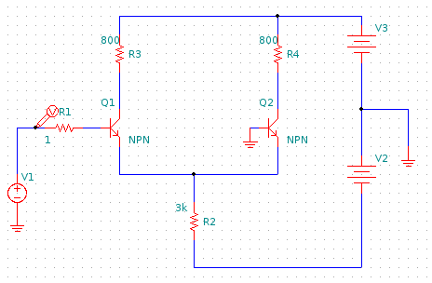
Згідно з завданням на лабораторну роботу нам необхідно зняти передавальну і вхідну характеристики схеми, для цього перейдемо в програму NGSPICE, завантажимо нашу схему, і знімемо графіки. Для того щоб зняти передавальну характеристику, в консолі необхідно написати наступну команду: plot v (ім'я точки вимірювання), для вхідної характеристики - plot i (vtpi @ ім'я елемента).
Приклад:
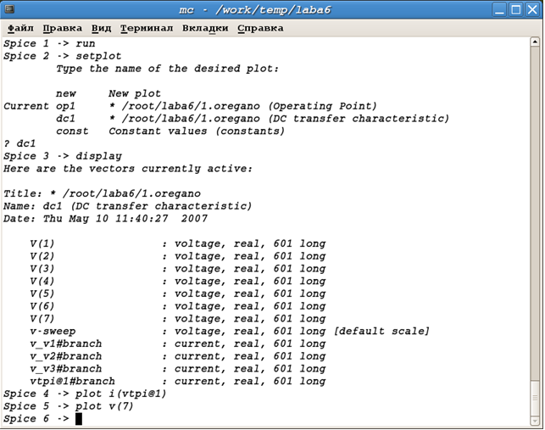

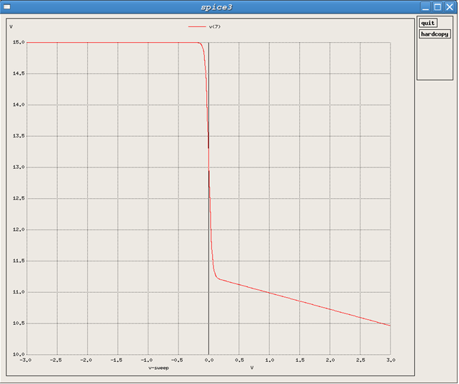
Рисунок 6.1 - Передатна характеристика

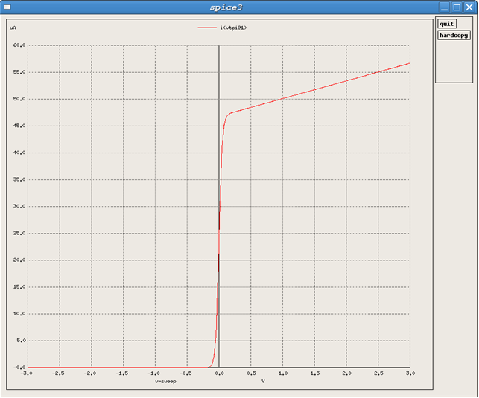
Рисунок 6.2 - Вхідна характеристика

Аналогічно проведемо всі ті ж процедури для схем з синфазним і диференціальним включенням.
Схема з синфазним включенням:
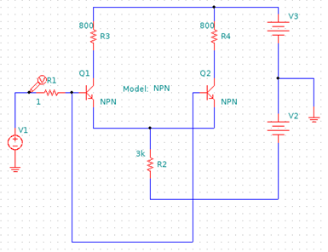
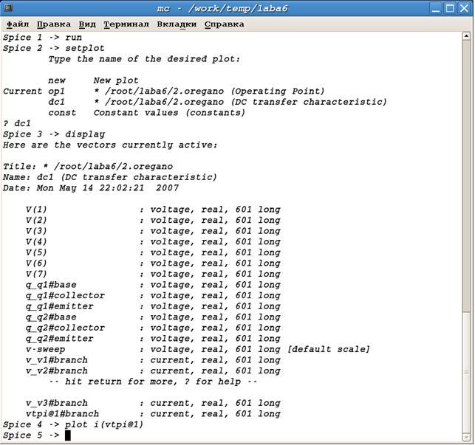

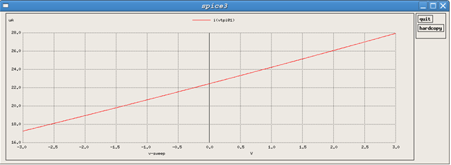
Рисунок 6.3 - Вхідна характеристика

Схема з диференціальним включенням:
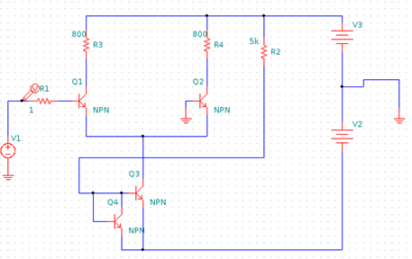
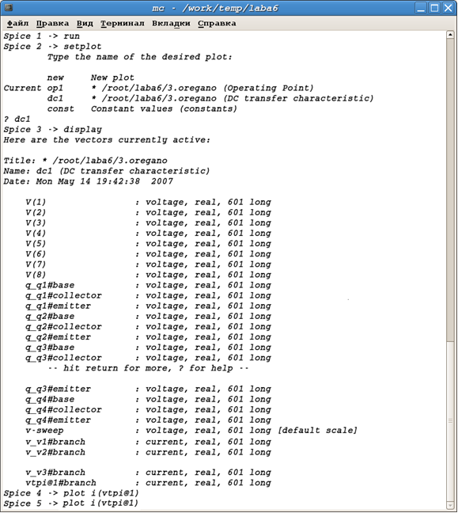
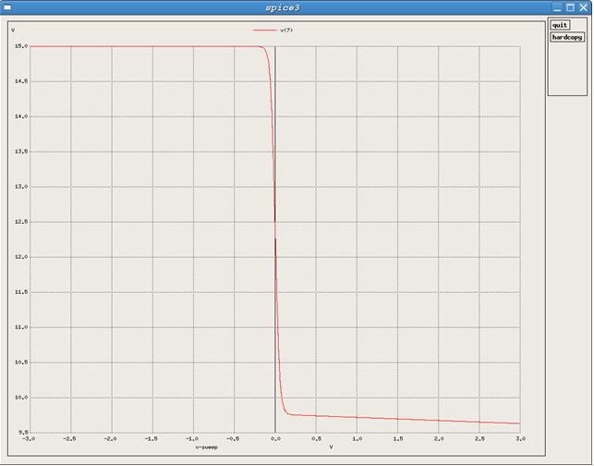
Рисунок 6.4 - Передавальна характеристика

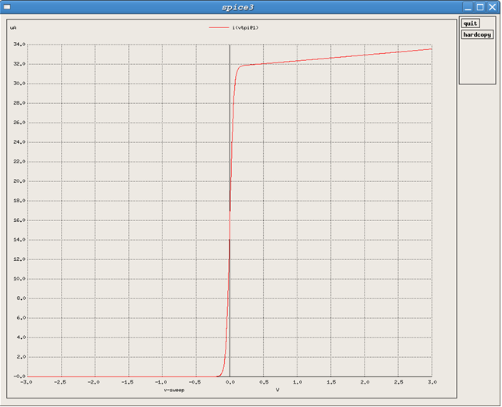

Рисунок 6.5 - Вхідна характеристика

Контрольні запитання
- Перелічіть причини дрейфу нуля ОП?
- Сформулюйте ідею параметричної компенсації дрейфу нуля?
- Намалюйте схему диференціального каскаду?
- Поясніть необхідність використання емітерного зв’язку в диференціальному каскаді?
- Запишіть вираз для коефіцієнта підсилення плеча диференціального каскаду?
- Запишіть вираз диференціального коефіцієнта передачі диференціального каскаду?
- Запишіть вираз синфазного коефіцієнта передачі диференціального каскаду?
Лабораторна робота №7
СХЕМИ ВКЛЮЧЕННЯ ОПЕРАЦІЙНИХ ПІДСИЛЮВАЧІВ
Мета:Вивчити основні характеристики операційних блоків при різних включеннях операційних підсилювачів.
Теоретичні відомості
Відзначимо, що для всіх операційних блоків, незалежно від схеми включення ОП, залишаються незмінними вимоги:
Мінімально можливої величини вхідного струму;
Максимально можливого коефіцієнта посилення розімкнутого ОП;
Інверсії вихідного напруги, що забезпечує реалізацію негативного зворотного зв'язку.
7.1 Інвертуюче включення операційного підсилювача
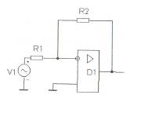
Класичний операційний підсилювач (ОП), має один вхід і аналіз схем включення для нього не має сенсу. Використання в якості першого каскаду ОП диференціального каскаду передбачає два входи ОП і, отже, побудова операційного блоку може бути виконано трьома різними способами. Операційний блок, в якому реалізовано інвертуюче включення ОП, наведено на рис. нижче:

7.2 Неінвертуюче включення операційного підсилювача
У разі неінвертуючого включення інформаційний сигнал подається на неінвертуючий вхід. При цьому необхідно пам'ятати, що сигнал ОС в будь-якому випадку повинен бути поданий на неінвертуючий вхід. Схема операційного блоку що реалізує неінвертуюче включення ОП наведена на рис. нижче:

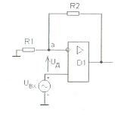

7.3 Диференціальне включення операційного підсилювача (різницевий підсилювач)
Вище були розглянуті схеми операційних блоків, які використовують виключно інвертуючий або неінвертуючий входи. Природно (і можна) об'єднати ці схеми, побудувавши операційний блок з двома інформаційними входами, так як показано на рис. нижче

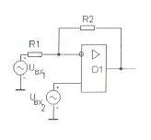

Завдання лабораторної роботи
Намалювати схеми операційних блоків, які використовують інвертуюче, неінвертуюче і диференціальне (без вхідних повторювачів) включення ОП. Для кожної зі схем включення намалювати вхідну та передавальну характеристики для коефіцієнтів передачі:
інвертуюче включення
,
;
неінвертуюче включення
;
диференціальне включення
Величину вхідного опору вибрати відповідно до наведених рекомендацій, виходячи з вихідного опору ОП, заданого варіантом.
Для інвертуючого операційного блоку із заданими коефіцієнтами передачі побудувати очікувані амплітудно-частотні та фазочастотну характеристики.
Для всіх схем включення і всіх коефіцієнтів передачі оцінити статичну похибку реалізації коефіцієнтів передачі (тільки за рахунок кінцевого коефіцієнта посилення).
Операційний підсилювач вибирається за формулою із списку ОП моделюючого пакету.
Послідовність для всіх схем включення і заданих коефіцієнтів передачі зняти вхідні та передавальні характеристики операційних блоків. Оцінити реальні і статичні похибки коефіцієнтів передачі для всіх схем включення. Оцінити зміщення нульового рівня для всіх передавальних характеристик.
Для інвертуючого ОБ зняти частотні характеристики. Порівняти очікувані і реальні частотні характеристики операційного блоку.
Для неінвертуючого ОБ зняти перехідні характеристики в режимі Transient при використанні тестового генератора прямокутних імпульсів (амплітуда - 0.1 В, частота - 1000 Гц, тривалість імпульсу - 200 мкс) визначити швидкість наростання вхідної напруги для неінвертуючого ОП. Порівняти з паспортними даними.

Приклад виконання роботи
Розглянемо та побудуємо схему включення операційного підсилювача:
Для побудови елементів схеми вводимо в рядок Search:
Resistor для побудови резистора;
Vsin для побудови синусоїдального джерела напруги;
Gnd для побудови землі;
VDC для побудови батареї;
Vpulse для побудови імпульсного джерела напруги.
Для побудови операційного підсилювача виберіть Opamps в рядку Library, потім введіть LF353a.
Після цього затисніть ліву кнопку миші на що з'явилася зображенні у вікні Preview і перетаскуєте на контактне поле. З'єднання елементів між собою здійснюється за допомогою функції Draw Wires (іконка). У будь-якому місці, на дроті, встановіть Punta.
Налаштуємо параметри елементів схеми.
Resistor (параметр RES визначає опір резистора);
Vsin (параметри frequency - частота, amplitude - амплітуда, встановіть AC=100м, інші параметри не змінюйте).
VDC (DC - напруга).
Vpulse (v₁-початкове значення напруги (встановіть 0);v₂-максимальне значення напруги (амплітуда);t_{d}-час перед появою першого імпульсу (час затримки, встановіть 0);t_{r}- час, за який утворюється імпульс (встановіть 0,1u);t_{f}- час, за який спадає імпульс (встановіть 0,1u);pw- тривалість імпульсу;per- період імпульсів (частота = 1 / період);
Opamps (параметр model-UA741).
Налаштуємо режим моделювання
У цій роботі використовується режим аналізу AC, Transient і DC
Налаштування AC:
Type - тип поділу відрізків (завжди DEC);
Points - кількість точок відрізку (завжди 10);
Stop - максимальне значення частоти;
Start - початкове значення частоти;
Налаштування Transient:
Start - початковий час
Step - крок
Stop - час зупинки моделювання.
Налаштування DC:
Source - джерело живлення (в нашому випадку vsin);
Start - початкове значення напруги;
Stop - максимальне значення напруги;
Step - крок.
Відредагуємо net list.
Для того щоб зняти характеристику, пов'язану з струмом необхідно в net list дописати ще один елемент: VTPI @ ім'я елемента вхідні точка вихідна точка 0 резистора.
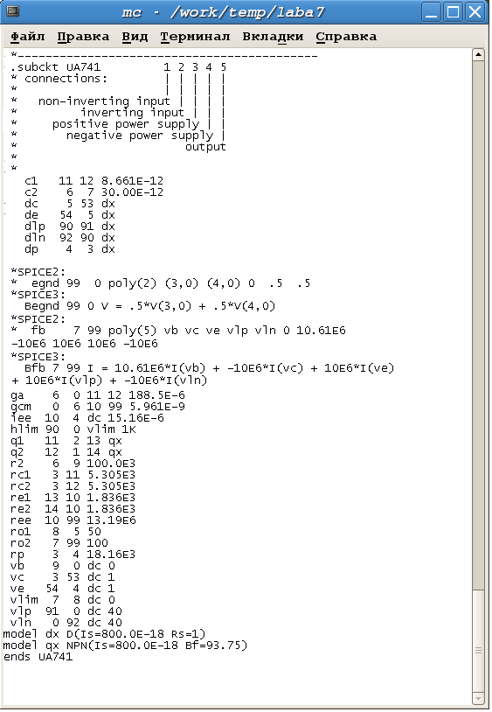
На малюнку знаходиться опис моделі операційного підсилювача UA741. Його можна або вручну вписати в netlist або іпортувати за допомогою директиви .include.

7.4 Інвертуюче включення операційного підсилювача
Схема ОП
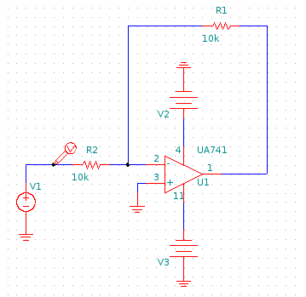
Для того щоб зняти амплітудно-частотну і фазо-частотну характеристики необхідно:
Встановити джерело напруги АС1;
Plot db (v (1)) - амплітудно-частотну;
Plot ph (v (1)) – фазо-частотна.
Для того щоб зняти вхідну і передавальну характеристики необхідно:
Встановити джерело напруги DС1;
Plot i (vtpi @ 1) - вхідну;
Plot v (1) - передавальну.
Приклад виконання в NGSPICE:
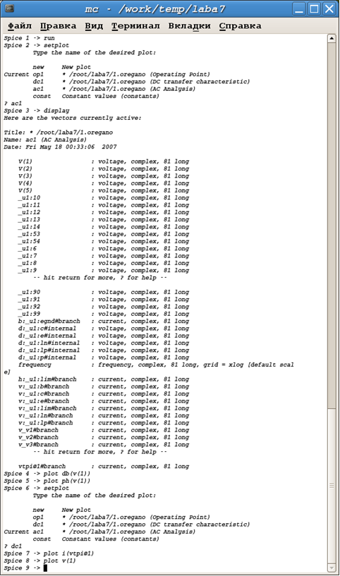
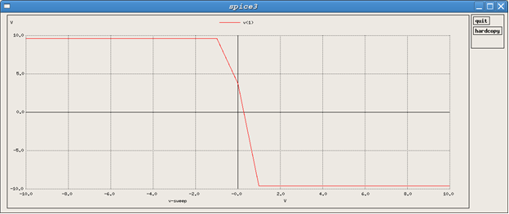
Рисунок 7.1 - Передавальна характеристика

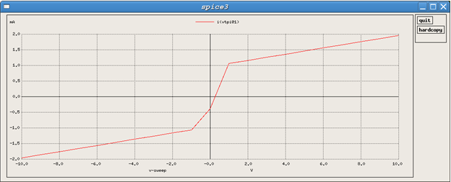
Рисунок 7.2 - Вхідна характеристика

Визначимо R_{вх} та k_{u} за такими формулами:
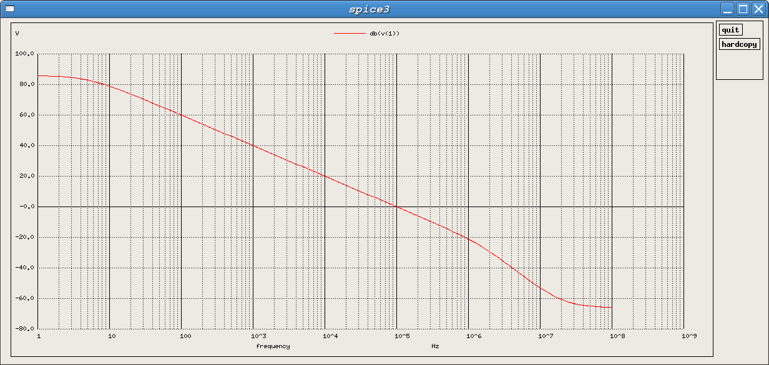
Рисунок 7.3 - Амплітудно-частотна характеристика
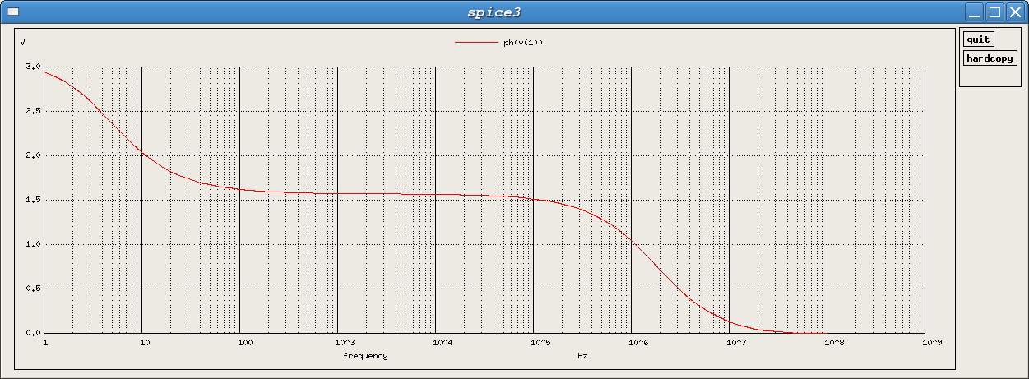
Рисунок 7.4 - Фазово-частотна характеристика

  - Неінвертуюче включення операційного підсилювача:
Схема ОП
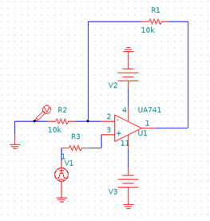
Для того щоб зняти вхідні характеристику з імпульсним джерелом напруги необхідно:
- Plot v (1) - вхідна;
Приклад побудови в NGSPICE:
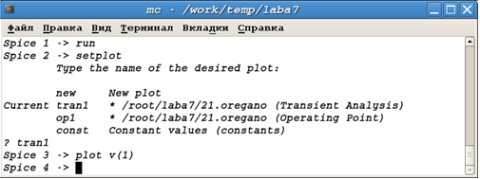
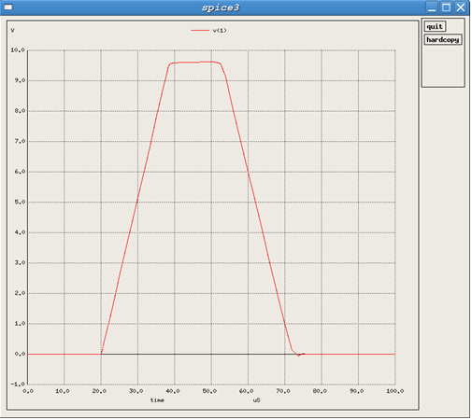

Тепер побудуємо схему з постійним джерелом напруги
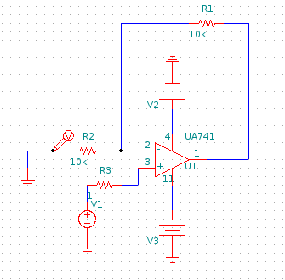
Для того щоб зняти вхідну та передавальну характеристики необхідно:
Встановити джерело напруги DС1;
Plot i (vtpi @ 1) - вхідна
Plot v (1) - передавальна.
Приклад побудови в NGSPICE:
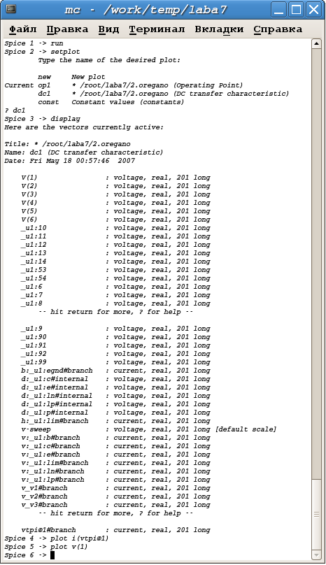
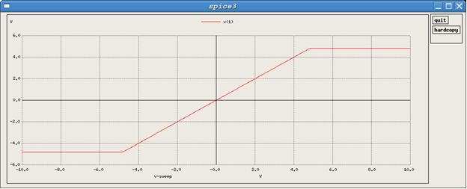
Рисунок 7.5 - Передавальна характеристика

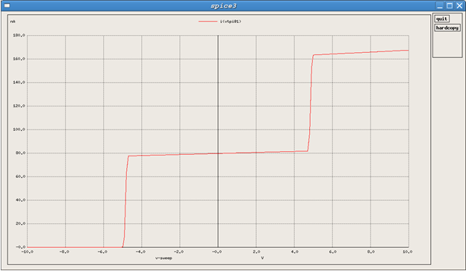
Рисунок 7.6 - Вхідна характеристика:
Визначимо ku за такою формулою:
Знімемо реакцію вхідного блоку на імпульсний вхідний вплив. Для цього трохи змінимо схему в Oregano:
v1 - імпульсне джерело
Режим аналізу Transient

7.6 Диференціальне включення операційного підсилювача (різницевийпідсилювач)
Схема ОП
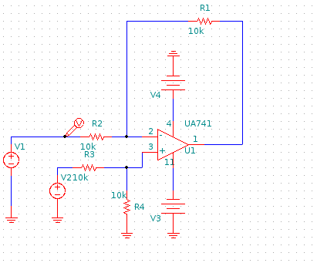

Для того щоб зняти вхідну і передавальну характеристики необхідно:
Встановити джерело напруги DС1;
Plot v (2) - передавальна.

Приклад побудови в NGSPICE:
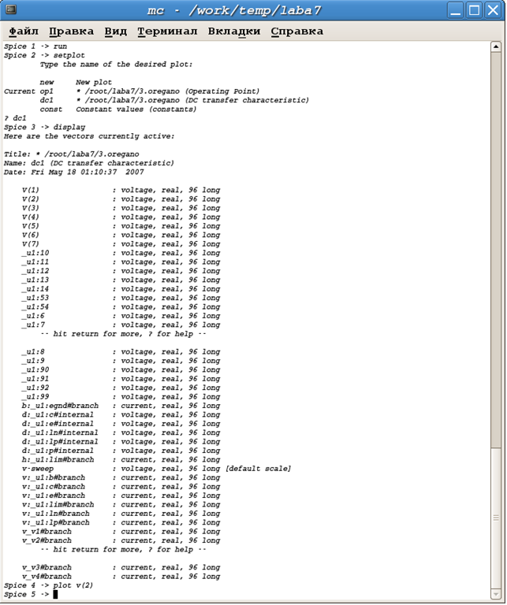
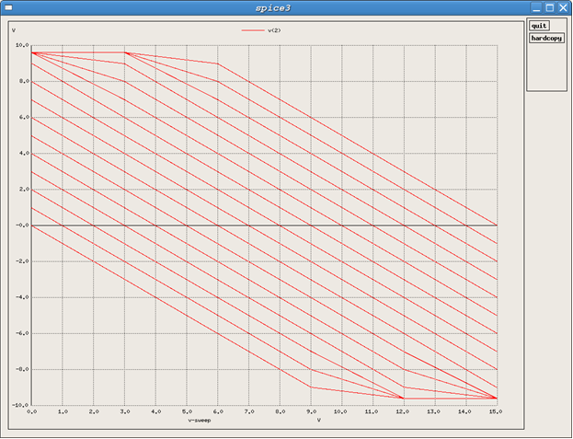
Рисунок 7.7 - Передавальна характеристика
Визначимо k_{u} за такою формулою:.

Контрольні запитання
- Намалюйте інвертуючий операційний блок, його вхідну і передавальну характеристики?
- Чим обмежений лінійний діапазон вихідної характеристики інвертуючого операційного блоку?
- Намалюйте неінвертуючий операційний блок, його вхідну і передавальну характеристики?
- Навіщо на неінвертуючому вході ОП при інвертуючому його включенні встановлюють балансний резистор, вкажіть його величину?
- Чим визначається мінімальна величина резистора зворотнього звязку ОП?
Лабораторна робота №8
ДОСЛІДЖЕННЯ ВЛАСТИВОСТЕЙ АНАЛОГОВИХ ПЕРЕМИКАЧІВ
Мета роботи: вивчення основних схем аналогових перемикачів та їх характеристик.
Теоретичні відомості.
Основним функціональним призначенням електронних аналогових перемикачів (АП) є комутація сигнальних кіл. Як і широко відомі механічні комутатори електричних кіл, аналогові перемикачі можуть бути нормально замкненими (НЗ), нормально розімкнутими (НР), послідовними й паралельними. Крім того, в електронних схемах розрізняють перемикачі напруги і перемикачі струму. Як правило, АП комутують в колах з низькими струмами й напругами, але існують схеми, призначені для комутації силових аналогових сигналів. Оскільки АП найчастіше використовуються в обчислювальних аналогових пристроях, вони не повинні вносити похибку більше заданої.
Джерелами похибок АП є:
- ненульовий прохідний опір АП у вимкненому стані та кінцева його величина у вимкненому;
- нелінійна залежність опору ключа від напруги (струму) на інформаційному та керуючому входах;
- ненульові ефекти взаємодії керуючої напруги з комутованими (як у статиці, так і в динаміці);
- обмежений динамічний діапазон (за амплітудою і за знаком) комутованих струмів и напруг;
- часові й температурні дрейфи параметрів АП.
8.1 Біполярні аналогові перемикачі.
Аналізуючи АП на основі біполярних транзисторів (діодні комутатори тут розглядатися не будуть) насамперед необхідно визначити схему включення комутуючого транзистора. Зрозуміло, що схеми включення с ОБ и ОЕ тут є незастосовними через підсилення вхідного сигналу за напругою (схема з ОЕ до того ж ще й інвертує вхідний сигнал). Отже, залишається схема включення з ОК. Але, на відміну від емітерного повторювача, в АП два входи: вхід комутуємої напруги й управляючий вхід, й, отже, існують два можливих варіанти включення вхідних сигналів. У першому варіанті комутуєма напруга підключена до бази транзистора, а комутуєма на колекторі (замість джерела напруги). У другому, зрозуміло, навпаки.
8.2 Аналогові перемикачі на польових транзисторах.
Так склалося, що перші АП виконувались на біполярних транзисторах. Проте, розробники достатньо швидко розібралися в джерелах похибок і зрозуміли, що принципове покращення параметрів пов’язане зі зміною типу транзистора. Вони звернулися до польових транзисторів з наступних причин:
- польові транзистори мають виключно малі струми, а отже, складова перешкоди, обумовлена вхідними струмами, буде мінімальною;
- температурний коефіцієнт крутизни польового транзистора менше температурного коефіцієнта біполярного транзистора;
- польові транзистори мають принципову можливість керувати зі сторони підкладки, що дозволяє розширити його функціональні можливості.
Завдання лабораторної роботи
Накреслити схему біполярного й МДП аналогового ключів.
Побудувати ідеальні передавальні характеристики для накреслених схем.
Виконання роботи.
1. на вхід комутуємих напруг досліджуваних ключів подати синусоїдальну напругу [Гц]. Амплітудою 10В, а на управляючий вхід прямокутну імпульсну напругу з частотою й тривалістю імпульсу 1мс. Повторити експеримент з частотою сигналів, збільшених у 50 разів.
2. Повторити експерименти с МДП ключем.
Зміст звіту.
1. Результати підготовки.
2. Виводи по роботі.
Приклад виконання роботи.
Біполярний ключ
Складемо експериментальну схему як показано на малюнку нижче.
Для цього нам знадобляться елементи, які використовувалися в лабораторній роботі №4,а саме:
Resistor для побудови резистора;
Vsin для побудови синусоїдального джерела напруги;
Gnd для побудови землі;
BJT NPN для побудови транзистора;
Vpulse для побудови імпульсного джерела напруги;
N-MOS для побудови транзистора.
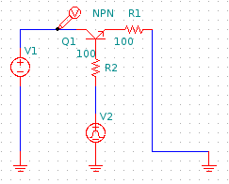

Відредагуємо NETLIST, встановивши значення джерел згідно своєму варіанту.
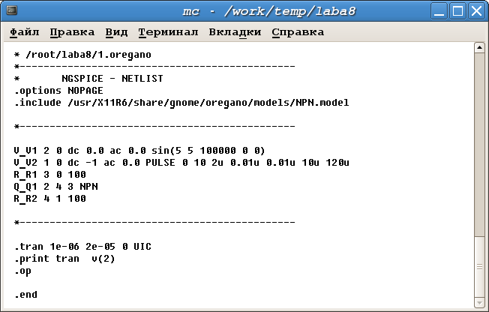
Приклад:
Тепер перейдемо в режим моделювання (побудуємо графіки характеристик у Spice3). Для того щоб зняти передавальну характеристику нам необхідно в консолі написати команду plot v(ім`я точки).
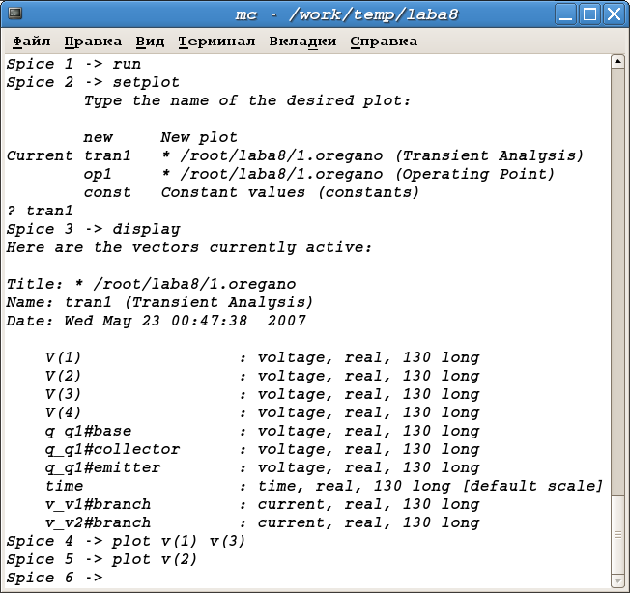

Приблизні графіки характеристик:
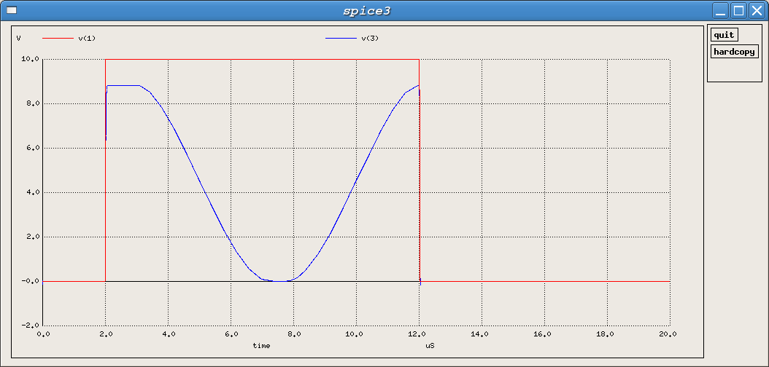

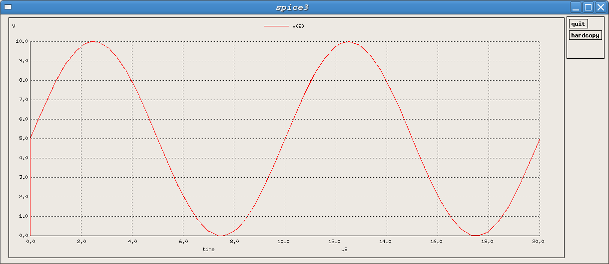
Тепер збільшимо частоту сигналу в 50 разів і знімемо характеристики.
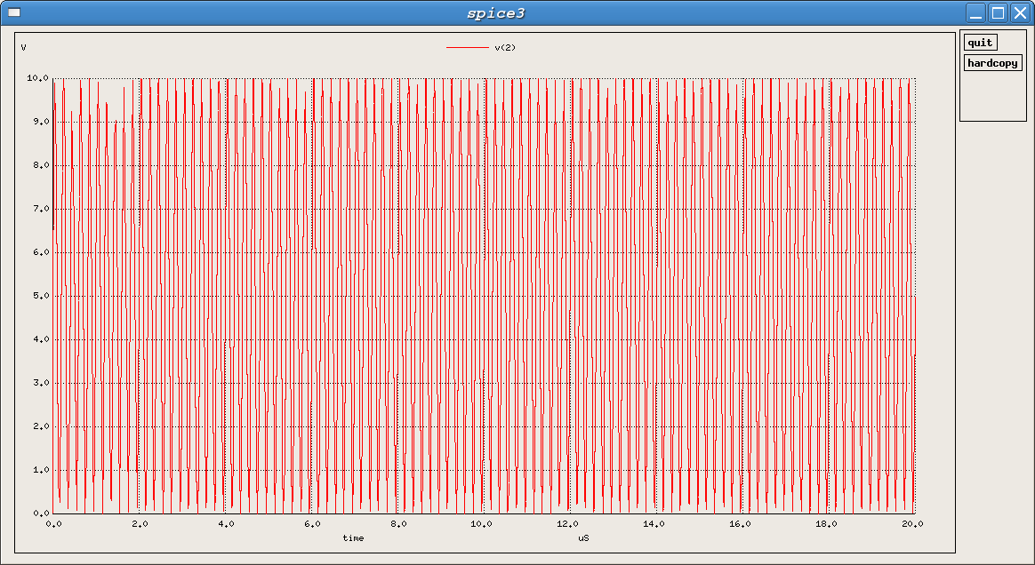
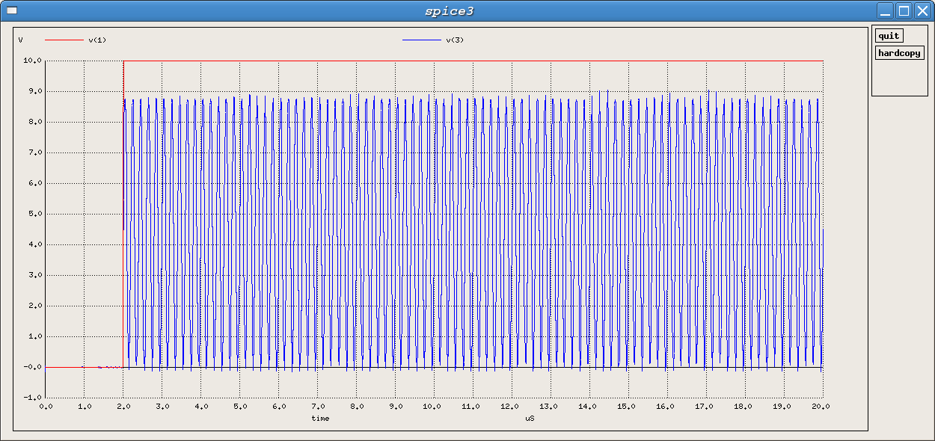
Приблизні графіки:
Уніполярний ключ
Складемо схему як показано на малюнку нижче:
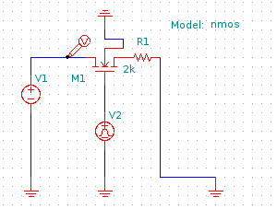

Відредагуємо NETLIST, встановив значення джерел згідно своєму варіанту.
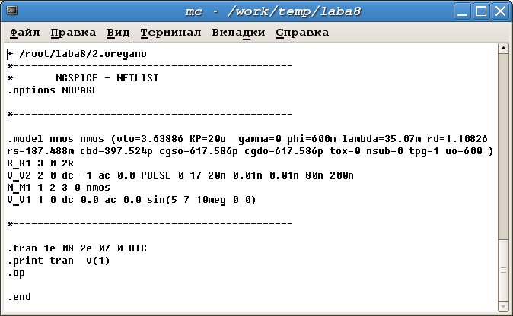
Приклад:

Тепер перейдемо в режим моделювання (побудуємо графіки характеристик в Spice3). Для того, щоб зняти передавальну характеристику, нам необхідно в консолі написати команду plot v(ім`я точки).
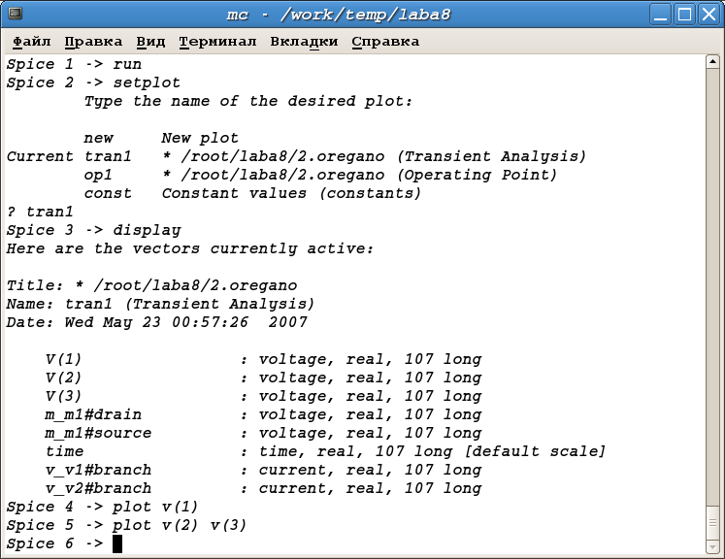
Приблизні графіки характеристик:
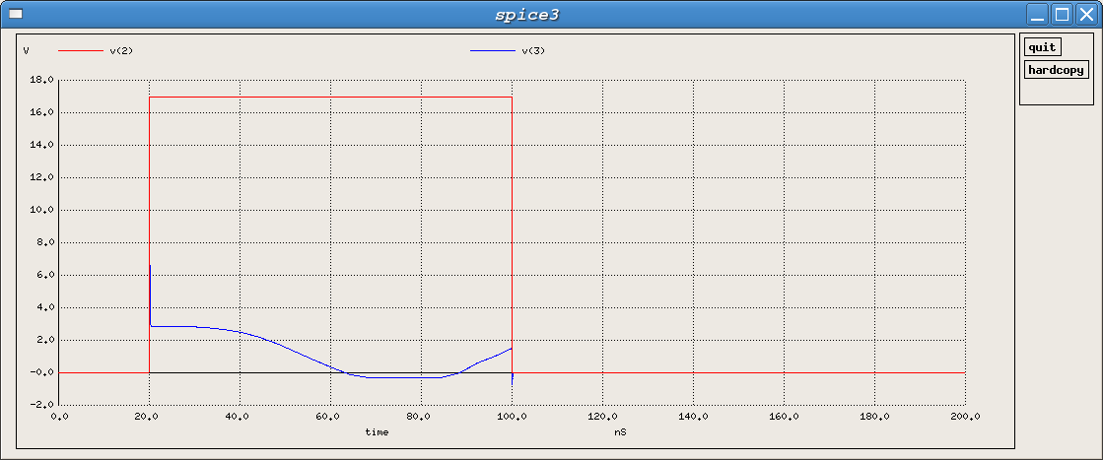
Тепер збільшимо частоту сигналу в 50 разів й знімемо характеристики.
Приблизні графіки:

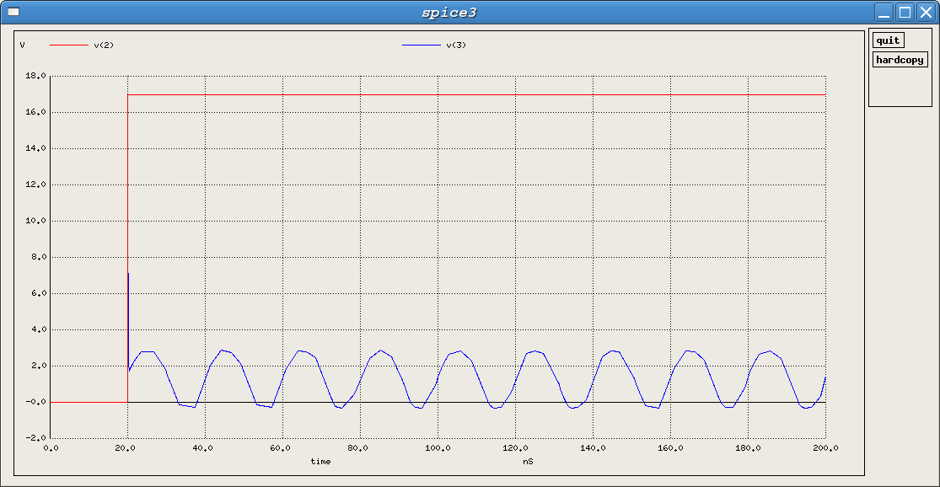

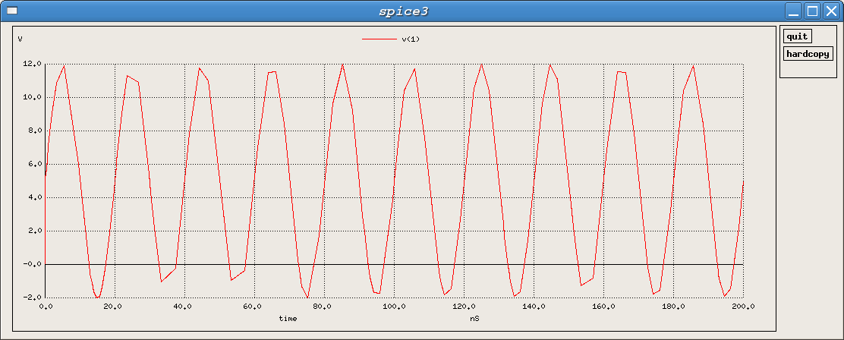

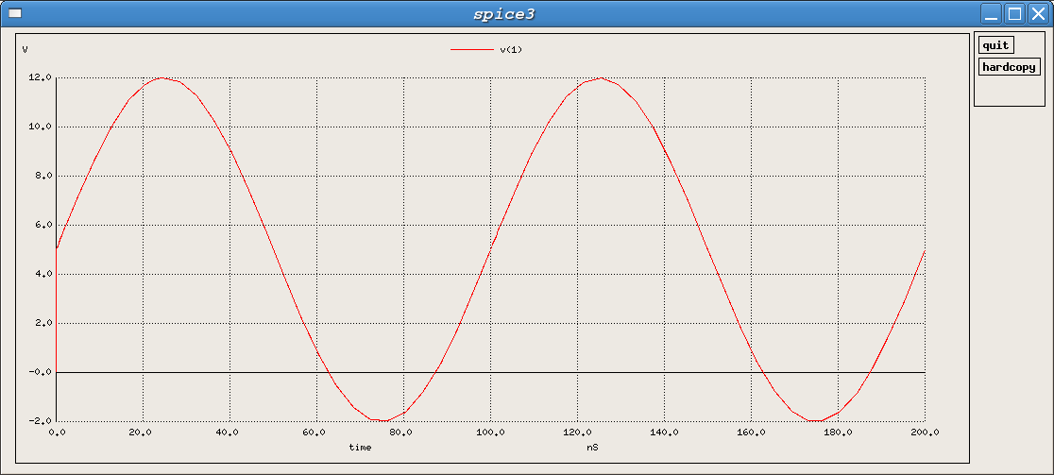

Контрольні запитання
- Визначте призначення аналогових ключів?
- Проведіть функціональну класифікацію аналогових ключів?
- Намалюйте передавальну характеристику ідеального аналогового ключа?
- Перелічіть джерела статичної похибки аналогового ключа?
- Поясніть зв’язк величини динамічної похибки аналогового ключа з величиною повного опору навантаження?
- Вкажіть режими роботи біполярного транзистора аналогового ключа?
- Вкажіть особливості польових транзисторів, що дають переваги при побудові аналогового ключа?

Лабораторна робота №9
ДОСЛІДЖЕННЯ ГЕНЕРАТОРА ГАРМОНІЧНИХ КОЛИВАНЬ
Мета: вивчення основних схем генераторів гармонічних коливань на біполярних транзисторах. Визначення умов самозбудження. Дослідження температурної стабільності частоти генерації.
Теоретичні відомості
Під генератором надалі будемо розуміти деяку (просту чи складну) схему, що самовільно (або по зовнішній команді) формує послідовність деяких сигналів, що характеризуються періодом проходження і формою сигналів. В цілому всі генератори можна класифікувати:
- По схемній реалізації на однотранзисторні і багатотранзисторні;
- По функціональним можливостям на:
- Автогенератори;
- Очікуючи генератори (генератори, що запускаються (синхронізуються) зовнішнім сигналом);
- За видом сигналу на:
- Генератори синусоїдальних коливань;
- Імпульсні генератори;
- Генератори сигналів спеціальної форми (наприклад пилкоподібні);
9.1 Найпростіші одно транзисторні генератори синусоїдальних коливань
Для генераторів синусоїдальних коливань обов'язковою умовою реалізації є виконання умов самозбудження на одній частоті. В іншому випадку, вихідний періодичний сигнал буде характеризуватися деяким спектром частот, і форма вихідного сигналу в загальному випадку може бути будь-якою. Існує кілька схемнихприйомів побудови генераторів синусоїдальних коливань. В практичних схемах на загальні умови реалізації автоколивального режиму накладаються також умови доцільності технічного втілення схем в різних частотних діапазонах. Так, різні види LC генераторів, досить добре працюють в частотній області від сотень кілогерц до сотень і тисяч мега герц. Однак, в низькочастотній області розміри і параметри резонансних контурів стають неприйнятні і тут, найчастіше, використовують інші прийоми реалізації необхідної функції ланцюга ОП, наприклад, багатокаскадніфазозсувні ланцюга.
9.2 Найпростіший LC генератор
Реалізацію функції генератора із заданою частотою і формою сигналу найбільш просто простежити на прикладі LC генератора. З індуктивним зв'язком, в якому форма сигналу і необхідні фазові співвідношення визначаються резонансними властивостями LC ланцюжка (контуру). У LC комплексний опір якісно змінюється на одній (резонансній) частоті. У паралельному LC ланцюжку з ідеальних (без втрат) елементів на резонансній частоті опір збільшується до нескінченності, а в послідовному LC ланцюжку навпаки.
На малюнку нижче приведена схема LC генератора (польовий транзистор використовується з тим, щоб не ускладнювати опис схеми аналізом струмів бази біполярного транзистора)
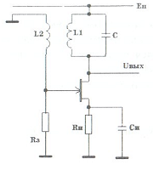

Необхідно також зазначити, що в найпростішому підсилювачі за рахунок підбору елементів ланцюга ОП можна домогтися прийнятної роботи генератора, але при одній температурі і на одній частоті

9.3 Генератори з фазозсуваючим ланцюгом зворотного зв'язку.
Розглянутий вище генератор, найчастіше застосують для генерації сигналів з частотою більше 100кГц, це пов'язано з істотним збільшенням габаритів (вартості) індуктивних ємнісних елементів, кварцових резонаторів, а також зі зменшенням тимчасової і температурної стабільності параметрів схеми. На низьких частотах найчастіше застосовують інший принцип реалізації фазо обертаючої ОП - послідовності включення RC каскадів.
На малюнку нижче приведена схема такого генератора.
Для аналізу особливості роботи фазозсуваючого ланцюга зворотного зв'язку такого генератора розглянемо його еквівалентну схему
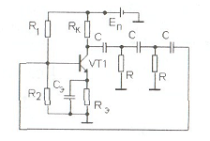

$$U_{вих}^{0}=(E_{п}-U_{кзн})$$

$$R_{k}=K_{u}×\frac{R_{б е}}{β}$$

$$I_{б}^{0}=\frac{(E_{п}-U_{вих}^{0})}{(β×R_{k})}$$

$$R_{см}=\frac{(E_{п}-U_{вих}^{0})}{I_{б}^{0}}$$

$$R_{e}=0,3×R_{k}$$

$$R_{1}=\frac{R_{см}}{2}$$

$$I_{е}≈I_{k}=\frac{E_{ж}}{(R_{k}+R_{e})}$$

$$U_{б}≈U_{з}=I_{з}*R_{з}$$

$$R_{2}=\frac{(U_{б}*R_{1})}{(E_{ж}-U_{б})}$$
$$С_{е.мін}=\frac{1}{(2*π*F_{ген}*R_{вих})}$$

9.4 Генератори з гармонічними коливаннями на основі операційних підсилювачів.
При побудові найпростіших генераторів гармонійних коливань виникає цілий ряд непростих схемних проблем, пов'язаних перше, з реалізацією необхідних коефіцієнтів посилення однокаскадного лінійного підсилювача на заданійчастотіі,по-друге, з урахуванням вхідних і вихідних імпедансів ланцюгів залежних від частоти ОП та погодження їх з відповідними параметрами найпростішого підсилювача. Суттєвою є також проблемаформуваннявихіднихсигналівзаданоїамплітуди і потужності, тому реальнісхемигармонійнихгенераторівскладнішенаведенихвище схем.
Істотно більш простою виявилася реалізація схем генераторів на основі операційного підсилювача. З нарощуванням обсягів виробництва ОП і зменшенням їх вартості, схемигенераторівгармонійних коливань на основі ОП стають майже і широко використовуваними (особливо в діапазоні частот до декількох мегагерц). Найчастіше використовуються схеми з фазозсуваючоюОС рідше LC генератори. На малюнку нижче наведені приклади генераторів гармонійних коливань на основі ОП.

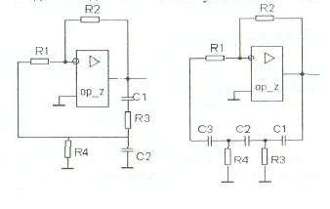

$$\frac{1}{(R_{k}*C_{2})}>F_{ген}≫С_{2}<\frac{1}{(R_{k}*F_{ген})}$$

$$С_{1}<\frac{1}{35}*С_{2}$$

$$С_{3}≤\frac{(С_{1}*С_{2})}{(С_{1}+С_{2})}$$

$$L≤\frac{(С_{1}+С_{2})}{(С_{1}*С_{2}*4*π^{2}*F_{ген}^{2})}$$

Необхідно зазначити, що практичне виконання генератора гармонійних коливань на основі ОП на багато простіше ніж на основі одно транзисторних схем. Тут ми маємо справу з практично ідеальним підсилювачем з високим вхідним і малим вихідним опором і дуже великим коефіцієнтом підсилення. Розрахунок таких генераторів виконується безпосередньо за наведеними вище формулами, необхідно тільки пам'ятати про обмеження, що накладаються ОП на величину навантаження, в якій повинні враховуватися і резистори ОС (позитивні і негативні).
Необхідно також пам'ятати, що коефіцієнт передачі, що задається ланцюгом ООС повинен бути не менше коефіцієнта передачі ланцюга ПОС на частоті генерації. Отже, загальна процедура розрахунку розглянутого генератора зводиться до послідовності дій:
- Вибір операційного підсилювача виходячи з вимог верхньої граничної частоти підсилювача і швидкості наростання вихідної напруги;
- Визначення мінімальних величин імпедансів елементів ПОС, виходячи з допустимих вихідних струмів ОП;
- Задавшись величиною R, визначають значення С, виходячи із заданої частоти генерації;
- Розрахунок коефіцієнта передачі ПОС на частоті генерації;
- Розрахунок елементів ланцюга ООС з умови.
$$F_{ген}=\frac{1}{(2π×R×C×(\sqrt{6+\frac{4R_{вх}}{R}}))}→С=\frac{1}{(2π×R×F_{ген}×(\sqrt{6+\frac{4R_{вх}}{R}}))}$$

$$F_{ген}=\frac{1}{(2π×(\sqrt{R_{1}R_{2}C_{1}C_{2}}))}→C_{1}=\frac{1}{(2π×R_{1}×F_{ген})}$$

Завдання лабораторної роботи
Підготовка до роботи.
- Намалювати схему и розрахувати значення елементів одно транзисторного генератора – «ємкісної три точки» на основі біполярного підсилювального каскаду с Н-зміщення.
Вхідні дані для розрахунку:
- частота генерації , Гц;
- напруга живлення , В.
Величини резисторів дільника напруги в базі транзистора визначаються з положення робочої точки (половина напруги живлення). Величини перехідних ємностей повинні забезпечити частоту зрізу АЧХ більше частоти генерації. Величина ємності фільтра в емітерному ланцюзі повинна забезпечити частоту зрізу АЧХ менше ніж частота генерації.
- Намалювати схему и розрахувати величини схемних елементів генератора в основі ОП. Парні варіанті виконують генератор на основі мосту Віна, непарні в основі фазо обертаючого ОС. Частота генерації -, Гц. Величини елементів ланцюга ОС вибираються довільно, але еквівалентний опір навантаження не повинен бути більше величини вихідного опору ОП.
Виконання роботи.
1) На вхід комутованих напруг досліджуваних ключів подати синусоїдальну напругу [Гц]. Амплітудою 10В, а на управляючий вхід прямокутну імпульсну напругу частотою і тривалістю імпульсу 1мс. Повторити експеримент з частотою сигналів, збільшених в 50 разів.
2) Повторити експерименти з МДП ключем.
Зміст звіту.
1) Результати підготовки.
2) Звітпо роботі.
Приклад виконання роботи
Розрахунок підсилюючого каскаду:
Β=200;Ku=35;
R_{бе} = β * 50 = 200 * 50 = 10000 (Ом);
U⁰_{вих} = (Eп – Uкзн) / 2 = 355 / 2 = 177,5(В);
Rk = Ku * R_{бэ} / β = 35*10000 / 200 = 1750;
I⁰_{б} = (Eп - U⁰_{вих}) / (β * Rk) = (355– 177.5) / (200 * 1750) = 0,507( мА);
Rсм = (Eп - U⁰_{вих}) / I⁰_{б} = (355 – 177.5) / 0.000507 = 350098,62 (Ом);
Rе = 0,3 * Rk = 1750 * 0.3 = 525(Ом)
R1 = Rсм / 2 = 350098,62 / 2 = 175049 (Ом);
Iе ≈ Iк = (Еж) / (Rk + Rэ) = 355 / (1750 + 525) = 0,156 (А);
Uб ≈ Uз = Iз * Rз = 0,156 * 525 = 81,9 (В);
R2 = (Uб * R1) / (Eж - Uб) = 81,9 * 175049 / (355 – 81,9) = 52495(Ом);
Cе.мін. = 1 / (2 * π * Fген * Rвих) = 1 / (2 * 3,14 * 7042.2 * 1700) = 13 * 10⁻⁹(Ф);
Розрахунок параметрів коливального контуру і перехідних ємностей:
1/(Rk*C2)>Fген=>C2<1/(Rk*Fген)=1/(1750*7042.2)=8*10⁻⁸(Ф)=>С2=80*10⁻⁹(Ф);
С1 < (1/35)*C2 = 80 * 10⁻⁹ / 35 = 2.28 * 10⁻⁹(Ф) => C1 = 2,3 * 10⁻⁹(Ф);
C3≤(C1*C2)/(C1 + C2) = (80*10⁻⁹ *2,3*10⁻⁹)/(80*10⁻⁹ +2,3*10⁻⁹) =2.23*10⁻⁹(Ф) =>
C3 = 2.23 * 10⁻⁹(Ф)
L≤(C1+C2)/(C1*C2*4*π²*Fген²)=
=(80*10⁻⁹ +2,3*10⁻⁹)/(80*10⁻⁹*2,3*10⁻⁹* 4*3,14²*7098.2²)=0.225(Гн)=>L=0.225(Гн)
Схема генератора на основі ПК с Н-зміщенням:
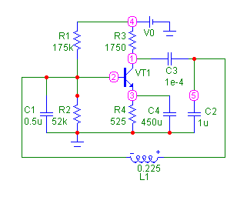
Результати експерименту:
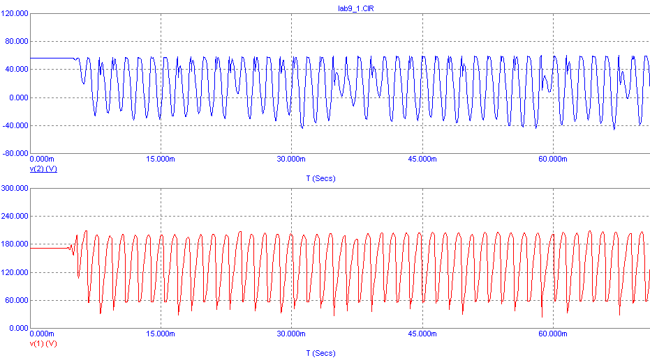
Для зняття частотних характеристик
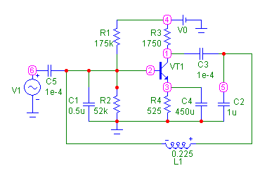
Частотні характеристики
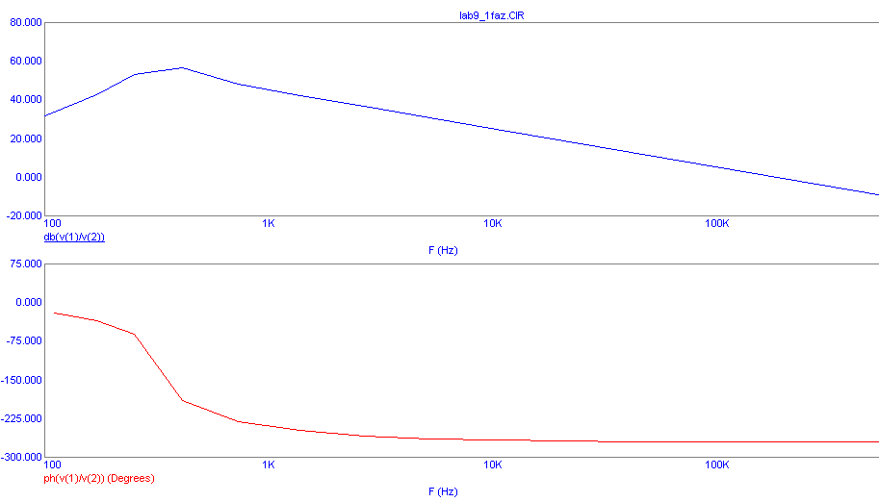
Генератор на основі ОП
Розрахунок для схеми генератора на основі ОП
Fген = 1 / (2 * π * R * С (6 + 4*Rвх/R)^{1/2}) => C =1/(2*π*R*Fген*(6+4*Rвх/R)^{1/2}) =
= 1 / (2 * π * 10000 * 422.5 * (6 + 4*1000/10000)^{1/2}) = 14,9 (нФ)

R1=R2=10000;
C1=C2
Fген = 1/(2*π*(R1*R2*C1*C2)^{1/2}) => C1=1/(2*π*R1*Fген)=1/(2*3,14*10000*422,5)=37*10⁻⁹ (Ф)

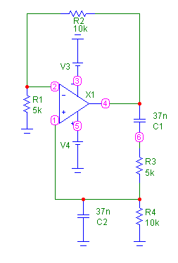
Результати експерименту:
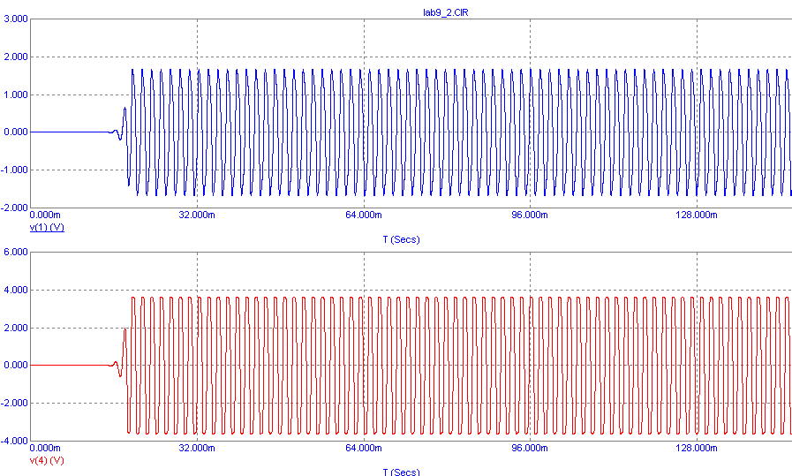
Для зняття частотних характеристик
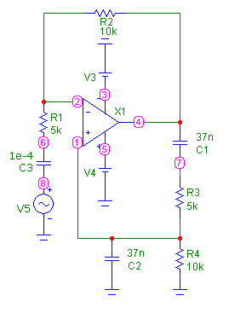
Частотні характеристики
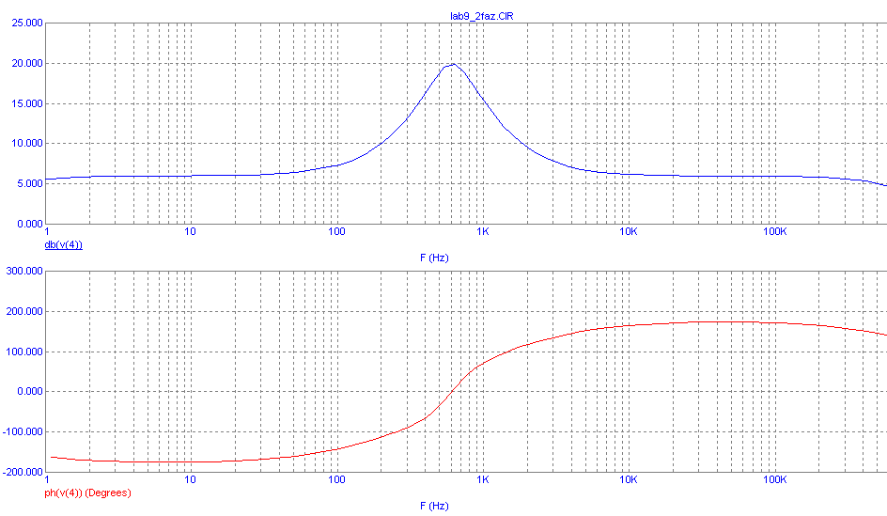
Висновок: Схема на основі ПК с Н-зміщенням не залежить від робочої точки, працює на високому діапазоні частот, і має низьку крутизну частотної характеристики. Недоліком генераторів побудованих по схемі «три точки», Є складність виготовлення при малих частотах генерації, так як в цьому випадку різко зростає індуктивність, що в свою чергу приводить к збільшенню розмірів котушки.
Для побудови низькочастотних генераторів необхідно використовувати чи генератори з фазозсуваючим колом зворотного зв’язку чи генератори, побудовані на основі ОП. В останньому випадку розрахунок генератора і його реалізація дуже проста.
Схема на основі ОП залежить від положення робочої точки, має низький діапазон частот, але високу крутизну частотної характеристики.

Контрольні запитання
- Приведіть класифікацію схем генераторів.
- Вкажіть умову самозбудження схеми генератора.
- Намалюйте схему простого LCгенератора.
- Вкажіть недоліки простого LCгенератора.
- Намалюйте схему ємнісної трьохточки.
- Намалюйте схему індултивної трьохточки.
- Напишіть вираз частоти самозбудження ємнісного трьохточкового гармонічного генератора.
- Напишіть вираз частоти самозбудження індуктивного трьохточкового гармонічного генератора.
- Намалюйте схему генератора на основі біполярного транзистора з фазозсувним ланцюгом зворотнього зв’язку і у вигляді моста Віна.
- Намалюйте схему генератора на основі операційного підсилювача з ланцюгом зворотнього зв’язку у вигляді моста Віна.
- Напишіть вираз частоти самозбудження генератора з ланцюгом зворотнього зв’язку у вигляді моста Віна.
Лабораторна робота №10
ДОСЛІДЖЕННЯ ІМПУЛЬСНИХ ГЕНЕРАТОРІВ НА ОСНОВІ ОПЕРАЦІЙНИХ ПІДСИЛЮВАЧІВ
Метa роботи: вивчення особливостей побудови схем мультивібраторів на основі операційних підсилювачів. Дослідження умов самозбудження й методів управління параметрами вихідних імпульсів.
10.1. Теоретичні відомості
Основною особливістю імпульсних генераторів є забезпечення необхідних і достатніх умов виникнення коливань в деякій смузі частот. Звідси, власне, і виникла назва "мультивібратор" - генератор, який збуджується на декількох частотах (згадайте, що негармонійний сигнал може бути представлений сумою гармонійних складових). Як наслідок, непотрібно підтримувати лінійний режим підсилювальних елементів і використовувати для задання необхідної частоти коливань LC резонаторів або складних багатокаскадних фазозсувачів (звичайно, і генератор на мосту Віна, наприклад, можна змусити сформувати щось подібне імпульсу, але це буде швидше помилка проектування або експлуатації, ніж основне функціональне призначення). Більш того, використання резонаторів для деяких імпульсних генераторів просто неприпустимо, якщо вони мають формувати імпульсні послідовності з шпаруватістю (відношення тривалості періоду коливань до тривалості імпульсу) суттєво більшою одиниці.
Автоколивальні мультивібратори
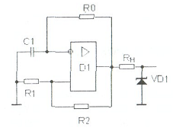
Нагадаємо, що в ОП можливе отримання інвертованого й неінвертованого сигналу і, як наслідок, реалізація негативних і позитивних ЗЗ. В операційних блоках використовується виключно ЗЗ. Але це не означає, що використання позитивного ЗЗ неможливо. Прикладом пристрою, в якому реалізовано позитивний ЗЗ, є мультивібратор

Очікуючі мультивібратори (одновібратори)
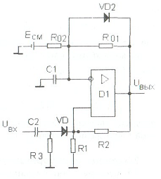
Звичайне призначення очікуючого мультивібратора - отримання імпульсів заданої тривалості. Відлік тривалості імпульсу починається від фронту (або рівня) спеціального запускаючого імпульсу. Одновібратори широко застосовуються в практиці також для створення схем керованої (або фіксованої) затримки. Основною проблемою при побудові таких схем є « гальмування» їх в одному стані у вихідному положенні. Це зазвичай вирішується введенням зсуву одного з входів компаратора. Нижче наведена схема одновібратора на основі компаратора.

10.2. Завдання на лабораторну роботу
1) Відповідно до заданої варіантом частотою автоколивального генератора і тривалістю імпульсу одновібратора, розрахувати величини елементів RC ланцюга та елементів ланцюга позитивного ЗЗ (величини резисторів ланцюга позитивного ЗЗ задавати однаковими).
2) Намалювати схеми досліджуваних генераторів.
3) Частота генерації автоколивального генератора F = 1000 * Nгр / Nбригади (Гц).
Тривалість імпульсу одновібратора t = 1E-6 * Nгр / Nбригади (С).
Операційний підсилювач вибирається студентом самостійно.
Виконання роботи
1) Зібрати схему досліджуваного генератора. При заданні параметрів пасивних елементів схеми вказати 10% технологічних відхилень від номінального значення й температурну нестабільність TC = 1E-3 * Nгр.
2) Переконатися в наявності автоколивальної генерації (Transient). Працюючу схему показати викладачеві.
3) Визначити зміну частоти генерації при зміні температури в діапазоні від -10 до +600 С.
Обробка результатів експерименту
Побудувати залежності частоти генератора від початкового положення робочої точки.
Зміст звіту
1) Результати підготовки;
2) Результати експериментів;
3) Знати відповіді на контрольні запитання.
10.3. Приклад виконання лабораторної роботи
Роботу виконано у середовищі MicroCap
Частота генератора
Період 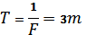
Тривалість імпульса
Коеффіцієнт температурної нестабільності
Ємність 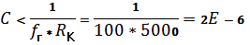
Параметри імпульсного джерела:
P1 = 0
P2 = 0
P3 = 900n
P4 = 900n
P5 = 1u
VONE = 15
Автоколивальний генератор
Зберемо експериментальну схему, як показано на малюнку нижче. Для цього нам знадобляться такі елементи:
resistor для побудови резистора;
gnd для побудови землі;
VDC для побудови батареї;
Capacitor для побудови конденсатора;
vpulse для побудови імпульсного джерела напруги;
diode для побудови діодів;
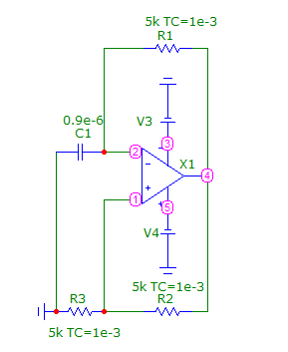
Тепер перейдемо в режим моделювання - побудуємо графіки залежності напруги від температур. Для цього нам необхідно у віконці побудови графіка ввести залежності величин одна від одної(наприклад v(T))
Приблизний графік для зібраної схеми при температурі в 20°С:

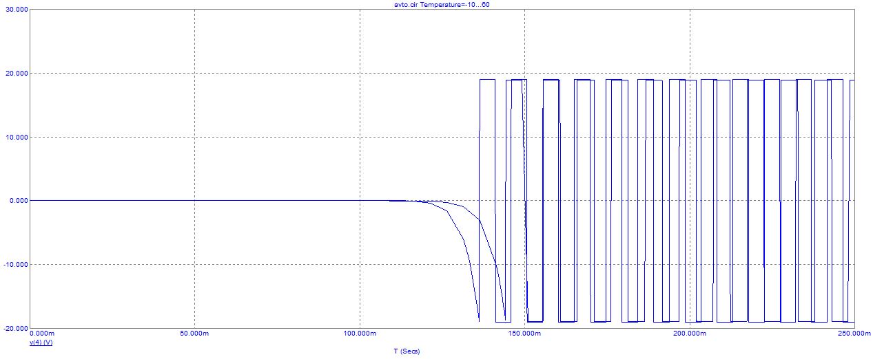

Мультівібраторний генератор (одновібратор)
Зберемо експериментальну схему як показано на малюнку нижче.
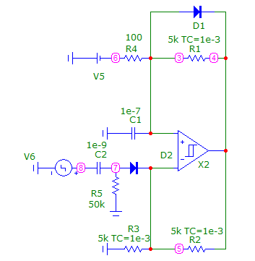
Тепер перейдемо в режим моделювання - побудуємо графіки залежності напруги від температур. Для цього нам необхідно у віконці побудови графіку ввести залежності величин одна від одної(наприклад v(T).
Приблизний графік для зібраної схеми при температурі в 20°С:

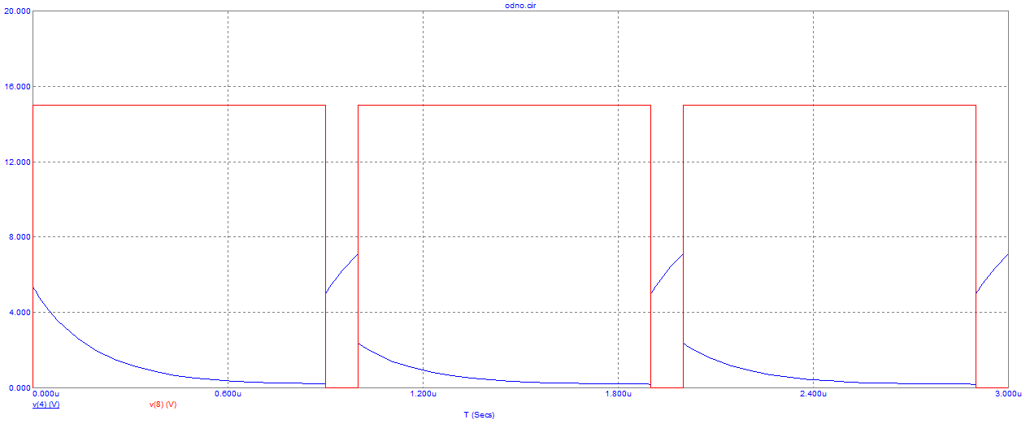

Висновки: при проектуванні імпульсних генераторів на основі операційних підсилювачів було встановлено, що їх робота у значній мірі залежить від умов роботи (температури навколишнього середовища). Однак при роботі в нормальному режимі (20 градусів Цельсія) поведінка генераторів повністю співпадає з теоретичними припущеннями.

Контрольні запитання:
1)Що таке мультивібратор?
2)На які групи поділяються мультивібратори?
3)Що таке бістабільний мультивібратор?
4)Розкажіть про позитивний зворотній зв'язок.
5)Що таке астабільний мультивібратор?
6)Що таке моностабільний мультивібратор?
7)Намалюйте схеми ОП мультивібраторів.
8)Намалюйте ВАХ бістабільного мультивібратора.

Лабораторна робота №11
ПОБУДОВА БАГАТОКАСКАДНИХ СХЕМ
Мета роботи: Вивчення особливостей побудови електронних схем із різних функціональних вузлів. Дослідження умов каскадування схем.
11.1. Теоретичні відомості.
У минулих лабораторних роботах були досліджені характеристики найпростіших електронних вузлів. Ви знайомі з основними схемами найпростіших підсилювачів, генераторів, ключів та інших електронних вузлів. На практиці найпростіші вузли у вигляді одиничних блоків використовуються рідко. Частіше вони об’єднуються в доволі складні в функціональному відношенні схеми. При цьому необхідно враховувати, окрім функціональних вимог, особливості каскадування вузлів з конкретними значеннями їх характеристик – вхідними і вихідними імпедансами, частотними характеристиками и т.д.
Всі електронні схеми, починаючи з найпростішого лінійного підсилювача і закінчуючи складною електронною обчислювальною машиною, будуються з використанням лише двох структурних схемотехнічних прийомів:
- каскадування (лінійне, розгалуженне і об’єднанне);
- зворотній зв’язок.
Ця обставина відображає загальні особливості довільних систем, включаючи апаратні и програмні компоненти. В електроніці подібне визначення структури схем в певному значенні умовне, оскільки в складних лінійних схемах виділити каскад і позначити зворотній зв’язок досить непросто, так як каскад (і зворотній зв’язок) можуть мати різну складність при можливому сполученні функцій різними компонентами схеми. Однак, с методичної точки зору іншого підходу до аналізу і синтезу схем немає.
Каскадом будемо називати найпростішу функціонально завершену схему (яка, можливо, не містить активних приладів), подальше ділення якої недоцільне. Типові функції каскаду:
- підсилення (послаблення);
- фільтрація (може бути в комбінації з першою функцією);
- генерація гармонічних або спеціальних сигналів (складні генератори можуть бути багатокаскадними);
- лінійні або нелінійні математичні операції (сумування, інтегрування, множення та ін.);
- спеціальні функції.
Визначення каскаду не суперечить використанню внутрішньокаскадних зворотних зв’язків.
Під какскадуванням розуміємо схемотехнічний прийом, направлений на реалізацію складної (складеної) функції шляхом послідовного і/або паралельного з’єднання каскадів у відповідності з узгодженням схемного інтерфейсу (УСІ). В лінійних схемах УСІ зазвичай передбачають передачу аналогового сигналу в заданому окремому діапазоні з наперед заданою точністю і мінімальними втратами енергії сигналу.
Формальні методики побудови схем з використанням концепції каскадування існують тільки при строго визначеній і обмеженій номенклатурі використовуваних функцій, однозначно визначеному схемному інтерфейсі й відсутності жорстких вимог до мінімізації апаратурних затрат (наприклад, синтез логічних схем, структурні моделі в аналогових обчислювальних засобах і т.д.).
Зворотній зв’язок – з одного боку, - це електричне коло, що забезпечує передачу вихідного сигналу (в одній із його форм існування: по струму чи напрузі) у вхідне коло і характеризується деяким коефіцієнтом передачі, з іншого боку, – деякі схемні засоби, що забезпечують сумування (різницю) сигналу зворотнього зв’язку з вхідною дією (по струму чи напрузі).
Взагалі коефіцієнт а може бути частотно незалежним (в ідеальному випадку), якщо в міжкаскадних зв’язках відсутні реактивні елементи (зазвичай конденсатори). У цьому випадку ми говоримо про використання безпосереднього (гальванічного) зв’язку. Тоді АЧХ лінійної схеми вже не визначається АЧХ міжкаскадного зв’язку, але виникає інша проблема - можливість зміни положення робочої точки каскаду при каскадуванні. Ця обставина визначає специфіку каскадування схем з безпосередніми зв’язками.
При паралельному каскадуванні загальний коефіцієнт передачі всієї схеми визначається максимальним коефіцієнтом передачі одного з паралельно включених каскадів. Міркування щодо особливостей реалізації коефіцієнта а₁(w) тут не має сенсу, хоча кожен з паралельно включених каскадів може містити й ємнісні, і безпосередні зв’язки. При побудові електронних схем необхідно пам’ятати також, що об’єми інформації, які передаються за допомогою АФП, залежно від значення кожного неперервного(у часі чи просторі) сигналу, у технічних системах можуть бути дуже великими й обмежуватися тільки заданою точністю реалізації функції технічної системи.
Функціонально вирізняють приладову похибку, зумовлену неідеальністю технічної реалізації схемних елементів і вузлів , і методичну похибку, пов’язану з неточністю математичного моделювання(опису) аналізованого(відтворюваного) процесу.
Технічно точність реалізації функції деякої схеми визначається кількома факторами:
- зовнішніми випадковими чи регулярними діями, природа яких фізично схожа з природою інформаційних параметрів сигналів (наприклад, електромагнітне поле для електричного кола), так званими – «наводками»;
- зовнішніми випадковими чи регулярними діями, природа яких фізично відрізняється від природи інформаційних параметрів сигналу(наприклад, зміна температури, зовнішнього іонізуючого випромінювання і т.д.), котрі викликають дрейфи параметрів схемних елементів і, як наслідок, зміну значень інформаційного сигналу;
- внутрішніми нефункціональними впливами, зумовленими наявністю в електричній схемі допоміжних (кола живлення) і паразитних (нефункціональних) зв’язків. Ці впливи зазвичай називають поміхами (хоча необхідно зазначити, що досить часто термін «поміха» трактується розширено, з урахуванням приведених раніше факторів);
- технологічними відхиленнями значень параметрів схемних елементів, зумовленими неідеальністю технологічного процесу виготовлення схемних елементів;
- обмеженими діапазонами існування основної функції схемних елементів вузлів (частотні властивості, динамічний діапазон, обмежені характеристики потужності);
- нееквівалентністю реальної й ідеальної функцій схемних вузлів (форма передаточної чи частотної характеристик і т.д.).
В лабораторній роботі Вам необхідно буде побудувати багатокаскадну схему, що забезпечує реалізацію заданої функції з деякою точністю.
11.2. Завдання на лабораторну роботу.
11.2.1. Побудувати схему функціонального вузла, що реалізує послідовну в часі комутацію на загальне навантаження Rн вихідних сигналів двох синусоїдальних джерел с частотою f1 та f2. Внутрішній опір джерел R1 і R2. Комутацією управляє імпульсний генератор з частотою прямування імпульсів f3, тривалість котрих Tн.
Сумарна точність реалізації операції 0,1%.
Елементна база – операційні підсилювачі й аналогові перемикачі.
Амплітуда синусоїдального вхідного сигналу 1 В. Величина рівня постійної складової U0=5*Nгр.
11.2.2. Варіанти звдання:
Rн=100*Nгрупи/Nбригади[Ом]
F1=1E6*Nгрупи [Гц]
F2=1E7*Nгрупи [Гц]
F3=100*Nбригади[Гц]
R1=1000/Nгрупи [Ом]
R2=5000/Nбригади[Ом]
Tн=1E-3*Nгрупи/Nбригади[C]
Типи операційних підсилювачів і транзисторів вибираються самостійно.
Виконання лабораторної роботи
Зібрати і налагодити схеми заданого функціонального блока, що забезпечує комутацію сигналу з необхідною точністю. Продемонструвати працюючу схему викладачу.
Зібрати необхідні експериментальні дані для оцінки сумарної похибки вузла.
Обробка результатів експерименту.
Оцінити джерела і складові сумарної похибки функціонального вузла.
Зміст звіту
1) Результати підготовки.
2) Результати експериментів.
3) Загальна схема функціонального вузла.
4) Висновки по роботі.
11.3. Приклад виконання роботи
Зберемо експериментальну схему як показано на рисунку нижче. Для цього нам знадобляться наступні елементи:
resistor для побудови резистора;
gnd для побудови землі;
VDC для побудови батареї;
Capacitor для побудови конденсатора;
vpulse для побудови імпульсного джерела напруги;
diode для побудови діодів;
Для побудови операційного підсилювача виберіть Opamps в рядку Library потім введіть LF353a
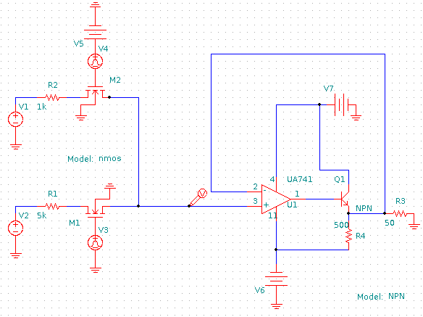

Відредагуємо NETLIST, встановивши значення джерел відповідно до свого варіанту.
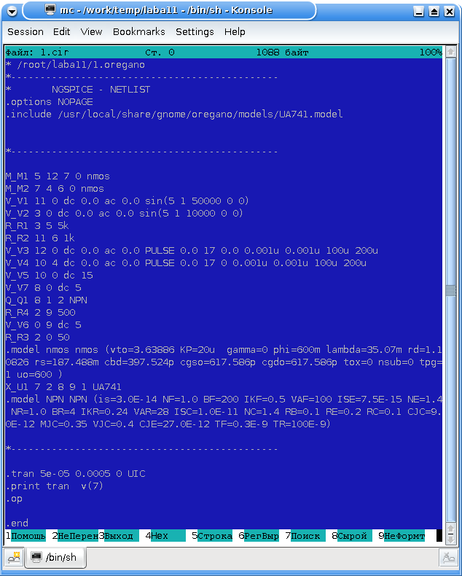

Тепер перейдемо в режим моделювання (побудуємо графіки характеристик в Spice3).
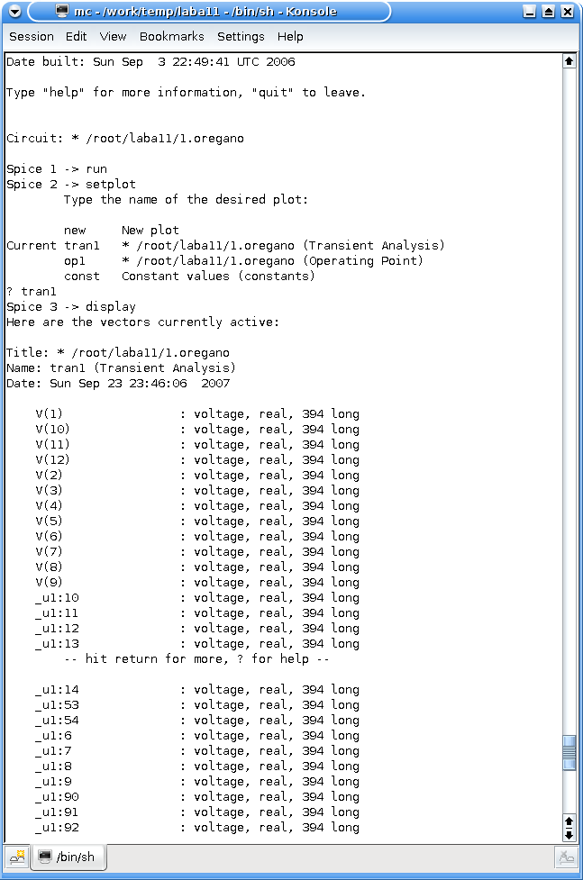
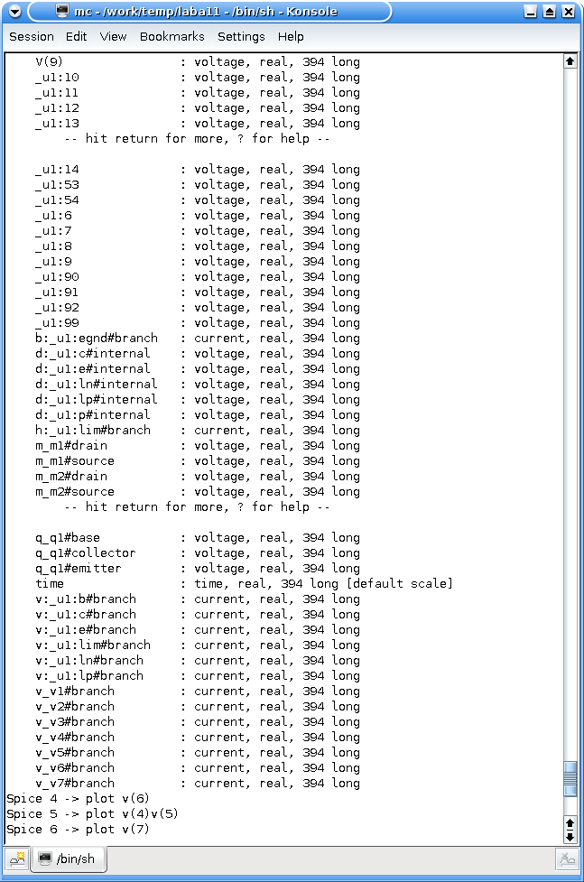

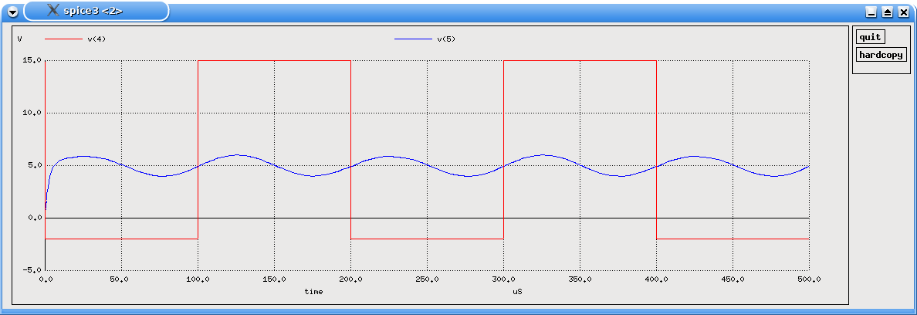
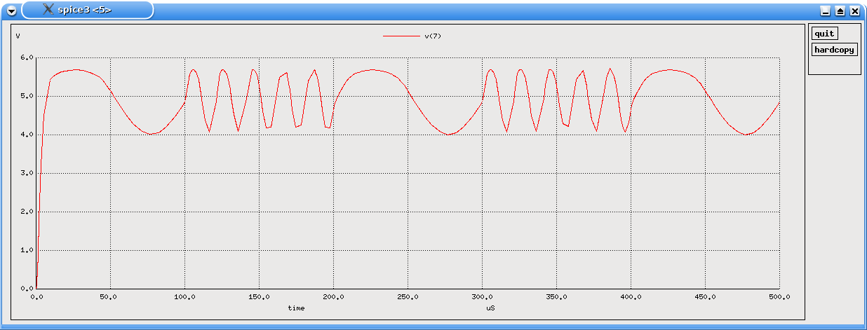
Отримаємо приблизні графіки характеристик:

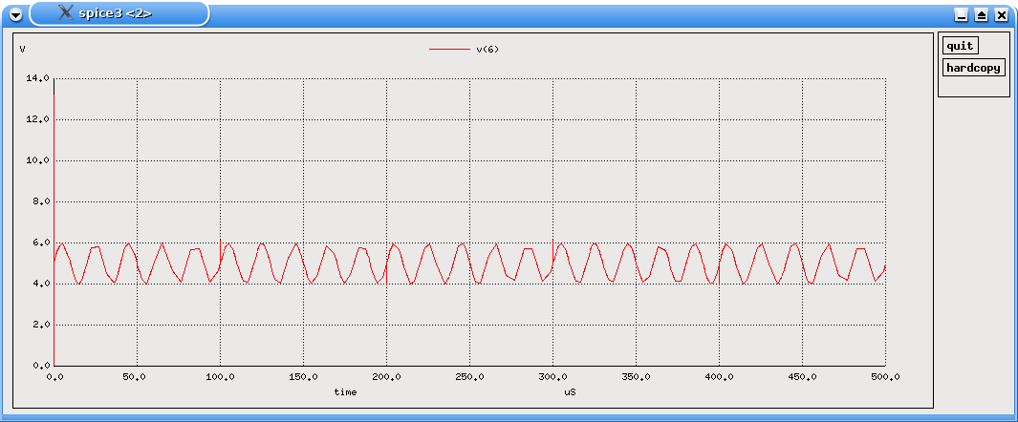

Контрольні запитання
- Дайте визначення терміну КАСКАД і перелічіть його функції.
- Що таке КАСКАДУВАННЯ?
- Дайте визначення сумарного коефіцієнта підсилення багатокаскадної схеми.
- Опишіть особливості ланцюгів міжкаскадної передачі сигнала.
- Що таке «безпосередній зв’язок» і де він використовується?
Лабораторна робота №12
ПОБУДОВА ВТОРИННИХ ДЖЕРЕЛ ЕЛЕКТРОЖИВЛЕННЯ. ПАРАМЕТРИЧНІ СТАБІЛІЗАТОРИ НАПРУГИ
Мета роботи:Вивчення схем джерел вторинного електроживлення. Дослідження характеристик параметричного стабілізатора напруги.
12.1. Теоретичні відомості.
Будь-яка електронна схема для свого нормального функціонування потребує джерело електричної енергії, як правило, у вигляді джерела постійних напруг (струмів) із заданими параметрами:
- напругою, що характеризується величиною номінальної напруги, допустимими відхиленнями номінальної напруги в бік його збільшення й/або зменшення, величиною пульсацій;
- струмом, що характеризується величиною номінального струму й величиною максимально допустимого струму;
- потужністю (номінальною й максимально допустимою) и коефіцієнтом корисної дії (), який завжди прагнуть зробити максимальним.
Джерела електроживлення використовують для своєї роботи енергію, шо виробляють електричні станції та передають промисловими мережами у стандартному вигляді - частота змінного струму 50 Гц, напруга 380/220 Вольт. В силу того, що розглянуті джерела не виробляють електричну енергію, а всього лише перетворюють її форму, їх часто називають вторинними.
Реалізація основної функції джерела живлення потребує:
- зменшення (чи збільшення) амплітуди змінної напруги за допомогою вхідного трансформатора. При цьому повинна бути реалізована гальванична розв`язка (розділення) кіл пристрою, що споживається, й силових кіл;
- перетворення змінної напруги в постійну (випрямлення та фільтрація);
- підтримка постійної величини живлячих напруг при ІІ амплітуди вхідної напруги, величини навантаження, температури (стабілізація вихідних напруг);
- захисту електронних схем пристрою, що споживається, й/або джерела живлення при аварійному зміненні величин вхідних/вихідних напруг (струмів).
Зі сказаного слідує традиційна функціональна схема джерела живлення електронних схем (рис. нижче)

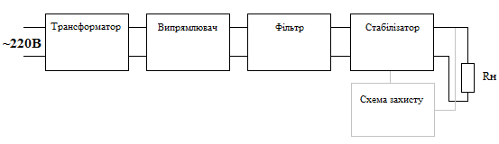

У схемі джерела живлення можна виділити дві основні частини:
1.Випрямляч – фільтр – навантаження – стабілізатор напруги зі схемою захисту;
2. Випрямляч – фільтр – навантаження.
Основна задача цієї зв`язки функціональних вузлів – забезпечити на навантаженні заданої величини постійної напруги з мінімальною амплітудою пульсацій.
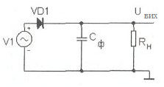
На малюнку вище приведена найпростіша схема зв`язки.
Основна задача ємнісного фільтра - забезпечити згладжування пульсуючої напруги на виході випрямляча. Якщо напруга на вході випрямляча більше напруги на його виході, діод зміщується в прямому напрямку, й ємність фільтра заряджається струмом.
Необхідне нагадування.Опір навантаження – це еквівалентний опір, що враховує вхідний (за колом живлення) опір електронної схеми.
Амплітуда зарядного струму обмежується тільки внутрішнім опором випрямляча й може досягати значних величин особливо при початковому включенні схеми, коли ємність фільтра розряджена. Якщо діод вибраний невірно (величина максимально
допустимого струму менше струму заряду ємності, то діод вийде з ладу при включенні апаратури). Щоб цього уникнути в деяких джерелах живлення послідовно з діодом ставлять резистор, що зменшує, звісно, КП всього джерела живлення. При діод закривається.
Зверніть увагу! В джерелі постійної напруги діод випрямлювача відкритий тільки деяку частину півперіоду вхідної напруги. Тому в технічній літературі (особливо зарубіжної) часто зустрічається термін "кут включення діода" "кут виключення діода" (частота вхідної напруги).
Коли діод закритий, конденсатор фільтра розряджається через опір навантаження, виконуючи роль джерела постійної напруги. При цьому вихідна напруга змінюється за експонентою .
До нового акту заряду ємності при відкритому діоді вихідна напруга зменшується на величину , що називають "напругою пульсації". В технічній літературі часто зустрічається також термін "коефіцієнт пульсацій". Під цим терміном розуміють відношення , що приблизно характеризує величину пульсацій відносно діючого значення вхідної змінної напруги, розуміючи усереднену величину вихідної (постійної) напруги, яка дорівнює амплітудному значенню змінної напруги без половини напруги пульсацій. В якісному джерелі живлення повинно прямувати до нуля. Це можливо у випадку, якщо і:
- якщо зростає (в ідеальному випадку до нескінченності) частота вхідної напруги,
- якщо зростає (в ідеальному випадку до нескінченності) величина фільтруючого конденсатора. Величина опору навантаження при цьому задана параметрами джерела живлення.
Збільшити у два рази частоту пульсуючої (випрямленої) напруги при постійній частоті вхідного сигналу можна, використовуючи двопівперіодний випрямлювач. Це рішення достатньо популярно й у більшості схем джерел живлення використовується такий випрямлювач.
Промисловість спеціально випускає мостові випрямлювачі, виконані в одному корпусі для використання у джерелах живлення. Тим не менш, розробники апаратури прагнуть збільшувати частоту вхідного сигналу, оскільки при цьому, окрім зменшення вагогабаритнихпоказників трансформатора, зменшується величина й габарити (й, звісно, ціна) фільтруючої ємності. А зменшення величин фільтруючої ємності дозволяє зменшити вимоги до граничного струму діодів випрямлювача й зменшити споживаєму потужність. Однак доводиться мати справу з частотою 50 Гц - частотою промислової мережі й для цієї мети використовувати спеціальні схеми перетворювачів частоти вхідної напруги. Поки потужні транзистори коштували дорого, ніхто не замислювався про таке перетворення. Й тільки в останні 5-7 років з істотним зменшенням вартості потужних транзисторів перетворення частоти почали широко використовувати.
Стабілізатори напруги. Стабілізація вихідної (випрямленої) напруги використовується в тому випадку, коли потрібно забезпечити:
- постійність питаючої (чи питаючих) напруг при змінному навантаженні (при змінюємому струмі навантаження);
- постійність питаючого (чи питаючих) напруг при зміненні температури;
- малі (й дуже малі) величині коефіцієнтів пульсацій.
Незалежно від виду стабілізатора напруг основною його характеристикою є тільки нелінійна залежність вихідного струму від вихідної напруги.
Вагоме значення має крутизна характеристики. Чим ближче крутизна () до нескінченності, тим краще. Зрозуміло, що реалізувати таку характеристику не просто. Краще всього знайти серед фізичних об’єктів електронний прилад зі схожою характеристикою. На щастя один такий прилад існує. Це звичайний p-n перехід, який працює в режимі Зенеровського пробою (зворотня вітка вольтамперної характеристики). Звісно, придумані разноманітні технологічні прийоми, які дозволяють розширити зону зворотнього пробою діода й керувати її величиною. Такі прибори називаються стабілітронами.
12.2. Завдання на лабораторну роботу
12.2.1. Розрахувати схему випрямлювач – фільтр – навантаження, використовуючи двопівперіодний випрямлювач. Величини навантаження 10*N_{вао} |Ом|. Частота промислової мережі 50 Гц. Амплітуда змінної напруги 10*N_{r} |В|. Величина пульсації 5% від величини вихідної напруги.
12.2.2. Накреслити схему параметричного стабілізатора напруги.
12.2.3. Елементи схеми вибрати самостійно.
Виконання роботи:
1)Скласти схему простішого джерела живлення. Перевірити її функціонування. Показати викладачу. Визначити величину пульсації.
2)При незмінній величині навантаження скласти схему параметричного стабілізатора. Транзистор вибрати й налагодити за довідними даними, враховуючи й допустимий струм колектору.
3)Перевірити функціонування схеми. Оцінити величину пульсації. Показати працюючу схему викладачу.
4)Змінити величину навантаження в 2 і 4 рази в сторону зменшення й збільшення. Оцінити змінення пульсацій.
Зміст звіту:
1) Результати підготовки за пунктами 12.2.1 і 12.2.2;
2). Експериментальні результати;
3) Висновки по роботі.
12.3. Приклад виконання лабораторної роботи
Збираємо схему простішого джерела живлення, як показано на малюнку нижче. Для цього нам знадобляться наступні елементи:
resistor для побудови резистора;
gnd для побудови землі;
VDC для побудови батареї;
Capacitor для побудови конденсатора;
vpulse для побудови імпульсного джерела живлення;
diode для побудови діодів;
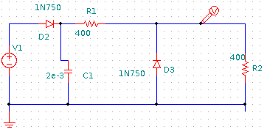

Відредагуємо NETLIST, встановивши значення джерел згідно своєму варіанту.
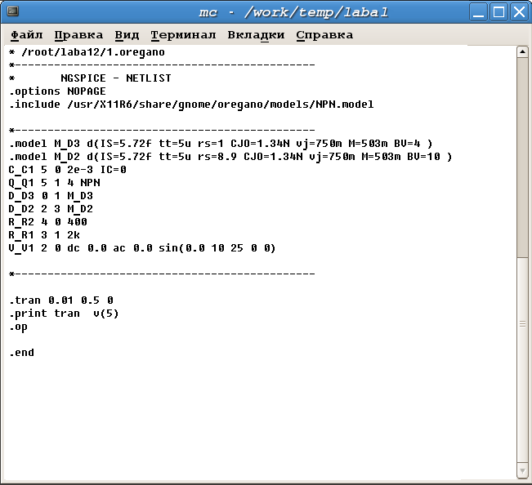
Тепер перейдемо в режим моделювання (побудуємо графіки характеристик в Spice3).

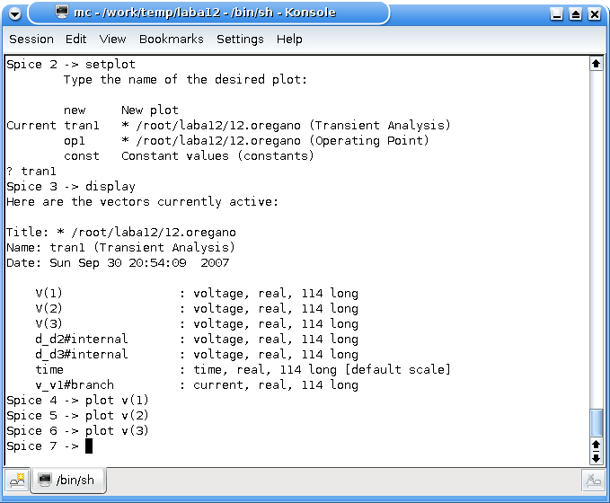
Отримаємо приблизні графіки характеристик
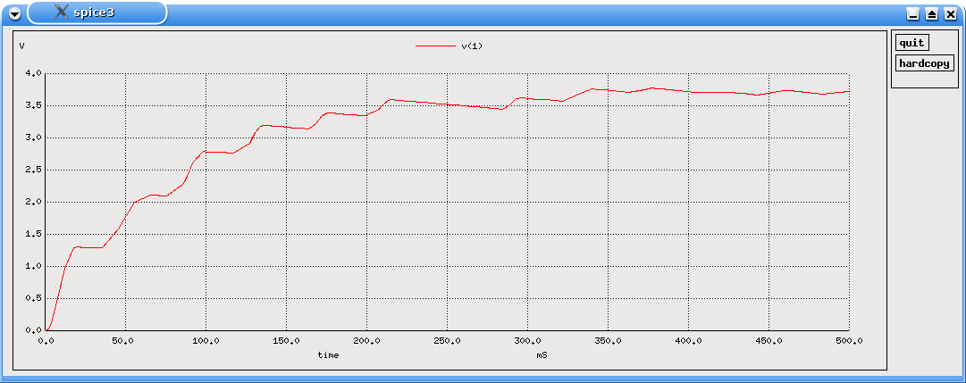
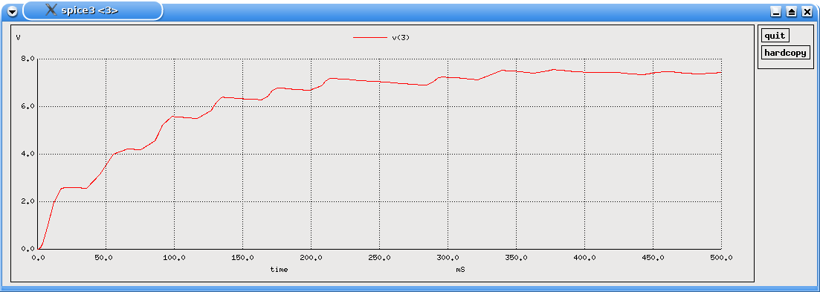
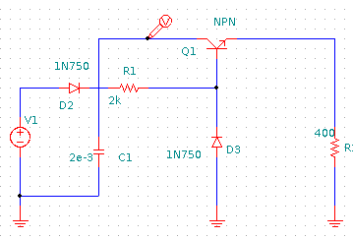
Складемо схему параметричного стабілізатора (приклад приведений на малюнку нижче)

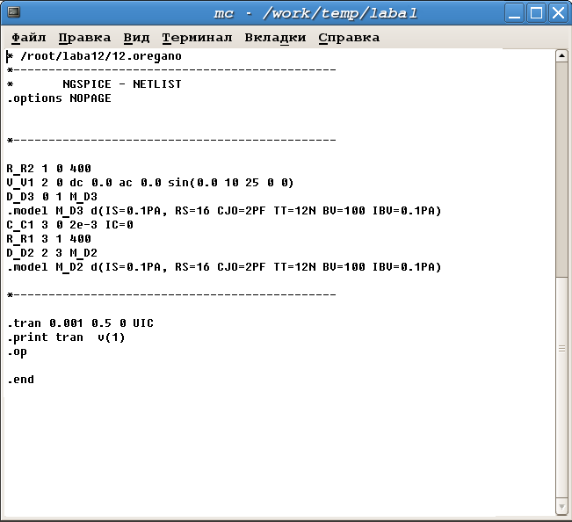
Відредагуємо NETLIST, встановивши значення джерел згідно своєму варіанту та довідним даним.

Тепер перейдемо в режим моделювання (побудуємо графіки характеристик у Spice3).
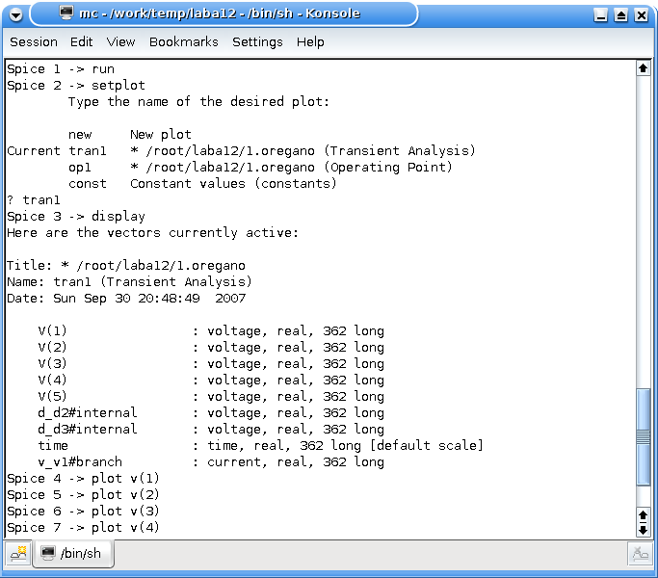

Отримаємо приблизні графіки характеристик:
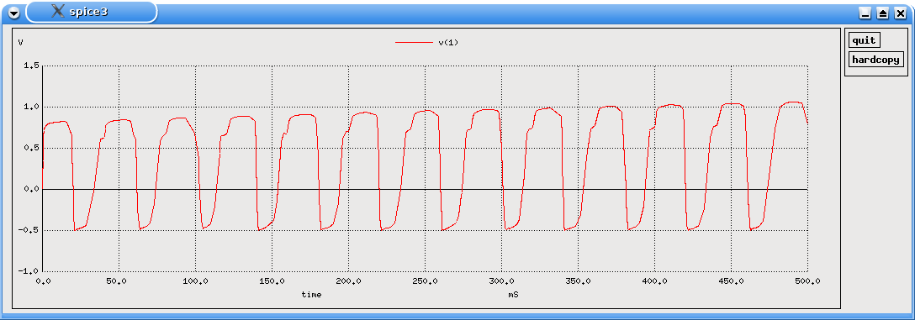
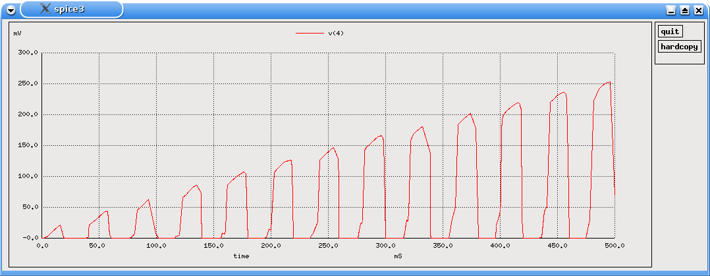
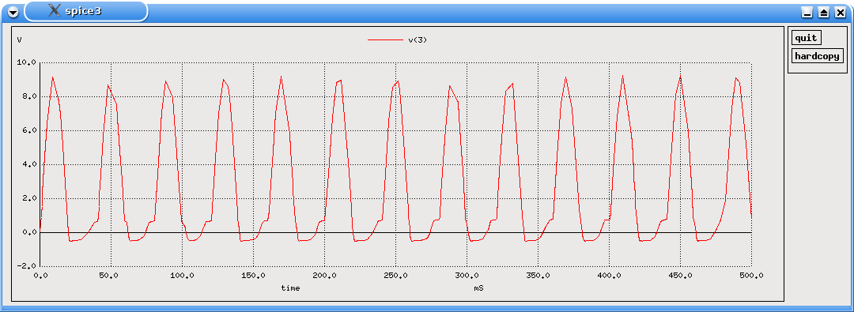
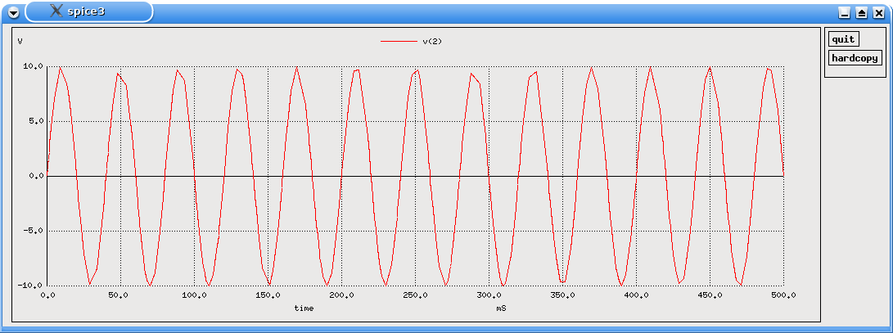

Контрольні запитання
- Перелічіть параметри джерела вторинного електроживлення.
- Перелічіть функції джерела вторинного електроживлення.
- Намалюйте функціональну схему традиційного джерела вторинного електроживлення.
- Намалюйте функціональну схему джерела електроживлення з перетворенням частоти і вкажіть причини його використання.
- Як зв’язані величина опору навантаження і величина ємності фільтра в джерелах живлення?
- Що таке коефіцієнт пульсацій?
- Від чого залежить величина коефіцієнта пульсацій?
- Навіщо використовують двонапівперіодний випрямляч?
- В якому випадеу використовують стабілізатор напруги?
- Намалюйте передавальну характеристику ідеального стабілізатора.
- Приведіть схему простого параметричного стабілізатора напруги і вкажіть на його недоліки.
- Приведіть схему параметричного стабілізатора напруги з підсилювачем струму.
Лабораторна робота №13
ДОСЛІДЖЕННЯ ВТОРИННИХ ДЖЕРЕЛ
ЕЛЕКТРОЖИВЛЕННЯ. КОМПЕНСАЦІЙНІ СТАБІЛІЗАТОРИ НАПРУГИ
Мета роботи: Вивчення особливостей побудови компенсаційних стабілізаторів напруги. Дослідження характеристик стабілізаторів.

13.1 Теоретичні відомості

У компенсаційних стабілізаторів напруга на базі підсилювача струму (емітерного повторювача) задається схемою, що визначає різницю між вихідною і опорною напругою, яка, в свою чергу, є вихідною напругою параметричного стабілізатора.(рис 13.1)
Джерело пульсуючого постійного струму
Послідовний регулюючий елемент (підсилювач струму)
Джерело опорної напруги (параметричний стабілізатор)
Датчик вихідної напруги
Компаратор-підсилювач

Рисунок 13.1 –Узагальнена схема компенсаційного стабілізатора напруги

Тут зміна коефіцієнта передачі датчика вихідних напруг або коефіцієнта підсилення підсилювача-компаратора дозволяє регулювати величину вихідної напруги, в широких межах, а великий вхідний опір підсилювача-компаратора робить незалежним від вихідного струму величину струму стабілізації джерела опорної напруги. На рис. 13.2 наведена схема найпростішого, хоча і часто використовуваного в практиці, компенсаційного стабілізатора напруги.
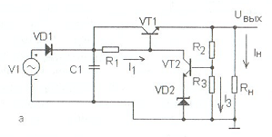

Рисунок 13.2 – Схема компенсаційного стабілізатора напруги

Розглянемо основні співвідношення, що описують схему компенсаційного стабілізатора, зображену на рис. 13.2. При цьому припустимо, що джерело нестабілізованої вхідної напруги має внутрішній опір . Тут, вважаючи, що і струм бази підсилювального транзистора VD2
Струм через колекторний резистор транзистора VT2:
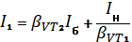
(13.1)
Напруга на базі регулюючого транзистора VT1:
Виключаючи з наведених вище виразів режимні струми транзисторів стабілізатора, після деяких алгебраїчних перетворень отримаємо рівняння найпростішого компенсаційного стабілізатора:
Це рівняння корисно при аналізі властивостей стабілізатора з заданими значеннями величин елементів схеми, коли необхідно визначити коефіцієнт стабілізації або величину внутрішнього опору стабілізатора.
Ефективність роботи стабілізатора оцінюють коефіцієнтом стабілізації напруги Кст – числом, що показує, у скільки разів зменшуються пульсації випрямленої напруги на виході пристрою в порівнянні з такими ж характеристиками вхідної напруги.
Основні параметри стабілізаторів напруги:
1. Коефіцієнт корисної дії (ККД) η= Рн/Рвх=Uн Ін/ Uвх Івх, де Рн – потужність, що виділяється в навантаженні; Uн , Iн – відповідно напруга і струм навантаження; Рвх – вхідна потужність; Uвх , Iвх – відповідно напруга і струм на вході.
2. Коефіцієнт стабілізації Кст =ΔUвх/ Uвх :ΔUн/Uн, при=Rн=const, де ΔUвх/Uвх – відносне збільшення напруги на вході; ΔUн/Uн – відносне збільшення напруги на виході.
3. Вихідний опір, що показує в скільки разів зміниться напруга на виході стабілізатора ΔUн при зміні струму навантаження Rвих = ΔUн/ΔІн при Uвх = const.
Розрахунок даного стабілізатора зводиться до вибору транзисторів, виходячи з його необхідних характеристик (коефіцієнти b і допустимі струми колектора та напруги на колекторі) і розрахунку трьох резисторів. Величини цих резисторів визначаються аналогічно визначенню резисторів звичайного каскаду з Н-зміщенням з урахуванням зсуву напруги емітера підсилювального транзистора на .
Тепер про недоліки цього стабілізатора. Як випливає з 13.1 величина струму стабілізації стабілітрона залежить від величин транзисторів і струму навантаження. З цього можна зробити висновок про суттєву залежність величини вихідної напруги від температури і параметрів використаних транзисторів. Тому в реальних схемах завжди використовують регулювання величини вихідної напруги зміною співвідношення між R3 і R2.
Прикладом іншої схеми стабілізатора може слугувати схема, зображена на рис.13.3. Тут в якості підсилювача різниці використовується спрощений диференціальний каскад. Величина струму стабілізації визначається в основному резистором R7 і дуже слабо залежить від струму навантаження і параметрів транзисторів, що використовуються.
Для побудови компенсаційних стабілізаторів напруги іноді використовуються операційні підсилювачі. На рис. 13.4 наведена схема такого стабілізатора.
Величина вихідної напруги в цьому випадку . Великий коефіцієнт посилення ОП забезпечує малу величину пульсацій і великий коефіцієнт стабілізації. Основним недоліком такої схеми є необхідність використання додаткової (двополярного) джерела живлення для ОП. В деяких випадках, при досить великій величині вихідної напруги стабілізатораможна скористатися власною стабілізованою напругою для живлення ОП.
В останні роки розроблені і широко випускаються інтегральні компенсаційні стабілізатори, схема яких в основному повторює схему з використанням спеціалізованого ОП. Прикладом таких схем може слугувати серія інтегральних мікросхем 142ЕН різних модифікацій, класичні одно-кристальні стабілізатори LM105 і LM317. Такі мікросхеми зазвичай включають в себе також схеми захисту.

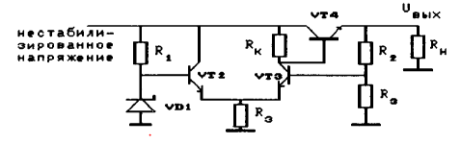
Нестабілізована напруга

Рисунок 13.3 – Компенсаційний стабілізатор напруги з диференціальним каскадом в якості підсилювача – компаратора.
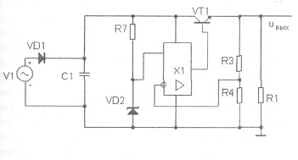
Рисунок 13.4 – Компенсаційний стабілізатор напруги на операційному підсилювачі

13.2 Завдання лабораторної роботи.
1) Розрахувати і зібрати схему найпростішого компенсаційного стабілізатора;
2) Розрахувати і зібрати схему компенсаційного стабілізатора на базі операційного підсилювача.
Регулюючий транзистор, операційний підсилювач та інші схемні елементи вибираються самостійно. Вибір має бути обґрунтованим.
Величина резистора навантаження 100 Ом. Частота промислової мережі 50 Гц. Величина пульсацій 5% від величини вхідної напруги.
На експериментальних схемах найпростішого компенсаційного стабілізатора та стабілізатора на базі операційного підсилювача:
3) Побудувати графіки вхідної і вихідної напруги, визначити величину пульсацій;
4) Визначити коефіцієнт стабілізації;
5) Визначити величину пульсацій і коефіцієнт стабілізації при збільшенні вхідної напруги на 20%;
6) Визначити величину пульсацій і коефіцієнт стабілізації при зміні величини навантаження в 2 рази в обидві сторони.

Виконання роботи.
- Зібрати, і налагодити схему найпростішого компенсаційного стабілізатора. Експериментально визначити величини пульсацій і коефіцієнт стабілізації при збільшенні величини вхідної напруги на 20%. Експериментально визначити величини пульсацій і коефіцієнт стабілізації при збільшенні навантаження в два рази. Показати працюючу схему викладачеві.
- Повторити пункт 3) для стабілізатора на основі операційного підсилювача.
Зміст звіту:
- Результати підготовки.
- Експериментальні схеми і результати.
- Висновки по роботі.

  - Приклад виконання роботи.
Розрахунки:
Величина навантаження:
10*(N_{бр})=10*10=100 Ом
Амплітуда змінної напруги:
10*(N_{гр} mod 10)=30 В
Ємність конденсатора:
Коефіцієнт пульсацій:

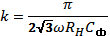

Схеми з номіналами:

Схема компенсаційного стабілізатора напруги:
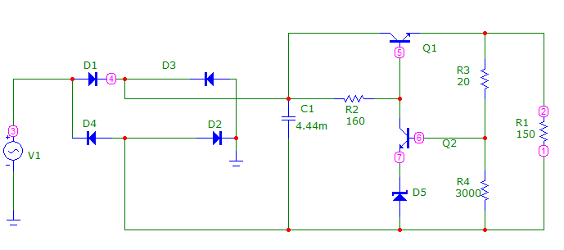

Приклад роботи простого компенсаційного підсилювача:
В MicroCap 11:

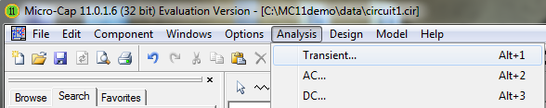

На верхній панелі інструментів обираємо
Вказуємо параметри моделювання – залежну величину(Y Expression), параметр(X Expression) та діапазон значень для X та Y (X Range, Y Range відповідно).
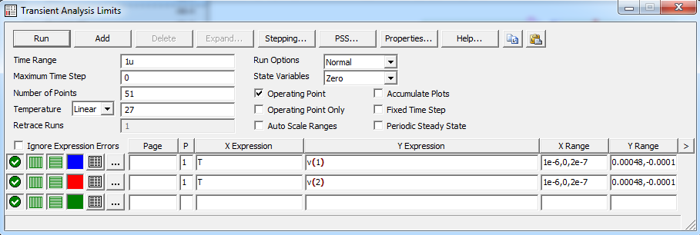
В даному випадку це залежність напруги(Y) від часу(X):
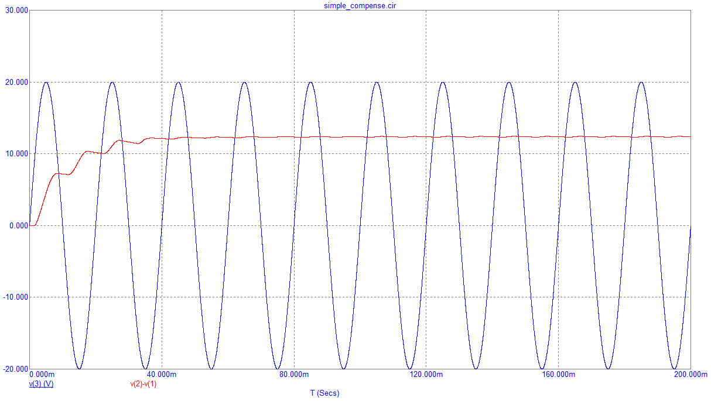

Підвищуємо напругу на 20%:

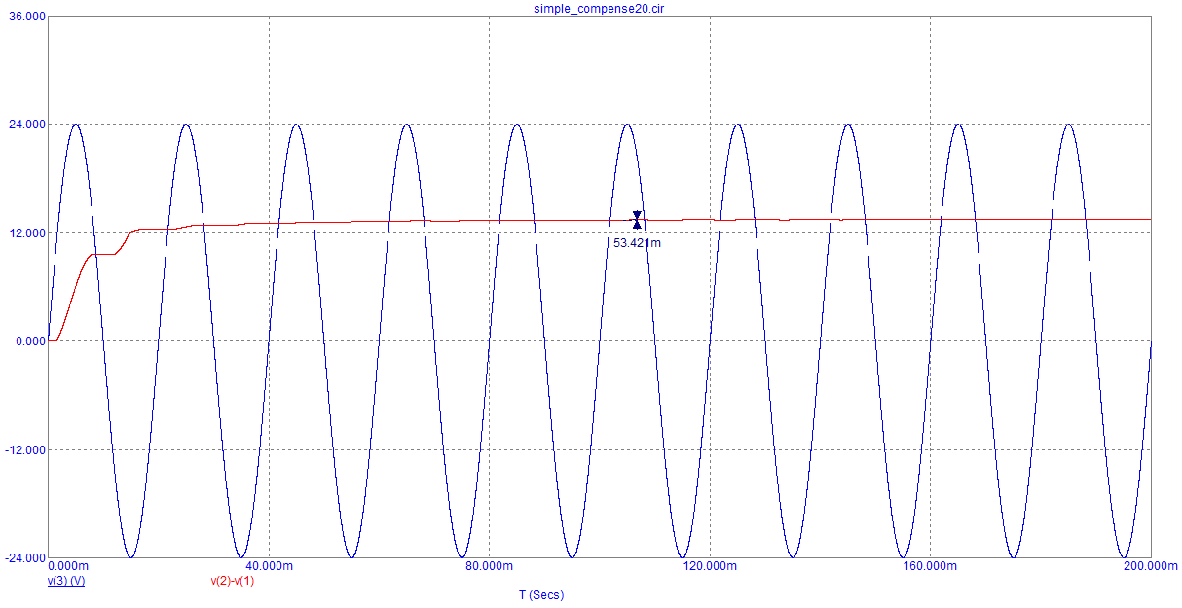

Величина пульсацій: ΔU=0.053421 В

В MicroCap 11:

Для визначення величини пульсацій, в режимі моделювання(analysis), обираємо режим Vertical Tag Mode на панелі інструментів та виділяємо невеликий проміжок на графіку напруги. Отримане при цьому значення поряд з виділеним проміжком – ΔU.



Розраховуємо коефіцієнт стабілізації за формулою:
Кст =ΔUвх/ Uвх : ΔUн/Uн

Підвищуємо навантаження в 2 рази:

В MicroCap 11:

Відкриваємо параметри резистора () і змінюємо величину резистора навантаження у 2 рази:

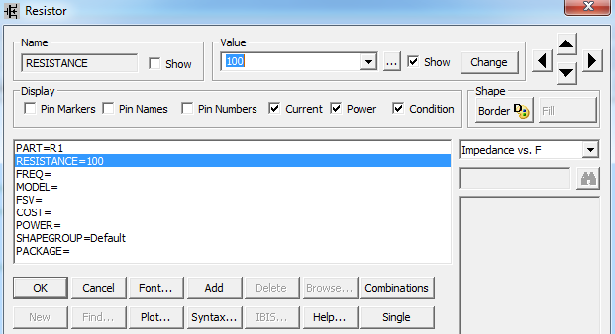

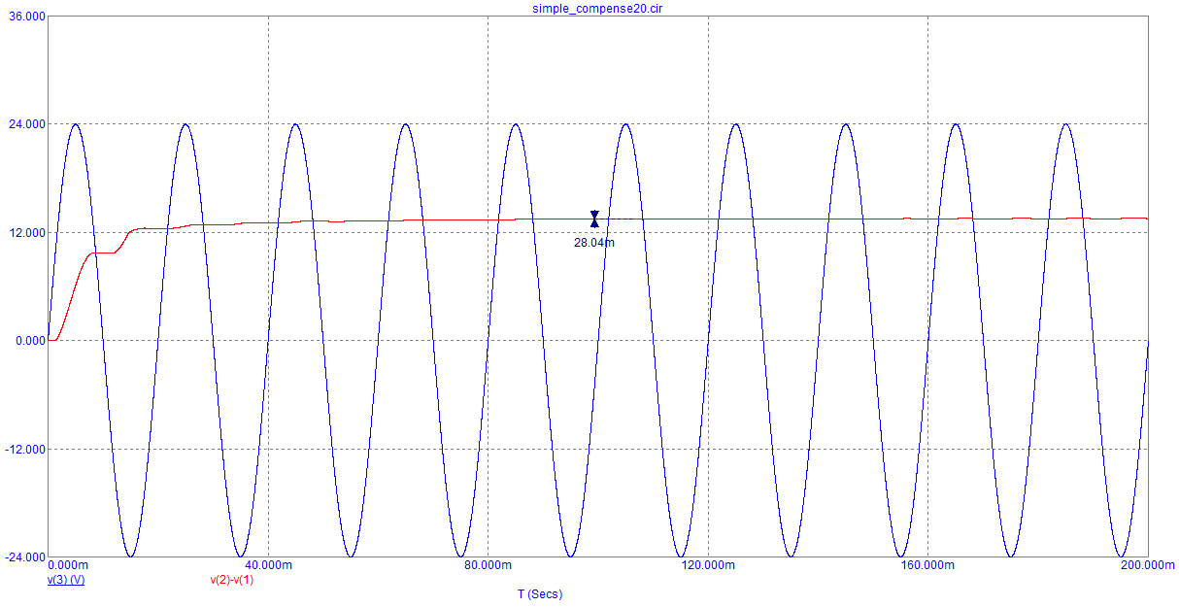
Величина пульсацій: ΔU=0.02804 В

Вираховуємо коефіцієнт стабілізації за формулою:
Кст =ΔUвх/ Uвх : ΔUн/Uн

Схема компенсаційного стабілізатора напруги з ОП:
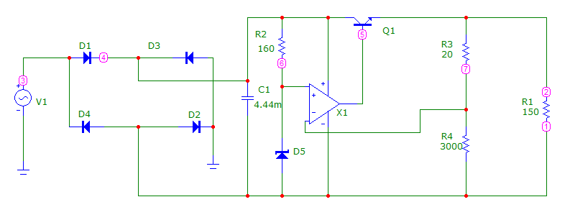
Приклад роботи компенсаційного підсилювача з ОП:
Виконуємо кроки, описані для моделювання роботи підсилювача у попередній схемі. Маємо графік зміни вхідної та вихідної напруги від часу:
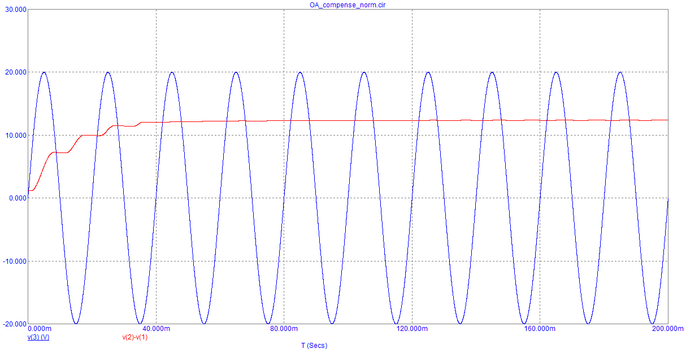

Підвищуємо напругу на 20%:

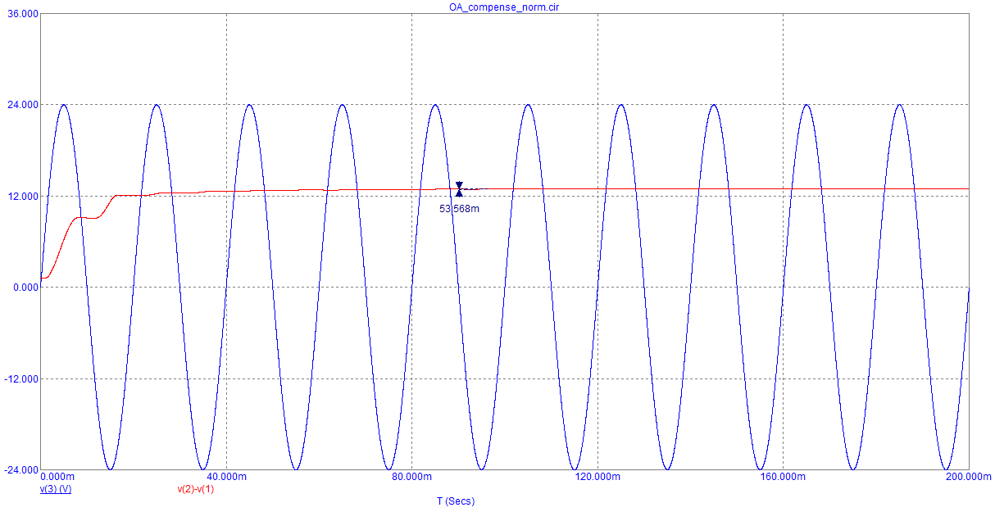

Величина пульсацій: ΔU=0.053568 В
Коефіцієнт стабілізації:
Кст =ΔUвх/ Uвх : ΔUн/Uн

Підвищуємо навантаження в 2 рази:

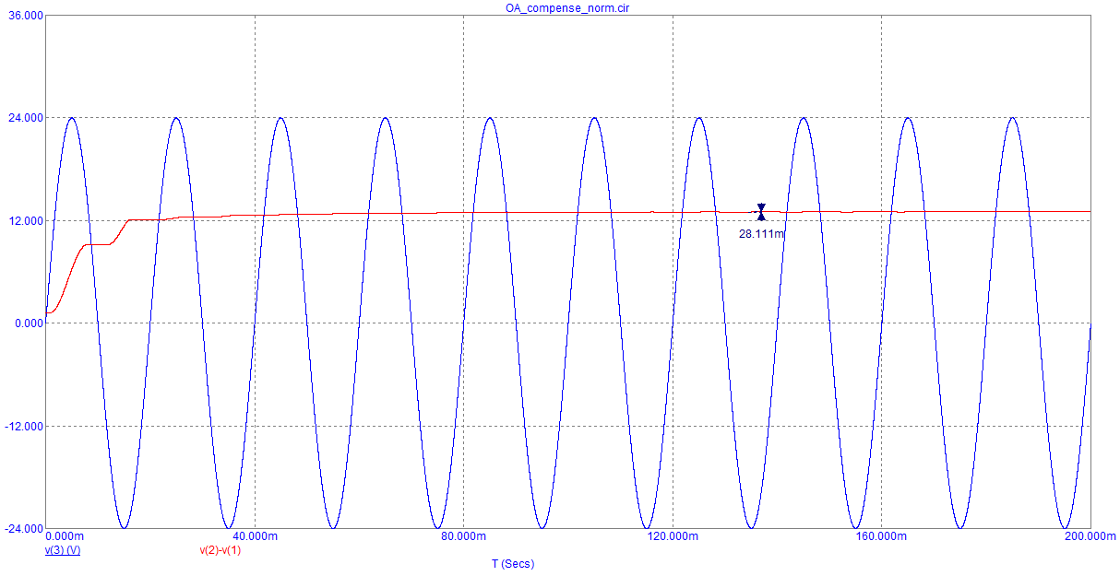
Величина пульсацій: ΔU=0.028111 В
Коефіцієнт стабілізації:
Кст =ΔUвх/ Uвх : ΔUн/Uн

Висновок:

В ході лабораторної роботи розраховані і побудовані схеми компенсаційного стабілізатора напруги на базі операційного підсилювача та без нього. Досліджені режими роботи стабілізаторів при збільшенні вхідної напруги та опору.
Компенсаційний стабілізатор напруги має переваги порівняно з параметричним: за допомогою резисторів R3,R4 дільника напруги можна регулювати вихідний опір (в параметричному стабілізаторі вихідна напруга залежала від напруги стабілізації стабілітрона).
Схема компенсаційного стабілізатора з ОП характерна тим, що забезпечує малу величину пульсацій і великий коефіцієнт стабілізації за рахунок достатньо великого коефіцієнту підсилення.

Контрольні запитання.
- Зобразити функціональну схему компенсаційного стабілізатора напруги.
- Зобразити схему найпростішого компенсаційного стабілізатора напруги.
- Що таке коефіцієнт стабілізації?
- Чим визначається коефіцієнт стабілізації в найпростішому компенсаційному стабілізаторі напруги?
- Вкажіть недоліки найпростішого компенсаційного стабілізатора напруги.
- Навести схему компенсаційного стабілізатора напруги з диференціальним каскадом.

Лабораторна робота №14

ДОСЛІДЖЕННЯ СТАТИЧНИХ ХАРАКТЕРИСТИК НАЙПРОСТІШОГО НАСИЧЕНОГО КЛЮЧА
Мета роботи:Дослідження статичних характеристик біполярного цифрового ключа.

Теоретичні відомості
Ключова схема, виконана на основі активного приладу, при реалізації цифрового подання інформації повинна забезпечувати формування напруг відповідних прийнятим логічним рівням. Однак, цього мало. Відомо, що логічні елементи в комп'ютері утворюють досить довгі (може бути сотні елементів) ланцюжки. При передачі інформації від елемента до елемента, природно, втрачається енергія цифрового повідомлення. Для того, щоб не накладати додаткових обмежень на формальні методики синтезу автоматів, необхідно компенсувати ці втрати в кожному логічному елементі. Це означає, що основна схема включення активного приладу повинна забезпечувати підсилення і по напрузі, і по потужності. Але й це ще не все. Добре відомо, що функціонально повний набір логічних функцій обов'язково включає інверсію. Це означає, що ключ повинен забезпечувати, крім усього іншого, ще й інверсію сигналу. Звідси випливає, що єдино прийнятною схемою включення транзистора в цифровому ключі є схема із загальним емітером (загальним витоком для МДП транзистора).
Статика найпростішого насиченого біполярного ключа
На рис. 14.1 наведена основна схема найпростішого насиченого біполярного ключа. Показані два можливих (і широко застосовуваних в цифрових схемах) варіанту включення навантаження.

Рисунок 14.1 – Найпростіший біполярний транзисторний ключ.
а) підключення навантаження до загального проводу
б) підключення навантаження до джерела живлення

Режим відсічки. У режимі відсічки струм бази (керуючий струм) малий і дорівнює струму обернено-зміщеного p-n переходу база-емітер. В цифровій схемотехніці вважають, що транзистор знаходиться в режимі відсічки, якщо струм бази 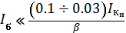 . У схемах, орієнтованих на інтегральне виконання, спеціальних джерел напруги, замикаючих транзистор, немає, і режим відсічки забезпечується тільки низьким рівнем вхідної напруги.
Режим насичення.В цьому режимі струм бази 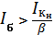і потенціал колектора (як і колекторний струм, не враховуючи змінний струм навантаження) мало залежать від величини струму бази. При наявності достатнього базового струму в цифровій схемотехніці вважають, що транзистор входить в режим насичення, якщо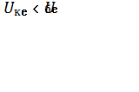. Оскільки, транзистори у цифрових схемах (простих) мають потенціал емітеру рівний нулю, то в позначеннях напруг на електродах транзистора можна опустити позначення емітера, що ми і робитимемо далі. При цьому умова насичення матиме вигляд: .
Відзначимо ще два важливих факти, що визначають роботу транзистора в режимі насичення.
- Струм насичення біполярного транзистора
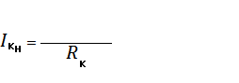
і не залежить від параметрів використовуваного транзистора. Насичений струм колектора не є паспортним параметром!!!Цей струм може бути в діапазоні від граничних струмів колектора до мікрострумів.
2. Оскільки струм колектора заданий (при відомій напрузі живлення) та змінюється мало, а струм бази може бути змінений в широких межах (завданням відповідної величини резистора в ланцюзі бази) для характеристики стану транзистора вводять поняття ступеню насичення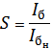, де

Характеристика біполярного насиченого ключа
Статичні властивості розглянутого ключа повністю визначаються трьома характеристиками:
- вхідною;
- передавальною;
- вихідною чи.
Аналітичні вирази, що описують ці залежності при строгому підході досить складні і незручні для практичного використання. Враховуючи, що спеціалісти області комп'ютерної інженерії не повинні займатися проектуванням електронних схем елементної бази ЕОМ, ми будемо користуватися спрощеним підходом до аналізу цих характеристик (не будемо враховувати внутрішніх опорів переходів і часто будемо вважати, що перехід база-емітер ідеальний з падінням напруги на ньому).
Вхідна характеристика
- вхідний струм при, хоча в реальних схемах цей струм може бути в 10-15 разів більше;
- вхідний струм при .

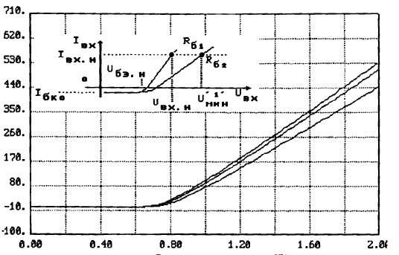
Вхідний струм(мкА)

Вхідна напруга(В)

Рисунок14.2 – Ідеалізована та реальна вхідні характеристики найпростішого біполярного транзисторного ключа.

Звісно, через не ідеальність переходу база-емітер, струм, що входить, з’являється при напрузі 0.5-0.6 В (а не В) і залежність вхідного струму від вхідної напруги нелінійна. Зазначимо, що кут нахилу вхідної характеристики визначається величиною вхідного резистора і з його збільшенням зменшується. З вхідної характеристики видно також, що при певній величині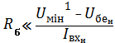, біполярний транзистор опиняється в режимі насичення.
Природно, що тепер виникає питання про критерії вибору конкретного значення величини резистора в колі бази. Просте твердження, що струм бази повинен бути достатнім для насичення транзистора, задовольнити розробника не може. Потрібні більш точні критерії. Ці критерії визначаються з аналізу часу перемикання (динаміки) цифрового ключа. Те ж саме треба сказати і про значення насиченого струму колектора і відповідного струму бази (які, взагалі, можуть приймати різні значення в залежності від функцій ключа).

Передатна характеристика.

Ця характеристика є, мабуть, основною при описі властивостей ключа, як елемента, що формує логічні рівні. На передатній характеристиці повинні чітко проглядатися три фрагменти:
- при транзистор в режимі відсічки і вихідна напруга (за відсутності струму навантаження) близьке до (формується високий логічний рівень).
- при транзистор в лінійному режимі. напруга, при якій колекторний струм насичується. Для ідеального транзистора
(гранична напруга).
- при транзистор в режимі насичення. Вихідна напруга визначається і мало залежить від колекторного струму.

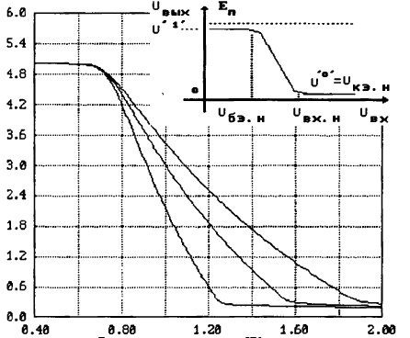

Вихідна напруга(В)

Вхідна напруга(В)
Рисунок 14.3 – Ідеалізована та реальна передатні характеристики найпростішого біполярного ключа(при трьох різних керуючих струмах).

Вихідна характеристика
Ця характеристика має дуже важливе значення при аналізі проблем каскадування логічних елементів. Визначення характеристик схемного інтерфейсу і величини коефіцієнта розгалуження неможливо без знання особливостей вихідної характеристики використовуваного ключа. Крім цього, вихідна характеристика зумовлює і вимоги до схеми логічного елемента, що реалізує найбільш зручні (по величині і напряму), з точки зору формування вихідних рівнів, керівні струми.
На відміну від розглянутих раніше характеристик, вихідна характеристики має дві гілки, що відповідає двом сформованим вихідним рівням. Гілки відповідають різним режимам транзистора і повинні бути розглянуті окремо.

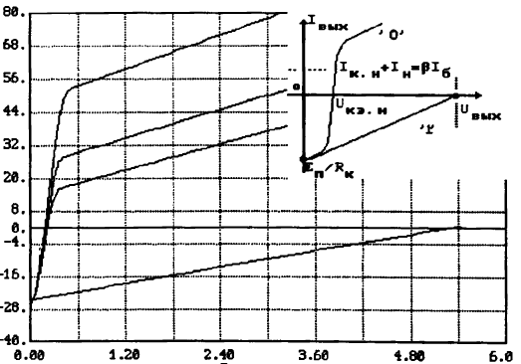

Вихідний струм(мА)

Вихідна напруга(В)

Рисунок 14.4 – Ідеалізована та реальна вихідні характеристики найпростішого біполярного ключа (при трьох різних керуючих струмах).

З метою аналізу використовуємо деяку представлену схему (рис.2.5), в якій на виході ключа встановлено джерело напруги рівне по величині вихідній напрузі, що змінюється від 0 до Е_{п}.

Рисунок 14.5 – Схема для дослідження вихідних характеристик.

Вихідна характеристика для високого рівня вихідної напруги.
В цьому випадку транзистор знаходиться в режимі відсічки та. Отже= і а це рівняння прямої, що перетинає вісі координат в двох точках: та і при , . Отже, вихідний струм (струм навантаження) і вихідна напруга в цьому випадку пов'язані лінійно! А це означає, що при навантаженні найпростішого біполярного ключа струмом, що витікає, високий логічний рівень буде зменшуватися. Зазначена властивість біполярного ключа зумовлює таку вимогу до схем логічних елементів, які використовують такі ключі:
Схеми логічних елементів повинні забезпечувати мінімальне навантаження по струму, що випливає з попереднього каскаду при каскадуванні (чи розгалуженні).

Вихідна характеристика для низького рівня вихідної напруги.
У цьому випадку транзистор ключа знаходиться в насиченні з певними струмами колектора і бази. Проведемо експеримент, вважаючи, що величина джерела напруги змінюється в обумовлених вище межах. При нульовій напрузі на виході схеми вихідний струм буде дорівнювати (з урахуванням роблених вище припущень) ,як і при формуванні високого вихідного рівня. В інтервалі вихідний струм буде зменшуватися практично такими ж темпами, як і в попередньому випадку, оскільки внутрішнього опору тестового генератора напруги мало. Істотні зміни у вихідний характеристиці наступають при. Вихідний струм стрімко зменшується і, в кінці кінців, змінює знак (стає струмом, що входить). Крутизна цього фрагмента характеристики вагома і визначається нелінійними властивостями ділянки колектор-емітер насиченого транзистора. Поки транзистор знаходиться в насиченні, низький рівень вихідної напруги мало залежить від вихідного струму.
Цікаво (з точки зору вимоги до каскадування логічних елементів) визначити умови, за яких стабілізація низького логічного рівня припиниться. Мабуть це відбудеться, якщо. При цьому транзистор ключа переходить в лінійний режим, а вихідний струм практично лінійно буде пов'язаний з вихідною напругою. Крутизна цього фрагмента характеристики визначається, в основному, величиною колекторного резистора.
Підсумовуючи результати аналізу вихідної характеристики найпростішого біполярного ключа, відмітимо, що схеми логічних елементів, при каскадуванні(розгалуженні), мають забезпечувати навантаження переважно по вхідному струму попереднього каскаду.

Завдання лабораторної роботи.
- Розрахувати і зібрати схему найпростішого біполярного цифрового ключа
- тРозрахувати біполярний насичений ключ з навантаженням . Степінь насичення . Тип транзистора обрати самостійно.
- На експериментальних схемах найпростішого біполярного цифрового ключа:
  - Побудувати графік вхідної характеристики при нормальній температурі. Експериментально визначити ступінь насичення;
  - Побудувати графік вхідної характеристики в діапазоні температур -20 +50 ° С. Експериментально визначити зміну ступеня насичення;
  - Побудувати графік передатної характеристики вдіапазоні температур -20 +50 ° С. Експериментально визначити зміну логічних рівнів при 50% зміні навантаження (у бік збільшення і зменшення навантаження);
  - Побудуватиграфіквихідної характеристики в діапазоні температур -20 +50 ° С. Експериментально визначити температурну залежність величини гранично допустимого струму навантаження, що входить.

Виконання роботи.
1. Зібрати схему розрахованого найпростішого біполярного ключа.
2. Зняти вхідну характеристику при нормальній температурі. Експериментально визначити ступінь насичення.
3. Зняти вхідну характеристику в діапазоні температур -20 +50 ° С. Експериментально визначити зміну ступеня насичення.
4. Зняти передатну характеристику в діапазоні температур -20 +50 ° С. Експериментально визначити зміну логічних рівнів при 50% зміні навантаження (у бік збільшення і зменшення навантаження)
5. Зняти вихідну характеристику в діапазоні температур -20 +50 ° С. Експериментально визначити температурну залежність величини гранично допустимого струму навантаження, що входить.
Вміст звіту.
1. Результати підготовки по пп.1)-2).
2. Експериментальні результати по п.1-5.
3. Висновки по роботі.

Прикладвиконання роботи.
Зберемо експериментальну схему із вхідною характеристикою, як показано на малюнку нижче. Для цього нам знадобляться такі елементи:
Resistor для побудови резистора;
GND для побудови землі;
VDC для побудови батареї;
Сapacitor для побудови конденсатора;
BJT NPN для побудови транзистора;
VPulse для побудови імпульсного джерела напруги;

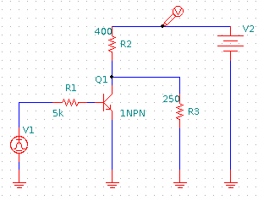

Відредагуємо NETLIST, встановивши значення елементів відповідно до свого варіанту.
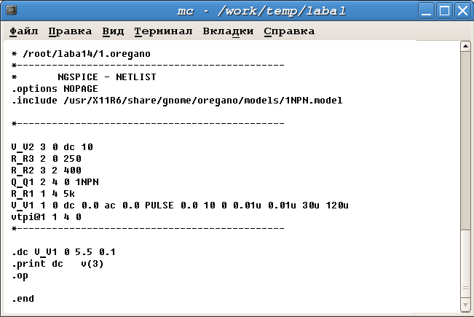

Тепер перейдемо в режим моделювання (побудуємо графіки характеристик в Spice3):
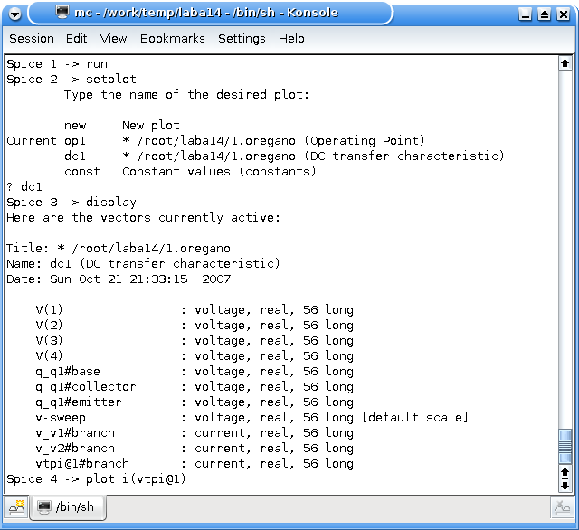

Отримаємо приблизні графіки вхідної характеристики.
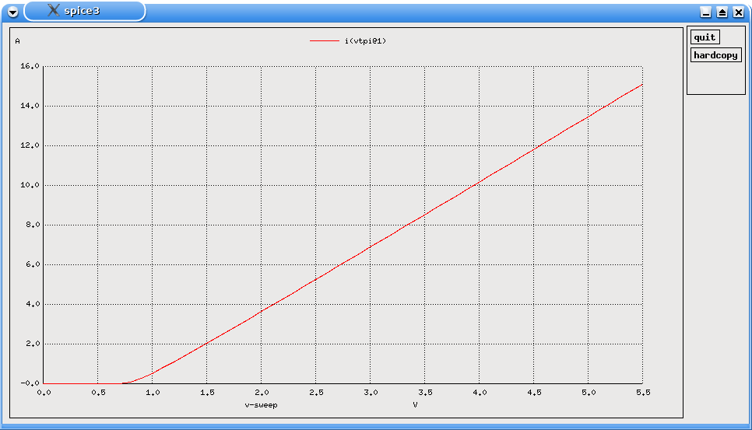

Знімемо передатну характеристику з тієї ж схеми. Для цього перейдемо в консоль і побудуємо графік:
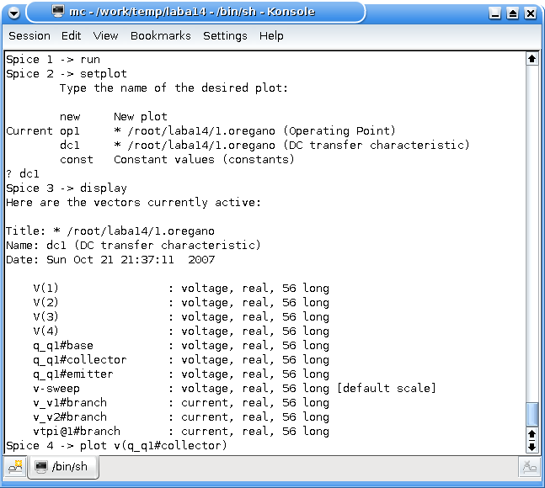

Отримаємо приблизні графіки передатної характеристики:
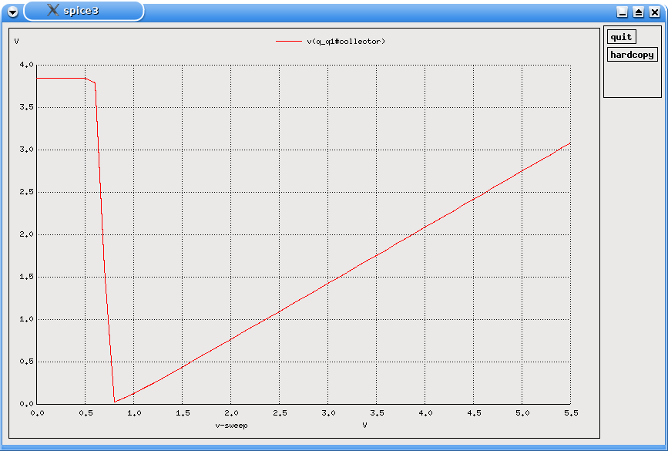

Для того щоб зняти вихідну характеристику необхідно змінити схему (приклад на рисунку нижче):

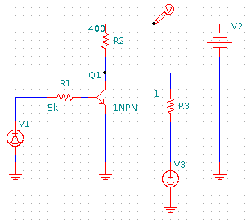

Відредагуємо NETLIST, встановивши значення елементів відповідно до свого варіанту:

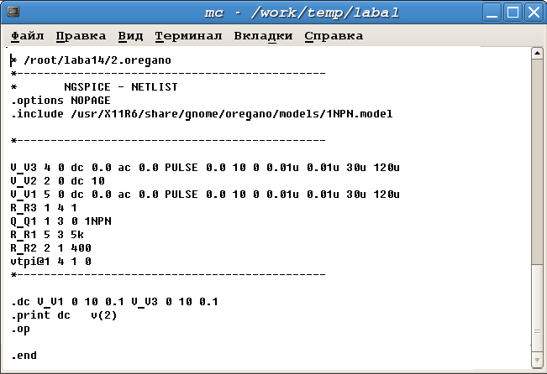

Тепер перейдемо в режим моделювання (побудуємо графіки характеристик в Spice3):
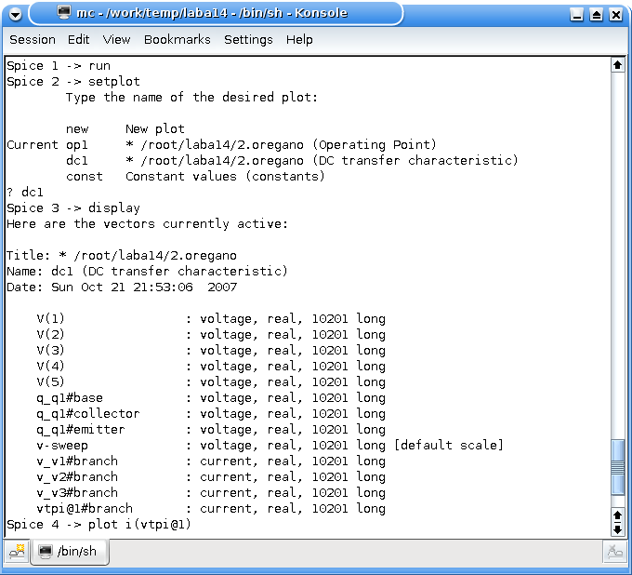

Отримаємо приблизні графіки вихідної характеристики:

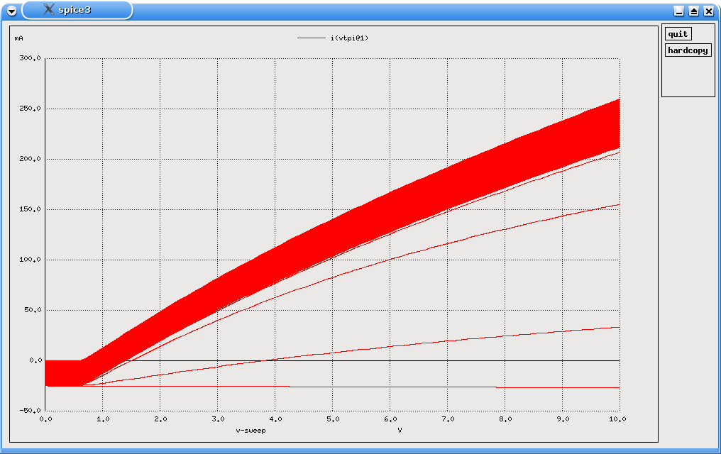

Висновок:
В ході роботи була розрахована і зібрана схема найпростішого біполярного цифрового ключа із заданими навантаженням та ступеню насичення. Отримані графіки вхідних, передатних та вихідних характеристик підтверджують властивості біполярного цифрового ключа, а саме підсилення і по напрузі, і по потужності, можливість інверсії сигналу.
Контрольні запитання.
- Нарисуйте схему найпростішого насиченого ключа.
- В яких режимах працює транзистор найпростішого насиченого ключа?
- Вкажіть умови при яких транзистор найпростішого насиченого ключа знаходиться у режимі відсічення.
- Вкажіть умови при яких транзистор найпростішого насиченого ключа знаходиться в режимі насичення.
- Вкажіть умови при яких транзистор простого насиченого ключа знаходиться в лінійному режимі.
- Чим задається величина струму насичення?
- Дайте визначення терміну "ступінь насичення".
- Намалюйте вхідну характеристику насиченого ключа.
- Намалюйте вихідну характеристику насиченого ключа.
- Намалюйте передатну характеристику насиченого ключа.
- Чим визначається нахил характеристики струму, що витікає для найпростішого насиченого ключа?
- Опишіть важливість трьох ділянок передатної характеристики найпростішого насиченого ключа.
15.Нарисуйте схему для зняття вихідних характеристик.
17.Вкажіть умови, при яких порушується стабілізація низького рівня в найпростішому насиченому ключі.
Лабораторна робота № 15
ДОСЛІДЖЕННЯ ДИНАМІКИ НАЙПРОСТІШОГО НАСИЧЕНОГО КЛЮЧА
Мета роботи: Дослідження динамічних характеристик біполярного цифрового ключа. Вивчення схемотехнічних особливостей реалізації перемикань бази.

Теоретичні відомості
Перемикання найпростішого біполярного ключа
Затримки при перемиканні рівнів напруг на виході ключа мають дві причини:
- інерційність активних елементів (в нашому випадку біполярного транзистора);
- кінцеві швидкості зміни струму (напруги) в реактивних - елементах (індуктивностях і конденсаторах).
У свою чергу, частотні (а, значить, і інерційні) властивості біполярного транзистора визначаються:
- інерційністю процесу дифузії неосновних носіїв через базу і зміною коефіцієнта інжекції;
- впливом ємності колекторного переходу (згадайте ефект Міллера, оскільки ця ємність на високих частотах реалізує паралельний ВЗЗ (від’ємний зворотний зв’язок) за напругою);
- ефектами накопичення і розсіюваннязарядів;
- часом наростання колекторного струму (час фронту);
- накопиченням надлишкового заряду (статика);
- затримкою вимкнення транзистора (час розсіювання);
- часом спаду колекторного струму.
Нас будуть цікавити процеси, що відбуваються в найпростішому біполярному ключі при впливі на вхід двох послідовних ідеальних стрибків напруги різних знаків (ввімкнення - перехід транзистора в низькомний стан (насичення) і вимкнення - розсіювання)
Затримка ввімкнення транзистора
При ідеальному стрибку вхідної напруги помітні зміни струму на колекторі почнуться після того, як потенціал бази транзистора перевищить деяку напругу, звану деякими авторами «пороговою», яка дорівнює напрузі , при (необхідно пам'ятати, що ми при спрощеному аналізі цифрових схем під граничною напругою розуміємо напругу близьку до , що в даному випадку невірно). У свою чергу, напруга на базі не може змінюватися миттєво, оскільки, повинні змінитися заряди бар'єрних ємностей транзистора.
Для оцінки величини затримки ввімкнення транзистора скористаємося формулами:
,
де С_{е} - еквівалентна ємність переходу база-емітер. С_{К} - еквівалентна ємність переходу база-колектор.
Час формування фронту сигналу
Після того як напруга на базі ключового транзистора перевищить "порогову" напругу, транзистор працює в нормальному активному режимі, практично при постійному вхідному струмі, оскільки на початку формування фронту
,
на межі насичення
,
а значення і відрізняються несуттєво (- внутрішній опір джерела сигналу). Тут справедлива спрощена еквівалентна схема ключа, зображена на рисунку 15.1.
Опускаючи деякі математичні перетворення, отримуємо
Звідки, логарифмуючи
Накопичення надлишкового заряду
Після того як вихідна напруга досягла значення , процес перемикання не закінчився, оскільки триває накопичення заряду (тепер уже надлишкове) в області бази. Накопичення надлишкового заряду, що йде при постійному струмі бази, досліджують за допомогою рівняння зарядів
,
де - стала накопичення надлишкового заряду (паспортне значення транзистора). Рішення цього рівняння
.
Установлене значення заряду дорівнює , а час встановлення . Якщо транзистор почати закривати раніше, ніж заряд встигне повністю накопичитися, то закриття пройде швидше, ніж у випадку повного накопичення заряду.
Розсіювання надлишкового заряду
Нехай транзистор був насичений струмом , тоді заряд, накопичений в ньому дорівнює . В деякий момент часу струм бази стрибком зменшується від струму, що входить, до струму , що виходить. З цього моменту починається зменшення заряду з сталою часу - , причому при величина заряду, що видаляється прагне до теоретичної межі . Час розсіювання, визначається як відрізок часу між моментом подачі замикаючого струму і моментом, коли напруга на колекторі досягне рівня . Для визначення цього часу можна скористатися добре відомим співвідношенням, що дозволяє визначити час зміни деякого параметра V в експоненційному процесі
,
де - значення параметра в нескінченності, V₁ і V₂ значення параметрів, між якими визначається інтервал часу.
У цьому випадку нас цікавить зміна зарядів в області бази
,,, ,
Значення сталої часу розсіювання зазвичай в довідниках не наводиться (не плутати з часом розсіювання, яке наводиться для деяких типів транзисторів з заданими струмами бази і колектора) і рідко можна знайти значення . Тому при орієнтовних розрахунках при використанні дифузійних транзисторів можна вважати, що
Формування часу спаду колекторного струму
В даному випадку транзистор працює як і в нормальному активному режимі, так і в разі формування фронту. Отже, тут справедлива еквівалентна схема, використана нами раніше. Однак, ця схема справедлива лише для значень струму колектора, котрий не став рівний нулю. Так як при струмі, що витікає (негативному) при струм колектора прагне до від’ємного струму , що не є реально. Після того як струм колектора став дорівнює нулю необхідно використовувати еквівалентну схему для ключа з транзистором в режимі відсічення. Процес формування часу спаду колекторного струму істотно складніше процесу формування фронту через те, що струм бази не постійний. Детально аналізувати тут процес спаду не будемо. Зазначимо тільки підсумковий вираз для наближеного розрахунку часу цього процесу
На закінчення звернемо увагу читача на те, що величина бар'єрної колекторної ємності помножена на . Тут доречно нагадати про ефект Міллера. А тепер графічна ілюстрація процесів перемикання біполярного насиченого ключа.
Схемотехніка ланцюгів бази біполярного насиченого ключа
Вище сформульовані причини (які не стосуються технології напівпровідникових приладів) в принципі обмежують досягнення високої швидкодії розглянутого ключа. Пом'якшення жорсткого обмеження схеми найпростішого ключа можливе лише на шляху зміни, точніше його вдосконалення. Розглянемо кілька загальновживаних прийомів, що забезпечують збільшення насамперед швидкодії біполярного ключа.
Форсуючий конденсатор
Аналізуючи складові зміни перемикання біполярного ключа, ми говорили в основному, про величину керуючих струмів, а не про їх форми (у часі). Разом з тим, це дуже важлива ситуація. Дійсно, форсуючі струми бази потрібні тільки в процесі перемикання, а утримання ключа в насиченому стані (з заданим ступенем насичення) може бути забезпечене меншим струмом. Крім цього, схема повинна бути гранично проста. Вирішення цієї проблеми можна знайти, якщо згадати, що при комутації напруги на конденсаторі струм комутації змінюється миттєво і його величина визначається тільки внутрішнім опором джерела сигналу.
При комутації RC ланцюжка, струм через конденсатор:
,
а струм в ланцюзі джерела напруги .
Тимчасові параметри форсуючого ланцюга вибираються таким чином, щоб струм через конденсатор зменшився до кінця часу включення (виключення) до 0,1 максимального значення. Тоді величину форсуючого конденсатора можна визначити з співвідношення.
Додаткове зміщення бази транзистора
Використання форсуючого конденсатора вельми ефективний і економний (з точки зору збільшення складності схеми) прийом підвищення швидкодії насиченого ключа. За інших рівних умов його застосування дозволяє домогтися приблизно десятикратного зменшення часу перемикання, Однак, в інтегральних мікросхемах конденсатор займає надто багато місця на чіпі (кристалі), може бути в сотні разів більше транзистора і його застосування в цифрових мікросхемах неможливе (в дискретних схемах його використання, звичайно, виправдано). Отже, необхідно відшукати інший схемотехнічний прийом, що забезпечує насамперед збільшення струму вимкнення. Згадаймо, що порогова напруга менше половини напруги живлення, і величина, що вимикає струм завжди буде менше величини вимкнення.
Зазначена проблема найпростіше усувається введенням додаткового джерела зсуву бази насиченого транзистора.
Неважко переконатися, що величина струму бази, що підключається в такій схемі може бути отримана будь-якої величини (як менше так і більше включає струму). а, значить, час вмикання та вимикання можуть бути приблизно однаковими.
Інтегральна технологія і в цьому випадку накладає певні обмеження, Додаткове джерело напруги зсуву в одному логічному елементі зумовлює необхідність застосування додаткової шини живлення в межах всього чіпу. Ця вимога істотно обмежує досяжну ступінь інтеграції. Тому в більшості практичних випадків напругу зсуву приймають рівною нулю, що виключає необхідність проведення додаткової лінії живлення.
Нелінійний зворотний зв'язок. Ненасичений біполярний ключ
Вище зазначалося, що суттєвою перешкодою на шляху підвищення швидкодії біполярного ключа є насичення транзистора. Домогтися мінімального часу перемикання можна було-б в ненасиченому ключі. Однак, режим насичення забезпечує стабілізацію низького логічного рівня, виходячи з вимог стійкості до перешкод. Протиріччя очевидно. Значить, необхідно побудувати досить просту схему, в якій транзистор насичений, але низький рівень стабілізовано. Існує схемне рішення, що забезпечує вирішення зазначеного завдання за рахунок введення нелінійного зворотного зв'язку.
Розглянемо спочатку особливості цієї схеми в припущенній ідеальній вольт-амперній характеристиці діода зворотного зв'язку . Нагадаємо, що транзистор входить в режим насичення при . При діод зворотного зв'язку закритий і функціонування ключа аналогічне функціонуванню розглянутого раніше насиченого ключа. Якщо , діод відкривається, і потенціал колектора не стане нижче (зверніть увагу на те, що ланцюг бази еквівалентний схемі діодного обмежувача). У цьому випадку, і "надлишковий" вхідний струм (тобто струм, що перевищує) відгалужується в ланцюг колектора.
Таким чином, у розглянутій схемі колекторний струм не насичується, а низький логічний рівень стабілізується за рахунок фіксації потенціалу колектора на рівні. Напруга колектора, при якому відкривається діод зворотного зв'язку:
Якщо транзистор ключа і діод зворотного зв'язку мають одну природу (гомогенний напівпровідниковий p-n перехід) і виконані з одного матеріалу, то і .
А це означає, що діод ЗЗ може взагалі відкритися і схема виявляється неробочою. Існує два можливих шляхи вирішення цієї проблеми:
- Зміщення потенціалу анода діода В по відношенню до потенціалу бази транзистора за допомогою прямо зміщеного діода в ланцюзі бази. Тоді, потенціал колектора, що викликає відмикання діода ЗЗ, і умови ненасиченого транзистора виконуються, Взагалі, змістити потенціал анода діода ЗЗ можна і за допомогою резистора. Але при цьому напруга відмикання цього діода буде залежати від струму бази, а це незручно;
- Використовувати в якості діода ЗЗ приладу з малим падінням напруги, наприклад, діоди Шоткі. При цьому,, але ступінь насичення транзистора виявляється невеликий і, що найголовніше, не залежить від величини вхідного струму.
Перший варіант вирішення проблеми застосовувався (і застосовується іноді зараз) при реалізації дискретних (неінтегральних) цифрових елементів. З початком широкого використання інтегральної технології інтерес до таких рішень практично зник через їх складність (додатково вводяться два діода і резистор).
Другий варіант набув широкого застосування після промислового освоєння високоякісних інтегральних діодів Шоткі. В даний час всі ненасичені ключі інтегральних схем використовують таке рішення. Більш того, в технічній літературі з'являється термін - транзистор Шоткі, під яким зазвичай розуміють біполярний транзистора з нелінійної ОС.
Особливості перемикання ненасиченого біполярного ключа
Виняток насичення транзистора змінює і особливості перемиканні схеми. І це природно, оскільки підвищення швидкодії логічних елементів було основною метою використання ненасичених схем.
При перемиканні біполярного ключа є наступні складові затримок:
- (Складові часу включення, що не змінилися).
(виключено час розсіювання надлишкових зарядів).
Отже, за інших рівних умов, ненасичена схема має менший час вимикання. Але це тільки частина можливих поліпшень. Справа в тому, що відсутність насичення дозволяє практично необмежено форсувати (збільшувати) включають і вимикають струми, а значить, зменшувати, , .
Завдання лабораторної роботи
1. Розрахувати біполярний насичений ключ з часом включення |нс|. Навантаження відсутнє. Тип транзистора вибирається самостійно.
2. Розрахувати величину форсуючого конденсатора, що забезпечує час включення не гірше при заданому часу включення.
3. Розрахувати біполярний насичений ключ з резистором смішно, ко-тором час вимикання не гірше |нс|.
Виконання роботи
1. Зібрати схему розрахувати найпростішого біполярного ключа.
2. Визначити реальний час ввімкнення і вимкнення в режимі Transient при використанні на вході ідеального імпульсу напруги амплітуди рівної напрузі харчування, (необхідна індивідуальна настройка імпульсного генератора). Визначити величину струму ввімкнення.
3. Зібрати схему з форсуючим конденсатором. Повторити п. 3.2. для цієї схеми.
4. Зібрати схему з резистором зміщення. Повторити п. 3.2. для цієї схеми.
5. Зібрати схему ненасиченого ключа з діодним зміщенням ланцюга бази. Повторити п. 3.2. для цієї схеми. Визначити порогову напругу ключа. Зарисувати форму струму в ланцюзі ОС.
Зміст звіту
1. Результати підготовки по п.1-3.
2. Експериментальні результати по п.1-5.
3. Висновки по роботі.

Приклад виконання лабораторної роботи
Зберемо експериментальну найпростішого біполярного ключа, як показано на малюнку нижче. Для цього нам знадобляться наступні елементи:
resistor - для побудови резистора;
gnd - для побудови землі;
VDC - для побудови батареї;
Capacitor - для побудови конденсатора;
BJT NPN - для побудови транзистора;
vpulse - для побудови імпульсного джерела напруги.

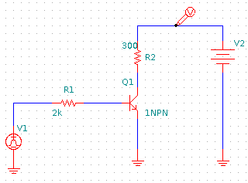

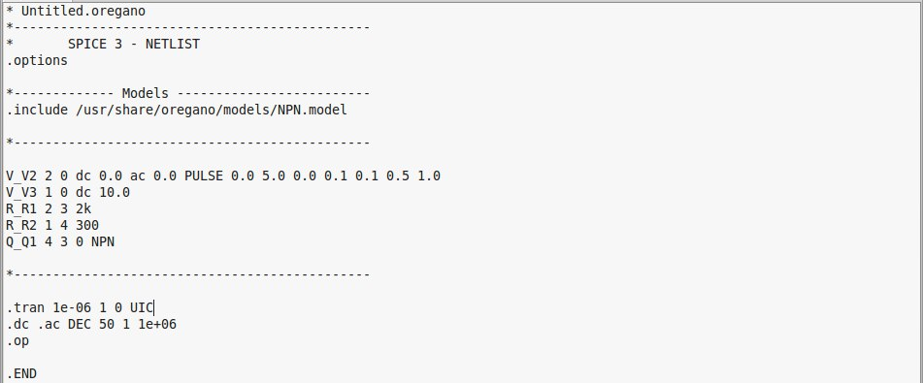

Відредагуємо NETLIST, встановивши значення елементів відповідно до свого варіанту.

Тепер перейдемо в режим моделювання і отримаємо приблизні графіки характеристики
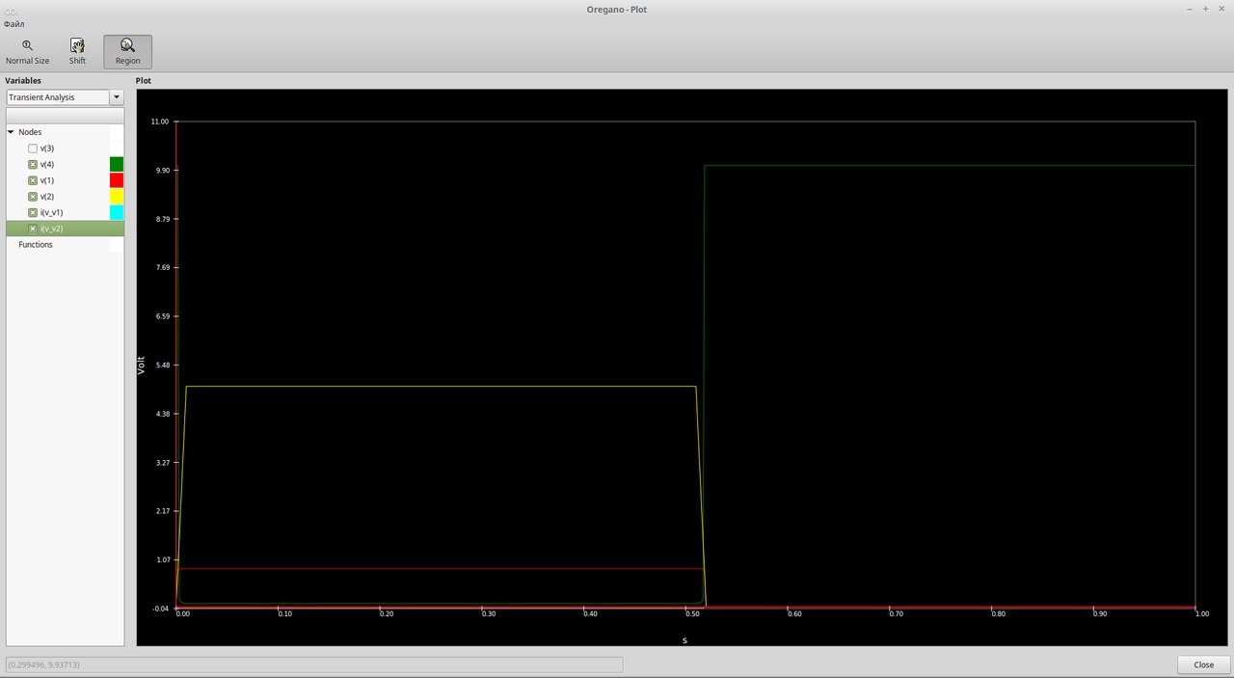

Зберемо експериментальну схему з форсуючим конденсатором, як показано на малюнку нижче

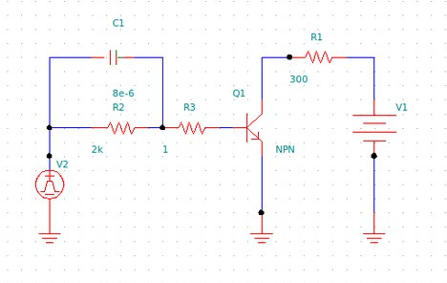
Відредагуємо NETLIST, встановивши значення елементів відповідно до свого варіанту.

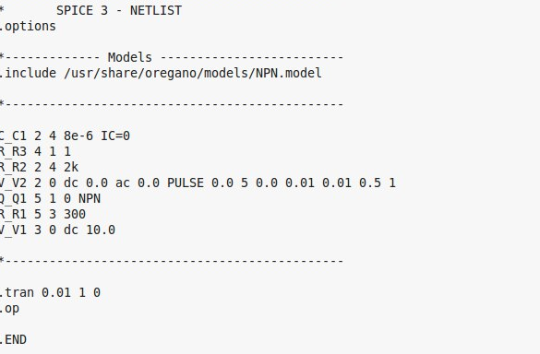
Отримаємо приблизні графіки-характеристики
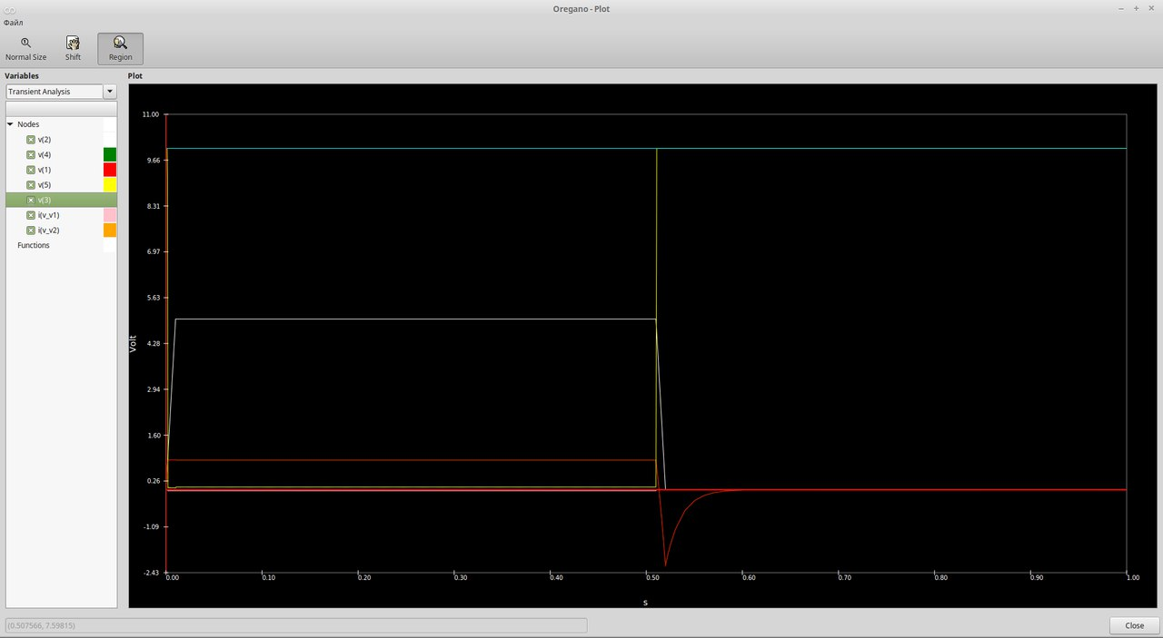

Зберемо експериментальну схему з резистором зміщення, як показано на малюнку нижче
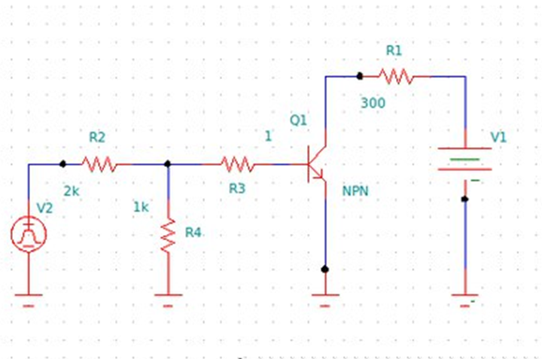

Відредагуємо NETLIST, встановивши значення елементів відповідно до свого варіанту.

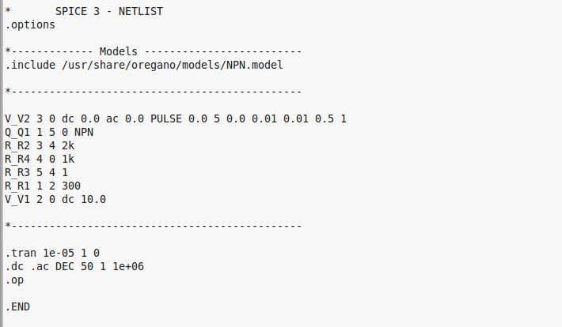

Отримаємо приблизні графічні характеристики.
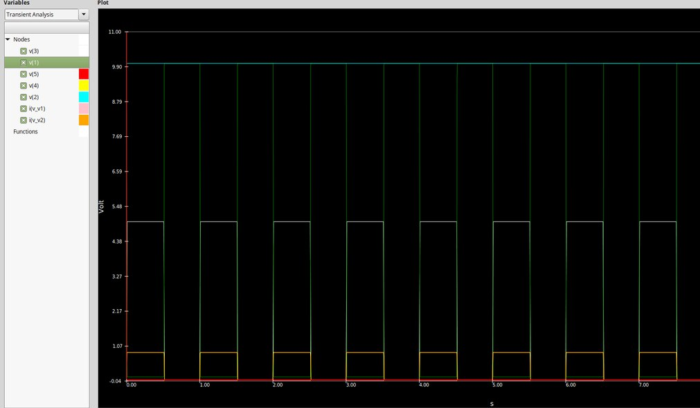

Графічні характеристики
Зберемо експериментальну схему ненасиченого ключа з доданим зміщенням ланцюга бази, як показано на малюнку
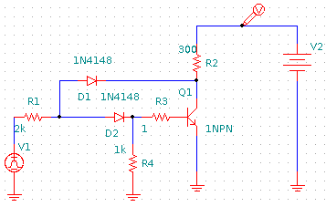

Відредагуємо NETLIST, встановивши значення елементів відповідно до свого варіанту.

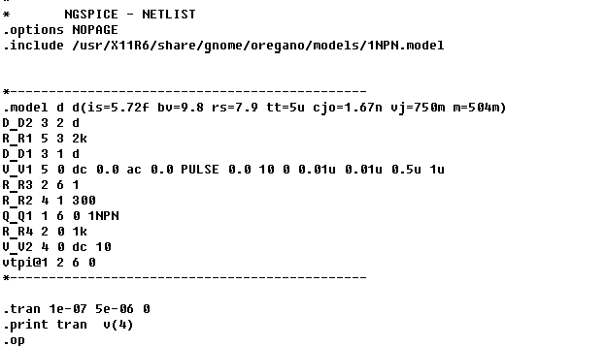
Отримаємо приблизні графічні характеристики
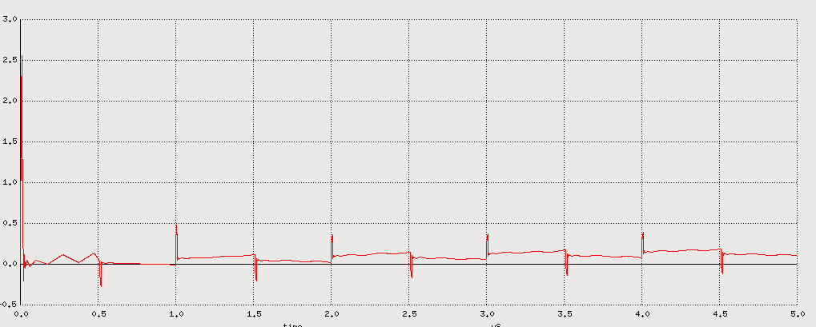
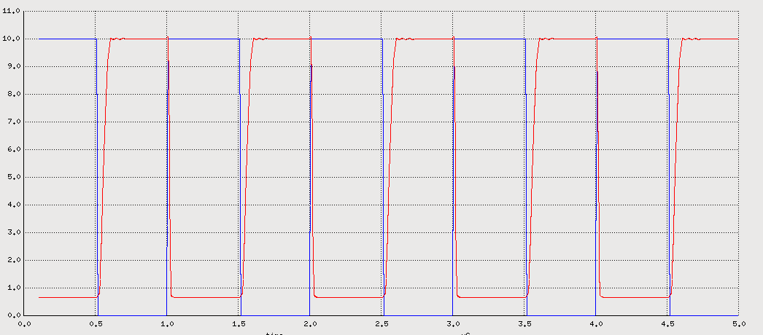
Контрольні питання
1. Вкажіть джерела затримок при перемиканні найпростішого насиченого ключа.
2. Перерахуйте етапи процесу перемикання найпростішого насиченого ключа (повний цикл).
3. Намалюйте еквівалентну схему для аналізу затримки включення транзистора найпростішого насиченого ключа.
4. Запишіть формулу для визначення часу затримки включення транзистора найпростішого насиченого ключа.
5. Намалюйте еквівалентну схему найпростішого насиченого ключа при аналізі часу формування фронту.
6. Запишіть вираз для визначення часу формування фронту найпростішого насиченого ключа.
7. Запишіть вираз для визначення величини надлишкового заряду в області бази насиченого біполярного транзистора.
8. Запишіть вираз для емпіричного визначення величини сталого’ часу розсіювання.
9. Які характеристики схеми найпростішого насиченого ключа визначають час розсіювання надлишкового заряду в області бази біполярного транзистора.
10. Запишіть вираз для визначення часу спаду колекторного струму при переключенні найпростішого насиченого ключа.
11. Перерахуйте схемні шляхи збільшення швидкодії найпростішого насиченого ключа.
12. Намалюйте схему використання форсуючого конденсатора і тимчасові діаграми, що пояснюють його роботу.
13 Намалюйте схему використання додаткового зміщення бази транзистора найпростішого насиченого.
14. Запишіть вирази, що визначають струм ввімкнення і вимкнення транзистора в найпростішому насиченому ключі з додатковим зміщенням бази.
15. Намалюйте схему ненасиченого біполярного ключа.

Лабораторна робота № 16
ДОСЛІДЖЕННЯ СХЕМ ЦИФРОВИХ КЛЮЧІВ НА ОСНОВІ
МДПТРАНЗИСТОРІВ

Мета роботи: Дослідженнястатичних та динамічних характеристик різноманітних схем цифрових ключів на основі МДП транзисторів.
16.1. Теоретичні положення.
16.1.1. МДП ключ злінійним навантаженням.
Основна схема цифрового МДП ключа мало відрізняється від розглянутого раніше біполярного. І в тому і в іншому випадку використовуються схеми включення транзистора, що забезпечують посилення по напрузі та інверсію вхідного сигналу. Як було показано раніше, така схема включення для МДП транзистора - схема з загальним витоком. Однак, на відміну від біполярного, в МДП ключах існують достатньо багато різновидностей основної схеми. Спочатку розглянемо найпростішу.
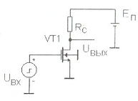
Схема такого ключа приведена на рис. нижче.

Оскільки МДП - транзистори управляються напругою та вхідний ток в статиці практично відсутній, то аналіз вхідної характеристики не має сенсу. Зупинимося на передавальнії характеристиці (рис. нижче).

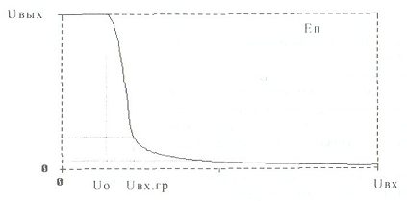

При канал транзистора відсутній, струми витоку каналу зневажливо малі і вихідна напруга дорівнює . Якщо ( - напруга розмежуюча круту та пологу області стокової характеристики МДП транзистора та рівна ), то канал існує, транзистор (правильніше рабоча точка) знаходиться в пологій області характеристик та
Вважаючи, що , де ,
При транзистор ключа переходить в круту область стокової характеристики та , а вихідна напруга є рішенням квадратного рівняння
Це рівняння незручне для якісного аналізу, тим більше, що нас цікавить не скідьки повне аналітичний опис передаточної характеристики, скільки особливості схеми в плані формування низького рівня логічної напруги, котору надалі будемо позначати . Відомо, що МДН транзистор в крутій області може бути інтерпретован як майже лінійний резистор з опором . Тому ключ, що роздивлялися замінимо
еквівалентною схемою (рис. нижче).
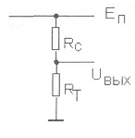

Тоді .
Наведена еквівалентна схема і відповідні висловлювання ілюструють найважливішу властивість МДП ключів - мінімальна вихідна напруга, представляє низький логічний рівень, є функція струму стоку і визначається співвідношенням величини колекторного резистора і величини питомої крутизни, яка визначається конструктивними і технологічними особливостями транзистора.
Динаміка МДП ключа
Аналіз процесів перемикання проведемо в припущенні, що інерційність процесів в каналі відсутня, іншими словами частотні властивості транзистора враховувати не будемо.
Аналіз часового зростання вихідної напруги
Цифровий МДП ключ при переключанні вихідного сигналу з низького рівня на високий представимо еквівалентною схемою, зображенною на рис. нижче.
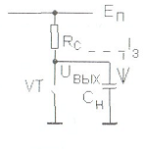

Тут , (-коефіціент розгалудження, - ємність стока, - ємність затвору), ток стоку , час заряду ємності , де , .
Аналіз часу спаду вихідної напруги
Еквівалентна схема ключа в цьому випадку приведена на рис. нижче.
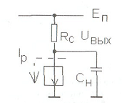

Вище ми показали, що МДП транзистор при включенні спочатку знаходиться в пологій області характеристик, а потім переходить в круту. Відповідно і час включення буде мати дві складової. Обидві складові розраховуються без урахування струму . Тоді , а час зміни вихідної напруги при роботі транзистора на пологій ділянці ,
те ж на крутому .
Загальний час включення .
Для того, щоб аналіз динаміки найпростішого МДП ключа був повним нам необхідно порівняти значення величин часу наростання і спаду вихідної напруги. Аналіз виразу наведених вище громіздкий і не наочний. Виконаємо якісну оцінку цих часів, виходячи з співвідношенні величин зарядного і розрядного струму. Згадаймо, що умови перешкодостійкості вимагають (ця величина становить зазвичай ). Значить, величина струму заряду неминуче буде приблизно в стільки ж разів менше величини струму розряду. А це означає, що швидкодія МДП ключів обмежується часом наростання напруги і величиною . Здавалося б, що мінімізувати час заряду емності навантаження можна відповідним вибором . Однак, задавати значення . виходячи з вимог швидкодії неприпустимо бо це суперечить вимогам перешкодостійкості.
16.1.2. МДП ключі з транзисторним навантаженням
Як уже зазначалося раніше, однією з найголовніших цілей інтегральної схемотехніки є зменшення площі,
займаної на кристалі логічним елементом. МДП транзистор займає мало місця і є яскраво вираженням тенденції до
зменшення розмірів транзистора при вдосконаленні технології інтегральних мікросхем. Багато місця, і це теж відзначалося нами, займає резистор навантаження. Тому велику увагу розробників МДП схем приваблює ідея заміни резистора навантаження транзистором.
Можливість такої заміни випливає з основних властивостей уніполярного транзистора. Існує кілька варіантів включення навантажувального транзистора. Ми роздивимося тільки ті, які мають певну практичну цінність.

16.1.2.1. МДП ключ з нелінійним навантаженням
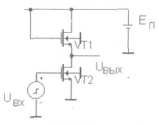

Схема такого ключа зображена на рис. вище. Розглянемо передатну характеристику (рис. ниже).
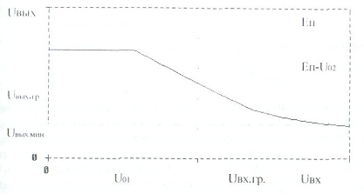

При ключовий транзистор закритий. Навантажувальний транзистор включений по схемі із загальним колектором і вихідна напруга зафіксовано на рівні ( и порогові напруги відповідно ключового і навантажувального транзисторів).
При з'являється канал у ключовому транзисторі. Як і в випадку, розглянутому раніше, ключовий транзистор знаходиться в пологій області стокових характеристик. Для навантажувального транзистора і . Отже, навантажувальний транзистор завжди буде знаходитися на кордоні крутої і пологої областей (нагадаємо, що ). Передаточна характеристика в аналізованому діапазоні вхідних напруг описується виразом , де - коефіціент
характеризує співвідношення між величинами питомої крутизни активного і навантажувального транзисторів, а отже, і їх геометричні розміри при інтегральному виконанні. З наведеного виразу випливає, що тут вихідна напруга лінійно залежить від вхідного, причому нахил її дорівнює .
При ключовий транзистор переходить в круту область стічних характеристик, а навантажувальний залишається в пологій. Аналітичний опис передаточної характеристики в цій галузі дуже складний і незручний для аналізу. Нам важливо з'ясувати при яких значеннях параметрів схеми забезпечується низький рівень вихідної напруги . Як уже раніше зазначалося, це значення визначається співвідношенням величин питомої крутизни ключового і навантажувального транзисторів
.
Доречно нагадати, що , тому
Нерівність, що визначає співвідношення питомої крутизни ключового і навантажувального транзисторів, задовольняється вибором відносини ширини каналів транзисторів ключа (чим більше відношення тим краще) і їх довжин (чим менше відношення тим краще).
16.1.2.2. МДП ключ з квазілінійним навантаженням
Схема цього ключа зображена на рис. нижче.

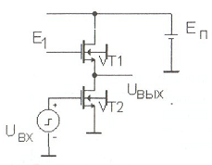

Як і раніше розглянемо передаточну характеристику (рис нижче).
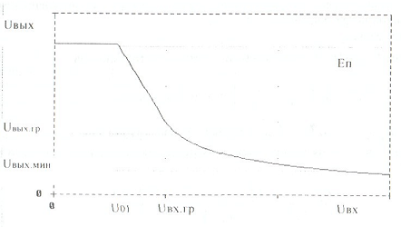

При цьому, з метою забезпечення роботи навантажувального транзистора в крутий області напруга на його затворі Е1 має бути більше (Для того, щоб МДП транзистор знаходився в крутій області напруги на його затворі повинно бути більше граничної напруги). Зазвичай напруга . При ключовий транзистор зачинен. Оскільки , канал і навантажувальному транзисторі існує і напруга на виході рівні. Стабілізація вихідної напруги на рівні в цьому випадку відсутній.
При з'являється канал у ключовому транзисторі. Як і в випадку, розглянутому в попередньому розділі, ключовий транзистор знаходиться в пологій області стічних характеристик. Для навантажувального транзистора , отже, навантажувальний транзистор завжди буде знаходитися в крутий області (нагадаємо, що в цьому випадку ).
Передавальна характеристика в аналізованому діапазоні вхідних напруг наближено описується виразом
при , а при великих вхідних напругах
.
При ключовий транзистор переходить в круту область стічних характеристик навантажувальний також залишається і крутий. Наближено вихідна напруга в цьому інтервалі вхідних напрузі
Вихідна мінімальна напруга, відповідне низькому логічному рівню, визначається виходячи з найгіршого припущення, що ключовою транзистор знаходиться II пологій області характеристик. Тоді
Якщо ключовий транзистор потрапляє в круту область характеристик, співвідношення величин питомої крутизна транзисторів ключа визначається з виразу .
16.1.2.3. Зауваження з приводу розрахунку транзисторних МДП ключів
У практиці розрахунок МДП ключів з транзисторної навантаженням фахівцями в комп'ютерній інженерії проводиться вкрай рідко, Це область роботи проектувальників і конструкторів електронних ІВ. Однак, деяка практика в таких розрахунках має сенс в навчальному плані і потрібно при виконанні курсового проекту.
При розрахунку транзисторних МДП ключів необхідно мати на увазі два важливих положення:
- Статичний розрахунок ключа виконується виходячи із забезпечення заданої перешкодостійкості;
- Розрахунок швидкодії ключа виконується тільки з метою контролю відповідності розрахункових параметрів ключа технічним вимогам. Нагадаю ще раз, що ці міркування в принципі відрізняють підходи до розрахунку біполярних і МДП ключів.
Угоди про форму подання цифрової інформації та МДП схемах як і величина напруги живлення спираються передусім на технологічно забезпечену величину порогового напруги. Якщо відомо, наприклад, що деяке виробництво здатне випускати ІС з МДП транзисторами, які мають порогову напруга В, то можна допустити використання напруга живлення 5 В та значення статичної перешкодостійкості EMBED Equation.3 В.
Для визначення співвідношення величин питомої крутизни польових транзісторів можна скористатися співвідношенням
EMBED Equation.3
де EMBED Equation.3 максимальне значення рівня логічного "0" . У нашому прикладі EMBED Equation.3 В. Тоді EMBED Equation.3 . Тепер залишилось обрати з переліку транзисторів, що знаходяться у виробництві, пару транзисторів з відповідним співвідношенням величин питомої крутизни. При цьому слід прагнути обирати максимально можливу крутизну для ключового транзистора. Нехай в розглянутому прикладі EMBED Equation.3 , a EMBED Equation.3 . Тоді час включення 8 нс, а час вимкнення 42 нс. Якщо розрахункова швидкодія не задовольняє поставлені вимоги, то єдиний вихід це зміна транзисторів.
16.2. Завдання на роботу.
16.2.1. Розрахувати схеми МДП ключа з лінійним навантаженням для наступних умов:
- Напруга живлення 5В,
- Максимальний рівень логічного нуля 0,8 В
- Гранична напруга 1,5 В.
16.2.2. Визначити час включення і виключення ключа.
16.2.3. Повторити п.1 та п.2 для МДП ключа з нелінійним і квазілінійним навантаженням.
16.3. Виконання роботи.
16.3.1. Зібрати, схему розрахованого МДП ключа. Визначити величину статичної завадостійкості (режим постійного струму - DC). Визначити час включення і виключення ключа (режим перехідних - Transient).
16.3.2. Повторити п.16.3.1. для ключа з нелінійним навантаженням.
16.3.3. Повторити п. 16.3.1. для ключа з квазілінійним навантаженням.
16.4. Зміст звіту.
1. Результати попередніх розрахунків.
2. Експериментальні результати.
3. Порівняльний аналіз розрахункових та експериментальних даних для всіх видів МДП ключів.
16.5. Приклад виконання лабораторної роботи
Зберемо експериментальну розрахованого МДП ключа, як показано на малюнку нижче. Для цього нам знадобляться такі елементи:
resistor для побудови резистора;
gnd для побудови землі;
VDC для побудови батареї;
Capacitor для побудови конденсатора;
BJT NPN для побудови транзистора;
vpulse для побудови імпульсного джерела напруги;
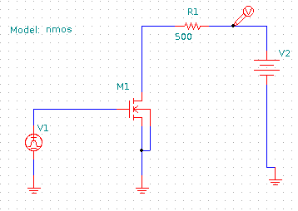

NETLIST, встановимо значення елементів відповідно варіанту.
Режим моделювання
Режим Trancient:
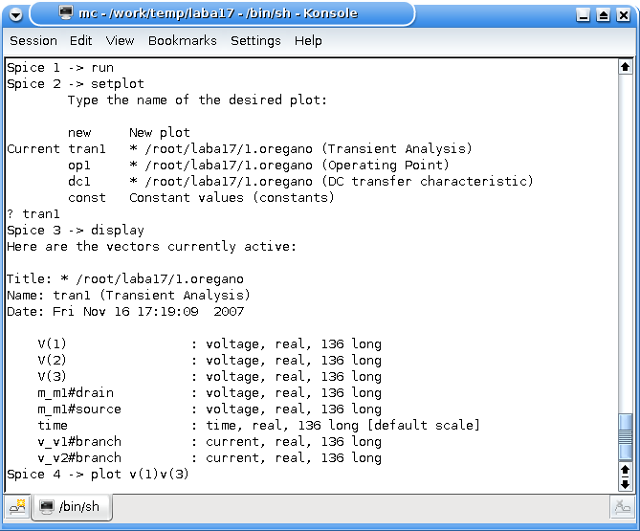
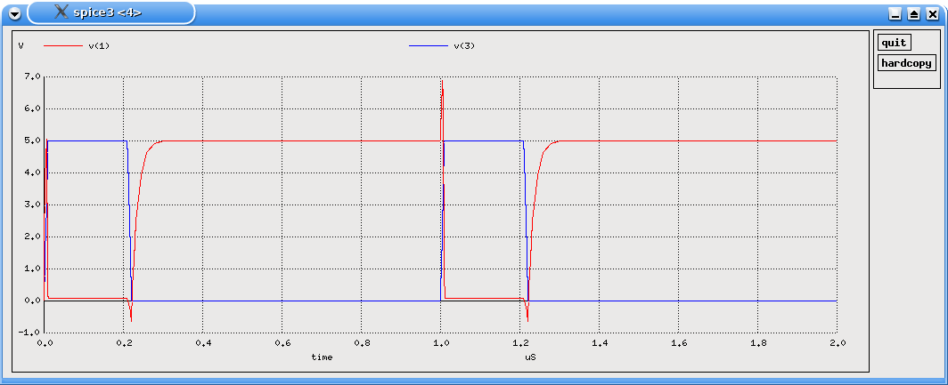
Приблизні графіки характеристики
Режим DC:
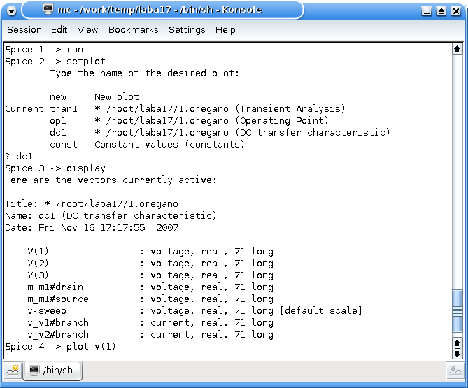

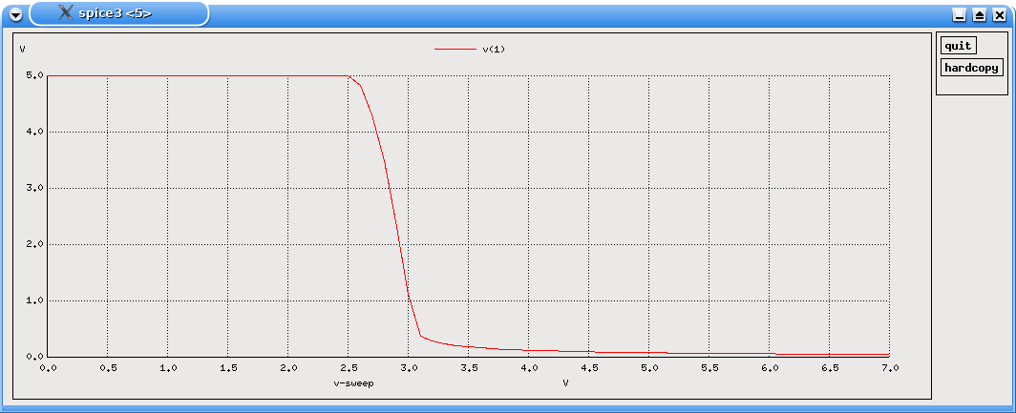
Приблизні графіки характеристики
Зберемо експериментальну схему МДП ключа с нелінійним навантаженням, як вказано на малюнку нижче
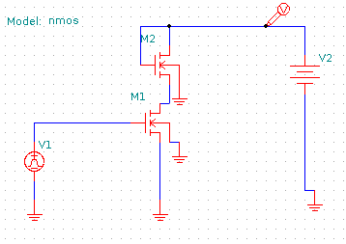

NETLIST: встановимо значення елементів відповідно до варианту.
Режим моделювання
Режим Trancient:
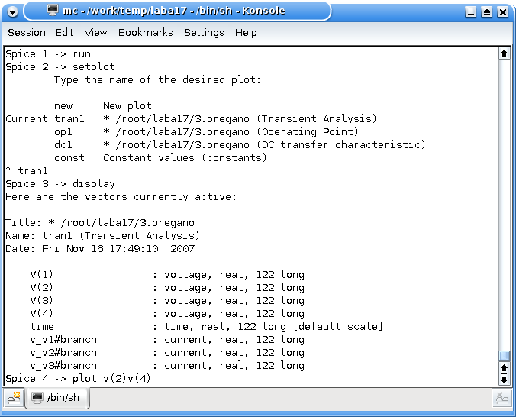
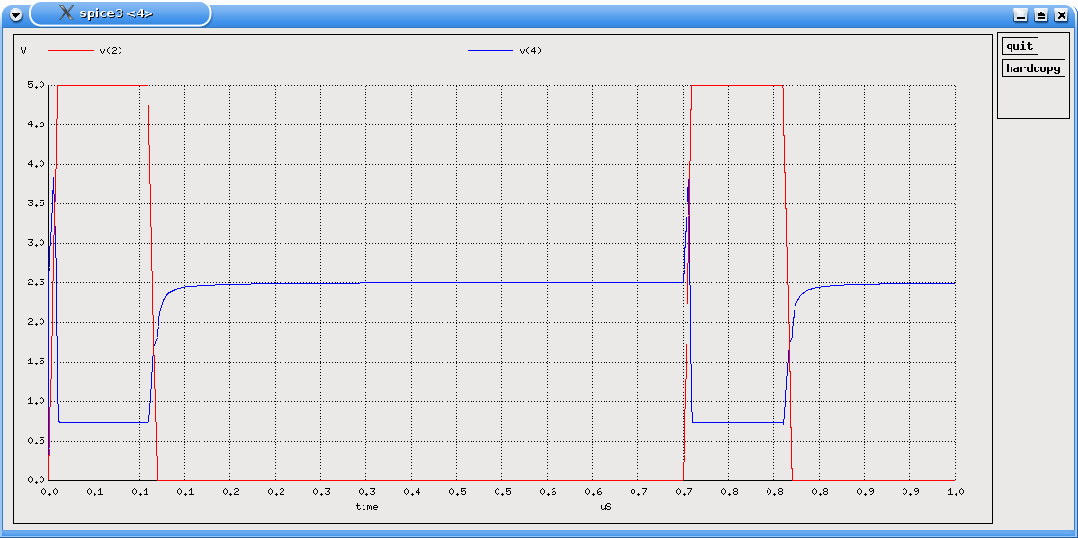
Приблизні графіки характеристики
Режим DC:
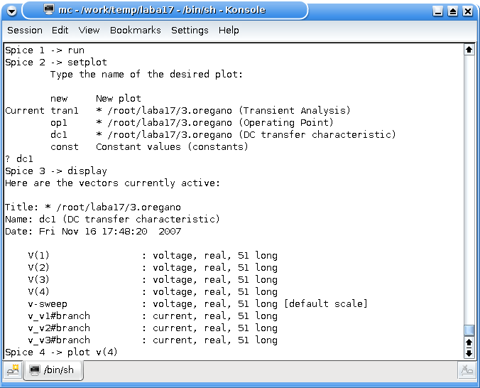

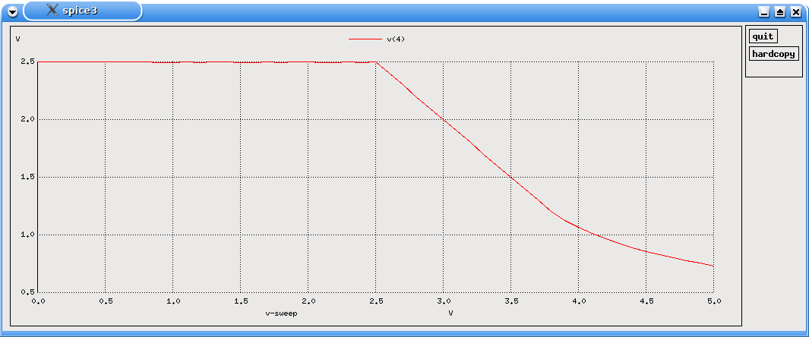
Приблизні графіки характеристики
Зберемо експериментальну схему МДП ключа с квазілінійним навантаженням, як вказано на малюнку нижче
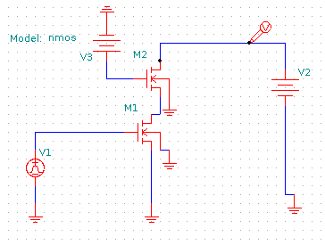

NETLIST: встановимо значення елементів відповідно до варианту.
Режим моделювання
Режим Trancient:
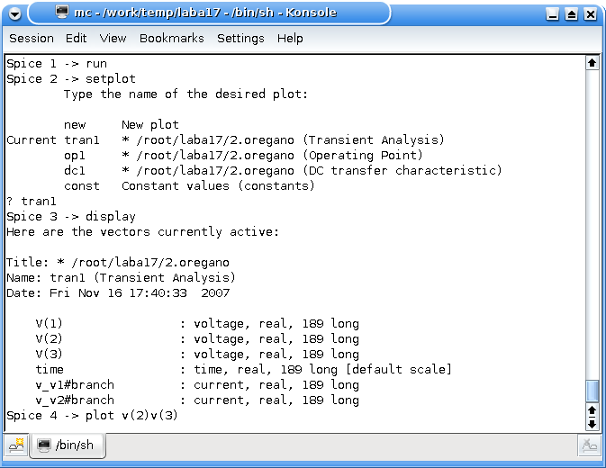
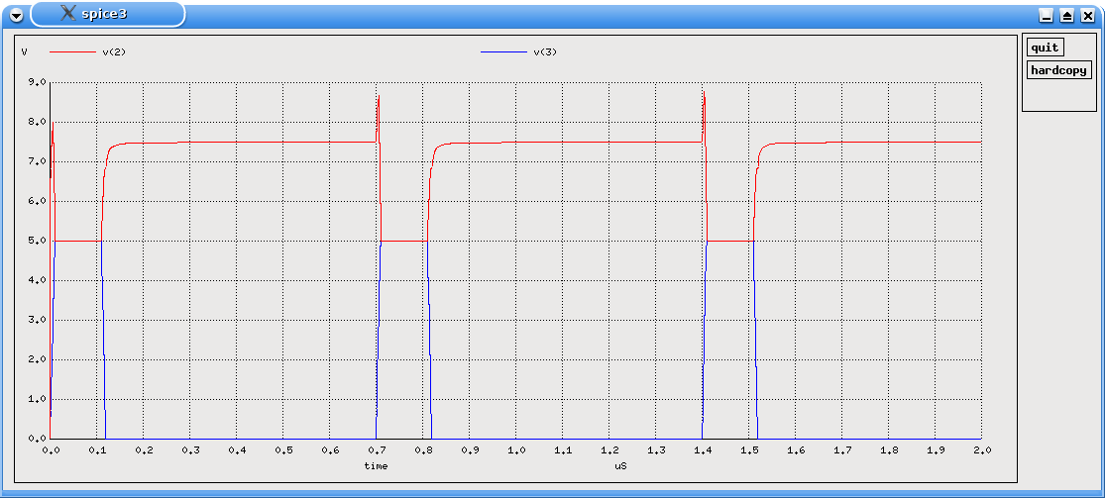
Приблизні графіки характеристики
Режим DC:
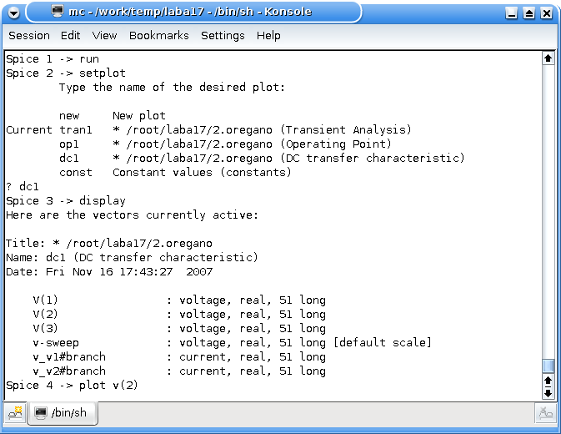
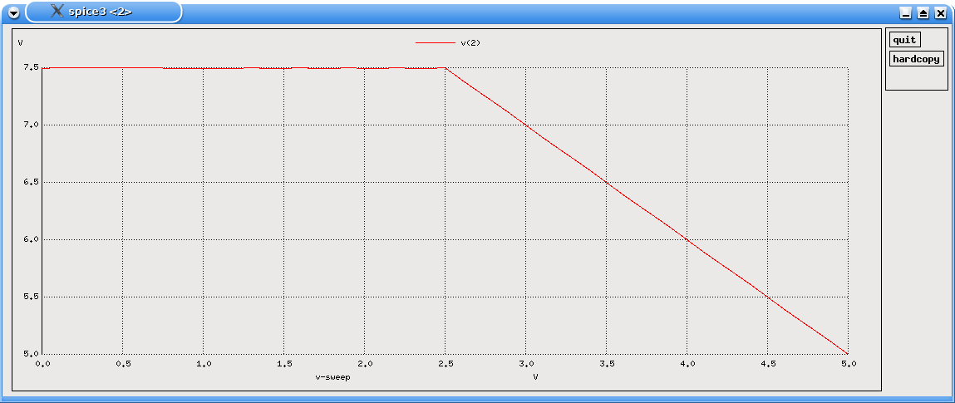
Приблизні графіки характеристики
16.6. Контрольні питання.
1. Намалюйте схему МД11 ключа з лінійним навантаженням.
2. Дайте вхідну характеристику МДП ключа з лінійним навантаженням,
3. Намалюйте передатну характеристику МД11 ключа з лінійним навантаженням.
4. Поясніть причини визначння величини вихіднї мінімальнї напруги МД11 ключа з лінійним навантаженням.
5. Поясніть відмінності у формуванні низького рівня в МДП ключі і біполярному ключі.
6. Намалюйте вихідну характеристику МДП ключа з лінійним навантаженням.
7. Дайте еквівалентну схему МДП ключа з лінійним навантаженням при формуванні високого рівня (при перемиканні).
8. Дайте еквівалентну схему МДП ключа з лінійним навантаженням при формуванні низького рівня (при перемиканні).
9. Чим визначається результуючий час перемикання МДП ключа з лінійним навантаженням
10. Поясніть необхідність введення транзисторної навантаження в МДП ключах.
11. Намалюйте схему МДП ключа з нелінійним навантаженням.
12. Намалюйте передатну характеристику МДП ключа з нелінійним навантаженням.
13. Поясніть умови формування низького рівня МДП ключі з нелінійним навантаженням.
14. Дайте еквівалентну схему МДП ключа з нелінійним навантаженням при формування високого рівня (при перемиканні).
15. Дайте еквівалентну схему МДП ключа з нелінійним навантаженням при формування низького рівня (при перемиканні).
16. Чим визначається результуюче час перемикання МДП ключа з нелінійним навантаженням?
17. Намалюйте схему МДП ключа з квазілінійним навантаженням.
18. Намалюйте передатну характеристику МДП ключа з квазілінійним навантаженням.
19. Поясніть умови формування низького рівня МДП ключі з квазілінійним навантаженням.
20. Дайте еквівалентну схему МДП ключа з квазілінійним навантаженням при формування високого рівня (при перемиканні).
21. Дайте еквівалентну схему МДП ключа з квазілінійним навантаженням при формування низького рівня (при перемиканні).
22. Чим визначається результуючий час перемикання МДП ключа з квазілінійним навантаженням?
Лабораторна робота №17
КМДП КЛЮЧІ
Мета роботи: ознайомитись з КМДП ключами, дослідити зміну характеристик при різній напрузі живлення.
Моделі транзисторів: M1 - 2N6568, M2 - 2N6804
Довжина імпульсу V2: 10мс
Напруга V1: 4-6 В
КМДП ключ
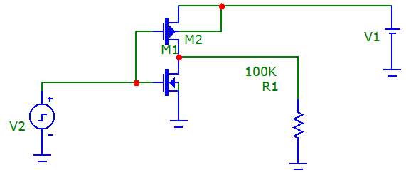
Передаточна характеристика за напругою
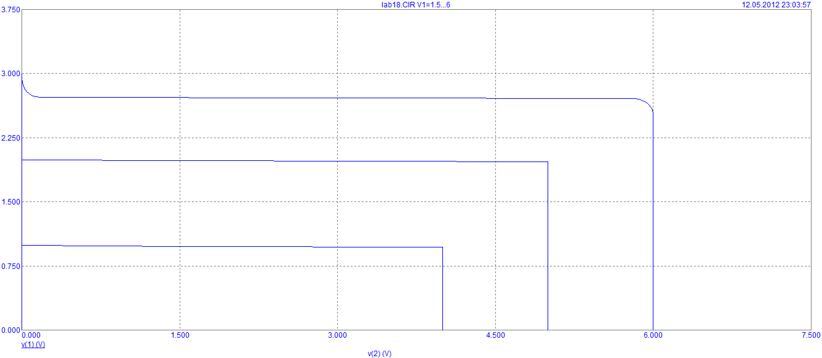

Вихідна напруга
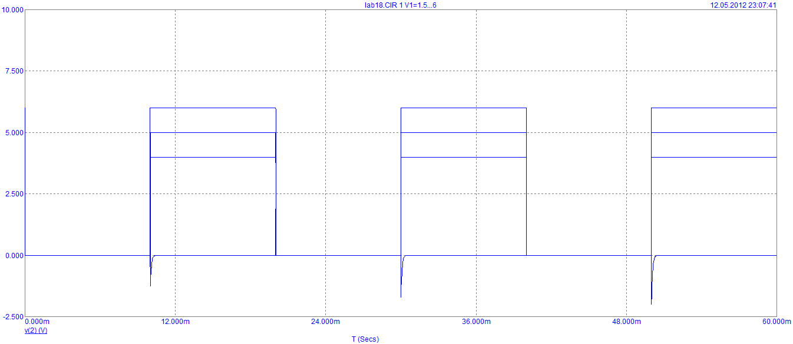

Знайдемо час вмикання:
Для напруги 4В – 18 мкс.
Для напруги 5В – 16 мкс.
Для напруги 6В – 8 мкс.
Та час вимикання:
Для напруги 4В – 8 мкс.
Для напруги 5В – 12 мкс.
Для напруги 6В – 15 мкс.
Вихідний струм
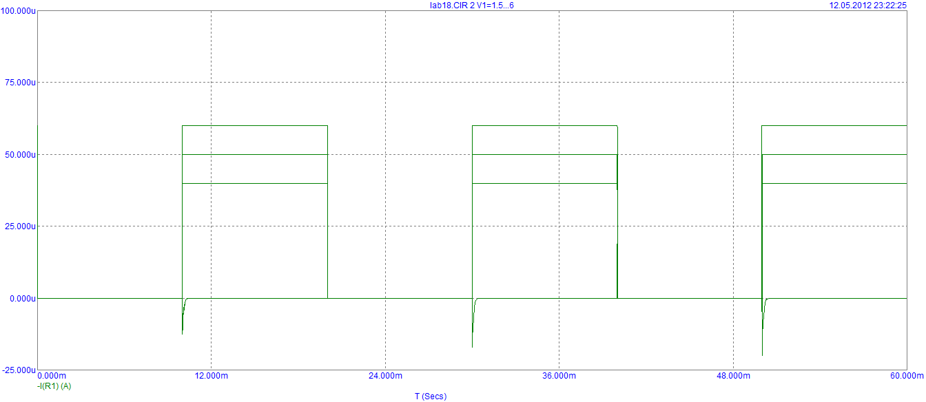
Знайдемо струм при вимкненому і увімкненому ключі:
Для 4В - -19пА, 40мкА
Для 5В - -262пА, 50мкА
Для 6В - -248пА, 60мкА
Висновок
Використання транзисторів з каналами різного типу дозволяє вдвічі спростити схему МДП ключа. Причому використання польових транзисторів дозволяє звести до мінімуму споживання ключем енергію у режимі очікування. Експериментально визначено, що зі збільшенням напруги живлення – зменшується час увімкнення ключа і зростає час вимкнення. Також зі зростанням напруги зростає струм, що споживається при вимкненому ключі.

Лабораторна робота №18
ДІОДНО-ТРАНЗИСТОРНІ ЛОГІЧНІ ЕЛЕМЕНТИ (ДТЛ)
Метароботи:Вивчення побудови діодно-транзисторних логічних елементів.Дослідження статичних і динамічних характеристик.
18.1. Теоретичніположння.
18.1.1. ДТЛ "АБО-НЕ".
Вам відомо, що усунення деяких істотних недоліків РТЛ можливо за рахунок використання у вхідному ланцюзі, що виконує підсумовування струмів, нелінійних приладів - діодів. Найбільш простою і природною при цьому виходить реалізація логічного елемента "АБО - НЕ" (мал. нижче).
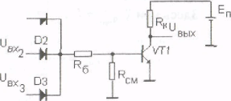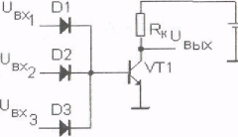

Вмикаючий струм в цьому випадку
.
Оскільки величина, то другим доданком можна знехтувати. Це означає, що величина вмикаючого струму практично не залежить від коефіцієнта об'єднання по входу. Досить істотне досягнення!
Разом з тим, у цій найпростішій схемі є два принципових недоліки:
- Величина вхідного струму визначається внутрішнім опором двох
прямо змішаних p-n переходів, а значить ступінь насичення транзистора ключа при значних логічних рівнях може бути дуже великою і істотно залежати від температури;
- Величина вимикаючого струму визначається струмом зворотного зміщеного р-n переходу вхідного діода, що зумовлює тривалий і нестабільний процес замикання транзистора.
Перша проблема усувається введенням в ланцюг бази струмозадаючого резистора, а друга - введенням резистора зміщення. Схема такого логічного елемента зображена на попередньому малюнку.

Тут(порогованапругасхеми)
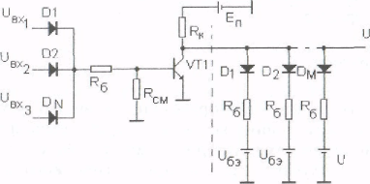

Отже, проблеми, зазначені раніше, вирішені. Керуючі струми транзисторного ключа не залежать від коефіцієнта об'єднання, а їх конкретні значення задаються величинами та . Однак, залишилася не вирішеною ще одна проблема, не зазначена в явному вигляді. Мова йде про зв'язок величини вмикаючого струму і навантаженням попереднього каскаду. Пояснимо ситуацію еквівалентною схемою зображеною на малюнку вище. Тут при, та
,
визначається заданою навантажувальною здатністю і часом перемикання. Але навантаження логічного елемента далеко не завжди максимальне. А це значить, що частина (істотно більша) елементів будуть працювати при надмірному струмі вмикання і більшою мірою насичення, а отже, неминучі втрати швидкодії! Зазначена ситуація типова для всіх логічних елементів, які працюють з втікаючими струмами. Тому, коли розглянута ситуація стала зрозумілою розробникам логічних елементів, їх зусилля були спрямовані на створення схем, які працюють з витікаючими струмами. До таких схем відноситься і ДТД "І-НЕ".
18.1.2. ДТЛ "І-НЕ"
Якщосхема логічногоелемента ДТЛ "АБО-НЕ" достатньоочевиднослідуєзісхеми РТЛ "АБО-НЕ", то ДТЛ "І-НЕ" не маєявногозв’язкузаналогічнимелементом РТЛ. У розглянутій схемі відсутнє підсумовування струмів у вхідному ланцюзі біполярного ключового транзистора. При використанні у вхідному ланцюзі біполярного ключа діодів, зміна функції логічного елемента можлива тільки за
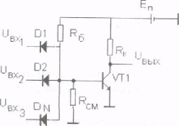
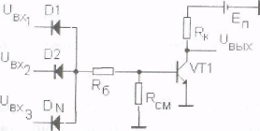

Рахунокзміниполярностінелінійнихелементів (мал.вище). Однак, навітьпри поверхневому аналізі цієї схеми видно, що тут відсутнє джерело вмикаючого струму. Дійсно, низький потенціал на будь-якому вході може (щонайменше без урахування падінні напруги па прямо зміщеному вхідному діоді) забезпечити замикання транзистора. Високі потенціали на входах викличуть зміщення діодів в зворотному напрямку. Значить, в ланцюзі бази має бути власне джерело вмикаючого струму.
У такій схемі вже можливе кероване перемикання транзистора. Але необхідно ще уточнити величину порогового напруги. Тут . Тоді, якщо,або, якщозгадати, що, . Зрозуміло, щотакапорогованапругаулогічномуелементінедопустима. В схеміцю проблему можливовирішити, розділившипотенціалибазитапотенціал точкиа,наприклад, резистором (мал. нижче). В цьомувипадку

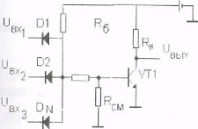

Вжекраще! Однак,струмбази величина змінна, щовизначаєізміннупороговунапругу. Для логічногоелементаценедопстимо. В такомувипадкурозділенняпотенціалівдоцільноздійснитизадопомогою прямо зміщеногодіода.Тут
Звернітьувагу,що в останнійсхемі маєособливепризначення. Якщо в попередніх схемах при низькому потенціалі на вході витікаючий струм міг протікати через вхіднідіоди, то тутцьомуперешкоджаєзміщений назад діод в ланцюзібази. Ацеозначає,що забезпечуєєдинийшлях для замикаючогоструму, якщо не пред’явитиспеціальнихвимогдочасувстановленняпрямоготазворотногоопорудіодіввхідноголанцюга.
Вхіднахарактеристика ДТЛ "І-НЕ".
Вище зазначалось, що основний зміст створення схеми ДТЛ "І-НЕ" - управління витікаючими струмами. Найкращим способом ілюстрації цієї концепції є вхідна характеристика (рис. нижче)
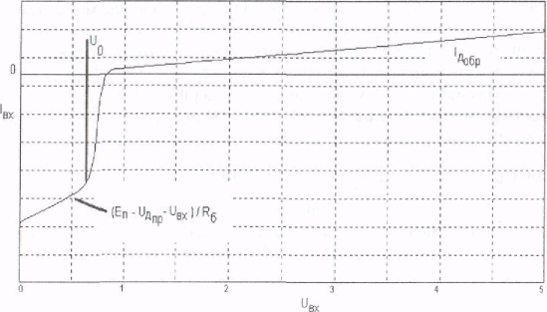

Тут при вхіднийструмвитікаєзісхемиірівний. Зі
Зростаннямвхідноїнапругизростаєпотенціал точки, а струм зменшуєтьсялінійно (в припущенні ідеальної характеристики діодів). Яктільки,потенціал точки априпиняєзбільшуватисьівхіднийдіодзамикається. При цьому струм, що протікає через перемикається в базу транзистора, насичуючи його. Вхідний струм в цьому випадку визначаєтьсяструмомзміщеного назад р-ппереходувхідногодіоду.
Зверніть увагу, що ключ вмикаючого струму транзистора-обставина, що істотно обмежує функціональні можливості ДТЛ "І-НЕ" в плані реалізації заданого часу перемикання і навантажувальної здатності.
Передатна і вихідна характеристики даного елемента не відрізняються від аналогічних характеристик найпростішого насиченого біполярного ключа.
18.1.3.Швидкодія ДТЛ "І-НЕ".
З наведених вище варіантів ДТЛ, видно, що схемною основою залишається насичений біполярний ключ. Отже, час перемикання буде визначатися в основному затримками ключа. Звичайно, час встановлення прямого і зворотного струму в діодах не нульовий, але для сучасних схем досить малий (приблизно на порядок менше часу перемикання колекторного струму в біполярному транзисторі). Трішкибільш істотними є затримки, пов'язані з зарядом (розрядом) бар'єрних ємностей діодів вхідними (вихідними) струмами. Для найгіршого випадку, коли логічний елемент має максимальне навантаження часзаряду
а часрозряду
Пояснимо, що струм заряду при формуванні високого рівня на виході визначається в основному величиною колекторного резистора попереднього каскаду, а струм розряду величиною .
Час перемикання біполярного ключа може бути вичзанчений, виходячи з величин вмикаючого
Тавимикаючогоструму
.
При аналізі динаміки ДТЛ "І-НЕ" необхідно звернути увагу на суттєву обставину, що полягає в наступному:
- Оскільки час перемикання біполярного ключа обмежений знизу величиною струму виключення, то природньо прагнення зменшення.
- зменшеннянеминуче призводить до зменшення ,такякзбільшеннявимикаючого струму не повинносупроводжуватися зменшенням вмикаючого.
- зізменшеннямпов'язане збільшення витікаючого вхідного струму і відповідно зменшення навантажувальної здатності логічного елемента.
Таким чином, прагнення до підвищення швидкодії логічного елемента ДТЛ "І-НЕ" неминуче пов'язане зі зменшенням здатності навантаження. Вирішення цього протиріччя можливо при використанні в ланцюзі бази ключового транзистора підсилювача струму з тим, щоб збільшення вимикального струму не приводило до пропорційного росту витікаючого струму (мал. нижче).

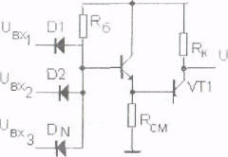

Тутвитікаючийструм. Іншерішенняцієїпроблемирозглянемо при аналізісхемТТЛ.

18.2.Завдання на лабораторну роботу
18.2.1.Для|Ом| при напрузіживлення 5 В розрахувативеличинивмикаючихтавимикаючихструмівтачасупереключенняДТЛ «АБО-НЕ» та «І-НЕ».
Ступінь насичення. Визначити величини резисторів у ланцюгах бази логічних елементів. Транзистор обирається самостійно.
18.2.2.Розрахувати допустимий коефіцієнт розгалуження по виходу, вважаючи, що навантаження характеризується вхідними струмами рівними, які рівнівхідному струму елемента, що розраховується.
18.3.Виконанняроботи.
18.3.1.Зібрати схему «АБО-НЕ» увідповідностіззавданням.
18.3.2.Визначитивеличинивхіднихструмів при та, а такожвеличинупороговоїнапруги.
18.3.3.Експериментально визначити величину мінімальної напруги логічної одиниці на виході елемента при розрахунковому навантаженні. Для цього до виходу логічного елемента підключити еквівалент вхідних ланцюгів навантаження.
18.3.4.Визначити часи включення і виключення логічного елемента при одиночному і повному навантаженні.
18.3.5.Повторитипункти18.3.1.-18.3.4.для схеми «І-НЕ».

18.4. Зміст звіту.
1.Результати попередніх розрахунків.
2. Експерементальнірезультати.
3.Порівняльний аналіз розрахункових та експериментальних даних.
4.Висновки.
18.5. Приклад виконання лабораторної роботи
Зберемо експериментальну схему «АБО-НЕ», так як показано на малюнку нижче. Для цього нам знадобляться наступніелементи:
resistor для побудовирезистора;
gnd для побудовизаземлення;
VDC для побудовибатареї;
vpulse для побудови імпульсного джереланапруги;
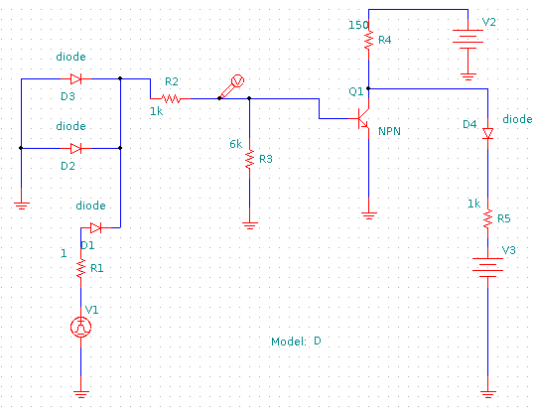

Відредагуємо NETLIST, встановивши значения елементіввідповіднодо варіанту.
Теперперейдемо в режим моделювання (побудуємо графіки характеристик в Spice3).
Режим Trancient:
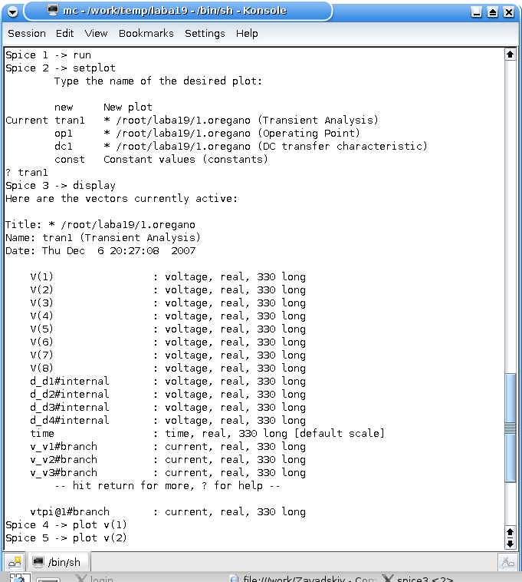
Отримаємо наближені графіки імпульсної характеристики:
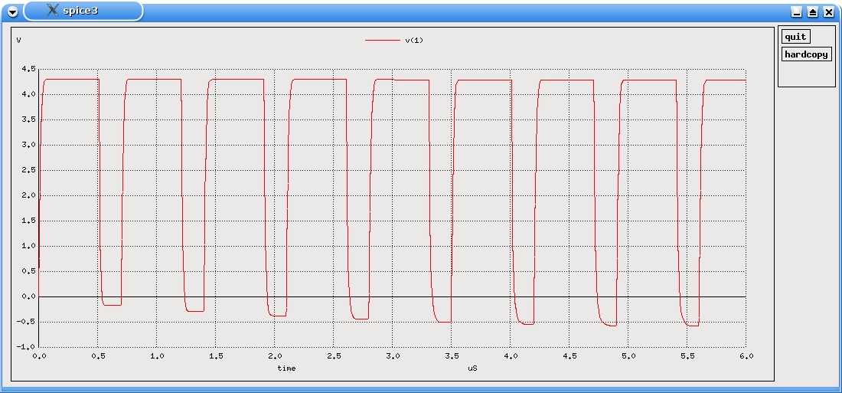
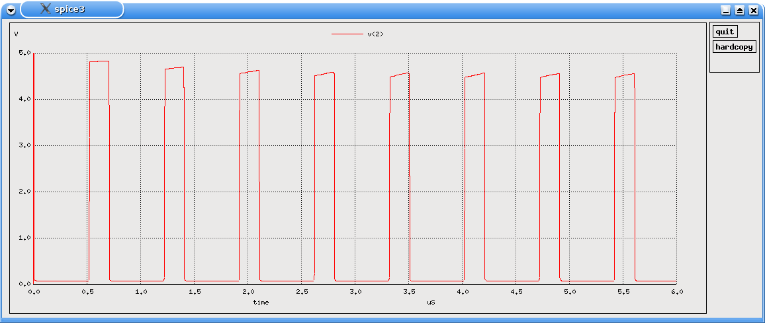
Режим DC:
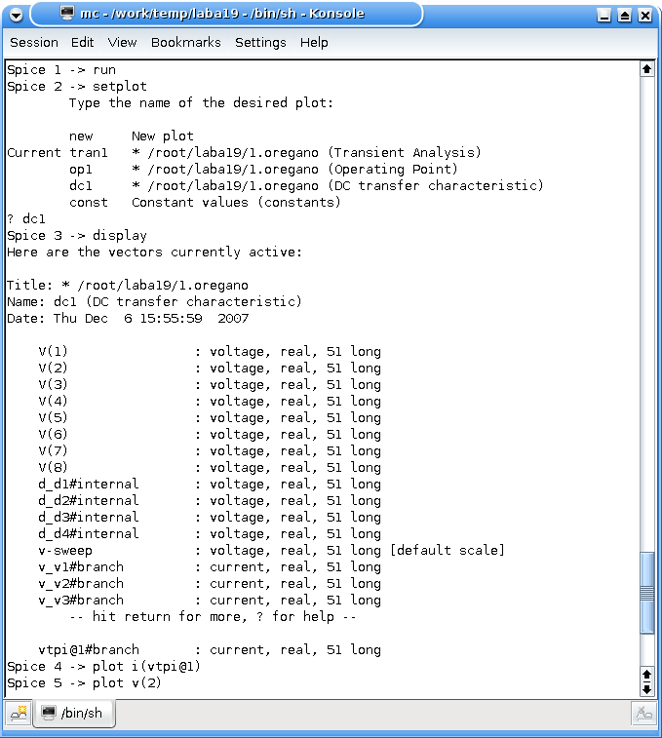
Отримаємонаближеніграфікипередатноїтавихідноїхарактеристик:
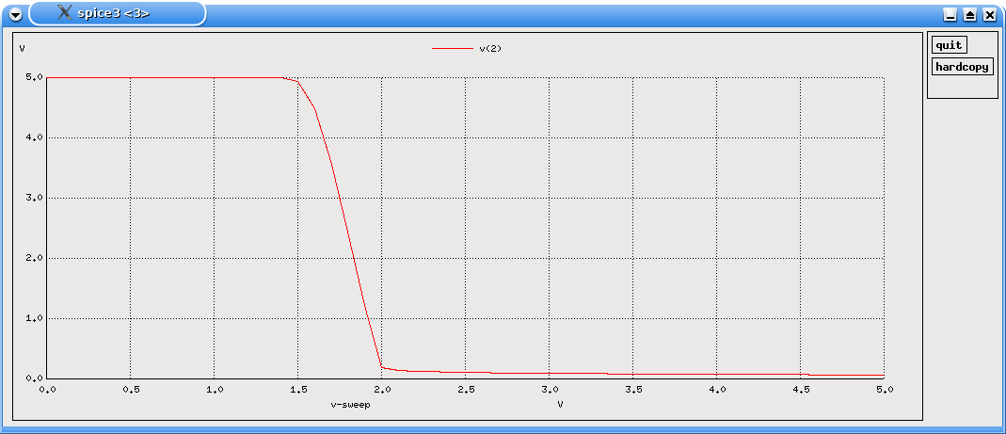
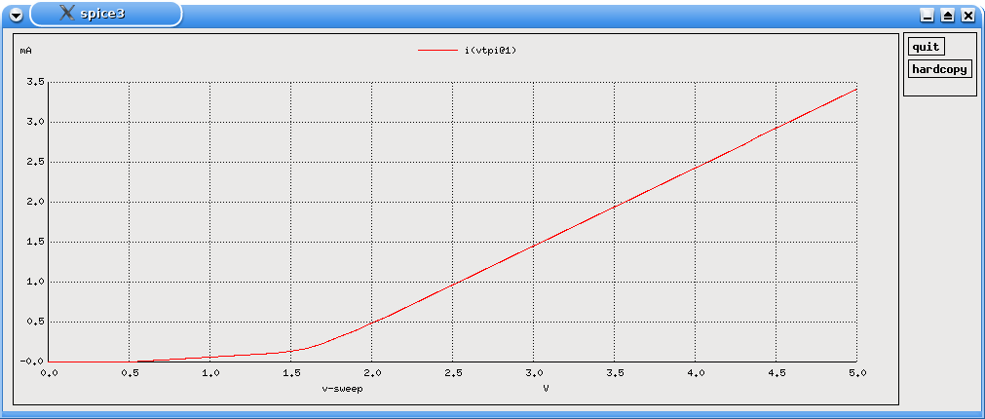
Зберемоекспериментальну схему «І-НЕ», так як показано на малюнкунижче.
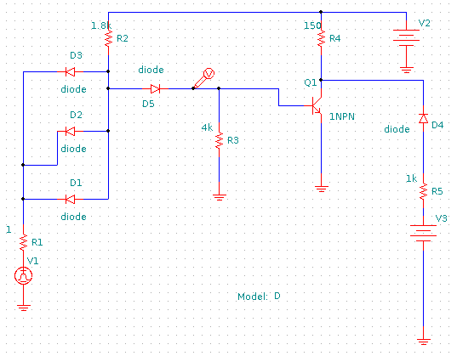

Відредагуємо NETLIST, встановивши значения елементіввідповіднодо варіанту.
Теперперейдемо в режим моделювання (побудуємо графіки характеристик в Spice3).
Режим Trancient:
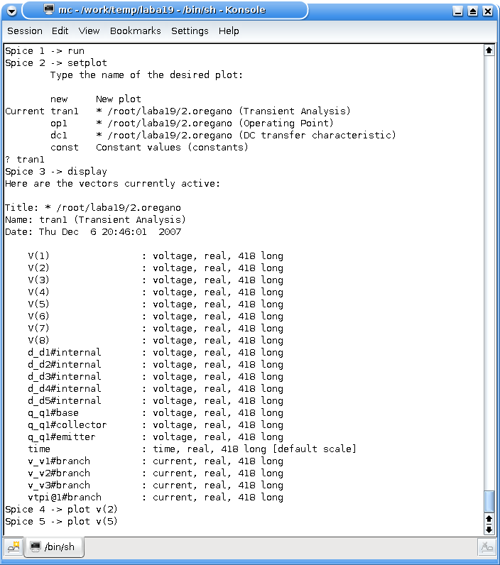
Отримаємо наближені графіки імпульсної характеристики:
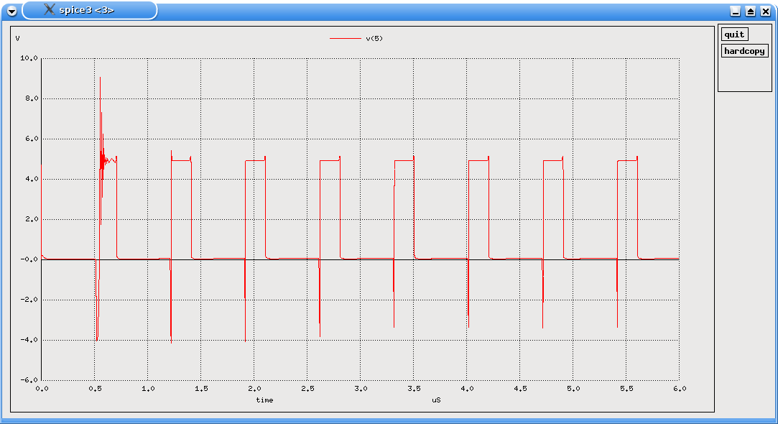
Режим DC:
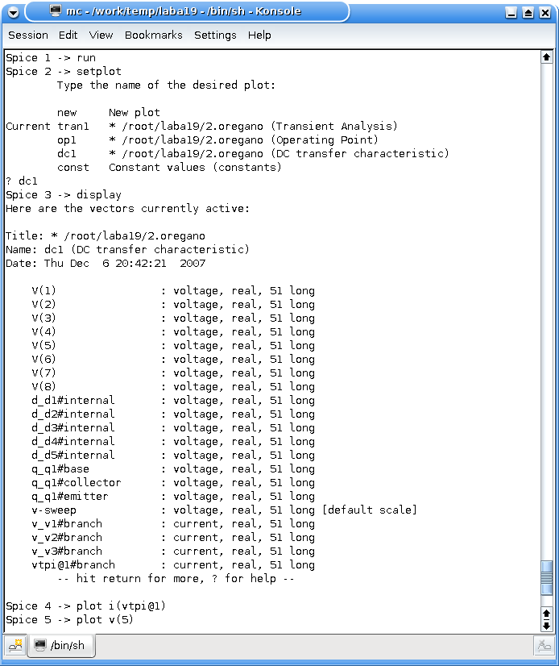
Отримаємонаближеніграфікипередатноїтавихідноїхарактеристик:
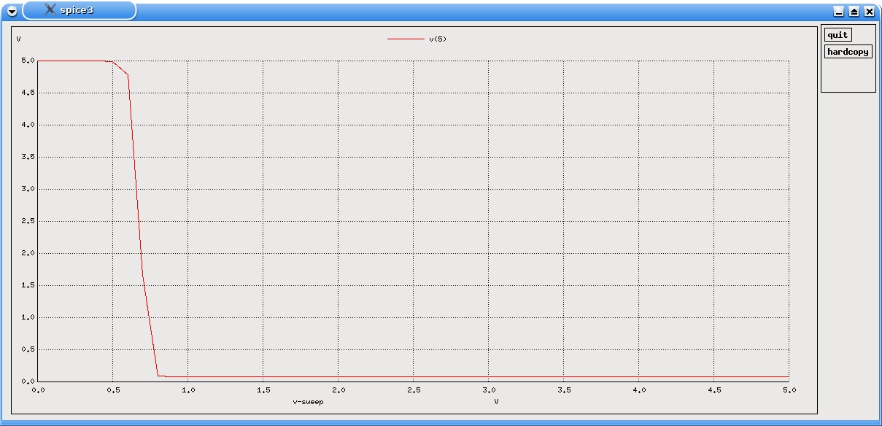
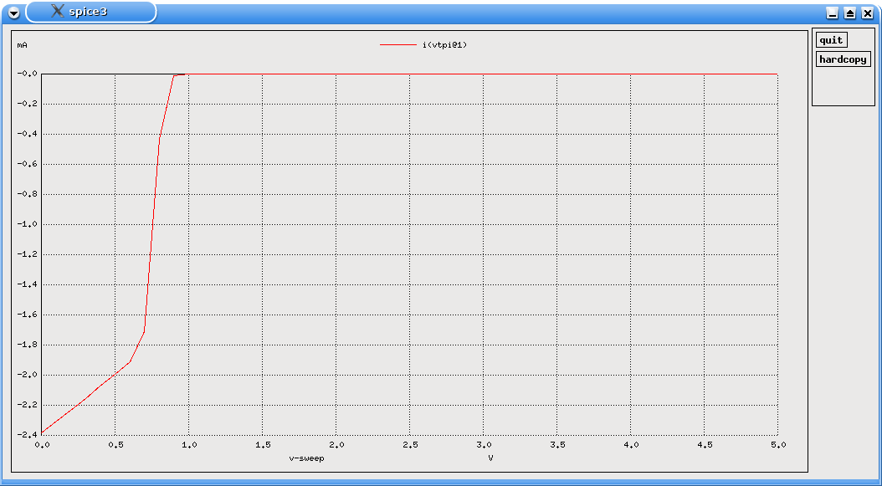
18.6. Контрольніпитання.
1. Вкажітьосновнівідмінності РТЛ та ДТЛ.
2. Намалюйте схему ДТЛ "АБО-НЕ".
3. Запишітьформулу для вхіднихструмів ДТЛ "АБО-НЕ".
4. Вкажітьголовнийнедоліксхеми ДТЛ "АБО-НЕ".
5. Намалюйте схему ДТЛ "І-НЕ".
6. Пояснітьперевагисхеми ДТЛ "І-НЕ" перед "АБО-НЕ".
7. Запишітьформулу для величини управляючихструмів ключа в схемі ДТЛ
"І-НЕ".
8. Пояснітьнеобхідністьвведеннядіодазміщення в ланцюги базиДТЛ "І-НЕ". 9. Намалюйтевхіднухарактеристику ДТЛ "І-НЕ".
10. Намалюйтевхіднухарактеристику ДТЛ "АБО-НЕ".
11. Запишітьформулу для величини витікаю чого вхідногоструму ДТЛ "І-НЕ".
12. Пояснітьзв’язокшвидкодіїДТЛ "І-НЕ" танавантажувальноїздатності.
13. Намалюйте схему ДТЛ "І-НЕ" зпідвищеноюнавантажувальноюздатністю.

СПИСОК РЕКОМЕНДОВАНОЇ ЛІТЕРАТУРИ

- А.А. Щерба, Н.І. Поворознюк Електроніка . Частина II Електроніка: Навчальний посібник для студентів вищих навчальних закладів. — К. ТОВ Наш формат, 2013 — 458 с.
- Agarwal A., Lang J.H, Foundations of Analog and Digital Electronics Circuits. / Morgan Kaufmann Publishers, 2005. — 984p.
- Neamen A.D. Microelectronics: Circuit Analysis and Design: 4th ed. McGraw-Hill, 2010 – 1370 p.
- Аналоговая и цифровая електроника. Полный курс//Ю. Ф. Опадчий, О. П. Глудкин,А. И.Гуров; Под ред. О. П. Глудкина . — М.. Горячаялиния – Телеком 2000,— 768 с.
- Завадский В.А. Компьютерная электроника . — К.. ВЕК 1996,— 445 с.
- Электротехника и основыэлектроники // О Антонова, О П. Глудкин, П Д. Давидов и др.; Под ред. О. П. Глудкина . — М.. Высшая школа, 1993,— 445 с.
- Токхейм Р. Основыцифровойэлектроники; Пер с англ — М. Мир, 1988. — 392 с.

ДОДАТОК А. РОБОТА З СЕРЕДОЮ МОДЕЛЮВАННЯOREGANO
Oregano (розповсюджується за GNU GPL) цеграфічна оболонка для пакету моделювання електронних схем NGSpice (розповсюджується за New BSD license).
1. Для початку вам потрібно встановити NGSpice. Найпростіший варіант потребує комп’ютер із будь якою UNIX подібною операційною системою та підключення до мережі Інтернет. В командному рядку пропишіть наступні команди
sudoapt-getinstallngspice
та натисніть Enter. На екрані ви побачите вивід логу встановлення. По завершенню встановлення система повідомить вас про успішне встановлення.
2.Тепер нам потрібно встановити саму графічну оболонку Oregano. Для цього пропишіть в командному рядку
sudoapt-getinstalloregano
та натисніть Enter. екрані ви побачите вивід логу встановлення. В процесі встановлення система може запропонувати вам завантажити додаткові файли. Це необхідно, а отже натисніть Yдля підтвердженнята очікуйте завершення процесу інсталяції.
Для того, щоб створити посилання на робочому столі (symbolic link), введіть у командному рядку наступне :
whichoregano // поверне шлях до папки, де oregano встановлено, зазвичай це /usr/bin/oregano
cd ~/Desktop
ln -s /usr/bin/oregano Oregano
На робочому столі повинен з'явитись файл Oregano, при натисненні на який відкривається вікно програми
3. Для старту також можна ввести в командний рядок oregano. На екрані з’явиться вікно програми.
4. За замовчуванням Oregano працює із середою GnuCap, що йде в комплекті із графічною оболонкою Oregano. Для переходу до NGSpice виберіть NGSpice в Edit – Preferences.
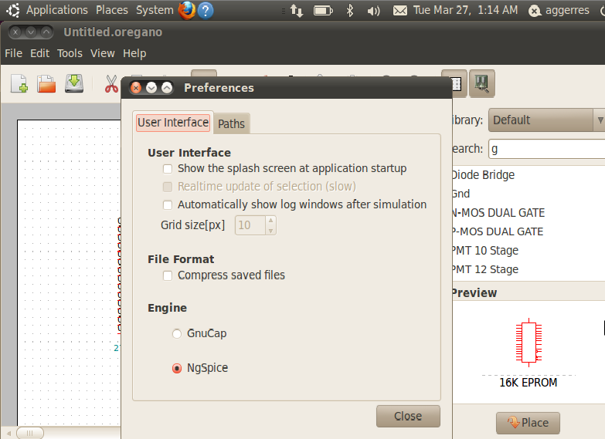

5. Справа — список елементів для побудови схеми. За замовчуванням вибрана стандартна бібліотека. Вона забезпечує більшість компонент, що знадобляться для роботи. Окрім неї, ще є такі бібліотеки, як TTL, Linear, CPU чи Power Devices.
Для встановлення будь якого елементу на робоче поле перетащітьйого з контейнеруPreviewабо натисніть кнопку Place під контейнером Preview . Для зміниелементускористуйтесь списком або знайдітьйогоза назвою в поліSearch.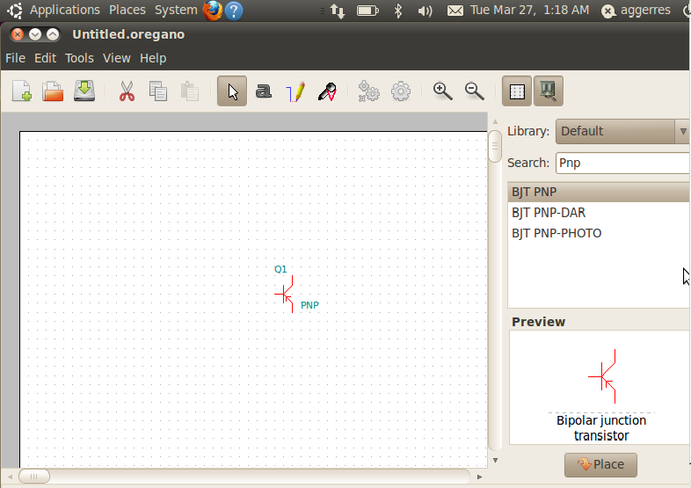

Всі схеми мають деякі необхідні компоненти, щоб зробити реально діючі схеми. Перший з них є землею. Цей елемент позначений GND в бібліотеці за замовчуванням. Разом із землею, необхідно джерело живлення. У більшості випадків, вам потрібно буде постійний струму. Це забезпечується елементом VDC в бібліотеці за замовчуванням. З цих двох важливих елементів у вашій схемі, ви можете піти далі і скласти решту схем.

6.Для малювання провідників використовуйтеінструмент DrawWires.
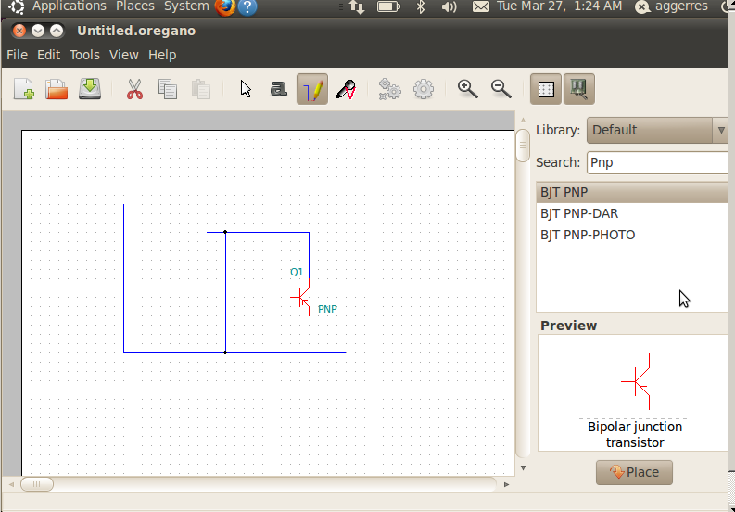

Якщо у вас є ланцюг, ви хочете запустити симуляцію щоб побачити, як він поводиться. Необхідно розмістити датчики в ланцюг, щоб побачити його поведінку. Ви можете натиснути на іконку "Add voltage clamp"



у верхній частині вікна, щоб вибрати об'єкт датчика. Потім, ви можете натиснути на областях вашій схемі, де ви хочете, зробити заміри в ході моделювання. У кожній точці при натисканні ви побачите новий значок на вашій схемі - маркування місця датчика. Подвійне клацання на затискачі - з'явиться вікно, в якому можна задати параметри того, що вимірюється.

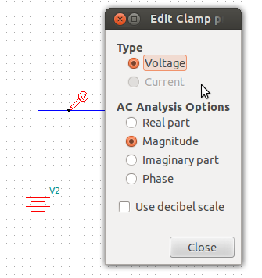

Вам потрібно принаймні один затискач у вашій схемі, перш ніж ви можете запустити симуляцію, в іншому випадку, ви не будете мати що вимірювати в симуляції.
7.Для зміни властивостей элементу натисніть правою кнопкою миші на ньому та оберіть Object Properties.
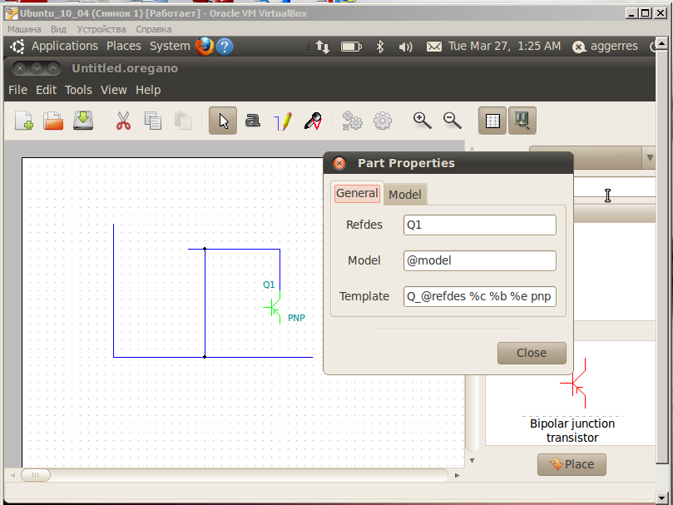

8.Для повороту елементунатисніть правоюкнопкою миші на ньомутаоберітьRotate.
9.Для відображення вертикально/горизонтально оберітьFlipvertically/horizontally.
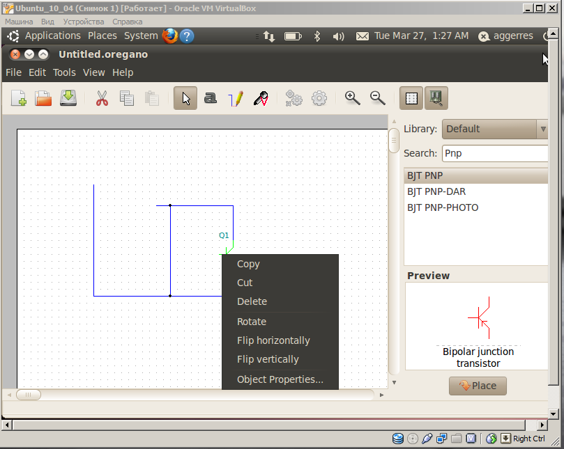

10.Для старту симуляціінатиснітьRunsimulation або клавішу F5.
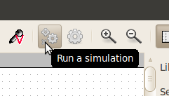

11.Для зміненнявластивостей симуляційоберіть
Edit-Simulationsettings.

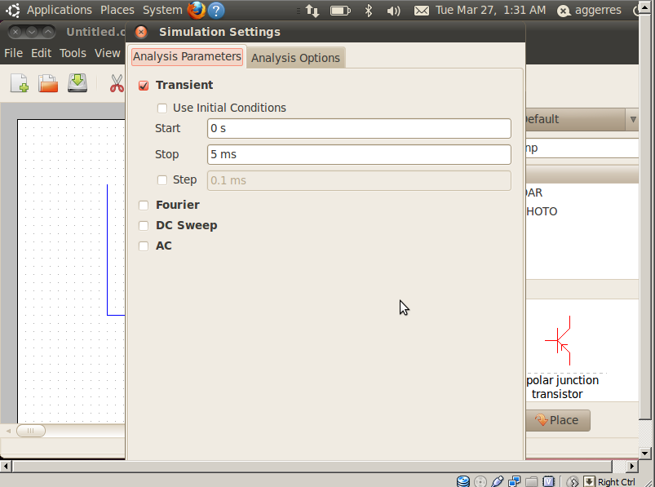

Для вибору опцій потрібно натиснути вкладку меню Edit-SimulationSettings... або натиснути на іконку зображену на малюнку.
Після цього можна вибрати такі параметри:

Моделювання перехідних процесів
Пункт Transient.
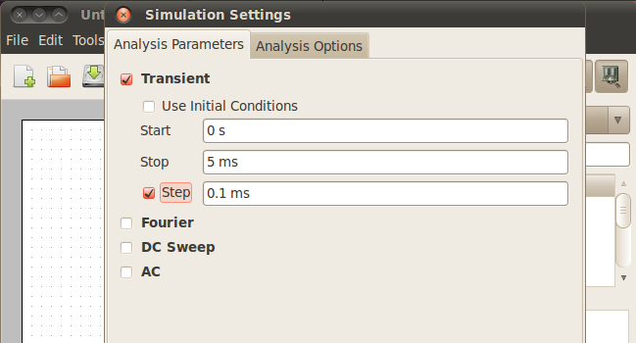

Використовується для отримання залежностей напруг і струмів на елементах від часу:
Start — початковий час моделювання
End — кінцевий час моделювання
Step - крок часу

Моделювання несинусоїдного змінного струму (Фурье)

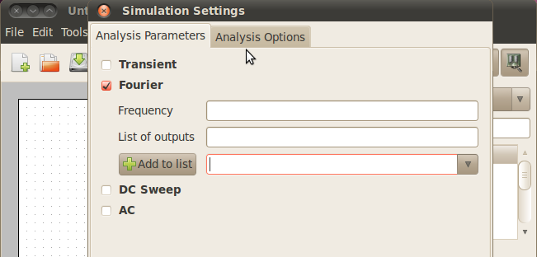

Моделювання постійного струму
Пункт DC Sweep
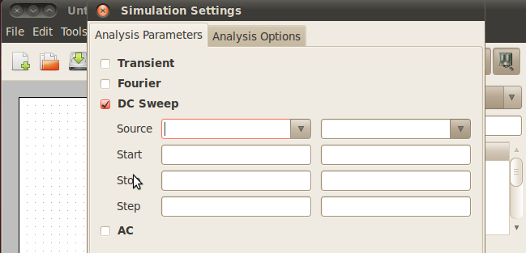

Використовується для отримання передаточних характеристик струму чи напруги:
Source — назва досліджуваного параметра
Start — початкове значення
End — кінцеве значення
Step — крок

Моделювання змінного струму
Пункт АС.
Використовується для отримання АЧХ і ФЧХ:

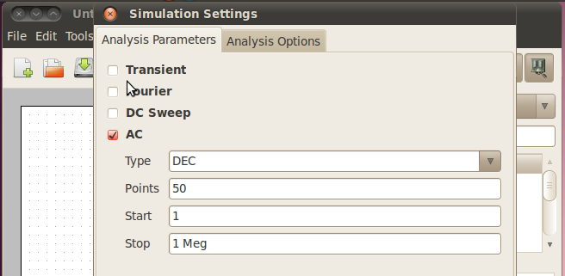

Type — типприросту(Dec\Oct\Lin)
Points — Кількість точок на графіку
Start — Початкове значення
End — Кінцеве значення

Для відображення номерів контактів оберітьView-NodeLabels
Для успішної симуляції на схемі обов’язковоповинен бутиелемент Gnd (заземлення).
УВАГА. Нетлист (Netlist) згенерований за допомогоюOregano не відповідає правилам чистого ngspice.
Також можна побудувати функції доступних значень. Наприклад, можна побудувати різницю потенціалів між двома окремими затискачами. Ці функції будуть доступні в списку на лівій стороні, тому ви можете вибрати їх та нанести на графік.
Натиснувши на пункт меню File → Export, можна експортувати електричну схему як SVG чи PDF, у файл PostScript або PNG.

Приклад 1:
Виміряти напругу та струм в заданій точці.
Спочатку треба зібрати схему. Напруга 5В, опір 2 Ом.
А потім запустити симуляцію.

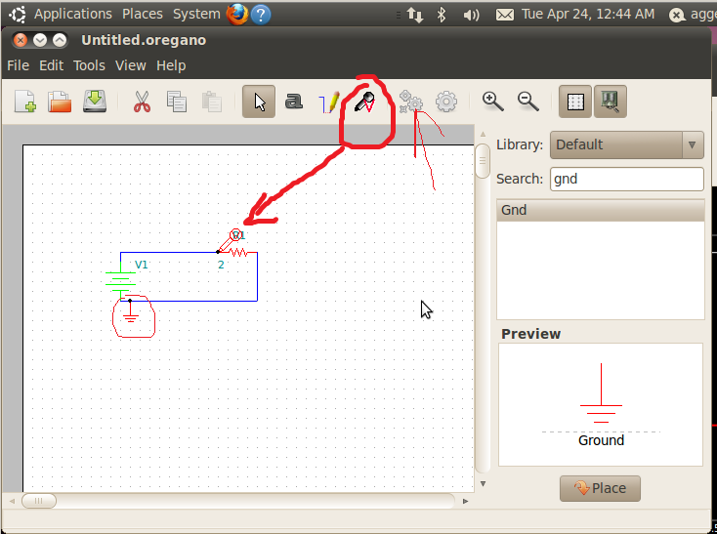

Для відображення вимірів оберіть параметри як на зображенні нижче.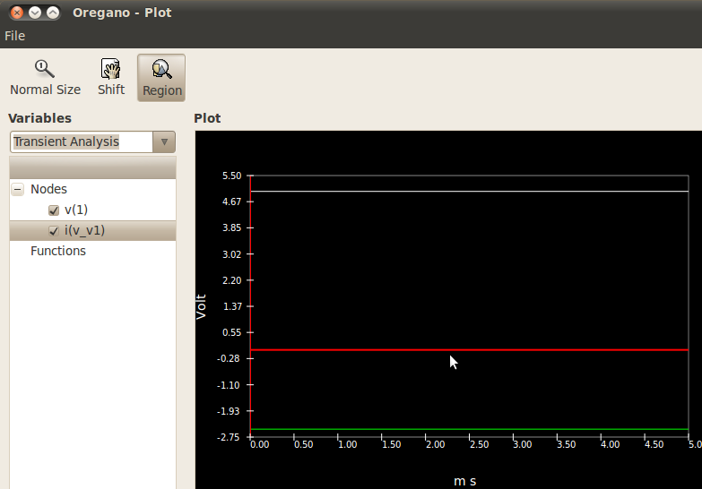

Приклад 2:
Зібрати RC-ланцюг із заданою частотою зрізу Fзр = 22000 Гц, опором R 2200 Ом, ємністю C = 1 / (Fзр * 2 * pi * R) = 3.288 * (10 ^ -9) Гн..
Задати параметри синусоїдального джерела струму : амплітуда А = 10 В, частота n = 10 КГц.
Зняти перехідну характеристику
Повторити ті ж досліди із CR-схемою :
Для роботи знадоблятьс елементи :
vsin — Синусоїдальне джерело напруги
Registor — Елемент опору
Capacitor — Елемент ємності
Gnd — Земля
Вибираємо зазначені елементи із наступними параметрами :
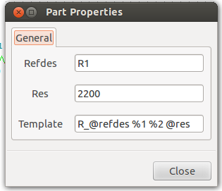

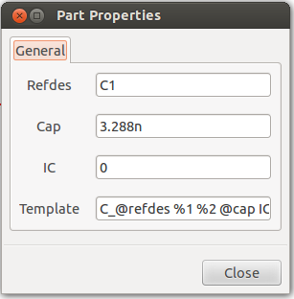

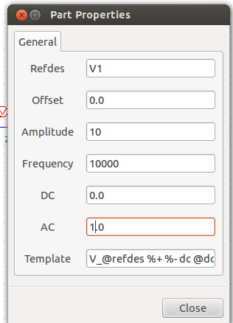

Збираємо таку схему :

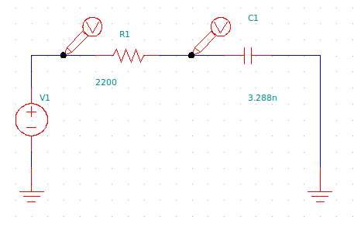

Налаштовуємо симулятор :

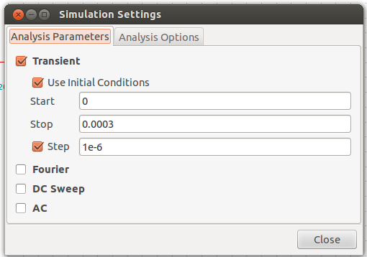

Отримаємо наступний графік
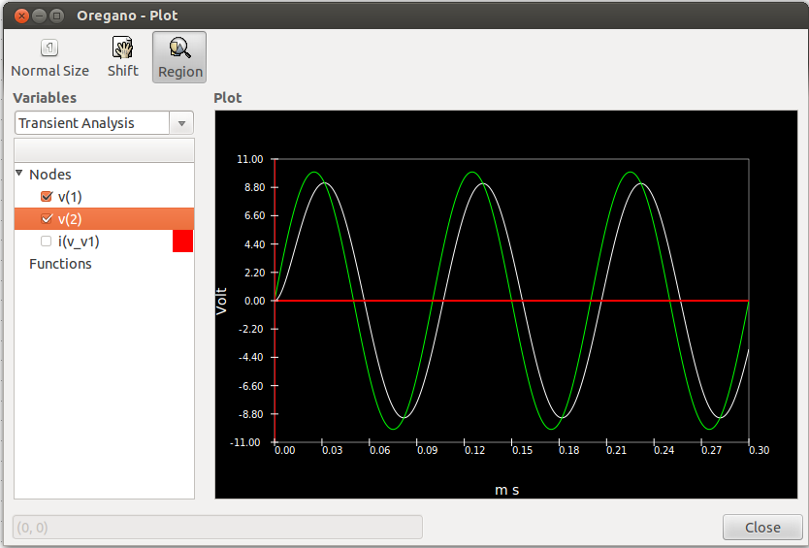
Для СR-кола міняємо елементи ємності та опору місцями ти запускаємо симуляцію знову :

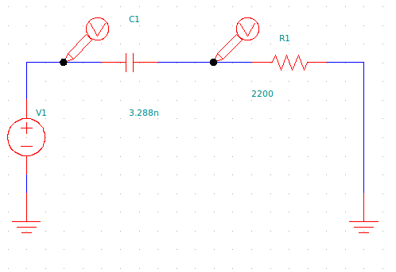

Отримаємо наступний графік

